GIÁO ÁN
TÊN BÀI DẠY: BÀI 1- CÔNG NGHỆ VÀ ĐỜI SỐNG
SỐ TIẾT:2
I. MỤC TIÊU
1. Năng lực công nghệ
Nhận thức công nghệ:
- Nêu được các khái niệm khoa học, kĩ thuật, công nghệ và mối liên hệ giữa chúng.
- Mô tả được mối quan hệ giữa công nghệ với tự nhiên, con người và xã hội.
2. Năng lực chung:
- Năng lực tự học: biết lựa chọn các nguồn tài liệu học tập phù hợp.
- Năng lực giải quyết vấn đề: xác định được và biết tìm hiểu các thông tin liên quan đến vấn đề, đề xuất giải pháp giải quyết vấn đề.
3. Phẩm chất
- Chăm chỉ: Tích cực thực hiện nhiệm vụ được giao
- Trách nhiệm: Tự giác hoàn thành công việc được phân công, phối hợp với các thành viên trong nhóm một cách tích cực
II. THIẾT BỊ DẠY HỌC VÀ HỌC LIỆU
- Thiết bị:
- SGK, SGV, máy tính, máy chiếu, ….
- Tranh điện tử: Hình 1.1; H1.2; H1.3; H1.4 ; H1.5, H1.6, H1.7, H1.8
-Tranh ảnh liên quan đến bài học: Hình A, B,C, D
- Bút, giấy, bảng nhóm …
- Phiếu học tập:
+ PHIẾU HỌC TẬP SỐ 1( hoạt động khởi động)
+ PHIẾU HỌC TẬP SỐ 2 ( hoạt động tìm hiểu về khái niệm khoa học, kĩ thuật, công nghệ)
+ PHIẾU HỌC TẬP SỐ 3( hoạt động tìm hiểu mối liên hệ giữa khoa học, kĩ thuật và công nghệ)
- Học liệu:
https://www.youtube.com/hashtag/v%C3%A0o ( thời huy hoàng của tivi đen trắng)
https://www.youtube.com/hashtag/khamphavutru ( khoa học vũ trụ)
https://www.youtube.com/hashtag/v%C5%A9tr%E1%BB%A5nguy%C3%AAnth%E1%BB%A7y ( kĩ thuật robot)
https://www.youtube.com/watch?v=TCn4os14mMI (công nghệ nano)
Tiết | Hoạt động | Phương pháp/Kỹ thuật dạy học | Phương pháp/Công cụ đánh giá
 | 1: Mở đầu | 1. PPDH: Trực quan, Hợp tác,  2. KTDH: Công não, chia sẻ cặp đôi | - PPĐG: Quan sát, Viết Hỏi – Đáp  - CCĐG: Câu hỏi, phiếu học tập
 | 2: Hình thành kiến thức mới  2.1: Tìm hiểu về khoa học | 1. PPDH: trực quan, hợp tác, khám phá  2. KTDH: góc | 1.PPĐG: quan sát, viết, hỏi-đáp  2.CCDG: Câu hỏi, phiếu học tập,
 | 2.2: Tìm hiểu về kĩ thuật | 1. PPDH: trực quan, hợp tác, khám phá  2. KTDH: góc
 | 2.3: Tìm hiểu về công nghệ | 1. PPDH: trực quan, hợp tác, khám phá  2. KTDH: góc
 | 2.4: Mối liên hệ giữa khoa học, kĩ thuật, công nghệ | 1. PPDH: trực quan, hợp tác, khám phá  2. KTDH: Khăn trải trải bàn | 1.PPĐG: quan sát, viết, hỏi-đáp  2.CCDG: Câu hỏi, phiếu học tập
 | Tìm hiểu về công nghệ với tự nhiên, con người và xã hội | 1. Phương pháp: Dạy học hợp tác  2. Kĩ thuật: kĩ thuật các mảnh ghép | 1. PPĐG: quan sát, viết, hỏi-đáp  2.CCĐG: câu hỏi,
6 | Luyện tập | PPDH: gqvđ, hợp tác, trò chơi  KTDH: công não, khăn trải bàn | 1.PPĐG: quan sát, hỏi-đáp  2.CCĐG: câu hỏi, bài tập ngắn
7 | Vận dụng | PPDH: gqvđ, hợp tác,  KTDH: công não, khăn trải bàn | 1.PPĐG: quan sát, hỏi-đáp  2.CCĐG: bài tập ngắn, RUBICS
III. TIẾN TRÌNH DẠY
HỌC
1. Hoạt động 1: Mở đầu/khởi động (thời gian... phút)
a) Mục tiêu: Hoạt động này giúp tạo tâm thế sẵn sàng học tập và gợi mở nhu cầu nhận thức của HS, sự tò mò, thích thú và mong muốn tìm hiểu các nội dung về công nghệ và đời sống
b) Nội dung: GV cho HS quan sát hình ảnh điện tử hình A, HS thảo luận theo kĩ thuật chia sẻ cặp đôi để trả lời câu hỏi trong phiếu học tập 1
c) Sản phẩm: Câu trả lời của HS
d) Tổ chức thực hiện:
- Chuyển giao nhiệm vụ:
- GV giới thiệu và cho HS quan sát hình ảnh tranh điện tử
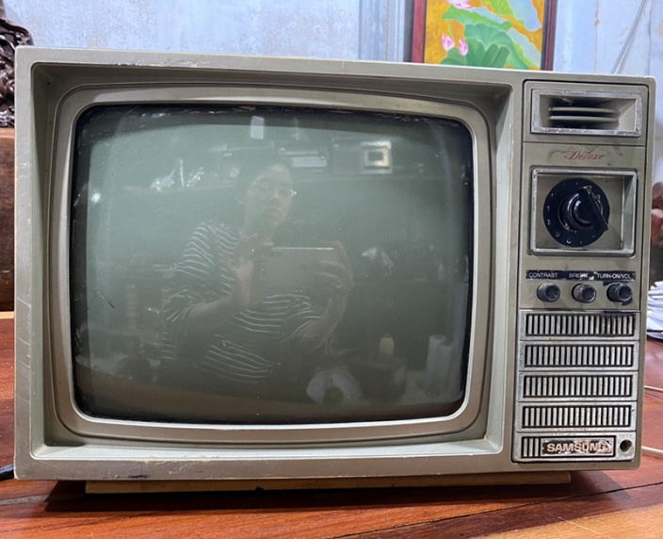  Hình 1a: Tivi đen trắng | 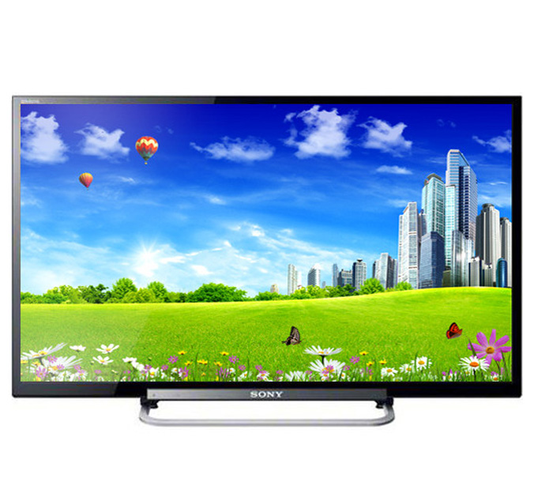  Hình 1b: Smart tivi
Hình 1: Ti vi

- GV yêu cầu HS quan sát tranh và trả lời các câu hỏi trong PHIẾU HỌC TẬP 1 bằng cách thảo luận theo cặp đôi

PHIẾU HỌC TẬP 1
Yêu cầu nhóm đôi HS quan sát hình 1 để trả lời câu hỏi trong thời gian 3 phút:
1, Hai chiếc ti vi khác nhau như thế nào ?
2, Em thích ti vi nào?Vì sao?
- Thực hiện nhiệm vụ: HS quan sát tranh , thảo luận theo cặp đôi và trả lời câu hỏi
- Báo cáo thảo luận: HS thảo luận cặp đôi trả lời cầu hỏi:
- Kết quả, nhận định:
GV gọi học sinh trả lời, học sinh khác nhận xét và bổ sung
- GV nhận xét , chốt lại câu trả lời:
Tivi đen trắng : điều khiển thủ công, mà hình nhỏ, hình ảnh chỉ có 2 màu đen trắng, do sử dụng anten bắt tiến hiệu từ vệ tinh nên thườnggặp tình trạng nhiễu khi gặp thời tiết không thuận lợivà duy nhất chỉ có 1 kênh phát sóng
Smart tivi khả năng kết nối internet, nó còn có thể cài đặt thêm ứng dụng sở hữu giao diện thông minh, có thể hỗ trợ điều khiển bằng giọng nói, cử chỉ....Ngoài ra còn có thêm các đặc điểm nổi bật như: cài đặt các ứng dụng như trình duyệt web, chat skybe, yahoo, xem tivi online, chơi game
GV cho học sinh xem video để hiểu rõ hơn về lịch sử ra đời cảu TV đen trắng đến Smart tivi
https://www.youtube.com/hashtag/v%C3%A0o
Dẫn dắt vào bài: Dựa vào hai chiếc tivi này các em có thể thấy được sự thay đổi không ngừng của khoa học kĩ thuật. Nhờ vào sự phát triển của khoa học kĩ thuật mà cuộc sống của con người trở nên thoải mái hơn, nâng cao đời sống tinh thần do thừa hưởng thành tựu của khoa học kĩ thuật và công nghệ.
Vậy khoa học, kĩ thuật, công nghệ là gì?Có mối quan hệ thế nào? Chúng ta cùng tìm hiểu bài học hôm nay
Bài 1: Công nghệ và đời sống.
2. Hoạt động 2: Hình thành kiến thức mới/giải quyết vấn đề
2.1 Tìm hiểu về khoa học, Kĩ thuật, Công nghệ
a) Mục tiêu: giúp HS tìm hiểu khái niệm về khoa học, kĩ thuật, công nghệ
b)Nội dung: Hoạt động nhóm theo góc để hoàn thành phiếu học tập số 2 để tìm hiểu khái niệm về khoa học, kĩ thuật và công nghệ
c)Sản phẩm: Hoàn thành phiếu học tập
d)Tổ chức thực hiện:
Chuyển giao nhiệm vụ:
Bố trí lớp học thành 3 góc:
+ Góc 1 tên là Khoa học có các tư liệu về khoa học cung cấp cho HS các kiến thức về: Khái niệm Khoa học, phân loại khoa học, một số phát minh nổi bật tương ứng với ba nhà khoa học nổi tiếng.
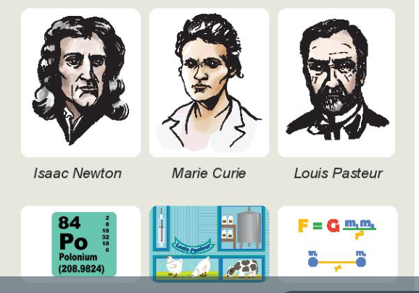
Hình 2: Các nhà khoa học và phát mình

+ Góc 2 Tên là Kĩ thuật có các tư liệu về kĩ thuật cung cấp cho HS các kiến thức về: Khái niệm Kĩ thuật, các lĩnh vực kĩ thuật, cách giải quyết tình huống hình 3 (vấn đề cần giải quyết trong mỗi tình huống? Vấn đề được giải quyết như thế nào? Cơ sở khoa học được sử dụng để giải quyết vấn đề?)
(Hình 3: thể hiện 2 phương án nâng vật: nâng vật bằng ròng rọc và nâng vật bằng đòn bẩy, con người nghĩ ra cách nâng vật này dựa vào kiến thức về lực. các công cụ được con người sử dụng là ròng rọc, dây kéo và thanh gỗ làm đòn bẩy, viên đá làm điểm tựa).
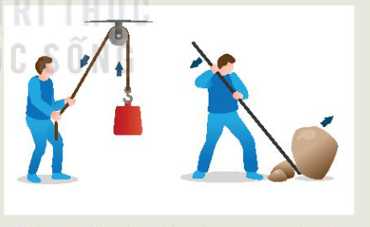
Hình 3: Ứng dụng khoa học trong cuộc sống

+ Góc 3 Tên là Công nghệ có các tư liệu về công nghệ cung cấp cho HS các kiến thức về: Khái niệm khoa học, Phân loại khoa học, Mô tả các phương pháp trồng cây và đánh giá ưu nhược điểm của mỗi phương pháp
(Hình 4 thể hiện các phương pháp trồng cây: phương pháp địa canh, phương pháp thủy canh, phương pháp khí canh. Những phương pháp này thể công nghệ trồng cây.Mỗi phương pháp có quy trình cụ thể được áp dụng phát minh, khoa học vào thực tiễn).
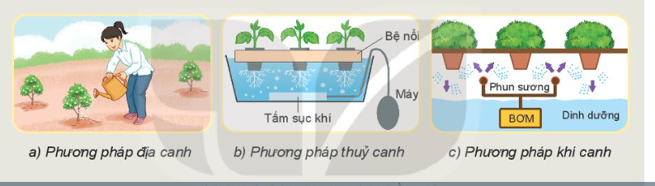
Hình 4: Phương pháp trồng cây

Chia HS trong lớp thành ba nhóm; mỗi nhóm sẽ tự tìm hiểu kiến thức có trong góc trong thời gian 5 phút. Hết 5 phút GV vỗ tay thì tự chuyển vị trí hoạt động theo chiều kim đồng hồ.
Kết thúc thời gian tự tìm hiểu kiến thức ở các góc, các nhóm phải hoàn thành phiếu học tập ( PHIẾU HỌC TẬP 2)
PHIẾU HỌC TẬP SỐ 2
Nhóm: ………………………………
Điền vào chỗ “…”
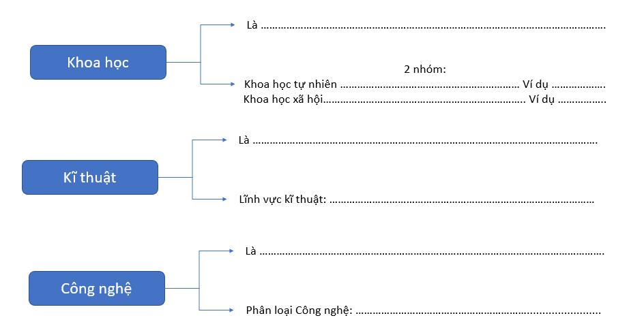

Thực hiện nhiệm vụ:
HS thực hiện nhiệm vụ theo yêu cầu của GV
GV quan sát các nhóm hoạt động, hỗ trợ, tư vấn các nhóm.
Báo cáo thảo luận
Yêu cầu đại diện một nhóm lên trình bày sản phẩm nhóm, các nhóm khác lắng nghe, quan sát, nhận xét.
GV nhận xét sản phẩm nhóm, ý thức học tập.
Kết quả, nhận định:
GV nhận xét sản phẩm nhóm, ý thức học tập.
Chốt lại nội dung kiến thức
- Khoa học là hệ thống tri thức về mọi quy luật và sự vận động của vật chất, những quy luật của tự nhiên, xã hội, tư duy.
- Các lĩnh vực: Vật lí, Hoá học, Sinh học, Thiên văn học và Khoa học Trái Đất.
- Những thành tựu:
- Nâng cao hiểu biết của con người về sự vật, hiện tượng và các quy luật của tự nhiên
Ứng dụng để giải quyết các vấn để trong thực tiễn, tạo dựng môi trường sống cho con người, định hình cho sự phát triển của kinh tế, xã hội.
- Kĩ thuật là việc ứng dụng các nguyên lí khoa học vào việc thiết kế, chế tạo, vận hành các máy móc, thiết bị, công trình, quy trình và hệ thống một cách hiệu quả và kinh tế nhất.
+ Gồm 2 lĩnh vực : KHTN và KHXH
+Các lĩnh vực: kĩ thuật cơ khí, kĩ thuật điện, kĩ thuật xây dựng, kĩ thuật hoá học
- Công nghệ là giải pháp, quy trình, bí quyết kĩ thuật có hoặc không kèm theo công cụ, phương tiện dùng để biến đổi nguồn lực thành sản phẩm, dịch vụ. Trong mối quan hệ với kĩ thuật, công nghệ là kết quả của hoạt động kĩ thuật. Công nghệ có tính chuyển giao và luôn luôn được đổi mới nhờ sự phát triển của khoa học, kĩ thuật.
- Phân loại:
+ Theo lĩnh vực khoa học có công nghệ hoá học, công nghệ sinh học, công nghệ thông tin,...
+ Theo lĩnh vực kĩ thuật có công nghệ cơ khí, công nghệ điện, công nghệ xây dựng, công nghề vận tải....;
+ Theo đối tượng áp dụng có công nghệ ô tô, công nghệ vật liệu, công nghệ nano, công nghệ trồng cây trong nhà kính.
- Vai trò: công nghệ luôn là yếu tố có tính dẫn dắt, định hình và chi phối sự phát triển kinh tế - xã hội.

GV cho HS xem video để hiểu rõ hơn về khoa hoc, kĩ thuật, công nghệ nano:
https://www.youtube.com/hashtag/khamphavutru ( khoa học vũ trụ)
https://www.youtube.com/hashtag/v%C5%A9tr%E1%BB%A5nguy%C3%AAnth%E1%BB%A7y ( kĩ thuật robot)
https://www.youtube.com/watch?v=TCn4os14mMI (công nghệ nano)
  - Tìm hiểu về mối liên hệ giữa Khoa học, Kĩ thuật và Công nghệ
a) Mục tiêu: giúp HS tìm hiểu về mối liên hệ giữa khoa học, kĩ thuật, công nghệ
b) Nội dung: Quan sát hình 1.5 và cho biết mối liên hệ giữa khoa học, kĩ thuật, công nghệ.
c) Sản phẩm: mối liên hệ giữa khoa học, kĩ thuật, công nghệ
d) Tổ chức thực hiện:
- Chuyển giao nhiệm vụ:
Chia học sinh lớp thành 3 nhóm như ban đầu, yêu cầu HS mỗi nhóm tìm hiểu SGK và thảo luận nhóm theo kĩ thuật khăn trải bàn bằng việc hoàn thành phiếu học tập số 2
PHIẾU HỌC TẬP 3
Nhóm: ……………………..
Điền vào chỗ “…”
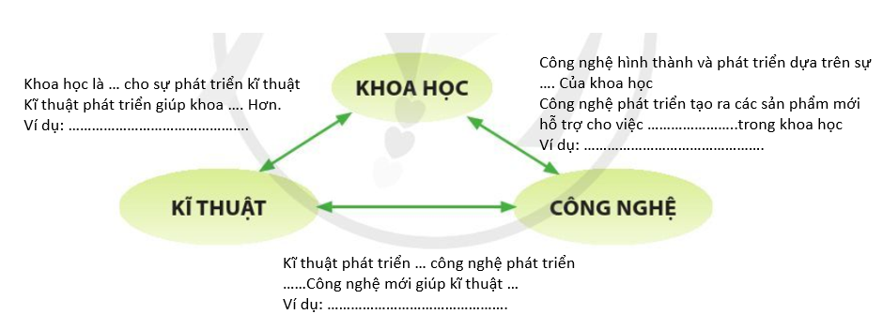
- Thực hiện nhiệm vụ:
HS đọc SGK, thảo luận hoàn thành phiếu học tập số 3
- Báo cáo thảo luận:
- GV gọi 1 nhóm trả lời, nhóm khác láng nghe và nhận xét
- Kết quả, nhận định:
GV đánh giá, nhận xét, tổng kết và chốt lại kiến thức:
Khoa học, kĩ thuật, công nghệ có mối quan hệ mật thiết với nhau:
- Khoa học là cơ sở của kĩ thuật; kĩ thuật thúc đẩy phát triển khoa học: kết quả nghiên cứu khoa học là những tri thức về sự vật, hiện tượng, các quy luật của thế giới tự nhiên. Kĩ thuật dựa trên các tri thức do khoa học khám phá ra để giải quyết vấn đề thực tiễn.
- Kĩ thuật tạo ra công nghệ mới, dựa trên công nghệ hiện có: một mặt, kĩ thuật giải quyết vấn đề thực tiễn dựa trên tri thức khoa học (cơ sở khoa học của kĩ thuật), kết quả là tạo ra hay cải tiến sản phẩm, công nghệ; mặt khác, công nghệ hiện có lại là cơ sở quan trọng của kĩ thuật (cơ sở công nghệ của kĩ thuật) để giải quyết vấn đề thực tiễn.
- Công nghệ thúc đẩy khoa học; khoa học là cơ sở để phát triển công nghệ: sự phát triển của công nghệ tạo điều kiện thúc đẩy khoa học phát triển qua các công nghệ, thiết bị đo lường, phân tích trong quá trình khám phá thế giới tự nhiên.
2.3. Tìm hiểu về công nghệ với tự nhiên, con người và xã hội
a) Mục tiêu: giúp HS tìm hiểu về công nghệ với tự nhiên, con người và xã hội
b) Nội dung: GV cho HS quan sát Hình 1.6, 1.7, 1.8 SGK và đặt câu hỏi về mối quan hệ giữa công nghệ với tự nhiên, con người và xã hội.
c)Sản phẩm học tập: công nghệ với tự nhiên, con người và xã hội
d) Tổ chức thực hiện:
- Chuyển giao nhiệm vụ:
- GV chia lớp thành 3 nhóm thảo luận theo kĩ thuật mảnh ghép:
Vòng 1: Nhóm chuyên gia
+ Nhóm 1: Tìm hiểu tác động tích cực và tiêu cực của công nghệ với tự nhiên.
+ Nhóm 2: Tìm hiểu tác động tích cực và tiêu cực của công nghệ với con người.
+ Nhóm 3: Tìm hiểu tác động tích cực và tiêu cực của công nghệ với xã hội.
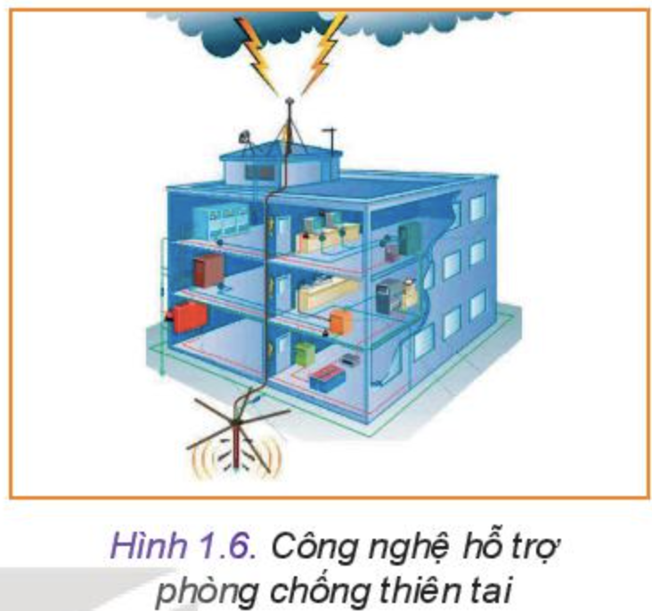
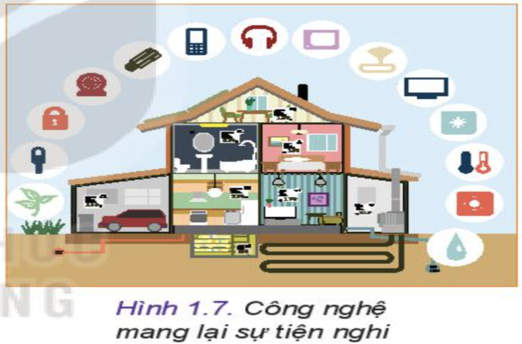
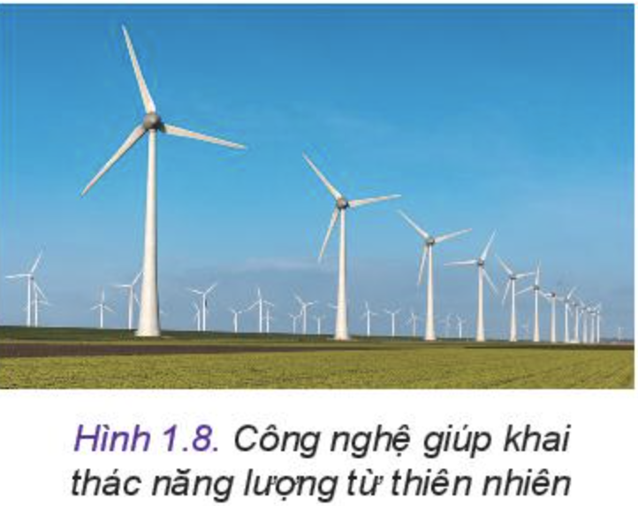
Vòng 2: Nhóm mảnh ghép
HS di chuyển theo sơ đồ và thực hiện nhiệm vụ: Quan sát Hình 16, 17, 18 SGK và cho biết mối quan hệ giữa công nghệ với tự nhiên, con người và xã hội.
- HS thực hiện nhiệm vụ học tập
- HS đọc SGK, thảo luận nhóm theo hướng dẫn của giáo viên
Vòng 1: Nhóm chuyên gia
+ Thảo luận nhóm hoàn thành phiếu mảnh ghép của nhóm mình.
Vòng 2: Nhóm các mảnh ghép
+ HS di chuyển về nhóm mới theo sự hướng dẫn của GV
+ Chia sẻ thông tin đã tìm hiểu được trong nhóm chuyên gia cho các thành viên trong nhóm mới.
+ Hoàn thành yêu cầu của giáo viên
- Báo cáo kết quả hoạt động và thảo luận
- GV mời đại diện mỗi nhóm lên trả lời, nhóm khác nhận xét, bổ sung.
- Đánh giá kết quả, thực hiện nhiệm vụ học tập: nhận xét, chốt kiến thức cho HS sau mỗi nhiệm vụ.
Công nghệ với tự nhiên
- Công nghệ ảnh hưởng tới khoa học, giúp cho quá trình khám phá tự nhiên tốt hơn, đạt được những thành tựu cao hơn.
- Công nghệ giúp xử lí những vấn đề về môi trường, phòng chống thiên tai và ứng phó với biến đổi khí hậu.
- Công nghệ phát triển giúp con người khai thác nhưng cũng làm cạn kiệt tài nguyên. Một số công nghệ ảnh hưởng môi trường, thế giới tự nhiên và con người.
Công nghệ với con người
- Công nghệ mang lại sự tiện nghi, đáp ứng nhu cầu và thay đổi cuộc sống của con người.
- Công nghệ làm tăng năng suất lao động, nâng cao hiệu quả hoạt động của con người.
- Công nghệ tạo ra hệ thống sản xuất thông minh nhưng đẩy con người đối mặt với tình trạng thất nghiệp.
Công nghệ với xã hội
- Công nghệ thúc đẩy kinh tế, xã hội phát triển,
- Công nghệ tác động đến cách nghĩ, lối sống của con người nhưng cũng làm con người bị lệ thuộc vào công nghệ
3. Hoạt động 3: Luyện tập (thời gian... phút)
a)Mục tiêu: Giúp HS hệ thống lại kiến thức đã học về khoa học, kĩ thuật và công nghệ,
b)Nội dung:
+ Chơi trò chơi ai nhanh hơn để nhận diện được hình ảnh đặc trưng về khoa học, công nghệ, kĩ thuật
+ Thảo luận nhóm bằng kĩ thuật khăn trải bàn trả lời câu hỏi SGK phần luyện tập
- c)Sản phẩm: Đáp án đúng của trò chơi, câu trả lời của phần luyện tập SGK
- d)Tổ chức thực hiện:
Chuyển giao nhiệm vụ:
Nhiệm vụ 1: Giữ nguyên nhóm như hoạt động trước, phát cho HS hình ảnh hình 5, nêu yêu cầu: trong thời gian nhanh nhất hãy dán đúng hình thể hiện đặc trưng của khoa học, công nghệ, kĩ thuật vào bảng nhóm.
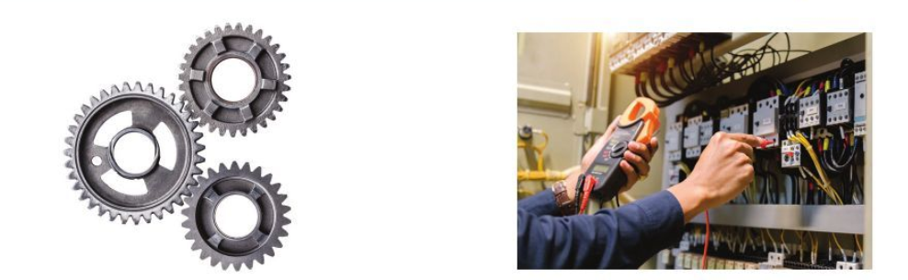
Bộ bánh răng Mạch điện
Hình B
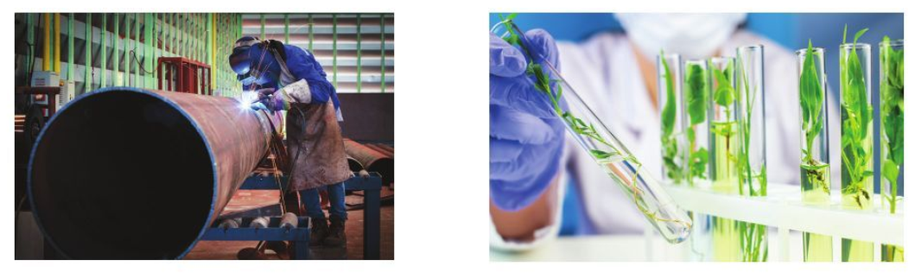
Hàn ống Nhân giống cây trong ống nghiệm
Hình C
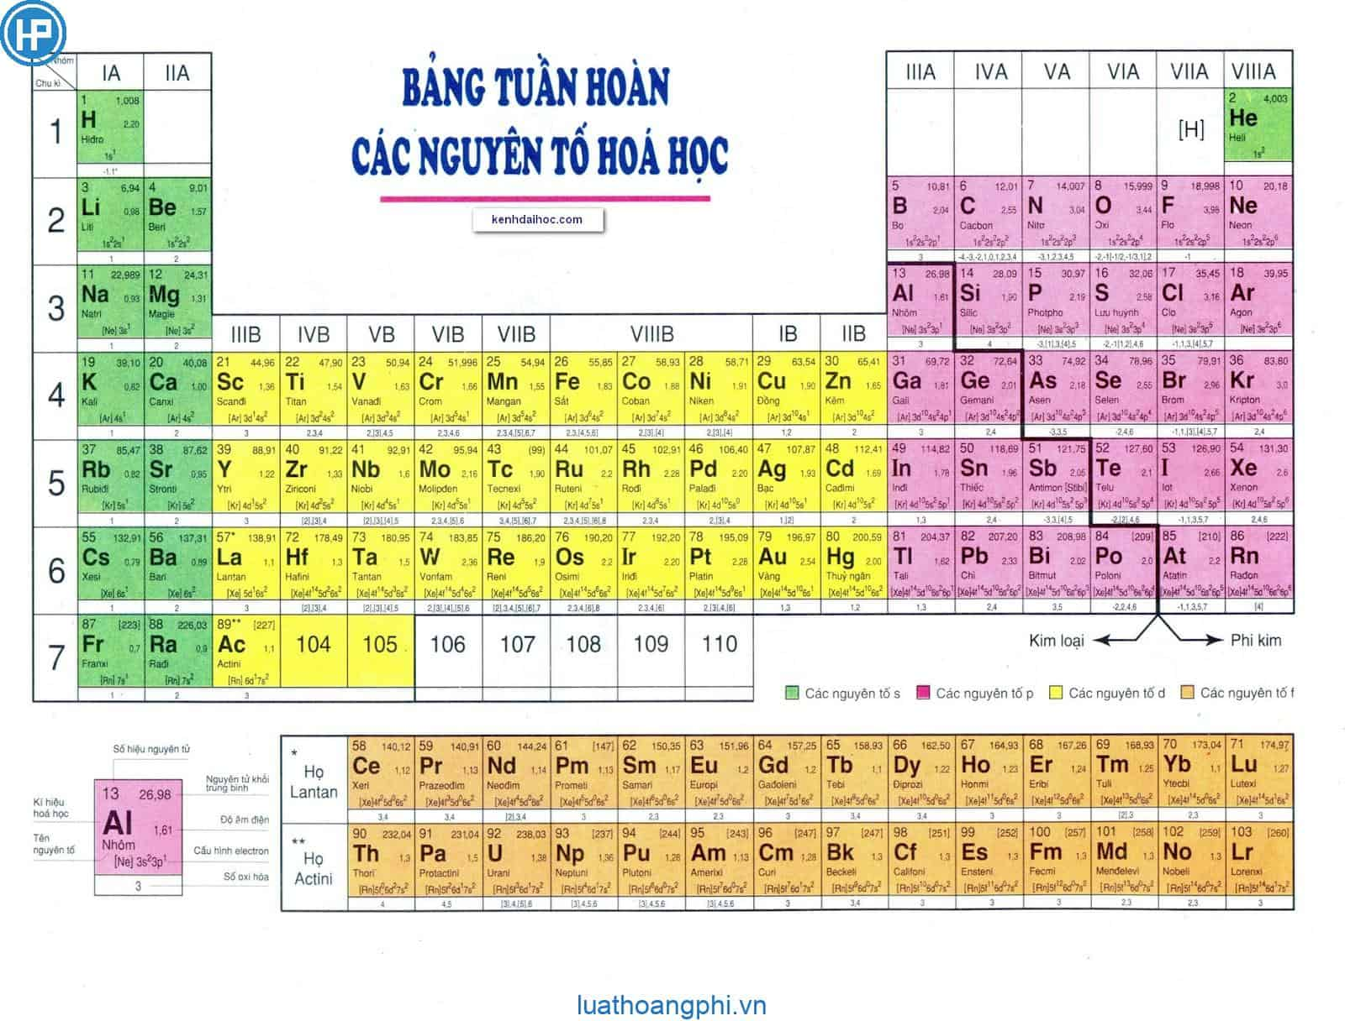
Hình D
Bảng tuần hoàn nguyên tố hóa học
Khoa học | Công nghệ | Kĩ thuật

Nhiệm vụ 2: Lấy các ví dụ cụ thể về tác động tích cực, tiêu cực của công nghệ đối với tự nhiên, con người và xã hội trong phạm vi gia đình, cộng đồng nơi em đang sinh sống.
Thực hiện nhiệm vụ:
HS thực hiện nhiệm vụ theo yêu cầu của GV
GV ra hiệu lệnh các nhóm thực hiện và quan sát các nhóm hoạt động
Báo cáo thảo luận
Yêu cầu các nhóm đổi sản phẩm cho nhau, GV chiếu đáp án, các nhóm tự so sánh kết quả và báo lại cho GV.
Kết quả, nhận định:
GV công bố nhóm dành chiến thắng trong trò chơi.
Khoa học | Công nghệ | Kĩ thuật
Bảng tuần hoàn | Nhân giống cây trong ống nghiệm | Mạch điện  Bộ bánh răng  Hàn ống

GV nhận xét quá trình tham gia luyện tập của các nhóm
VD tác động tích cực:
- Đối với thiên nhiên: Công nghệ phát triển giúp con người khai thác tài nguyên như năng lượng gió, năng lượng mặt trời, khai thác khoáng sản bằng các thiết bị máy móc hiện đại cho năng suất cao, tiết kiệm thời gian và chi phí nhân công lao động.
- Đối với con người: Công nghệ tạo ra hệ thống sản xuất thông minh tạo ra khối lượng sản phẩm lớn, mang tính đồng bộ, năng suất cao.
VD tác động tiêu cực:
- Đối với thiên nhiên: Công nghệ giúp khai thác tài nguyên nhanh nhưng làm cạn kiệt tài nguyên thiên nhiên.
- Đối với con người: Công nghệ may mặc tạo ra hệ thống sản xuất thông minh nhưng đẩy con người đối mặt với tình trạng thất nghiệp, không cần sử dụng đến sức người.

D. HOẠT ĐỘNG VẬN DỤNG
a) Mục tiêu: HS vận dụng kiến thức đã học áp dụng vào thực tiễn cuộc sống
b) Nội dung: bài tập phần Vận dụng SGK
c) Sản phẩm học tập: đáp án bài tập phần Vận dụng SGK
d)Tổ chức thực hiện:
Chuyển giao nhiệm vụ học tập
- GV yêu cầu: Hãy liệt kê một số công nghệ, sản phẩm công nghệ sử dụng trong gia đình em; đánh giá về tác động của công nghệ, sản phẩm công nghệ đó với cuộc sống của em và gia đình.
- HS thực hiện nhiệm vụ học tập
- HS hình thành nhóm, thảo luận theo kĩ thuật khăn trải bàn, đưa ra ý kiến trình bày, thống nhất đáp án.
- GV quan sát các nhóm hoạt động, hỗ trợ khi HS cần.
- Báo cáo kết quả hoạt động và thảo luận
- GV gọi đại diện HS các nhóm đứng dậy trình bày:
- Đánh giá kết quả, thực hiện nhiệm vụ học tập
- GV nhận xét, đánh giá và kết thúc bài học.
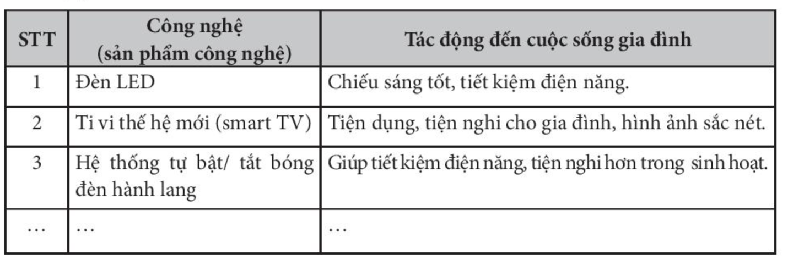
- Giáo viên hướng dẫn học sinh tự đánh giá sản phẩm học tập của mình và đánh giá sản phẩm của nhóm mình bằng thang tiêu chí sau:

Thang đánh giá tiêu chí

Nội Nộidung đánh giá | Mức 5 (xuất sắc) | Mức 4 (Giỏi) | Mức 3  ( Khá) | Mức 2 (Trung bình) | Mức 1  ( Yếu)
Trả lời câu hỏi và làm bài tập | Trả lời đúng các câu hỏi và làm bài tập. Viết/ trình bày rõ ràng, ngắn gọn. | Trả lời được khoảng 80% các câu hỏi và làm bài tập, Viết/ trình bày rõ ràng, ngắn gọn. | Trả lời được khoảng 60% - 70% các câu hỏi và làm bài tập. Viết/ trình bày rõ ràng, ngắn gọn. | Trả lời được khoảng 50% các câu hỏi và làm bài tập, Viết/ trình bày rõ ràng, ngắn gọn. | Trả lời được rất ít các câu hỏi và làm bài tập,

Học sinh tự đánh giá sản phẩm học tập của mình và đánh giá sản phẩm của nhóm mình bằng thang tiêu chí
*Hướng dẫn về nhà
- Xem lại kiến thức đã học ở bài 1
- Xem trước nội dung bài 2: Hệ thống kĩ thuật

PHỤ LỤC

PHIẾU HỌC TẬP 1
Yêu cầu nhóm đôi HS quan sát hình 1 để trả lời câu hỏi trong thời gian 3 phút:
1, Hai chiếc ti vi khác nhau như thế nào ?
2, Em thích ti vi nào?Vì sao?

PHIẾU HỌC TẬP SỐ 2
Nhóm: ………………………………
Điền vào chỗ “…”

PHIẾU HỌC TẬP 3
Nhóm: ……………………..
Điền vào chỗ “…”
- Thực hiện nhiệm vụ:

BÀI 2: HỆ THỐNG KĨ THUẬT (2 TIẾT)
BỘ SÁCH: Kết nối tri thức
I. MỤC TIÊU
1. Về năng lực
a) Nhận thức công nghệ: Nhận biết và mô tả được hệ thống kĩ thuật.
b) Giao tiếp công nghệ: Xác định được và biết tìm hiểu các thông tin liên quan hệ thống kĩ thuật.
c) Sử dụng công nghệ: Đọc được các thành phần chính của một hệ thống kĩ thuật
2. Về phẩm :
* Chăm chỉ: + Có hứng thú và quan tâm tìm hiểu cấu trúc hệ thống kĩ thuật.
+Có thái độ học tập tích cực để tìm hiểu về hệ thống kĩ thuật.
* Trung thực: Xác định được và biết tìm hiểu các thông tin liên quan đến vấn đề, đề xuất giải pháp giải quyết vấn đề.
*Trách nhiệm: Có thái độ học tập tích cực.
II. THIẾT BỊ DẠY HỌC VÀ HỌC LIỆU
1. Đối với giáo viên:
- SGK, SGV, Giáo án.
- Hình ảnh về sơ đồ mô tả hệ thống kĩ thuật.
- Máy tính, máy chiếu (nếu có)
2. Đối với học sinh:
- Đọc trước bài trong SGK.
- Tìm hiểu và đọc trước tài liệu có liên quan đến hệ thống kĩ thuật.
III. Tiến trình dạy học:
Tiết | Nội dung | Phương pháp/kĩ thuật day học | Phương pháp/ công cụ kiểm tra đánh giá
1 | Hoạt động 1. Khởi động (10 phút) | PP: *Sử dụng đồ dùng trực quan, Hình 2.1, *Sử dụng video trong dạy học.  *Đặt câu hỏi phỏng vấn  KTDH: Động não. | CC đánh giá: Câu trả lời ngắn.
1 | Hoạt động 2: Hình thành kiến thức  Hoạt động 2.1 Tìm hiểu về khái niệm hệ thống kĩ thuật  (20 phút) | PP: *Dạy học hợp tác, Dạy học trực quan qua việc sử dụng video trong dạy học. GV hướng dẫn HS nghiên cứu mục I trong sgk và câu hỏi.  KTDH: động não. | PPĐG: Sản phẩm học tập.  CC đánh giá: Câu trả lời ngắn: hs nêu được khái niệm cơ bản hệ thống kĩ thuật, kể tên các thiết bị đầu vào, đầu ra của một hệ thống kĩ thuật.
1 | Hoạt động 2.2: Tìm hiểu về cấu trúc của một hệ thống kĩ thuật  (15 phút). | PP : *Dạy học hợp tác  KTDH: Đặt câu hỏi, Giải quyết vấn đề. | PPĐG: Sản phẩm học tập.  CCĐG: Rubrics.
2 | Hoạt động 3: Luyện tập(20 phút). | PP: Trực quan.  KT: Sơ đồ tư duy. | PP: Quan sát.  CC đánh giá:cặp đôi, Rubrics
2 | Hoạt động 4: Vận dụng (25 phút). | PP: *Dạy học hợp tác Dạy học dự án.  KT: Động não. | PP: HS hoạt động theo nhóm, thảo luận, hoàn thành hệ thống kĩ thuật  Công cụ ĐG: Bảng kiểm.
IV. Tiến trình bài dạy
Tiết 1
1. Hoạt động 1. Khởi động (10 phút)
a. Mục tiêu: Hoạt động này giúp tạo tâm thế sẵn sàng học tập và gợi mở nhu cầu nhận thức của HS, sự tò mò, thích thú và mong muốn tìm hiểu các nội dung tiếp theo.
b. Nội dung: GV trình chiếu hình ảnh, đặt câu hỏi, HS thảo luận, trả lời
c. Sản phẩm học tập: HS bước đầu đưa ra được nguyên lí làm việc của mạch điều khiển tự động bật/tắt đèn theo ánh sáng môi trường.
d. Tổ chức thực hiện:
Bước 1: GV chuyển giao nhiệm vụ học tập
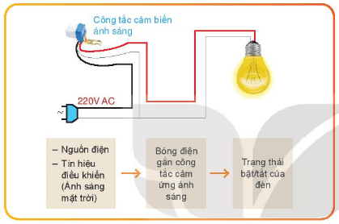
- GV trình chiếu hình ảnh, đưa ra câu hỏi: Quan sát hình dưới đây và cho biết nguyên lí làm việc của mạch điện điều khiển tự động bật/ tắt đèn theo ánh sáng môi trường?

Bước 2: HS thực hiện nhiệm vụ học tập
- HS tiếp nhận, thực hiện nhiệm vụ, quan sát, tìm ra nguyên lí.
Bước 3: Báo cáo kết quả hoạt động và thảo luận
- GV mời 2 – 3 bạn ngẫu nhiên đứng dậy nêu ý kiến của bản thân
- GV mời HS khác đứng dậy nhận xét, bổ sung
Bước 4: Đánh giá kết quả, thực hiện nhiệm vụ học tập
- GV nhận xét, chốt lại nguyên lí hoạt động: Khi có nguồn điện và tín hiệu điều khiển (ánh sáng mặt trời) thì bóng đèn gắn công tắc cảm ứng ánh sáng sẽ bật hoặc tắt theo ánh sáng môi trường.
- GV dẫn dắt vào bài mới: Như chúng ta thấy, trong cuộc sống xuất hiện rất nhiều hệ thống kĩ thuật. Hệ thống kĩ thuật có khái niệm và cấu trúc như thế nào thì hôm nay chúng ta sẽ cùng nhau tìm hiểu ở Bài 2. Hệ thống kĩ thuật.
2. Hoạt động 2: Hình thành kiến thức
Hoạt động 2.1 Tìm hiểu về khái niệm hệ thống kĩ thuật (20 phút)
a. Mục tiêu: Hoạt động này giúp HS hiểu được khái niệm cơ bản về hệ thống kĩ thuật.
b. Nội dung: GV hướng dẫn HS nghiên cứu mục I trong sgk và câu hỏi.
c. Sản phẩm học tập: HS ghi được khái niệm cơ bản hệ thống kĩ thuật, kể tên các thiết bị đầu vào, đầu ra của một hệ thống kĩ thuật.
d. Tổ chức hoạt động:
HOẠT ĐỘNG CỦA GV - HS | DỰ KIẾN SẢN PHẨM
Bước 1: GV chuyển giao nhiệm vụ học tập  - GV yêu cầu HS đọc nội dung mục I, trả lời câu hỏi: Hệ thống kĩ thuật là gì?  - GV chiếu hình 2.2 yêu cầu HS quan sát và cho biết:  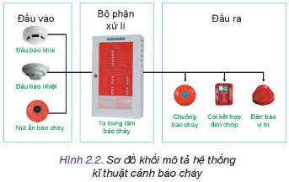  + Đầu vào, đầu ra và bộ phận xử lí trong hệ thống kĩ thuật cảnh báo cháy là những thiết bị nào?  + Để hệ thống cảnh báo cháy hoạt động có cần tất cả tín hiệu đầu vào hay không?  - GV giao nhiệm vụ HS tìm hiểu thêm thông tin về tên các thiết bị đầu vào và đầu ra khác của hệ thống cảnh báo cháy.  Bước 2: HS thực hiện nhiệm vụ học tập  - HS đọc thông tin SGK, quan sát hình ảnh, trả lời câu hỏi.  - GV hướng dẫn, theo dõi, hỗ trợ HS nếu cần thiết.  Bước 3: Báo cáo kết quả hoạt động và thảo luận  - GV mời đại diện 1 – 2 HS đưa ra khái niệm hệ thống kĩ thuật.  - GV mời 1 – 2 bạn HS đứng dậy chỉ ra đầu vào, đầu ra và tiến trình kĩ thuật của hệ thống cảnh báo cháy.  - GV mời HS khác nhận xét, bổ sung.  Bước 4: Đánh giá kết quả, thực hiện nhiệm vụ học tập  - GV đánh giá, nhận xét, chuẩn kiến thức.  - GV cho HS xem video giới thiệu hệ thống báo cháy (từ đầu -> 1:56)  https://www.youtube.com/watch?v=qKwoZuPSyK0 | I. Khái niệm về hệ thống kĩ thuật  - Hệ thống kĩ thuật là mô hình tổng thể chỉ ra mối quan hệ, tương tác kĩ thuật giữa các yếu tố đầu vào, đầu ra và tiến trình kĩ thuật.  - Hệ thống kĩ thuật cảnh báo cháy bao gồm:  + Đầu vào: đầu báo khói, đầu báo nhiệt, nút ấn báo cháy.  + Tiến trình kĩ thuật: tủ trung tâm báo cháy.  + Đầu ra: chuông báo cháy, còi kết hợp đèn chớp, đèn báo vị trí.  *Lưu ý: Để hệ thống báo cháy hoạt động KHÔNG cần tất cả tín hiệu đầu vào.
Hoạt động 2.2: Tìm hiểu về cấu trúc của một hệ thống kĩ thuật (15 phút).
a. Mục tiêu: Thông qua hoạt động, HS hiểu được cấu trúc, phân loại của hệ thống kĩ thuật.
b. Nội dung: GV trình bày vấn đề; hướng dẫn HS nghiên cứu mục II trong sgk, thảo luận, trả lời câu hỏi.
c. Sản phẩm học tập: HS ghi được khái niệm cơ bản về cấu trúc, phân loại của hệ thống kĩ thuật.
d. Tổ chức hoạt động:
HOẠT ĐỘNG CỦA GV - HS | DỰ KIẾN SẢN PHẨM
Bước 1: GV chuyển giao nhiệm vụ học tập  - GV trình bày: Cấu trúc của một hệ thống kĩ thuật có ba thành phần chính: Đầu vào, bộ phận xử lí và đầu ra. Trong đó, tùy theo từng nhiệm vụ cần thực hiện mà các phần tử của ba thành phần trên là khác nhau (ở hình 2.3).  + Đầu vào: vật liệu, năng lượng, thông tin cần xử lí.  + Đầu ra: vật liệu, năng lượng, thông tin đã xử lí.  + Bộ phận xử lí: Tùy theo từng nhiệm vụ, bộ phận xử lí có thể thực hiện một hoặc nhiều chức năng gồm: biến đổi, vận chuyển, lưu trữ vật liệu, năng lượng, thông tin.  - GV lấy ví dụ: Máy xát gạo thực hiện chức năng biến đổi vật liệu, hệ thống truyền tải và phân phối điện thực hiện chức năng vận chuyển năng lượng. Bộ nhớ ngoài máy tính thực hiện chức năng lưu trữ thông tin.  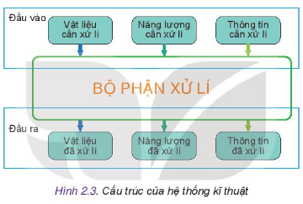  - GV yêu cầu HS quan sát hình 2.4 sgk và cho biết sự khác nhau giữa hệ thống kĩ thuật mạch kín và hệ thống kĩ thuật mạch hở.  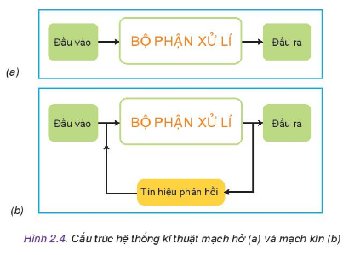  Bước 2: HS thực hiện nhiệm vụ học tập  - HS đọc SGK, lắng nghe GV trình bày, suy nghĩ trả lời câu hỏi.  Bước 3: Báo cáo kết quả hoạt động và thảo luận  - GV mời đại diện HS trả lời, HS khác nhận xét, bổ sung.  Bước 4: Đánh giá kết quả, thực hiện nhiệm vụ học tập  GV đánh giá, nhận xét, tổng kết và chuyển sang nội dung luyện tập. | II. Cấu trúc của một hệ thống kĩ thuật  - Cấu trúc của một hệ thống kĩ thuật có 3 phần chính:  + Đầu vào  + Bộ phận xử lí  + Đầu ra.  - Phân loại hệ thống kĩ thuật:  + Hệ thống kĩ thuật mạch hở  + Hệ thống kĩ thuật mạch kín.  - Hệ thống mạch điện hở không có tín hiệu phản hồi. Ngược lại, hệ thống mạch kín có tín hiệu phản hồi.  => Hệ thống kĩ thuật mạch kín thường được sử dụng trong lĩnh vực điều khiển và tự động hóa.

Tiết 2: Luyện tập và vận dụng
3. Hoạt động 3: Luyện tập (20 phút)
a. Mục tiêu: HS vận dụng kiến thức đã học để trả lời câu hỏi phần Luyện tập sgk.
b. Nội dung: HS sử dụng SGK, kiến thức đã học, GV hướng dẫn (nếu cần thiết) để trả lời câu hỏi.
c. Sản phẩm học tập: HS xác định được đầu vào, đầu ra của máy tăng âm và của bàn là.
d. Tổ chức thực hiện:
Bước 1: GV chuyển giao nhiệm vụ học tập
- GV chiếu hình ảnh, yêu cầu HS xác định đầu vào, đầu ra của máy tăng âm và của bàn là bằng cách hoàn thiện sơ đồ dưới đây:
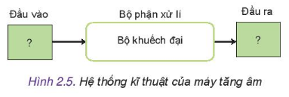
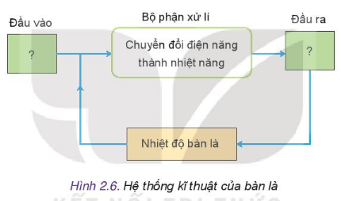
Bước 2: HS thực hiện nhiệm vụ học tập
- HS quan sát hình ảnh, suy luận, tìm ra đáp án bài tập.
Bước 3: Báo cáo kết quả hoạt động và thảo luận
- GV gọi 2 bạn đứng dậy hoàn thành 2 sơ đồ tương ứng
- Hình 2.5. Hệ thống kĩ thuật của máy tăng âm
  - Đầu vào: Tín hiệu âm
  - Đầu ra: Âm lượng của loa
- Hình 2.6. Hệ thống kĩ thuật của bàn là
  - Đầu vào: Điện năng, mức điều chỉnh nhiệt độ
  - Đầu ra: Nhiệt tỏa ra
Bước 4: Đánh giá kết quả, thực hiện nhiệm vụ học tập
- GV HS khác đối chiếu, bổ sung, đóng góp ý kiến (nếu có).
- GV nhận xét, chuẩn kiến thức.
4. Hoạt động 4: Vận dụng (25 phút).
a. Mục tiêu: HS vận dụng kiến thức đã học để nghiên cứu và xây dựng cấu trúc hệ thống kĩ thuật cụ thể. Xác định loại mạch của hệ thống đó.
b. Nội dung: GV cho HS hoạt động theo nhóm, thảo luận, hoàn thành hệ thống kĩ thuật.
c. Sản phẩm học tập: Đưa ra được cấu trúc hệ thống kĩ thuật máy sinh tố và máy điều hòa nhiệt độ trong gia đình.
d. Tổ chức thực hiện:
Bước 1: GV chuyển giao nhiệm vụ học tập
- GV chia lớp thành 4 nhóm, yêu cầu:
+ Nhóm 1, 3: Xây dựng cấu trúc hệ thống kĩ thuật của máy xay sinh tố và cho biết đó là hệ thống loại mạch nào?
+ Nhóm 2, 4: Xây dựng cấu trúc hệ thống kĩ thuật của máy điều hòa nhiệt độ và cho biết đó là hệ thống loại mạch nào?
Bước 2: HS thực hiện nhiệm vụ học tập
- HS hình thành nhóm, thảo luận, đưa ra ý kiến trình bày, thống nhất đáp án.
- GV quan sát các nhóm hoạt động, hỗ trợ khi HS cần.
Bước 3: Báo cáo kết quả hoạt động và thảo luận
- GV gọi đại diện HS các nhóm đứng dậy trình bày:
Nội dung | Máy xay sinh tố | Máy điều hòa nhiệt độ
Đầu vào | Hoa quả, nước đá, sữa và các nguyên liệu khác. | Nhiệt độ cài đặt, khí ga điều hòa.
Bộ phận xử lí | Máy xay | Máy điều hòa
Đầu ra | Hoa quả được xay và trộn đều với nước đá và nguyên liệu | Không khí ở cửa ra của điều hòa có nhiệt độ theo nhiệt độ được cài đặt
Tín hiệu phản hồi | Không | Nhiệt độ của không khí tại cửa ra của điều hòa.
Loại mạch | Mạch hở | Mạch kín
Bước 4: Đánh giá kết quả, thực hiện nhiệm vụ học tập
- GV nhận xét, đánh giá và kết thúc bài học.
*Hướng dẫn về nhà
- Xem lại kiến thức đã học ở bài 2
- Xây dựng cấu trúc hệ thống kĩ thuật của một số vật dụng trong nhà (ấm siêu tốc, quạt điện…).
- Xem trước nội dung bài 3. Công nghệ phổ biến.

TÊN BÀI DẠY: CÔNG NGHỆ PHỔ BIẾN
BỘ SÁCH: KNTT VỚI CUỘC SỐNG
SỐ TIẾT: 5
I. MỤC TIÊU
1. Về năng lực
- Năng lực nhận thức công nghệ: Kể tên và trình bày được nội dung cơ bản một số công nghệ phổ biến.
- Năng lực tự chủ và tự học: Học sinh chủ động tìm kiếm các nguồn học liệu phù hợp
- Năng lực giao tiếp và hợp tác: thông qua hoạt quá trình thảo luận trao đổi để trình bày nội dung bài học
2. Về phẩm chất: chăm chỉ, trách nhiệm
II. THIẾT BỊ DẠY HỌC VÀ HỌC LIỆU
1. Thiết bị:
- Máy tính, máy chiếu
2. Học liệu:
- Hình ảnh về các công nghệ phổ biến
- Phiếu học tập
III. TIẾN TRÌNH DẠY HỌC
Tiết | Hoạt động | Phương pháp/ Kỹ thuật dạy học | Phương pháp/ Công cụ đánh giá
1 | Hoạt động 1: Mở đầu/ Khởi động (45 phút) | PP:Trực quan, hợp tác  Kĩ thuật: chia nhóm | PPĐG: Sản phẩm học tập  CC đánh giá: Thang đo.
2,3 | Hoạt động 2: Hình thành kiến thức/ giải quyết vấn đề (90 phút) | PP: Giải quyết vấn đề, hợp tác, thuyết trình  KT:Dạy học theo trạm | PPĐG: Sản phẩm học tập  CC đánh giá: Rubic
4 | Hoạt động 3: Luyện tập (45 phút) | PP: Giải quyết vấn đề  KT:Trò chơi, giao nhiệm vụ | PPĐG: Sản phẩm học tập  CC đánh giá: Thang đo.
5 | Hoạt động 4: Vận dụng (45 phút) | PP: Trò chơi  KT: Công não | PPĐG: Sản phẩm học tập  CC đánh giá: Thang đo.
1.Hoạt động 1: Mở đầu/ Khởi động ( Thời gian 1 tiết)
1.1. Mục tiêu: Tạo hứng thú, gây tò mò , tạo tâm thế sẵn sàng học tập gợi mở nhu cầu nhận thức của học sinh
1.2. Nội dung
- Chia lớp thành 10 nhóm thông qua hoạt động trò chơi có liên quan đến nội dung bài học.
- Phân loại nhóm công nghệ phổ biến thuộc 2 lĩnh vực: Lĩnh vực luyện kim, cơ khí và Lĩnh vực điện – điện tử.
1.3. Sản phẩm: 10 nhóm học sinh đã được chia thông qua hoạt động phân loại nhận biết được các công nghệ phổ biến
1.4. Tổ chức thực hiện
1.4.1. Chuyển giao nhiệm vụ
- Phát học sinh mẩu giấy nhỏ có in hình các công nghệ phổ biến: công nghệ luyện kim, công nghệ đúc, công nghệ gia công cắt gọt, công nghệ gia công áp lực, công nghệ hàn, công nghệ sản xuất điện năng, công nghệ điện – quang, công nghệ điện -cơ, công nghệ điều khiển và tự động hóa, công nghệ truyền thông không dây.
- Đánh số thứ tự các nhóm từ 1 đến 10:
Nhóm 1: Công nghệ luyện kim
Nhóm 2: Công nghệ đúc
Nhóm 3: Công nghệ gia công cắt gọt
Nhóm 4: Công nghệ gia công áp lực
Nhóm 5: Công nghệ hàn
Nhóm 6: Công nghệ sản xuất điện năng
Nhóm 7: Công nghệ điện – quang
Nhóm 8: Công nghệ điện – cơ
Nhóm 9: Công nghệ điều khiển và tự động hóa
Nhóm 10: Công nghệ truyền thông không dây
- GV nêu tên các công nghệ phổ biến hiện nay, yêu cầu học sinh phân loại các công nghệ phổ biến thuộc lĩnh vực nào? Lĩnh vực luyện kim, cơ khí hay lĩnh vực điện – điện tử.
- Các em quan sát hình nhận được đoán xem mình đang cầm công nghệ phổ biến nào thuộc lĩnh vực nào?
1.4.2. Thực hiện nhiệm vụ
1.4.3. Báo cáo thảo luận
1.4.4. Kết quả, nhận định
2. Hoạt động 2: Hình thành kiến thức mới/ giải quyết vấn đề (Thời gian: 2 tiết)
2.1. Mục tiêu
- Học sinh trình bày được khái niệm, sản phẩm, phân loại các công nghệ phổ biến
2.2. Nội dung
- Học sinh nghiên cứu học liệu, thảo luận nhóm theo kĩ thuật “Trạm” và hoàn thành phiếu học tập
2.3. Sản phẩm:
- Phiếu học tập đã được điền của học sinh
2.4. Tổ chức thực hiện
2.4.1. Chuyển giao nhiệm vụ:
GV phổ biến nhiệm vụ: Để tìm hiểu nội dung bài học ngày hôm nay, cô sẽ tổ chức lớp học theo 10 trạm. Với 10 nội dung sau
Nội dung 1: Công nghệ luyện kim
Nội dung 2: Công nghệ đúc
Nội dung 3: Công nghệ gia công cắt gọt
Nội dung 4: Công nghệ gia công áp lực
Nội dung 5: Công nghệ hàn
Nội dung 6: Công nghệ sản xuất điện năng
Nội dung 7: Công nghệ điện – quang
Nội dung 8: Công nghệ điện – cơ
Nội dung 9: Công nghệ điều khiển và tự động hóa
Nội dung 10: Công nghệ truyền thông không dây
Mỗi nhóm sẽ được phát 1 phiểu học tập (Phụ lục 1). Các thành viên trong nhóm sẽ kẻ phiếu học tập (Phụ lục 1) vào vở. Trong phiếu học tập có đầy đủ 10 nội dung. Tại trạm nào, các bạn sẽ thảo luận hoàn thành nhiệm vụ ở trạm đó.
Phiếu học tập của nhóm sẽ được thu lại để lấy điểm cho nhóm. Phiếu học tập đúng được 10 điểm
Tại mỗi trạm các bạn có 4 phút để làm việc. Khi có tín hiệu kết thúc, các bạn có 30s để di chuyển sang trạm mới theo chiều kim đồng hồ: 1 2, 23, 34, 45, 56, 67, 78, 89, 910, 10 1
Chúng ta sẽ di chuyển đến khi hoàn thành hết 10 trạm.
Các bạn lưu ý là sau khi hoạt động tại các trạm kết thúc, cô sẽ gọi ngẫu nhiên các bạn để trả lời các câu hỏi trong phiếu bằng cách rút thăm. Nếu các bạn trả lời đúng, nhóm bạn sẽ được cộng 1 điểm vào tổng điểm. Nhắc bài không được tính điểm.
- Thực hiện hoàn thiện nội dung trong vòng 5 phút
- Chấm điểm chéo giữa các nhóm
2.4.2. Thực hiện nhiệm vụ: Học sinh di chuyển và làm nhiệm vụ theo sự hướng dẫn của giáo viên.
2.4.3.Báo cáo thảo luận:
- Giáo viên thu phiếu học tập của mỗi nhóm.
- GV bốc thăm gọi bất kì học sinh ở từng nhóm lên báo cáo kết quả phiếu học tập. Yêu cầu một số học sinh khác ở nhóm khác lên nhận xét và bổ sung.
- Giáo viên đưa ra thang điểm chấm bài hoạt động nhóm: Mỗi công nghệ trình bày đúng được 1 điểm, không đúng không tính điểm.
2.4.4. Kết quả, nhận định: Giáo viên nhận xét, chốt nội dung kiến thức và yêu cầu học sinh hoàn thiện nội dung phiếu học tập vào vở.
 | Nội dung | Khái niệm | Sản phẩm | Phân loại
Công nghệ trong lĩnh vực luyện kim, cơ khí | Công nghệ luyện kim | Là công nghệ điều chế kim loại, hợp kim từ các loại quặng hoặc từ các nguyên liệu khác | Kim loại đen, hoặc kim loại màu ở dạng thô => nguyên liệu cho công nghệ chế tạo vật liệu kim loại khác | - Công nghệ luyện kim đen (tạo ra gang và thép)  - Công nghệ luyện kim màu (nhôm, đồng, vàng, chì, kẽm…)
Công nghệ trong lĩnh vực luyện kim, cơ khí | Công nghệ đúc | CN đúc kim loại là công nghệ chế tạo sản phẩm kim loại bằng phương pháp nấu chảy kim loại thành trạng thái lỏng rót vào khuôn có hình dangh như sản phẩm. Sau khi kim loại đông đặc ta thu được sản phẩm là vật đúc có hình dạng và kích thước phù hợp với yêu cầu | - Đa dạng  - Sử dụng ngay: chi tiết đúc  - Gia công cơ khí: phôi đúc  - Tạo ra được nhiều chi tiết phức tạp  - Đực ứng dụng ở các lĩnh vực: chế tạo cơ khí, trang trí, mỹ thuật | - Đúc trong khuôn cát  - Đúc trong khuôn kim loại  - Đúc li tâm  - Đúc áp lực  - Đúc khuôn mẫu nóng chảy  ….
Công nghệ trong lĩnh vực luyện kim, cơ khí | Công nghệ gia công cắt gọt | Là công nghệ thực hiện việc lấy đi một phần kim loại của phôi dưới dạng phoi nhờ các dụng cụ cắt và máy cắt kim loại chi tiết theo yêu cầu | - Được ứng dụng ở nhiều lĩnh vực: máy cơ khí, công nghiệp, nông nghiệp, lâm nghiệp …  - Có độ chính xác và độ nhẵn bề mặt cao | Công nghệ : tiện, phay, bào, mài … gia công bằng tia lửa điện, bằng tia nước, bằng laser
Công nghệ trong lĩnh vực luyện kim, cơ khí | Công nghệ gia công áp lực | Là công nghệ dựa vào tính dẻo của kim loại dùng ngoại lực của thiết bị chị làm cho kim loại biến dạng theo hình dáng yêu cầu | - Được dùng nhiều trong các xưởng cơ khí để chế tạo phôi  - Sản phẩm được dùng nhiều trong các ngành xây dựng, cầu đường, hàng tiêu dung… | Cán  Kéo  Rèn  Dập
Công nghệ trong lĩnh vực luyện kim, cơ khí | Công nghệ hàn | Là công nghệ nối các chi tiết bằng kim loại với nhau thành một khối bằng cách nung nóng chỗ nối đến trạng thái hàn (chảy hoặc dẻo) kim loại lỏng hóa rắn hoặc kim loại dẻo hóa rắn thông qua lực ép | - Đồ gia dụng: Cổng, cửa sắt, giàn giáo,bàn ghế  -Xây dựng : kết cấu nhà khung thép, Chế tạo các thiết bị nhà máy  - SP công nghệ hàn còn được sử dụng để sản xuất các sản phẩm mĩ thuật | - Hàn nóng chảy:chỗ hàn và que hàn được nung nóng đến trạng thái nóng chảy  - Hàn áp lực:chỗ nối của các chi tiết được nung nóng đến trạng thái dẻo thì phải dùng ngoại lực ép lại
Công nghệ trong lĩnh vực điện- điện tử | Công nghệ sản xuất điện năng | - Là công nghệ biến đổi các năng lượng khác thành điện năng. | Dùng trong hầu hết các lĩnh vực | - Công nghệ sản xuất điện năng từ năng lượng nước (thủy điện)  - Công nghệ sản xuất điện năng từ năng lượng nguyên tử (điện hạt nhân).  - Năng lượng gió (điện gió)  - Năng lượng mặt trời (điện mặt trời)  - Năng lượng nhiệt (nhiệt điện)
Công nghệ trong lĩnh vực điện- điện tử | Công nghệ điện – quang | Là công nghệ biến đổi điện năng thành quang năng | Các loại đèn phát sáng dùng trong nhiều lĩnh vực trong đời sống | - Đèn sợi đốt: điện năng nhiệt năng quang năng  - Đèn phóng điện: Đặt điện áp vào hai điện cực phóng điện tia tử ngoại bột huỳnh quang phát ra ánh sáng  - Đèn Led: Là công nghệ dựa trên nguyên lí chuyển từ điện năng thành quang năng khi cho dòng điện một chiều chạy qua diot
Công nghệ trong lĩnh vực điện- điện tử | Công nghệ điện – cơ | Là công nghệ biến đổi năng lượng điện sang cơ năng | - Ở dạng quay: động cơ điện được ứng dụng trong đời sống và công nghiệp: quạt điện, máy xay xát, máy hút bụi, máy bơm nước, các động cơ dẫn động trong công nghiệp  - ở dạng tịnh tiến được ứng dụng trong đời sống: van điện từ, rơ-le điện… | - Công nghệ biến đổi năng lượng điện – cơ ở dạng quay  - Công nghệ biến đổi năng lượng điện cơ ở dạng tịnh tiến
Công nghệ trong lĩnh vực điện- điện tử | Công nghệ điều khiển và tự động hóa | Là công nghệ thiết kế, xây dựng, vận hành các hệ thống điều khiển nhằm mục đích tự động các quá tình sản xuất tại các nhà máy xí nghiệp | Các dây truyền sản xuất tự động
Công nghệ trong lĩnh vực điện- điện tử | Công nghệ truyền thông không dây | - Là công nghệ cho phép truyền tải thông tin qua một khoảng cách mà không cần dây dẫn làm môi trường truyền.  - Khi truyền hoặc nhận dữ liệu sử dụng song điện từ trong không gian, thông tin từ người gửi đến người nhận được thực hiện trên băng tần xác định ở mỗi kênh có dung lượng và băng thông tần số cố định. |  | - Công nghệ wi-fi  - Công nghệ Bluetooth  -Công nghệ mạng di động
- Lấy điểm số của các nhóm đã chấm chéo
3. Hoạt động 3: Luyện tập
3.1. Mục tiêu: Củng cố lại nội dung kiến thức về các công nghệ phổ biến mà học sinh vừa hình thành
3.2. Nội dung:
- Học sinh chơi trò chơi trả lời câu hỏi liên quan đến nội dung bài học ở phụ lục 2. Nhóm nào trả lời được nhiều điểm nhất thì sẽ được phần thưởng.
- Giáo viên hướng dẫn học sinh cách vẽ sơ đồ tư duy. Yêu cầu học sinh dựa vào nội dung đã thực hiện tại hoạt động hình thành kiến thức chuyển bảng nội dung thành sơ đồ tư duy với tên sơ đồ là “Các công nghệ phổ biến
3.3. Sản phẩm:
- Câu trả lời của học sinh.
- Sơ đồ tư duy về công nghệ phổ biến.
3.4. Tổ chức thực hiện
3.4.1. Chuyển giao nhiệm vụ
- GV tổ chức cho các nhóm trả lời nhanh các câu hỏi.
- GV hướng dẫn học sinh vẽ sơ đồ tư duy.
3.4.2. Thực hiện nhiệm vụ
- Thực hiện trả lời các câu hỏi theo sự hướng dẫn của học sinh.
- Học sinh vẽ sơ đồ tư duy theo sự hướng dẫn của giáo viên.
3.4.3.Báo cáo thảo luận
- Giáo viên chụp ảnh và chiếu một số sơ đồ tư duy của một số nhóm lên trên bảng, gọi nhóm khác góp ý cho nhóm bạn.
3.4.4. Kết quả, nhận định:
- Giáo viên nhận xét sơ đồ tư duy của một số nhóm, bổ sung những gì chưa được trong cách vẽ sơ đồ tư duy
4. Hoạt động 4: Vận dụng
2.1. Mục tiêu: Liên hệ kiến thức với thực tế, ứng dụng của các công nghệ phổ biến trong đời sống và sản xuất
2.2. Nội dung: Học sinh quan sát thực tế xung quanh mình và nhận biết được các công nghệ mà mình đang sử dụng hoặc nhìn thấy
2.3. Sản phẩm: Câu trả lời của học sinh
2.4. Tổ chức thực hiện
2.4.1. Chuyển giao nhiệm vụ
- Giáo viên yêu cầu học sinh thực hiện các nội dung sau:
Nội dung 1: Quan sát và kể tên các thiết bị trong gia đình em có sử dụng các công nghệ được nêu trong bài học này.
Nội dung 2: Kể tên các công nghệ phổ biến khác mà em biết.
Giáo viên sử dụng kĩ thuật công não bốc thăm gọi học sinh các nhóm lên trả lời theo vòng tròn, đáp án nhóm sau không trùng với nhóm trước.Nhóm nào kể tên được nhiều nhất thì nhóm đó được cộng thêm 1 điểm
2.4.2. Thực hiện nhiệm vụ: Học sinh thực hiện nhiệm vụ theo điều hướng của giáo viên.
2.4.3.Báo cáo thảo luận: Giáo viên bốc thăm số của nhóm nào thì nhóm đó đứng lên đọc 1 thiết bị hoặc 1 công nghệ khác sao cho không bị trùng với các đáp án khác
2.4.4. Kết quả, nhận định
Giáo viên có thể kẻ bảng thống kê như sau:
STT | Thiết bị | Công nghệ được sử dụng
1
2
3
4
5
…

STT | Công nghệ khác
1
2
3
4
5
…

IV. CÁC PHỤ LỤC
Phụ lục 1:
Phiếu học tập
 | Nội dung | Khái niệm | Sản phẩm | Phân loại
Công nghệ trong lĩnh vực luyện kim, cơ khí | Công nghệ luyện kim
Công nghệ trong lĩnh vực luyện kim, cơ khí | Công nghệ đúc
Công nghệ trong lĩnh vực luyện kim, cơ khí | Công nghệ gia công cắt gọt
Công nghệ trong lĩnh vực luyện kim, cơ khí | Công nghệ gia công áp lực
Công nghệ trong lĩnh vực luyện kim, cơ khí | Công nghệ hàn
Công nghệ trong lĩnh vực điện- điện tử | Công nghệ sản xuất điện năng
Công nghệ trong lĩnh vực điện- điện tử | Công nghệ  điện – quang
Công nghệ trong lĩnh vực điện- điện tử | Công nghệ  điện – cơ
Công nghệ trong lĩnh vực điện- điện tử | Công nghệ  điều khiển và  tự động hóa
Công nghệ trong lĩnh vực điện- điện tử | Công nghệ truyền thông không dây
Phụ lục 2
Câu hỏi dùng để luyện tập
Câu 1: Quan sát hình 3.2 (SGK-14)và cho biết nhiệt độ cần thiết của lò cao để luyện gang – thép bằng bao nhiêu?
Câu 2: Quan sát hình 3.3 (SGK – 15) và cho biết công nghệ đúc sử dụng trong các hình a, b thuộc loại nào? Hãy mô tả nguyên lí đúc của mỗi công nghệ đó?
Câu 3: Quan sát và cho biết, hình 3.4 (a và b) (SGK-16) mô tả công nghệ gia công cắt gọt nào?
Câu 4: Quan sát hình 3.6 (a và b) (SGK – 18) mô tả công nghệ hàn nào?
Câu 5: Quan sát hình 3.7 (SGK-18) và cho biết có thể sử dụng công nghệ nào trong lĩnh vực cơ khí.
Câu 6: Quan sát hình 3.8 (SGK-19) hãy mô tả nguyên lí hoạt động của nhà máy thủy điện.
Câu 7: Quan sát hình 3.9 và sắp xếp lại mốc thời gian tương ứng đánh dấu sự phát triển của công nghệ điện quang. Hãy gọi tên từng loại bóng đèn có trong hình
Câu 8: Em hãy lựa chọn loại bóng đèn em sử dụng trong gia đình, hãy giải thích lựa chọn đó.
Câu 9: Quan sát hình 3.10 (SGK-21) và cho biết mỗi sản phẩm sử dụng công nghệ điện cơ trong các hình a, b, c, d thuộc loại điện – cơ dạng quay hay dạng tịnh tiến?
Câu 10: Em hãy mô tả thao tác tự động hóa trong Hình 3.11(SGK- 21)
Câu 11: Quan sát hình 3.12 và cho biết các thiết bị điện tử nào thường sử dụng mạng truyền thông không dây?
V. NHẬN XÉT

BÀI 4: MỘT SỐ CÔNG NGHỆ MỚI

I. MỤC TIÊU
1. Kiến thức
- Trình bày được bản chất của công nghệ mới.
- Phát biểu được hướng ứng dụng của một số công nghệ mới.
2. Phát triển năng lực
- Năng lực nhận thức công nghệ: Phân tích được các yếu tố ảnh hưởng trong quá trình thiết kế.
- Năng lực giao tiếp công nghệ: Nhận biết được tính thẩm mĩ, kĩ thuật của sản phẩm thông qua hình ảnh của chúng.
- Năng lực sử dụng công nghệ: Nhận biết được một số thiết bị hỗ trợ, máy móc, trang thiết bị hiện đại đang sử dụng trong thiết kế, sản xuất hiện nay.
- Năng lực đánh giá công nghệ: Bước đầu nhận xét, đánh giá được các yếu tố thuộc về sản phẩm và cơ sở sản xuất có ảnh hưởng tới quá trình thiết kế kĩ thuật như thế nào.
- Năng lực thiết kế kĩ thuật: Hình thành ý tưởng thiết kế sản phẩm đảm bảo đáp ứng được yêu cầu thẩm mĩ, kĩ thuật và phát triển bền vững.
- Năng lực giải quyết vấn đề sáng tạo: Đề xuất và thực hiện được ý tưởng có tính thực tiễn và sáng tạo.
- Năng lực giải quyết vấn đề: xác định được và biết tìm hiểu các thông tin liên quan đến vấn đề, đề xuất giải pháp giải quyết vấn đề.
3. Phẩm chất
- Có hứng thú và quan tâm tìm hiểu công nghệ mới
- Có thái độ học tập tích cực.
II. THIẾT BỊ DẠY HỌC VÀ HỌC LIỆU
1. Đối với giáo viên:
- SGK, SGV, Giáo án.
- Máy tính, máy chiếu (nếu có)
- Sơ đồ, tranh ảnh
2. Đối với học sinh:
- Đọc trước bài trong SGK.
- Đồ dùng học tập
III. TIẾN TRÌNH DẠY HỌC
A. HOẠT ĐỘNG KHỞI ĐỘNG
a. Mục tiêu: Hoạt động này giúp tạo tâm thế sẵn sàng học tập và gợi mở nhu cầu nhận thức của HS, sự tò mò, thích thú và mong muốn tìm hiểu các nội dung tiếp theo.
b. Nội dung: Quan sát và cho biết Hình 4.1 mô tả công nghệ nào. Em hãy kể tên một số lĩnh vực ứng dụng công nghệ đó và một số công nghệ mới khác mà em biết.
c. Sản phẩm học tập: câu trả lời của HS
d. Tổ chức thực hiện:
Bước 1: GV chuyển giao nhiệm vụ học tập
- GV yêu cầu: Quan sát và cho biết Hình 4.1 mô tả công nghệ nào? Em hãy kể tên một số lĩnh vực ứng dụng công nghệ đó và một số công nghệ mới khác mà em biết.
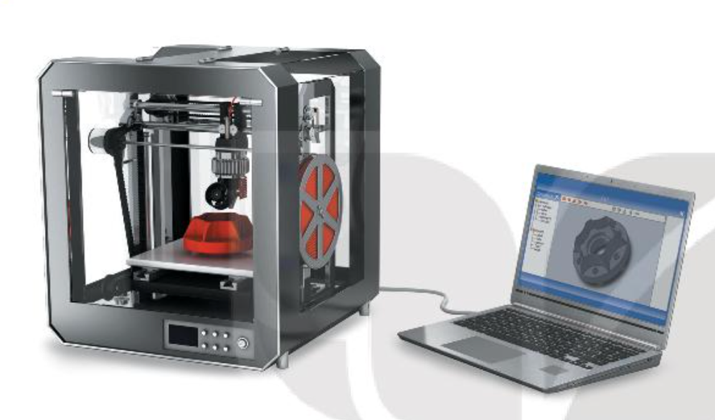
Bước 2: HS thực hiện nhiệm vụ học tập
- HS tiếp nhận, thực hiện nhiệm vụ, quan sát.
Bước 3: Báo cáo kết quả hoạt động và thảo luận
- GV mời 2 – 3 bạn ngẫu nhiên đứng dậy nêu ý kiến của bản thân:
Hình 4.1 mô tả công nghệ in 3D, được ứng dụng rộng rãi trong cuộc sống như: trong ngành cơ khí, xây dựng, trang trí, y học...; một số công nghệ mới bao gồm công nghệ nano, công nghệ CAD/CAM/CNC, công nghệ năng lượng tái tạo....
- GV mời HS khác đứng dậy nhận xét, bổ sung
Bước 4: Đánh giá kết quả, thực hiện nhiệm vụ học tập
- GV nhận xét, dẫn dắt vào bài: Công nghệ mới hiện nay được ứng dụng rộng rãi trong đời sống và sản xuất. Vậy bản chất của công nghệ mới là gì và chúng được ứng dụng ở những lĩnh vực nào thì bài học hôm nay chúng ta cùng tìm hiểu Bài 4: Một số công nghệ mới.
B. HOẠT ĐỘNG HÌNH THÀNH KIẾN THỨC
Hoạt động 1: Tìm hiểu khái quát công nghệ mới
a. Mục tiêu: giúp HS hiểu khái quát về công nghệ mới
b. Nội dung:
c. Sản phẩm học tập: khái quát về công nghệ mới
d. Tổ chức hoạt động:
HOẠT ĐỘNG CỦA GV - HS | DỰ KIẾN SẢN PHẨM
Bước 1: GV chuyển giao nhiệm vụ học tập  - GV yêu cầu HS: đọc thông tin mục 1 SGK, nêu khái niệm công nghệ mới và các nhóm ngành công nghệ mới.  Bước 2: HS thực hiện nhiệm vụ học tập  - HS đọc thông tin SGK, trả lời câu hỏi.  - GV hướng dẫn, theo dõi, hỗ trợ HS nếu cần thiết.  Bước 3: Báo cáo kết quả hoạt động và thảo luận  - GV mời đại diện 1 – 2 HS  - GV mời HS khác nhận xét, bổ sung.  Bước 4: Đánh giá kết quả, thực hiện nhiệm vụ học tập  - GV đánh giá, nhận xét, chuẩn kiến thức. | 1. Khái quát công nghệ mới  - Công nghệ mới là những công nghệ có giải pháp kĩ thuật phát triển hơn so với công nghệ hiện tại ở một lĩnh vực trong cuộc sống hoặc trong sản xuất.  - Công nghệ mới được ứng dụng hầu hết các lĩnh vực trong cuộc sống.  - Công nghệ mới bao gồm: công nghệ vật liệu nano, công nghệ CAD/CAM/CNC, công nghệ in 3D, công nghệ năng lượng tải tạo, công nghệ tri tuệ nhân tạo,...
Hoạt động 2: Tìm hiểu về công nghệ nano
a. Mục tiêu: giúp HS hiểu được khái niệm và một số ứng dụng của công nghệ nano
b. Nội dung:
- Nêu khái niệm và một số ứng dụng của công nghệ nano
- Quan sát Hình 4.2 và cho biết công nghệ nano có thể được ứng dụng trong những sản phẩm nào?
c. Sản phẩm học tập: khái niệm và một số ứng dụng của công nghệ nano
d. Tổ chức hoạt động:
HOẠT ĐỘNG CỦA GV - HS | DỰ KIẾN SẢN PHẨM
Bước 1: GV chuyển giao nhiệm vụ học tập  - GV nêu khái niệm và ứng dụng của công nghệ nano.  - GV yêu cầu HS: Quan sát Hình 4.2 và cho biết công nghệ nano có thể được ứng dụng trong những sản phẩm nào?  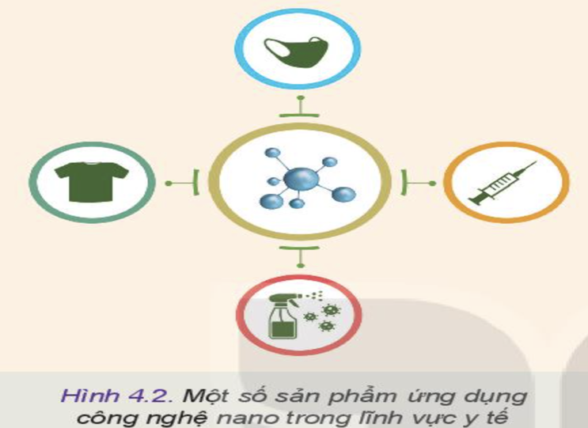  - GV cho HS quan sát video, hãy kể tên các lĩnh vực ứng dụng công nghệ nano:  https://www.youtube.com/watch?v=enxcwc0kPIU  Bước 2: HS thực hiện nhiệm vụ học tập  - HS đọc thông tin SGK, quan sát hình ảnh, trả lời câu hỏi.  - GV hướng dẫn, theo dõi, hỗ trợ HS nếu cần thiết.  Bước 3: Báo cáo kết quả hoạt động và thảo luận  - GV mời đại diện 1 – 2 HS: công nghệ nano có thể ứng dụng trong các ngành y tế, dệt may, ….  - GV mời HS khác nhận xét, bổ sung: Trong y học, công nghệ nano được phát triển ứng dụng để điều trị nhiều loại bệnh ung thư bằng cách hạn chế các khối u phát triển và tiêu diệt chúng ở cấp độ tế bào. Trong may mặc, công nghệ nano được ứng dụng trong một số loại vải đặc biệt bằng cách đưa các hạt nano bạc vào sợi vải, các hạt này có khả năng thu hút và tiêu diệt các vi khuẩn trong quần áo.  Bước 4: Đánh giá kết quả, thực hiện nhiệm vụ học tập  - GV đánh giá, nhận xét, chuẩn kiến thức. | 1. Công nghệ nano  - Công nghệ nano là công nghệ phân tích, chế tạo và ứng dụng các vật liệu có cấu trúc nano (thường có kích thước từ 1 đến 100 nano mét).  - Công nghệ nano được ứng dụng rất rộng rãi trong công nghiệp và đời sống như các lĩnh vực cơ khí, điện tử, may mặc, thực phẩm, dược phẩm và y tế,....
Hoạt động 3: Tìm hiểu về công nghệ CAD/CAM/CNC
a. Mục tiêu: giúp HS hiểu được khái niệm và một số ứng dụng của công nghệ CAD/CAM/CNC
b. Nội dung:
- Nêu khái niệm và một số ứng dụng của công nghệ CAD/CAM/CNC
- Quan sát và cho biết các Hình 4.4 a, b, c tương ứng với các bước nào trong Hình 4.3.
c. Sản phẩm học tập: khái niệm và một số ứng dụng của công nghệ CAD/CAM/CNC
d. Tổ chức hoạt động:
HOẠT ĐỘNG CỦA GV - HS | DỰ KIẾN SẢN PHẨM
Bước 1: GV chuyển giao nhiệm vụ học tập  - GV yêu cầu HS: Dựa vào thông tin SGK, hãy nêu khái niệm và một số ứng dụng của công nghệ CAD/CAM/CNC.  - GV yêu cầu HS: Quan sát và cho biết các Hình 4.4 a, b, c tương ứng với các bước nào trong Hình 4.3.  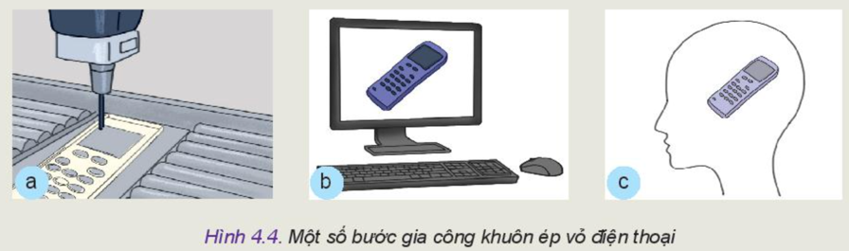  Bước 2: HS thực hiện nhiệm vụ học tập  - HS đọc thông tin SGK, quan sát hình ảnh, trả lời câu hỏi.  - GV hướng dẫn, theo dõi, hỗ trợ HS nếu cần thiết.  - GV giải thích: Ba quá trình CAD/CAM/CNC liên quan mật thiết và mang tính kế thừa với nhau theo trinh tự trên. Trong đó, sản phẩm của quá trình CAD là bản vẽ thiết kế với đầy đủ kích thước, yêu cầu kĩ thuật của chi tiết cần gia công, sản phẩm của quá trình CAM là quy trình công nghệ gia công chi tiết, sản phẩm của quá trình gia công CNC là chi tiết thật được gia công trên máy điều khiển số bằng chương trình của quá trình CAM.  Bước 3: Báo cáo kết quả hoạt động và thảo luận  - GV mời đại diện 1 – 2 HS:  + Hình 4.4a: Bước 4 trong Hình 4.3.  + Hình 4.4b: Bước 2 trong Hình 4.3.  + Hình 4.4c: Bước 1 trong Hình 4.3.  - GV mời HS khác nhận xét, bổ sung.  Bước 4: Đánh giá kết quả, thực hiện nhiệm vụ học tập  - GV đánh giá, nhận xét, chuẩn kiến thức. | 2. Công nghệ CAD/CAM/CNC  - Công nghệ CAD/CAM/CNC là công nghệ sử dụng phần mềm CAD để thiết kế chi tiết, sau đó chuyển mô hình thiết kế đến phần mềm CAM để lập quy trinh công nghệ gia công chi tiết, sau đó sử dụng máy điều khiển số CNC để gia công chi tiết.  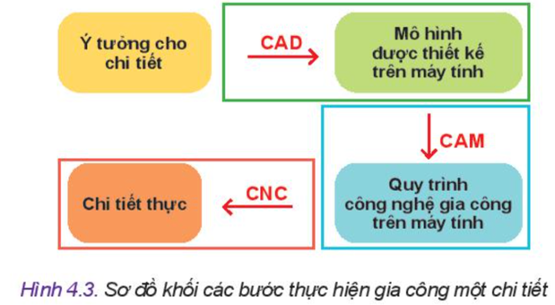  - Công nghệ CAD/CAM/CNC được ứng dụng rất rộng rãi trong thiết kế, chế tạo ra các sản phẩm cơ khí hiện nay như: các chi tiết máy, sản phẩm y tế, các sản phẩm trong ngành khuôn mẫu.....
Hoạt động 4: Tìm hiểu về công nghệ in 3D
a. Mục tiêu: giúp HS hiểu được khái niệm và ứng dụng của công nghệ in 3D
b. Nội dung:
- Nêu khái niệm và ứng dụng của công nghệ in 3D.
- Quan sát Hình 4.5 và cho biết độ nhẵn bề mặt của sản phẩm in 3D phụ thuộc vào yếu tố nào?
c. Sản phẩm học tập: khái niệm và ứng dụng của công nghệ in 3D
d. Tổ chức hoạt động:
HOẠT ĐỘNG CỦA GV - HS | DỰ KIẾN SẢN PHẨM
Bước 1: GV chuyển giao nhiệm vụ học tập  - GV yêu cầu HS: Dựa vào thông tin SGK, nêu khái niệm và ứng dụng của công nghệ in 3D.  - GV yêu cầu HS: Quan sát Hình 4.5 và cho biết độ nhẵn bề mặt của sản phẩm in 3D phụ thuộc vào yếu tố nào?  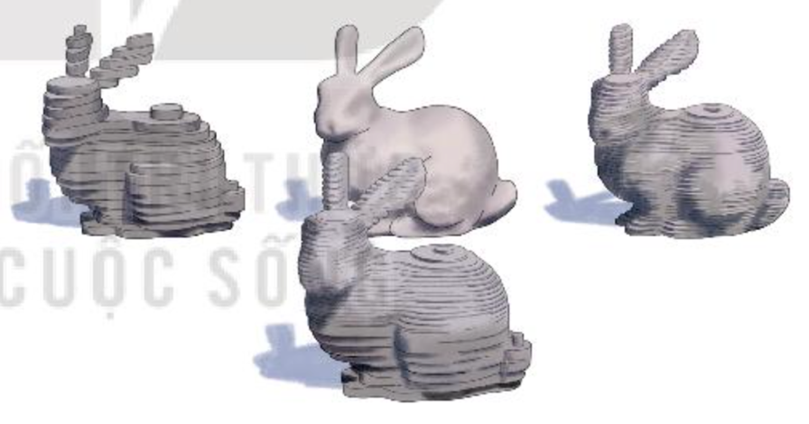  - GV yêu cầu: So sánh cách tạo ra sản phẩm nhựa bằng công nghệ in 3D và công nghệ khác về cách làm, ưu điểm và hạn chế.  Bước 2: HS thực hiện nhiệm vụ học tập  - HS đọc thông tin SGK, quan sát hình ảnh, trả lời câu hỏi.  - GV hướng dẫn, theo dõi, hỗ trợ HS nếu cần thiết.  Bước 3: Báo cáo kết quả hoạt động và thảo luận  - GV mời đại diện 1 – 2 HS: Độ nhân bề mặt của sản phẩm in 3D phụ thuộc vào độ dày của các lớp xếp chống lên nhau (độ dày càng nhỏ thì sản phẩm càng nhẵn).  - GV mời HS khác nhận xét, bổ sung.  Bước 4: Đánh giá kết quả, thực hiện nhiệm vụ học tập  - GV đánh giá, nhận xét, chuẩn kiến thức. | 3. Công nghệ in 3D  - Công nghệ in 3D là công nghệ phân tách mô hình 3D thành các lớp 2D xếp chồng lên nhau. Quá trình in là việc sử dụng kĩ thuật in đắp dần từ mô hình thiết kế. Các lớp vật liệu sẽ được đắp chồng lên nhau một cách tuần tự.  - Công nghệ in 3D được ứng dụng rất rộng rãi trong cuộc sống như: lĩnh vực thiết kế thời trang, lĩnh vực y học, lĩnh vực cơ khí, thực phẩm, xây dựng, đồ mĩ thuật,….
Hoạt động 5: Tìm hiểu về công nghệ năng lượng tái tạo
a. Mục tiêu: giúp HS hiểu được khái niệm và ứng dụng của công nghệ năng lượng tái tạo.
b. Nội dung:
- Nêu khái niệm và ứng dụng của công nghệ năng lượng tái tạo.
- Quan sát Hình 4.7 và cho biết trong hình có những công nghệ năng lượng tái tạo nào?
c. Sản phẩm học tập: khái niệm và ứng dụng của công nghệ năng lượng tái tạo.
d. Tổ chức hoạt động:
HOẠT ĐỘNG CỦA GV - HS | DỰ KIẾN SẢN PHẨM
Bước 1: GV chuyển giao nhiệm vụ học tập  - GV yêu cầu: Dựa vào thông tin sgk, Nêu khái niệm và ứng dụng của công nghệ năng lượng tái tạo.  - GV yêu cầu: Quan sát Hình 4.7 và cho biết trong hình có những công nghệ năng lượng tái tạo nào?  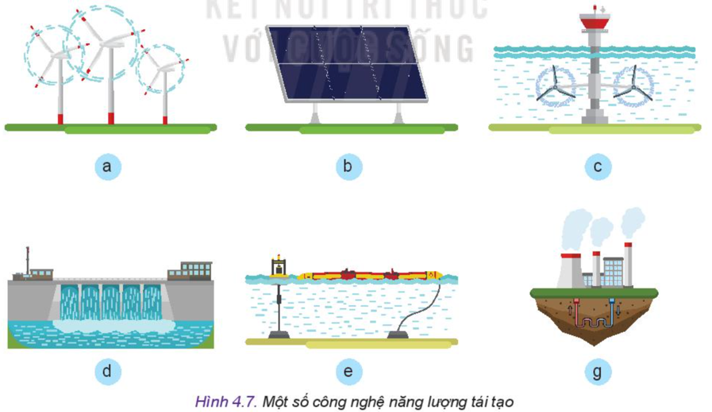  - GV yêu cầu HS: Gia đình em mong muốn sử dụng công nghệ năng lượng tái tạo để sản xuất ra điện. Em hãy lựa chọn một công nghệ tái tạo để sản xuất ra điện phù hợp với gia đình em. Hãy giải thích lựa chọn đó.  Bước 2: HS thực hiện nhiệm vụ học tập  - HS đọc thông tin SGK, quan sát hình ảnh, trả lời câu hỏi.  - GV hướng dẫn, theo dõi, hỗ trợ HS nếu cần thiết.  Bước 3: Báo cáo kết quả hoạt động và thảo luận  - GV mời đại diện 1 – 2 HS:  - Hình 4.7a: năng lượng gió;  - Hình 4.7b: năng lượng mặt trời;  - Hình 4.7c: năng lượng thuỷ triều;  - Hình 4.7 d: năng lượng nước;  - Hình 4.7e: năng lượng sóng  - Hình 4.7g: năng lượng địa nhiệt.  - GV mời HS khác nhận xét, bổ sung.  Bước 4: Đánh giá kết quả, thực hiện nhiệm vụ học tập  - GV đánh giá, nhận xét, chuẩn kiến thức. | 2. Công nghệ năng lượng tái tạo  - Công nghệ năng lượng tái tạo là công nghệ sản xuất năng lượng trên cơ sở chuyển hoá từ các nguồn năng lượng liên tục, vô hạn, ít tác động tiêu cực đến môi trường như năng lượng gió, năng lượng mặt trời, năng lượng địa nhiệt, năng lượng nước,...  - Ứng dụng của công nghệ năng lượng tái tạo chủ yếu dùng để sản xuất điện, bên cạnh đó còn có những ứng dụng khác như đề sưởi ấm (địa nhiệt). tạo nước nóng....
Hoạt động 6: Tìm hiểu công nghệ trí tuệ nhân tạo
a. Mục tiêu: giúp HS hiểu được khái niệm và ứng dụng của công nghệ trí tuệ nhân tạo
b. Nội dung:
- Dựa vào thông tin SGK, hãy nêu khái niệm, sản phảm và ứng dụng của công nghệ trí tuệ nhân tạo.
- Quan sát Hình 4.8 và cho biết công nghệ trí tuệ nhân tạo có thể được ứng dụng ở những lĩnh vực nào?
c. Sản phẩm học tập: khái niệm và ứng dụng của công nghệ trí tuệ nhân tạo
d. Tổ chức hoạt động:
HOẠT ĐỘNG CỦA GV - HS | DỰ KIẾN SẢN PHẨM
Bước 1: GV chuyển giao nhiệm vụ học tập  - GV yêu cầu HS: Dựa vào thông tin SGK, hãy nêu khái niệm, sản phảm và ứng dụng của công nghệ trí tuệ nhân tạo.  - GV yêu cầu HS: Quan sát Hình 4.8 và cho biết công nghệ trí tuệ nhân tạo có thể được ứng dụng ở những lĩnh vực nào?    Bước 2: HS thực hiện nhiệm vụ học tập  - HS đọc thông tin SGK, quan sát hình ảnh, trả lời câu hỏi.  - GV hướng dẫn, theo dõi, hỗ trợ HS nếu cần thiết.  Bước 3: Báo cáo kết quả hoạt động và thảo luận  - GV mời đại diện 1 – 2 HS: Ứng dụng công nghệ AI trong các lĩnh vực: năng lượng mặt trời, xe tự lái, tài chính, giáo dục, tin học, y tế, mua sắm, ngôi nhà thông minh, năng lượng gió và robot.  - GV mời HS khác nhận xét, bổ sung.  Bước 4: Đánh giá kết quả, thực hiện nhiệm vụ học tập  - GV đánh giá, nhận xét, chuẩn kiến thức.  - GV kết nối nghề nghiệp: Kĩ sư ngành trí tuệ nhân tạo là người tốt nghiệp đại học thuộc ngành công nghệ thông tin nhằm phát triển ứng dụng phần mềm thông minh, phát triển hệ thống tự động hoá, robot, lập trình dữ liệu,.... | 5. Công nghệ trí tuệ nhân tạo  - Công nghệ tri tuệ nhân tạo viết tắt là AI là công nghệ mô phỏng các hoạt động trí tuệ của con người bằng máy móc, đặc biệt là các hệ thống hệ máy tính.  - Sản phẩm của công nghệ trí tuệ nhân tạo là phần mềm máy tính có thể tự động hoá các hành vi thông minh như con người (biết cảm xúc, biết tự phân tích và đánh giá,...).  - Ứng dụng của công nghệ Al: Ngày nay, dưới sự phát triển của khoa học và kĩ thuật, công nghệ trí tuệ nhân tạo được ứng dụng rộng rãi trong công nghiệp và đời sống như các lĩnh vực y tế, kinh doanh, giáo dục, sản xuất...
Hoạt động 7: Tìm hiểu công nghệ Internet vạn vật
a. Mục tiêu: giúp HS hiểu được khái niệm và ứng dụng của công nghệ Internet vạn vật
b. Nội dung:
- Nêu khái niệm và ứng dụng của công nghệ Internet vạn vật.
- Quan sát và cho biết Hình 4.9 mô tả công nghệ Internet vạn vật có thể được ứng dụng trong các thiết bị nào?
c. Sản phẩm học tập: khái niệm và ứng dụng của công nghệ Internet vạn vật
d. Tổ chức hoạt động:
HOẠT ĐỘNG CỦA GV - HS | DỰ KIẾN SẢN PHẨM
Bước 1: GV chuyển giao nhiệm vụ học tập  - GV yêu cầu: Dựa vào thông tin SGK, hãy nêu khái niệm và ứng dụng của công nghệ Internet vạn vật.  - GV yêu cầu HS: Quan sát và cho biết Hình 4.9 mô tả công nghệ Internet vạn vật có thể được ứng dụng trong các thiết bị nào?  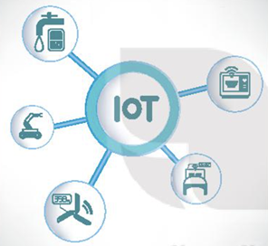  Bước 2: HS thực hiện nhiệm vụ học tập  - HS đọc thông tin SGK, quan sát hình ảnh, trả lời câu hỏi.  - GV hướng dẫn, theo dõi, hỗ trợ HS nếu cần thiết.  Bước 3: Báo cáo kết quả hoạt động và thảo luận  - GV mời đại diện 1 – 2 HS: lò vi sóng, ô tô tự lái, tự động bật quạt, robot, tự động bật nước.  - GV mời HS khác nhận xét, bổ sung: Nhà khoa học người Anh–Kevin Ashton là người lần đầu tiên đề cập đến khái niệm loT vào năm 1999.  Bước 4: Đánh giá kết quả, thực hiện nhiệm vụ học tập  - GV đánh giá, nhận xét, chuẩn kiến thức. | 6. Công nghệ Internet vạn vật  - Công nghệ Internet vạn vật viết tắt là IoT là công nghệ kết nối, thu thập và trao đổi dữ liệu với nhau giữa các máy tính, máy móc, thiết bị kĩ thuật số và cả con người thông qua môi trường internet.  - Công nghệ Internet vạn vật lan toả lợi ích của mạng internet tới mọi thiết bị được kết nối. Khi một thiết bị được kết nối với internet, nó sẽ trở nên thông minh hơn nhờ khả năng gửi và/hoặc nhận thông tin và tự động hoạt động dựa trên các thông tin đó.  - Công nghệ Internet vạn vật có ứng dụng ở các ngành như: công nghiệp, y tế, tài chính,…
Hoạt động 8: Công nghệ robot thông minh
a. Mục tiêu: giúp HS hiểu được khái niệm và ứng dụng của công nghệ Robot thông minh.
b. Nội dung:
- Nêu khái niệm và ứng dụng của công nghệ Robot thông minh.
- Tìm hiểu và đề xuất một công việc cụ thể nên sử dụng robot thông minh thay thế cho con người.
c. Sản phẩm học tập: khái niệm và ứng dụng của công nghệ Robot thông minh.
d. Tổ chức hoạt động:
HOẠT ĐỘNG CỦA GV - HS | DỰ KIẾN SẢN PHẨM
Bước 1: GV chuyển giao nhiệm vụ học tập  - GV yêu cầu: Dựa vào thông tin SGK, nêu khái niệm và ứng dụng của công nghệ Robot thông minh.  - GV yêu cầu HS: Tìm hiểu và đề xuất một công việc cụ thể nên sử dụng robot thông minh thay thế cho con người.  Bước 2: HS thực hiện nhiệm vụ học tập  - HS đọc thông tin SGK, quan sát hình ảnh, trả lời câu hỏi.  - GV hướng dẫn, theo dõi, hỗ trợ HS nếu cần thiết.  Bước 3: Báo cáo kết quả hoạt động và thảo luận  - GV mời đại diện 1 – 2 HS  - GV mời HS khác nhận xét, bổ sung.  Bước 4: Đánh giá kết quả, thực hiện nhiệm vụ học tập  - GV đánh giá, nhận xét, chuẩn kiến thức. | 7. Công nghệ robot thông minh  - Công nghệ Robot thông minh là công nghệ Robot có "bộ não" sử dụng trí tuệ nhân tạo được cải thiện về khả năng “nhận thức", ra quyết định và thực thi nhiệm vụ theo cách toàn diện hơn so với robot truyền thống.  - Công nghệ Robot thông minh có ứng dụng rộng rãi ở nhiều ngành, lĩnh vực như: y tế, giáo dục, quân sự, giải trí, trong sản xuất,...
C. HOẠT ĐỘNG LUYỆN TẬP
a. Mục tiêu: HS vận dụng kiến thức đã học để trả lời câu hỏi phần Luyện tập sgk.
b. Nội dung: bài tập phần Luyện tập SGK
c. Sản phẩm học tập: Đáp án bài tập phần Luyện tập SGK.
d. Tổ chức thực hiện:
Bước 1: GV chuyển giao nhiệm vụ học tập
- GV yêu cầu: Quan sát Hình 4.6 và nêu tên của một số lĩnh vực sử dụng công nghệ in 3D.
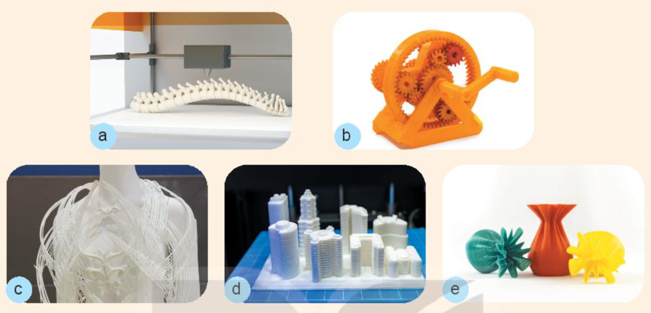
Bước 2: HS thực hiện nhiệm vụ học tập
- HS quan sát hình ảnh, suy luận, tìm ra đáp án bài tập.
Bước 3: Báo cáo kết quả hoạt động và thảo luận
- GV gọi 2 bạn đứng dậy trả lời:
Đáp án:
- Hình 4.6a: lĩnh vực y học;
- Hình 4.6b: lĩnh vực cơ khí;
- Hình 4.6c: lĩnh vực thời trang;
- Hình 4.6d: lĩnh vực xây dựng;
- Hình 4.6e: lĩnh vực trang trí.
Bước 4: Đánh giá kết quả, thực hiện nhiệm vụ học tập
- GV HS khác đối chiếu, bổ sung, đóng góp ý kiến (nếu có).
- GV nhận xét, chuẩn kiến thức.
D. HOẠT ĐỘNG VẬN DỤNG
a. Mục tiêu: HS vận dụng kiến thức đã học áp dụng vào thực tiễn cuộc sống
b. Nội dung: Câu hỏi phần Vận dụng SGK
c. Sản phẩm học tập: Đáp án bài tập phần Vận dụng SGK.
d. Tổ chức thực hiện:
Bước 1: GV chuyển giao nhiệm vụ học tập
- GV yêu cầu: Trong gia đình, cộng đồng nơi em sinh sống, có công nghệ nào trong bài học này được áp dụng trong thực tế. Nếu triển khai một công nghệ mới trong gia đình, em lựa chọn công nghệ nào. Hãy lí giải về sự lựa chọn của em.
Bước 2: HS thực hiện nhiệm vụ học tập
- HS hình thành nhóm, thảo luận, đưa ra ý kiến trình bày, thống nhất đáp án.
- GV quan sát các nhóm hoạt động, hỗ trợ khi HS cần: GV gợi ý cho HS kể tên một số công nghệ mới được áp dụng tại địa phương hoặc ở trong gia đình như công nghệ năng lượng tái tạo sử dụng pin năng lượng mặt trời, sử dụng điện gió...
Bước 3: Báo cáo kết quả hoạt động và thảo luận
- GV gọi đại diện HS các nhóm đứng dậy trình bày: Ví dụ có thể triển khai công nghệ mới trong gia đình như: Nếu gia đình ở chung cư, nhà cao tầng nhiều gió có thể sử dụng năng lượng gió. Nếu gia đình nào ở gần biển có thể sử dụng năng lượng sống....
Bước 4: Đánh giá kết quả, thực hiện nhiệm vụ học tập
- GV nhận xét, đánh giá và kết thúc bài học.
*Hướng dẫn về nhà
- Xem lại kiến thức đã học ở bài 4
- Xem trước nội dung bài 5: Đánh giá công nghệ

TÊN BÀI DẠY: BÀI 5 ĐÁNH GIÁ CÔNG NGHỆ.
BỘ SÁCH: KẾT NỐI TRI THỨC VỚI CUỘC SỐNG.
SỐ TIẾT: 02
I. MỤC TIÊU
1. Năng lực công nghệ
a) Nhận thức công nghệ:
- Nêu được khái niệm về đánh giá công nghệ, mục đích của đánh giá công nghệ.
- Giải thích được các tiêu chí cơ bản trong đánh giá công nghệ.
b) Đánh giá công nghệ:
- Biết so sánh các sản phẩm công nghệ, ưu nhược điểm của một số công nghệ phổ biến.
- Đề xuất được tiêu chí lựa chọn một số công nghệ phổ biến.
2. Năng lực chung
- Tự chủ và tự học: Học sinh quan sát hình trong sách giáo khoa và tự mình tìm ra câu trả lời.
- Giải quyết vấn đề và sáng tạo: Thông qua các câu hỏi tình huống, câu hỏi đàm thoại gợi mở mà học sinh phát hiện ra vấn đề và hoàn thành nhiệm vụ học tập.
3. Phẩm chất
- Chăm chỉ: Tích cực tìm tòi và sáng tạo trong học tập, có ý chí vượt qua khó khăn khi thực hiện các nhiệm vụ học tập, vận dụng, mở rộng.
- Trách nhiệm: Thực hiện tốt các nhiệm vụ học tập được giao.
II. THIẾT BỊ DẠY HỌC VÀ HỌC LIỆU
- Giáo viên:
  - Thiết bị:
- Máy tính, máy chiếu, tranh về một số công nghệ phổ biển như: Đúc, hàn, điện quang, điện cơ. Tranh về một số công nghệ mới như: Công nghệ in 3D, năng lượng tái tạo…
- Khổ giấy A0, bút dạ
- Phiếu học tập
  - Học liệu:
Video công nghệ ép nhựa:
https://www.youtube.com/watch?v=hJW_edP888U
Video công nghệ in 3D:
https://www.youtube.com/watch?v=aRFBdhrqXJo
Video về bếp ga:
https://www.youtube.com/watch?v=a24doMEo35E
Video về bếp hồng ngoại:
https://www.youtube.com/watch?v=0gPR4apK10M
- Học sinh:
- Ôn lại bài 3,4 trong sách giáo khoa.
- Nghiên cứu bài 5 trước ở nhà.
III. TIẾN TRÌNH DẠY HỌC
Tiết | Hoạt động | Phương pháp/Kỹ thuật dạy học | Phương pháp/Công cụ đánh giá
1 | - Hoạt động 1: Mở đầu (5’) | Phương pháp đàm thoại nêu vấn đề. | Câu hỏi, tình huống.
1 | - Hoạt động 2: Hình thành kiến thức mới  - Hoạt động 2.1: Khái quát về đánh giá công nghệ. (05 phút).  - Hoạt động 2.2: Tiêu chí đánh giá công nghệ (18 phút).  - Hoạt động 2.3: Tiêu chí đánh giá sản phẩm công nghệ (17 phút). | Phương pháp đóng vai. | Sản phẩm học tập của học sinh trên khổ giấy A0.
2 | - Hoạt động 3: Luyện tập (25 phút)  - Hoạt động 4: Vận dụng (20 phút) | Phương pháp thảo luận nhóm. Sử dụng kĩ thuật 321. | Sơ đồ tư duy của học sinh.  Sản phẩm học tập trên khổ giấy A0
TIẾT 1
1. HOẠT ĐỘNG 1: KHỞI ĐỘNG (10 phút)
a) Mục tiêu:
- Thông qua trả lời câu hỏi giáo viên kiểm tra được việc ôn bài cũ của học sinh, đồng thời tạo ra tình huống có vấn đề gây tò mò cho học sinh muốn tìm hiểu về công nghệ.
b) Nội dung:
- HS quan sát tranh, hoặc hình ảnh .
- HS trả lời câu hỏi để tìm hiểu về đánh giá công nghệ.
+ Quan sát hình 5.1 trong sách giáo khoa em hãy cho biết 2 loại đèn này thuộc công nghệ phổ biến hay công nghệ mới?
+ Nếu được chọn một trong hai loại đèn trên, em sẽ chọn loại đèn nào? Hãy giải thích sự lựa chọn của em?
c) Sản phẩm:
* Dự kiến kết quả sản phẩm:
- Câu trả lời của HS
+ Hai loại đèn là sản phẩm của công nghệ phổ biến
+ Dựa vào thông số kĩ thuật của hai loại đèn trên mà các em sẽ đưa ra sự lựa chọn của mình.
d) Tổ chức thực hiện:
Bước 1: Chuyển giao nhiệm vụ:
GV dùng máy chiếu trình chiếu cho học sinh một số hình ảnh về công nghệ phổ biến và công nghệ mới. Sau đó, dừng lại ở hình ảnh 5.1 a) Đèn bàn sợi đốt; b) Đèn bàn Led. Yêu cầu học sinh quan sát đèn và trả lời câu hỏi.
Bước 2: Thực hiện nhiệm vụ: Dựa vào kiến thức của bản thân suy nghĩ, thảo luận với bạn bên cạnh để trả lời câu hỏi.
Bước 3: Báo cáo thảo luận
HS trả lời câu hỏi
Bước 4: Kết quả, nhận định
- GV nhận xét câu trả lời của HS và đưa ra vấn đề: Để lựa chọn được một sản phẩm công nghệ tốt thì chúng ta phải biết đánh giá sản phẩm công nghệ đó. Vậy đánh giá công nghệ là gì? Tiêu chí đánh giá công nghệ và sản phẩm công nghệ là gì? Cô và các em cùng tìm hiểu bài học hôm nay.
2. HOẠT ĐỘNG 2: HÌNH THÀNH KIẾN THỨC
Hoạt động 2.1: Khái quát về đánh giá công nghệ. (05 phút).
a) Mục tiêu:
- HS nêu được khái niệm đánh giá công nghệ, mục đích của đánh giá công nghệ.
b) Nội dung:
- HS đọc sách giáo khoa.
- HS trả lời câu hỏi .
c) Sản phẩm:
* Dự kiến kết quả sản phẩm:
- Câu trả lời của HS
d) Tổ chức thực hiện:
Bước 1: Chuyển giao nhiệm vụ:
- GV dùng máy chiếu trình chiếu lại hình 5.1 về hai loại đèn và thông số kĩ thuật của hai loại đèn trên.
- GV yêu cầu học sinh quan sát hình 5.1 đọc nội dung trong sách giáo khoa và trả lời câu hỏi.
- Dự kiến câu hỏi:
+ Em hãy đọc sách giáo khoa và cho biết đánh giá công nghệ là gì?
+ Em hãy đọc sách giáo khoa và cho biết mục đích của đánh giá công nghệ là gì?
Bước 2: Thực hiện nhiệm vụ: HS đọc nội dung trong sách giáo khoa suy nghĩ, thảo luận với bạn với bạn bên cạnh và tìm câu trả lời.
Bước 3: Báo cáo thảo luận
- HS trả lời câu hỏi
Bước 4: Kết quả, nhận định
GV nhận xét câu trả lời và chốt lại kiến thức:
+ Đánh giá công nghệ là những nhận định, phán đoán dựa trên sự phân tích những thông tin thu thập của công nghệ được đối chiếu với tiêu chí đề ra, nhằm đề xuất những quyết định thích hợp để lựa chọn, phát triển, kiểm soát công nghệ.
+ Mục đích của đánh giá công nghệ:
- Nhận biết được các mặt tích cực và tiêu cực của công nghệ nhằm phát huy mặt tích cực, hạn chế mặt tiêu cực.
- Lựa chọn công nghệ phù hợp cho bản thân và gia đình.
- Lựa chọn công nghệ phù hợp đề áp dụng vào dự án khoa học kĩ thuật.
Hoạt động 2.2: Tiêu chí đánh giá công nghệ (18 phút).
a) Mục tiêu:
- HS nêu được tiêu chí cơ bản trong đánh giá công nghệ
b) Nội dung:
- HS thử sức làm “ Chuyên gia và nhà sản xuất công nghệ” cùng đánh giá công nghệ sản xuất thìa nhựa.
- HS hoạt động nhóm và thực hiện nhiệm vụ .
c) Sản phẩm:
* Dự kiến kết quả sản phẩm:
- Sản phẩm học tập của HS trình bày trên khổ giấy A0.
d) Tổ chức thực hiện:
Bước 1: Chuyển giao nhiệm vụ:
- GV chia lớp thành 4 nhóm: Hai nhóm “ Chuyên gia” và hai nhóm “Nhà sản xuất”.
- Mỗi nhóm có một máy tính để bàn hoặc điện thoại thông minh click vào đường link mà GV cho trước về công nghệ ép nhựa và công nghệ in 3D.
- Hai nhóm “chuyên gia” sẽ xem video, nghiên cứu sách giáo khoa, đưa ra các tiêu chí đánh giá hai công nghệ ép nhựa và in 3D.
- Hai nhóm “nhà sản xuất” sẽ xem video, nghiên cứu sách giáo khoa chỉ ra tiêu chí lựa chọn công nghệ sản xuất thìa nhựa cho nhóm mình.
Bước 2: Thực hiện nhiệm vụ: HS xem video, trao đổi với bạn, viết các tiêu chí đánh giá ra khổ giấy A0 để hoàn thành nhiệm vụ của nhóm mình. (10 phút )
Bước 3: Báo cáo thảo luận
- GV yêu cầu các nhóm nộp các sản phẩm của mình treo lên bảng, sau đó mời nhóm chuyên gia số 1 báo cáo, tiếp theo 2 nhóm nhà sản xuất báo cáo, cuối cùng nhóm nhà sản xuất sẽ đưa ra quyết định lựa chọn đánh giá của nhóm chuyên gia nào phù hợp với tiêu chí chọn của nhóm mình?
Bước 4: Kết quả, nhận định
GV nhận xét câu trả lời và chốt lại kiến thức:
+ Tiêu chí đánh giá cơ bản :
- Tiêu chí về hiệu quả
- Tiêu chí về độ tin cậy
- Tiêu chí về kinh tế
- Tiêu chí về môi trường
+ Tuỳ thuộc vào yêu cầu cần sản xuất mà ta lựa chọn công nghệ cho phù hợp.
Hoạt động 2.3: Tiêu chí đánh giá sản phẩm công nghệ (17 phút).
a) Mục tiêu:
- HS nêu được tiêu chí cơ bản trong đánh giá sản phẩm công nghệ
b) Nội dung:
- HS thử sức làm “ Nhà tiêu dùng thông thái (smart consumer) và người bán hàng giỏi (super seller).
- HS hoạt động nhóm và thực hiện nhiệm vụ .
c) Sản phẩm:
* Dự kiến kết quả sản phẩm:
- Sản phẩm học tập của HS trình bày trên khổ giấy A0.
d) Tổ chức thực hiện:
Bước 1: Chuyển giao nhiệm vụ:
- GV chia lớp thành 4 nhóm: Hai nhóm “ Smart consumer” và hai nhóm “Super seller”.
- Mỗi nhóm có một máy tính để bàn hoặc điện thoại thông minh click vào đường link mà GV cho trước về bếp ga và bếp hồng ngoại.
- Hai nhóm “Super seller” sẽ xem video, nghiên cứu sách giáo khoa và đưa ra các tiêu chí đánh giá hai sản phẩm bếp ga và bếp hồng ngoại.
- Hai nhóm “Smart consumer” sẽ xem video, nghiên cứu sách giáo khoa chỉ ra tiêu chí lựa chọn sản phẩm công nghệ phù hợp cho nhóm mình.
Bước 2: Thực hiện nhiệm vụ: HS xem video, trao đổi với bạn, viết các tiêu chí đánh giá sản phẩm công nghệ ra khổ giấy A0 để hoàn thành nhiệm vụ của nhóm mình. (10 phút )
Bước 3: Báo cáo thảo luận
- GV yêu cầu các nhóm nộp các sản phẩm của mình treo lên bảng, sau đó mời lần lượt nhóm super seller số 1, số 2 báo cáo, tiếp theo nhóm smart consumer số 1 và số 2 báo cáo, cuối cùng các nhóm smart consumer sẽ đưa ra quyết định lựa chọn sản phẩm là bếp ga hay bếp hồng ngoại phù hợp với các tiêu chí lựa chọn của nhóm mình?
Bước 4: Kết quả, nhận định
GV nhận xét câu trả lời và chốt lại kiến thức:
+ Tiêu chí đánh giá sản phẩm công nghệ :
- Cấu tạo của sản phẩm công nghệ.
- Tính năng của sản phẩm công nghệ.
- Độ bền của sản phẩm công nghệ.
- Tính thẩm mĩ của sản phẩm công nghệ.
- Giá thành của sản phẩm công nghệ.
- Tác động đến môi trường của sản phẩm công nghệ.
+ Tuỳ thuộc vào nhu cầu sử dụng sản phẩm mà ta lựa chọn sản phẩm công nghệ cho phù hợp.
* Phương án đánh giá
- Giáo viên hướng dẫn học sinh tự đánh giá sản phẩm học tập của mình và đánh giá sản phẩm của nhóm mình bằng bảng Rubric các mức đánh giá:
Tiêu chí đánh giá | Mức 1  10 điểm | Mức 2  9 điểm | Mức 3  8 điểm | Mức 4  7  điểm | Mức 5  6  điểm | Mức 6  5 điểm
Tiêu chí đánh giá công nghệ
Tiêu chí đánh giá sản phẩm công nghệ
Kích thước khổ giấy
Kích thước chữ viết
Thuyết trình sản phẩm
* Giao bài tập về nhà
- Học sinh ôn bài mới
- Nghiên cứu nội dung cho tiết học sau:
+ Nhóm 1, 2 nghiên cứu đánh giá quạt trần, quạt cây
+ Nhóm 3,4 nghiên cứu đánh giá công nghệ của một hãng tivi mà em lựa chọn, đưa ra các tiêu chí lựa chọn công nghệ.
TIẾT 2
HOẠT ĐỘNG 3: LUYỆN TẬP (25 phút)
a) Mục tiêu: Củng cố cho học sinh một số kiến thức đã học về đánh giá công nghệ và sản phẩm công nghệ.
b) Nội dung:
- Hs vẽ sơ đồ tư duy về đánh giá công nghệ.
- Hs làm việc nhóm theo nhiệm vụ đã được phân công.
c) Sản phẩm:
* Dự kiến kết quả sản phẩm:
- Sơ đồ tư duy của từng học sinh.
- Sản phẩm học tập nhóm trên khổ giấy A0
d) Tổ chức thực hiện:
*Giao nhiệm vụ:
Bước 1: Chuyển giao nhiệm vụ:
- GV: Yêu cầu HS hoạt động cá nhân vẽ sơ đồ tư duy về đánh giá công nghệ. Yêu cầu rõ ràng, chi tiết. (5 phút). Hết thời gian GV thu sản phẩm đề mang về chấm, có thể lấy điểm đánh giá thường xuyên.
- GV: Yêu cầu HS hoạt động nhóm theo nội dung được phân công.
Bước 2: Thực hiện nhiệm vụ:
HS hoạt động nhóm, trao đổi với bạn, viết các tiêu chí đánh gía ra khổ giấy A0 để hoàn thành nhiệm vụ của nhóm mình. (5 phút )
Bước 3: Báo cáo thảo luận
- GV yêu cầu các nhóm nộp các sản phẩm của mình treo lên bảng, sau đó mời lần lượt nhóm số 1, số 2 báo cáo, tiếp theo 2 nhóm số 3, số 4 lắng nghe sau đó cho nhận xét. Cuối cùng nhóm 3,4 sẽ đưa ra quyết định lựa chọn sản phẩm quạt cây hay quạt trần phù hợp với các tiêu chí lựa chọn của nhóm mình. (10 phút)
Bước 4: Kết quả, nhận định . 5 phút
GV cho ý kiến nhận xét về các nhóm. Sau đó chốt lại kiến thức.
* Đánh giá sản phẩm: (GV sử dụng kĩ thuật 321 để hướng dẫn HS nhận xét, đánh giá).
HOẠT ĐỘNG 4: VẬN DỤNG (20 phút)
a) Mục tiêu:
- Vận dụng kiến thức đã học về đánh giá công nghệ để áp dụng vào thực tiễn cuộc sống.
b) Nội dung:
- Vận dụng kiến thức đã học, hoạt động nhóm để trả lời các câu hỏi:
Nếu được quyết định mua một chiếc tivi cho phòng khách của gia đình, em sẽ quyết định mua của hãng nào? Hãy lập luận về sự lựa chọn của em?
c) Sản phẩm:
- Bản báo cáo của các nhóm.
d) Tổ chức thực hiện:
- GV chia lớp thành 4 nhóm: Vì giáo viên đã chia nhóm ở tiết trước, và giao trước nhiệm vụ học tập. Bây giờ, yêu cầu 2 nhóm số 1 và số 3 làm việc chung với nhau; nhóm số 2 và số 4 làm việc chung với nhau.(5 phút).
- Sau 5 phút các nhóm về lại nhóm mình, cùng thảo luận để trả lời câu hỏi nêu trên.
- Hết 5 phút các nhóm nộp sản phẩm của mình treo trên bảng.
Bước 2: Thực hiện nhiệm vụ:
HS hoạt động nhóm, trao đổi với bạn, viết các tiêu chí lựa chọn ra khổ giấy A0 để hoàn thành nhiệm vụ của nhóm mình. (10 phút )
Bước 3: Báo cáo thảo luận
- GV yêu cầu các nhóm nộp các sản phẩm của mình treo lên bảng, sau đó mời các nhóm lần lượt lên báo cáo.
Bước 4: Kết quả, nhận định
GV cho ý kiến nhận xét về các nhóm. Sau đó chốt lại kiến thức.
* Đánh giá sản phẩm:
(GV sử dụng kĩ thuật 321 để hướng dẫn HS nhận xét, đánh giá).

* Giao nhiệm vụ cho học sinh về nhà: Hãy tìm hiểu qua sách, tài liệu, internet... và cho biết trong đánh giá công nghệ, tiêu chí về môi trường có ảnh hưởng như thế nào đến việc giảm thiểu ô nhiễm môi trường trong cuộc sống của chúng ta hiện nay.

BÀI 6: CÁCH MẠNG CÔNG NGHIỆP
BỘ SÁCH: KẾT NỐI TRI THỨC SỐ TIẾT: 3 tiết
I. MỤC TIÊU
1. Năng lực
- Năng lực chung
+ Năng lực tự học: Biết lựa chọn các nguồn tài liệu học tập phù hợp.
+ Năng lực giải quyết vấn đề: Xác định và tìm hiểu các thông tin liên quan đến vấn đề, đề xuất giải quyết vấn đề.
+ Năng lực giao tiếp và hợp tác thông qua việc trình bày, thảo luận trong các hoạt động.
- Năng lực công nghệ
+ Nhận thức công nghệ: Nêu được khái quát về cách mạng công nghiệp. Trình bày được bối cảnh ra đời, vai trò và đặc điểm của các cuộc cách mạng công nghiệp
+ Giao tiếp công nghệ: Sử dụng ngôn ngữ kĩ thuật trong trình bày, thảo luận về nội dung bài học.
- Phẩm chất
  - Chăm chỉ, tích cực thực hiện các nhiệm vụ học tập.
  - Trách nhiệm, có ý thức thực hiện nhiệm vụ học tập được giao.
  - Trung thực, mạnh dạn nói lên ý kiến quan điểm của mình thông qua các dạng học tập của bài học.
II. THIẾT BỊ DẠY HỌC VÀ HỌC LIỆU
1. Thiết bị:
- Máy tính, máy chiếu, ….
- Tranh điện tử: Hình 6.1; 6.2; 6.3; 6.4; 6.5
2. Học liệu:
SGK, SGV
Tài liệu tham khảo về kiến thức hoặc các video trên Youtube coppy đường link
https://www.youtube.com/watch?v=7JIVkT0JNjE&t=25s
https://www.youtube.com/watch?v=ormN2DoN__o
https://www.youtube.com/watch?v=sYzJRKqhZg0&list=TLPQMjMwODIwMjLK1sckSzxoKg&index=1
III. TIẾN TRÌNH DẠY HỌC
Tiết | Hoạt động | PP/KTDH | PP/CCĐG
1 | 1:Mở đầu (10’) | Trực quan, vấn đáp | Hỏi-đáp/ phiếu học tập
1 | 2: Hình thành kiến thức mới  2.1.Tìm hiểu khái quát về cách mạng công nghiệp (15’)  2.2.Tìm hiểu về bối cảnh ra đời, vai trò, đặc điểm của các cuộc cách mạng công nghiệp lần thứ nhất (20’) | Hợp tác/ chia sẻ cặp đôi  Hợp tác/ thảo luận nhóm, sơ đồ tư duy | câu hỏi / phiếu học tập  Viết/ câu hỏi
2 | 2.3.Tìm hiểu về bối cảnh ra đời,  vai trò, đặc điểm của các cuộc cách mạng công nghiệp lần thứ hai (20’)  2.4.Tìm hiểu về bối cảnh ra đời, vai trò, đặc điểm của các cuộc cách mạng công nghiệp lần thứ ba (25’) | Hợp tác/ thảo luận nhóm, sơ đồ tư duy  Hợp tác/ thảo luận nhóm, sơ đồ tư duy | Viết/ câu hỏi  Viết/ câu hỏi
3 | 2.5.Tìm hiểu về bối cảnh ra đời, vai trò, đặc điểm của các cuộc cách mạng công nghiệp lần thứ tư (25’) | Hợp tác/ thảo luận nhóm, sơ đồ tư duy | Viết/ câu hỏi
3 | 3.Luyện tập (10’) | Chia sẻ cặp đôi | Đánh giá qua sản phẩm học tập/ sơ đồ tư duy.
3 | 4.Vận dụng (10’) | Trải nghiệm | Bài tập

1. Hoạt động 1: Khởi động
a. Mục tiêu: Tạo tâm thế sẵn sàng học tập và gợi mở, dẫn dắt học sinh nhu cầu tìm hiểu bài học. Tạo sự tò mò, hứng thú và ý thức được nhiệm vụ học tập của bài học mới.
b. Nội dung: GV cho HS quan sát hình ảnh 6.1 SGK và trả lời câu hỏi trên phiếu học tập: Em hãy lựa chọn thuật ngữ tương ứng với hình ảnh đại diện của mỗi cuộc cách mạng công nghiệp?
c. Sản phẩm học tập: Câu trả lời của HS trên phiếu học tập. 1-c, 2-d, 3-b, 4-a
d. Tổ chức thực hiện:
- GV chiếu hình ảnh điện tử hình 6.1 lên
- GV đặt câu hỏi: Em hãy lựa chọn thuật ngữ tương ứng với hình ảnh đại diện của mỗi cuộc cách mạng công nghiệp?
- HS quan sát hình ảnh tiếp nhận câu hỏi và trả lời trên phiếu học tập.
- GV lắng nghe HS trả lời và nhận xét. Sau đó gợi mở thêm kiến thưc có liên quan và dẫn dắt vào bài.
2. Hoạt động 2: Hình thành kiến thức mới.
2.1. Hoạt động 1: Tìm hiểu khái quát về cách mạng công nghiệp
a. Mục tiêu: Hoạt động này giúp HS tìm hiểu được khái quát về cách mạng công nghiệp.
b. Nội dung: GV yêu cầu HS đọc SGK, thảo luận và trả lời câu hỏi điều kiện sẽ diễn ra một cuộc cách mạng công nghiệp?
c. Sản phẩm học tập: Phiếu học tập.
d. Tổ chức thực hiện:
- GV đặt câu hỏi để học sinh trả lời về điều kiện sẽ diễn ra một cuộc cách mạng công nghiệp.
- GV yêu cầu HS thảo luận cặp đôi và trả lời câu hỏi trên phiếu học tập
- HS thảo luận trả lời câu hỏi
- Đại diện HS trả lời, các HS khác nhận xét, đánh giá, bổ xung.
- GV nhận xét, kết luận và chuyển sang nội dung mới
Kết luận: Cách mạng công nghiệp diễn ra khi có sự đột phá về công nghệ. Cách mạng công nghiệp là cuộc cách mạng trong lĩnh vực sản xuất khi ứng dụng các thành tựu khoa học và công nghệ vào cuộc sống, mang lại sự thay đổi sâu sắc mọi mặt đời sống xã hội. Cho tới nay lịch sử loài người đã chứng kiến bốn cuộc cách mạng công nghiệp với các đặc trưng: động cơ hơi nước và cơ giới hoá; năng lượng điện và sản xuất hàng loạt; công nghệ thông tin và tự động hoá; công nghệ số và trí tuệ nhân tạo.
2.2. Hoạt động 2: Tìm hiểu về cuộc cách mạng công nghiệp lần thứ nhất.
a. Mục tiêu: Hoạt động này giúp học sinh biết bối cảnh ra đời và những thành tựu về công nghệ, vai trò, đặc điểm của cuộc cách mạng công nghiệp lần thứ nhất.
b. Nội dung: GV yêu cầu học sinh tìm hiểu SGK, thảo luận nhóm và vẽ sơ đồ tư duy, trả lời câu hỏi:
Câu 1: Trình bày bối cảnh ra đời, thành tựu, vai trò, đặc điểm của cách mạng công nghiệp lần thứ nhất?
Câu 2: Một số phát minh sáng chế của cuộc cách mạng công nghiệp lần thứ nhất?
c. Sản phẩm học tập: Bảng phụ của các nhóm, sơ đồ tư duy của cuộc cách mạng công nghiệp lần thứ nhất.
- Sơ đồ tư duy

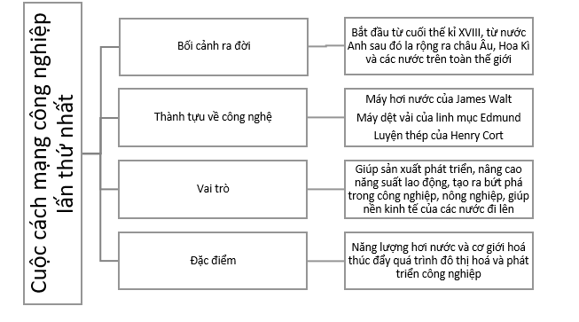
- Một số phát minh sáng chế của cuộc cách mạng công nghiệp lần thứ nhất
Năm 1783, Henry Cort ( Anh ) sáng chế máy cán thép
Năm 1784, Jame Watt ( Scotland ) sáng chế động cơ hơi nước.
Năm 1786, Edmund Cartwight ( Anh ) chế tạo máy dệt cải tiến có con thoi chuyển động bằng lò xo
Năm 1807, Robert Fulton ( Mỹ) chế tạo tàu thuỷ chạy bằng hơi nước
Năm 1814, George Stephenson (Anh) phát minh đầu máy xe lửa chạy bằng động cơ hơi nước.
d. Tổ chức thực hiện.
- GV chia lớp làm 4 nhóm mỗi nhóm thực hiện một nhiệm vụ khác nhau
Nhóm 1: Tìm hiểu về bối cảnh ra đời của cuộc cách mạng công nghiêp lần thứ nhất
Nhóm 2: Tìm hiểu những thành tựu về công nghiệp
Nhóm 3: Tìm hiểu về vai trò của cách mạng công nghiệp lần thứ nhất
Nhóm 4: Tìm hiểu về đặc điểm của cách mạng công nghiệp lần thứ nhất
- GV: Quan sát, nhắc nhở, hỗ trợ tư vấn các nhóm, lưu ý quan tâm nhắc nhở những HS làm việc không tích cực.
- HS: Các nhóm HS viết vào bảng phụ kết quả trả lời của nhóm mình.
Các nhóm treo kết quả lên bảng sau đó một bạn đại diện cho nhóm lên trình bày sản phẩm của nhóm để các nhóm khác quan sát, thảo luận, đánh giá.
- GV: Nhận xét thái độ, kết quả làm việc các nhóm. Nếu các kết luận của các nhóm sai hoặc chưa tìm ra GV bổ sung hoàn chỉnh.
- HS: Lắng nghe và kiểm tra lại kết quả làm việc nhóm.
Sau đó giáo viên yêu cầu các nhóm vẽ sơ đồ tư duy về cuộc cách mạng công nghiệp lần thứ nhất và gọi đại diện một nhóm lên vẽ sơ đồ tư duy.
- GV: Nhận xét và kết luận
- GV: Bổ sung thông tin về một số phát minh sáng chế của cuộc cách mạng công nghiệp lần thứ nhất
Năm 1783, Henry Cort ( Anh ) sáng chế máy cán thép
Năm 1784, Jame Watt ( Scotland ) sáng chế động cơ hơi nước.
Năm 1786, Edmund Cartwight ( Anh ) chế tạo máy dệt cải tiến có con thoi chuyển động bằng lò xo
Năm 1807, Robert Fulton ( Mỹ) chế tạo tàu thuỷ chạy bằng hơi nước
Năm 1814, George Stephenson (Anh) phát minh đầu máy xe lửa chạy bằng động cơ hơi nước
2.3. Hoạt động 3: Tìm hiểu về cuộc cách mạng công nghiệp lần thứ hai.
a. Mục tiêu: Hoạt động này giúp học sinh biết bối cảnh ra đời và những thành tựu về công nghệ, vai trò, đặc điểm của cuộc cách mạng công nghiệp lần thứ hai.
b. Nội dung: GV yêu cầu học sinh tìm hiểu SGK, thảo luận nhóm và vẽ sơ đồ tư duy, trả lời câu hỏi:
Câu 1: Trình bày bối cảnh ra đời, thành tự, vai trò, đặc điểm của cách mạng công nghiệp lần thứ hai?
Câu 2: Theo em sự ra đời của điện năng tác động đến sản xuất và đời sống như thế nào?
c. Sản phẩm học tập: Câu trả lời của các nhóm và sơ đồ tư duy về cuộc cách mạng công nghiệp lần thứ hai.
Câu 1: Sơ đồ tư duy
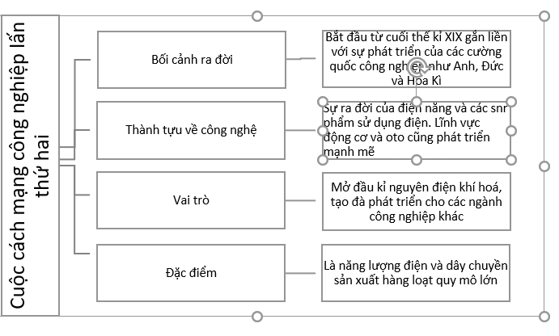
Câu 2: Làm thay đổi nền công nghiệp hơi nước trước đó cũng như thay đổi xã hội loài người. TÍnh linh hoạt của nó cho phép con người có thể ứng dụng nó vào vô số lĩnh vực như: Giao thông, nhiệt, chiếu sáng,…
d. Tổ chức thực hiện.
- GV chia lớp làm 4 nhóm mỗi nhóm thực hiện một nhiệm vụ khác nhau
Nhóm 1: Tìm hiểu về đặc điểm của cách mạng công nghiệp lần thứ hai
Nhóm 2: Tìm hiểu về vai trò của cách mạng công nghiệp lần thứ hai
Nhóm 3: Tìm hiểu những thành tựu về công nghiệp
Nhóm 4: Tìm hiểu về bối cảnh ra đời của cuộc cách mạng công nghiêp lần thứ hai
- GV: Quan sát, nhắc nhở, hỗ trợ tư vấn các nhóm, lưu ý quan tâm nhắc nhở những HS làm việc không tích cực.
- HS: Các nhóm HS viết vào bảng phụ kết quả trả lời của nhóm mình.
Các nhóm treo kết quả lên bảng sau đó một bạn đại diện cho nhóm lên trình bày sản phẩm của nhóm để các nhóm khác quan sát, thảo luận, đánh giá.
- GV: Nhận xét thái độ, kết quả làm việc các nhóm. Nếu các kết luận của các nhóm sai hoặc chưa tìm ra GV bổ sung hoàn chỉnh.
- HS: Lắng nghe và kiểm tra lại kết quả làm việc nhóm.
Sau đó giáo viên yêu cầu các nhóm vẽ sơ đồ tư duy về cuộc cách mạng công nghiệp lần thứ hai và trả lời câu hỏi số 2 và gọi đại diện một nhóm lên trả lời
-GV: Nhận xét và kết luận
- GV: Bổ sung thông tin về một số phát minh sáng chế của cuộc cách mạng công nghiệp lần thứ nhất hai
Năm 1884, Charles Parsons (Anh) sáng chế tua bin hơi phản lực
Năm 1903, Wilbur và Orville Wright (Mỹ) chế tạo máy bay
2.4. Hoạt động 4: Tìm hiểu về cuộc cách mạng công nghiệp lần thứ ba.
a. Mục tiêu: Hoạt động này giúp học sinh biết bối cảnh ra đời và những thành tựu về công nghệ, vai trò, đặc điểm của cuộc cách mạng công nghiệp lần thứ ba.
b. Nội dung: GV yêu cầu học sinh tìm hiểu SGK, thảo luận nhóm và vẽ sơ đồ tư duy , trả lời câu hỏi:
Câu 1: Trình bày bối cảnh ra đời, thành tự, vai trò, đặc điểm của cách mạng công nghiệp lần thứ ba?
Câu 2: Theo em máy tính đã tác động đến đời sống như thế nào?
c. Sản phẩm học tập
Câu 1:

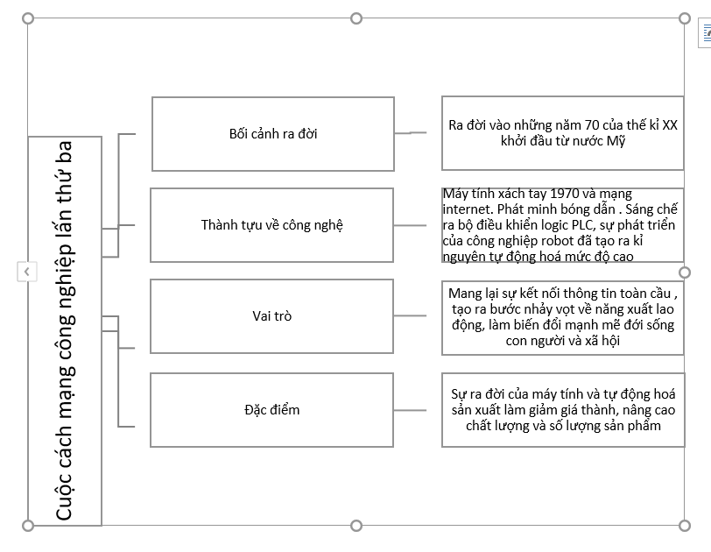
Câu 2:
- Sự ra đời của máy tính và tự động hóa sản xuất đã làm giảm giá thành, nâng cao chất lượng và số lượng sản phẩm.
- Tạo bước nhảy vọt về năng suất lao động, về quy mô và tốc độ phát triển sản xuất, làm biến đổi mạnh mẽ đời sống con người và xã hội.
- Nhiều ngành công nghiệp truyền thống bị mất đi, nhiều ngành công nghiệp mới ra đời.
d. Tổ chức thực hiện.
- GV chia lớp làm 4 nhóm mỗi nhóm thực hiện một nhiệm vụ khác nhau
Nhóm 1: Tìm hiểu về bối cảnh ra đời của cuộc cách mạng công nghiêp lần thứ ba
Nhóm 2: Tìm hiểu những thành tựu về công nghiệp của cuộc cách mạng công nghiệp lần thứ ba
Nhóm 3: Tìm hiểu về vai trò của cách mạng công nghiệp lần thứ ba
Nhóm 4: Tìm hiểu về đặc điểm của cách mạng công nghiệp lần thứ ba
- GV: Quan sát, nhắc nhở, hỗ trợ tư vấn các nhóm, lưu ý quan tâm nhắc nhở những HS làm việc không tích cực.
- HS: Các nhóm HS viết vào bảng phụ kết quả trả lời của nhóm mình.
Các nhóm treo kết quả lên bảng sau đó một bạn đại diện cho nhóm lên trình bày sản phẩm của nhóm để các nhóm khác quan sát, thảo luận, đánh giá.
- GV: Nhận xét thái độ, kết quả làm việc các nhóm. Nếu các kết luận của các nhóm sai hoặc chưa tìm ra GV bổ sung hoàn chỉnh.
- HS: Lắng nghe và kiểm tra lại kết quả làm việc nhóm.
Sau đó giáo viên yêu cầu các nhóm vẽ sơ đồ tư duy về cuộc cách mạng công nghiệp lần thứ ba, trả lời câu hỏi số 2và gọi đại diện một nhóm lên trả lời
- GV: Nhận xét và kết luận
- GV: Bổ sung thông tin về một số phát minh sáng chế của cuộc cách mạng công nghiệp lần thứ ba
ENIAC là máy tính điện tử số đầu tiên do John Mauchly và John Eckert tại đại học Pennsylvania thiết kế vào năm 1943, hoàn thành vào năm 1946.
2.5. Hoạt động 5: Tìm hiểu về cuộc cách mạng công nghiệp lần thứ tư.
a. Mục tiêu: Hoạt động này giúp học sinh biết bối cảnh ra đời và những thành tựu về công nghệ, vai trò, đặc điểm của cuộc cách mạng công nghiệp lần thứ tư.
b. Nội dung: GV yêu cầu học sinh tìm hiểu SGK, thảo luận nhóm và vẽ sơ đồ tư duy, trả lời câu hỏi:
Câu 1: Trình bày bối cảnh ra đời, thành tự, vai trò, đặc điểm của cách mạng công nghiệp lần thứ tư?
Câu 2: Điều khiển thông minh đã tác động đến sản xuất và đời sống như thế nào?
c. Sản phẩm học tập:
Câu 1: Sơ đồ tư duy
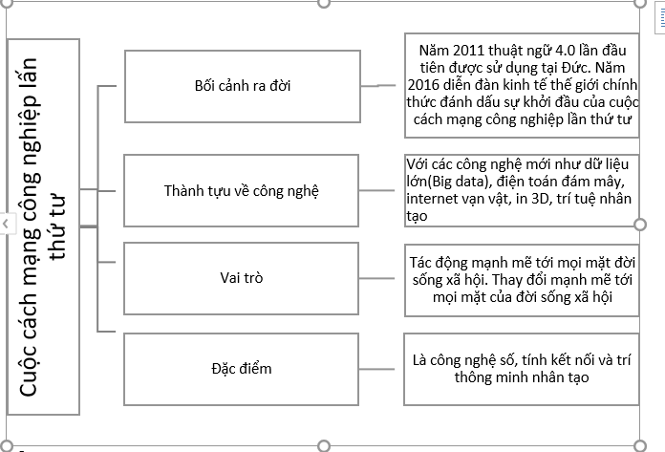
Câu 2:
Điều khiển thông minh (Hình 6.5) đã tác động đến sản xuất và đời sống là:
Điều khiển thông minh đẩy mạnh phát triển công nghệ giúp xóa mờ ranh giới giữa các yêu tố vật chất, kĩ thuật số và sinh học, đem đến nền sản xuất thông minh. Điều khiển thông minh hỗ trợ đắc lực con người trong nhiều hoạt động của đời sống, ví dụ trong nông nghiệp có robot thu hoạch nông sản, các công nghệ như tưới tự động, công nghệ internet vạn vật trong trồng trọt giúp giải phóng sức lao động của người nông dân, nâng cao năng suất, chất lượng sản phẩm...
d. Tổ chức thực hiện.
- GV chia lớp làm 4 nhóm mỗi nhóm thực hiện một nhiệm vụ khác nhau
Nhóm 1: Tìm hiểu những thành tựu về công nghiệp
Nhóm 2: Tìm hiểu về bối cảnh ra đời của cuộc cách mạng công nghiêp lần thứ tư
Nhóm 3: Tìm hiểu về đặc điểm của cách mạng công nghiệp lần thứ tư
Nhóm 4: Tìm hiểu về vai trò của cách mạng công nghiệp lần thứ tư
- GV: Quan sát, nhắc nhở, hỗ trợ tư vấn các nhóm, lưu ý quan tâm nhắc nhở những HS làm việc không tích cực.
- HS: Các nhóm HS viết vào bảng phụ kết quả trả lời của nhóm mình.
Các nhóm treo kết quả lên bảng sau đó một bạn đại diện cho nhóm lên trình bày sản phẩm của nhóm để các nhóm khác quan sát, thảo luận, đánh giá.
- GV: Nhận xét thái độ, kết quả làm việc các nhóm. Nếu các kết luận của các nhóm sai hoặc chưa tìm ra GV bổ sung hoàn chỉnh.
- HS: Lắng nghe và kiểm tra lại kết quả làm việc nhóm.
Sau đó giáo viên yêu cầu các nhóm vẽ sơ đồ tư duy về cuộc cách mạng công nghiệp lần thứ tư, trả lời câu hỏi số 2 và gọi đại diện một nhóm lên trả lời
- GV: Nhận xét và kết luận
- GV: Bổ sung thông tin về một số phát minh sáng chế của cuộc cách mạng công nghiệp lần thứ tư
Nhà máy thông minh có khả năng sản xuất, vận hành tự động hoá hoàn toàn và hoạt động 24/7. Máy móc được kết nối với nhau; thông tin được số hoá, cập nhật lên hệ thống dữ liệu chung Big data. Dữ liệu được tự động xử lí đồng bộ từ khâu đầu vào đến khâu đầu ra, đảm bảo tính liên tục và thích ứng trong chuỗi sản xuất.
3. Hoạt động luyện tập.
a. Mục tiêu: Củng cố kiến thức toàn bài nhằm ghi nhớ, khắc sâu nội dung chính.
b. Nội dung: GV nêu câu hỏi HS suy nghĩ và trả lời câu hỏi trang 38 SGK phần luyện tập
c. Sản phẩm học tập: Câu trả lời của HS là sơ đồ tư duy về các cuộc cách mạng công nghiệp
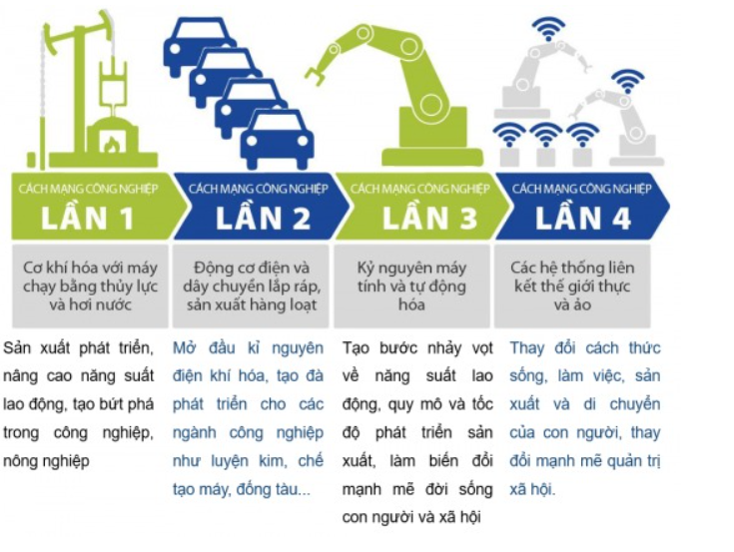
d. Tổ chức thực hiện:
- GV yêu cầu HS thảo luận cặp đôi trả lời câu hỏi trang 38 SGK phần luyện tập.
- HS thảo luận tìm câu trả lời.
- GV yêu cầu 1 cặp báo cáo kết quả, các cặp khác nhận xét.
- GV nhận xét, đánh giá và kết luận. Kết Luận:
4. Hoạt động vận dụng.
a. Mục tiêu:Vận dụng kiến thức mới mà HS đã được lĩnh hội giải quyết vấn đề trong thực tiễn.
b. Nội dung: Tìm hiểu về các cuộc cách mạng công nghiệp sau đó trả lời câu hỏi: Em hãy cho biết với một chiếc điện thoại thông minh, em có thể thực hiện những công việc gì trong hiện tại, dự đoán cho tương lai, liệt kê những việc cần tránh khi sử dụng điện thoại thông minh trong cuộc sống của em?
c. Sản phẩm học tập: Nội dung tìm hiểu của HS.
+ Với một chiếc điện thoại thông minh em có thể gọi điện, chụp ảnh, ghi âm, lướt internet, đọc báo,…
+Một số tính năng của điện thoại tron tương lai: dùng mắt để mở khoá, màn hình dẻo, màn hình chiếu sáng dựa trên ánh sáng mặt trời.
+ Khi sử dụng điện thoại tránh đăng nhập vào công cộng để bảo mật thông tin cá nhân, không đăng nhập thông tin riêng tư lên mạng xã hội vì có thể bị kẻ xấu lợi dụng. Không truy cập vào các đường link lạ vì có thể chứa mã độc, không xem điện thoại trong thời gian dài,…
d. Tổ chức thực hiện:
- GV: Yêu cầu HS tìm hiểu về các cuộc cách mạng công nghiệp sau đó trả lời câu hỏi: Em hãy cho biết với một chiếc điện thoại thông minh, em có thể thực hiện những công việc gì trong hiện tại, dự đoán cho tương lai, liệt kê những việc cần tránh khi sử dụng điện thoại thông minh trong cuộc sống của em?
- HS tìm hiểu và trả lời
- GV nhận xét, kết luận
IV. PHỤ LỤC

Phiếu học tập số 1
- Điều kiện sẽ diễn ra một cuộc cách mạng công nghiệp?
- Khái quát về cách mạng công nghiệp?

Phiếu học tập số 2
Câu 1: Trình bày bối cảnh ra đời, thành tựu, vai trò, đặc điểm của cách mạng công nghiệp lần thứ hai?
Câu 2: Theo em sự ra đời của điện năng tác động đến sản xuất và đời sống như thế nào?

Phiếu học tập số 3
Câu 1: Trình bày bối cảnh ra đời, thành tự, vai trò, đặc điểm của cách mạng công nghiệp lần thứ ba?
Câu 2: Theo em máy tính đã tác động đến đời sống như thế nào?

Phiếu học tập số 4
Câu 1: Trình bày bối cảnh ra đời, thành tự, vai trò, đặc điểm của cách mạng công nghiệp lần thứ tư?
Câu 2: Điều khiển thông minh đã tác động đến sản xuất và đời sống như thế nào?
Câu 3: Em hãy cho biết với một chiếc điện thoại thông minh, em có thể thực hiện những công việc gì trong hiện tại, dự đoán cho tương lai, liệt kê những việc cần tránh khi sử dụng điện thoại thông minh trong cuộc sống của em?

V. NHẬN XÉT

TÊN BÀI DẠY: Bài 7: NGÀNH NGHỀ KĨ THUẬT, CÔNG NGHỆ
(3 tiết)

I. MỤC TIÊU
1. Về năng lực
- Năng lực công nghệ: Nhận thức công nghệ: trình bày được yêu cầu và triển vọng, những thông tin chính về thị trường lao động của một số ngành nghề trong lĩnh vực kĩ thuật, công nghệ; đánh giá sự phù hợp của bản thân đối với những ngành nghề đó.
- Năng lực chung:
- Năng lực tự học: biết lựa chọn các nguồn tài liệu học tập phù hợp
- Năng lực giải quyết vấn đề xác định được và biết tìm hiểu các thông tin liên quan đến vấn đề, đề xuất giải pháp giải quyết vấn đề.
2. Về phẩm chất
- Có hứng thú và quan tâm tìm hiểu các ngành nghề kĩ thuật, công nghệ.
- Có thái độ học tập tích cực.
II. THIẾT BỊ DẠY HỌC VÀ HỌC LIỆU
1. Đối với giáo viên:
- SGK, SGV, Giáo án.
- Máy tính, máy chiếu (nếu có)
- Sơ đồ, tranh ảnh SGK phóng to.
2. Đối với học sinh:
- Đọc trước bài trong SGK.
- Đồ dùng học tập
III. TIẾN TRÌNH DẠY HỌC
Tiết | Hoạt động | Phương pháp/Kỹ thuật dạy học | Phương pháp/Công cụ đánh giá
1 | 1: Mở đầu (10’) | Đàm thoại gợi mở (nêu vấn đề) | Các câu hỏi
1 | 2: Hình thành kiến thức mới (35’)  2.1 Tìm hiểu về khái quát ngành nghề kĩ thuật, công nghệ | Dạy học giải quyết vấn đề, trực quan sử dụng tranh ảnh, video. | Các câu hỏi
2 | 2.2. Tìm hiểu nghề thuộc ngành cơ khí  (25’) | Dạy học giải quyết vấn đề, dạy học đàm thoại. | Các câu hỏi
3 | 2.3. Tìm hiểu về thị trường lao động ngành kĩ thuật, công nghệ | Dạy học theo nhóm | Kết quả học tập các nhóm
 | 2.3 .Luyện tập (10’) | Dạy học giải quyết vấn đề, trực quan sử dụng tranh ảnh | Các câu hỏi
 | 2.4 .Vận dụng (thời gian.10.. phút) | Dạy học giải quyết vấn đề, dạy học đàm thoại | Các câu hỏi

A. HOẠT ĐỘNG KHỞI ĐỘNG
a. Mục tiêu: Hoạt động này giúp tạo tâm thế sẵn sàng học tập và gợi mở nhu cầu nhận thức của HS, sự tò mò, thích thú và mong muốn tìm hiểu các nội dung tiếp theo.
b. Nội dung: Hãy quan sát và cho biết những người trong Hình 7.1 làm nghề gì và thuộc lĩnh vực nào. Suy nghĩ về bản thân và cho biết em sẽ chọn nghề nào. Hãy giải thích về sự lựa chọn đó.
c. Sản phẩm học tập: câu trả lời của HS
d. Tổ chức thực hiện:
Bước 1: GV chuyển giao nhiệm vụ học tập
- GV yêu cầu HS: Hãy quan sát và cho biết những người trong H 7.1 làm nghề gì và thuộc lĩnh vực nào? Suy nghĩ về bản thân và cho biết em sẽ chọn nghề nào? Hãy giải thích về sự lựa chọn đó.

Bước 2: HS thực hiện nhiệm vụ học tập
- HS tiếp nhận, thực hiện nhiệm vụ, quan sát.
Bước 3: Báo cáo kết quả hoạt động và thảo luận
- GV mời 2 – 3 bạn ngẫu nhiên đứng dậy nêu ý kiến của bản thân
Hình 7.1 mô tả nghề sửa chữa, lắp ráp ô tô, thuộc ngành Công nghệ kỹ thuật ô tô.
Gợi ý: Em sẽ chọn ngành điện – điện tử. Lý do:
- Em là học sinh yêu thích ngành liên quan đến sự logic tỉ mỉ
- Em có người thân làm trong ngành đó
- Em có thể học đại học hoặc tự học để sau được làm nghề
- GV mời HS khác đứng dậy nhận xét, bổ sung
Bước 4: Đánh giá kết quả, thực hiện nhiệm vụ học tập
- GV nhận xét, dẫn dắt vào bài:Trong lĩnh vực kĩ thuật, công nghệ có rất nhiều ngành nghề đa dạng và có triển vọng. Để tìm hiểu kĩ hơn về các ngành nghề kĩ thuật, công nghệ chúng ta cùng tìm hiểu Bài 7: Ngành nghề kĩ thuật, công nghệ.
B. HOẠT ĐỘNG HÌNH THÀNH KIẾN THỨC
Hoạt động 1: Tìm hiểu về khái quát ngành nghề kĩ thuật, công nghệ
a. Mục tiêu: giúp HS hiểu được khái quát về ngành nghề kĩ thuật, công nghệ.
b. Nội dung: ngành nghề kĩ thuật, công nghệ rất đa dạng, có vai trò quan trọng trong phát triển của xã hội.
c. Sản phẩm học tập: ngành nghề kĩ thuật, công nghệ rất đa dạng, có vai trò quan trọng trong phát triển của xã hội.
d. Tổ chức hoạt động:
HOẠT ĐỘNG CỦA GV - HS | DỰ KIẾN SẢN PHẨM
Bước 1: GV chuyển giao nhiệm vụ học tập  - GV đặt câu hỏi cho HS: Dựa vào thông tin mục I, hãy trình bày khái niệm ngành nghề kĩ thuật, công nghệ.  - GV đặt câu hỏi cho HS: Hãy nêu về vai trò của ngành nghề kĩ thuật, công nghệ trong phát triển của xã hội. Lấy ví dụ vai trò của ngành nghề kĩ thuật, công nghệ cụ thể trong phát triển của xã hội.  Bước 2: HS thực hiện nhiệm vụ học tập  - HS đọc thông tin SGK, quan sát hình ảnh, trả lời câu hỏi.  - GV hướng dẫn, theo dõi, hỗ trợ HS nếu cần thiết.  Bước 3: Báo cáo kết quả hoạt động và thảo luận  - GV mời đại diện 1 – 2 HS  - GV mời HS khác nhận xét, bổ sung.  Bước 4: Đánh giá kết quả, thực hiện nhiệm vụ học tập  - GV đánh giá, nhận xét, chuẩn kiến thức. | I. Khái quát ngành nghề kĩ thuật, công nghệ  - Ngành nghề kĩ thuật, công nghệ là ngành nghề thuộc lĩnh vực kĩ thuật, công nghệ. Ngành nghề kĩ thuật, công nghệ bao gồm rất nhiều nghề cụ thể khác nhau thuộc các lĩnh vực sản xuất như công nghiệp, nông nghiệp và thuỷ sản.  - Ngành nghề kĩ thuật, công nghệ có vai trò quan trọng trong phát triển xã hội; trực tiếp tạo ra của cải, phát triển kinh tế, tạo ra các dịch vụ phục vụ, nâng cao chất lượng cuộc sống đồng thời cũng là nhóm ngành phục vụ nghiên cứu, liên tục cải tiến sản phẩm đem lại cho con người một cuộc sống ngày càng văn minh, hiện đại.
Hoạt động 2: Tìm hiểu nghề thuộc ngành cơ khí
a. Mục tiêu: giúp HS hiểu biết chung về nghề thuộc ngành cơ khí, yêu cầu và triển vọng phát triển
b. Nội dung: Kể tên các ngành nghề thuộc ngành cơ khí mà em biết. Nêu yêu cầu và triển vọng của ngành cơ khí.
c. Sản phẩm học tập: giới thiệu chung nghề thuộc ngành cơ khí, yêu cầu và triển vọng phát triển
d. Tổ chức hoạt động:
HOẠT ĐỘNG CỦA GV - HS | DỰ KIẾN SẢN PHẨM
Bước 1: GV chuyển giao nhiệm vụ học tập  - GV yêu cầu HS: Dựa vào thông tin SGK, hãy kể tên các nghề thuộc ngành cơ khí.  - GV yêu cầu HS: Hãy giới thiệu chung nghề thuộc ngành cơ khí, yêu cầu và triển vọng phát triển của ngành.  Bước 2: HS thực hiện nhiệm vụ học tập  - HS đọc SGK, lắng nghe GV trình bày, suy nghĩ trả lời câu hỏi.  Bước 3: Báo cáo kết quả hoạt động và thảo luận  - GV mời đại diện HS trả lời:  Một số nghề thuộc ngành cơ khí:  - Lập trình viên và vận hành cho máy tiện CNC.  - Kỹ sư thiết kế cơ khí.  - Kỹ sư cơ khí chế tạo máy.  - Nhân viên kỹ thuật cắt Laser Inox.  - Nhân viên Kỹ thuật – Bảo trì thang máy.  - Kỹ sư điện trong lĩnh vực Điện lực.  - Kỹ sư cơ khí ô tô, kỹ sư lắp ráp, sửa chữa...  - HS khác nhận xét, bổ sung: Khi quyết định chọn nghề, em cần trả lời ba câu hỏi sau:  1. Em là ai (sở thích, năng lực, cá tính, giá trị nghề nghiệp);  2. Em đang đi về đâu (thông tin nghề nghiệp, thông tin thị trường tuyển dụng);  3. Làm sao để đi đến nơi em muốn tới (kĩ năng cần thiết, trình độ giáo dục).  Từ đó, em sẽ xác định được hứng thú, năng lực của em và nhu cầu xã hội với ngành nghề em đã chọn.  Bước 4: Đánh giá kết quả, thực hiện nhiệm vụ học tập  GV đánh giá, nhận xét, tổng kết và chuyển sang nội dung luyện tập. | II. Một số ngành nghề kĩ thuật, công nghệ  1. Nghề thuộc ngành cơ khí  - Cơ khí là nhóm ngành đào tạo tập trung vào việc áp dụng các nguyên lí của toán học và khoa học để thiết kế, phát triển và đánh giá vận hành các hệ thống thiết bị cơ khí được sử dụng trong các hệ thống chế tạo và lắp ráp chuyên dụng.  - Một số nghề thuộc ngành cơ khí như: sửa chữa, cơ khí chế tạo, chế tạo khuôn mẫu, hàn...  - Yêu cầu nghề trong ngành cơ khí:  - người lao động phải biết sử dụng, vận hành các loại dụng cụ, thiết bị;  - biết đọc bản vẽ, phân tích yêu cầu kĩ thuật, lập quy trình công nghệ và chế tạo, lắp ráp, sửa chữa các loại đồ đá, khuôn mẫu, máy móc, thiết bị;  - biết phân tích, giải quyết những vấn đề về kĩ thuật chuyên môn;  - biết sử dụng các phần mềm phục vụ thiết kế, mô phỏng và chế tạo;  - tự học, tự bồi dưỡng nâng cao trình độ chuyên môn;  - có óc sáng tạo, tư duy nhanh nhạy,...  - cần có sức khoẻ tốt cẩn thận, kiên trì;  - yêu thích công việc, đam mê máy móc và kĩ thuật;  - có tinh thần hợp tác tốt, khả năng làm việc theo nhóm và chịu được áp lực công việc cao;  - có phản ứng nhanh nhạy để xử lí tình huống trong quá trình lao động; tuân thủ tuyệt đối an toàn lao động....  - Triển vọng: Ngành cơ khí có mặt hầu hết trong tất cả các lĩnh vực từ nhà máy xí nghiệp, gia công máy móc thiết bị, công trình đang thi công đến các hoạt động sản xuất và sửa chữa các loại vật dụng gia đình thiết yếu, các phương tiện tham gia giao thông,...
Hoạt động 2: Tìm hiểu nghề thuộc ngành điện, điện tử và viễn thông
a. Mục tiêu: giúp HS có hiểu biết chung về nghề thuộc ngành điện, điện tử và viễn thông, yêu cầu và triển vọng phát triển.
b. Nội dung: Kể tên một số nghề nghiệp thuộc ngành điện, điện tử và viễn thông mà em biết.
c. Sản phẩm học tập: giới thiệu chung nghề thuộc ngành điện, điện tử và viễn thông, yêu cầu và triển vọng phát triển.
d. Tổ chức hoạt động:
HOẠT ĐỘNG CỦA GV - HS | DỰ KIẾN SẢN PHẨM
Bước 1: GV chuyển giao nhiệm vụ học tập  - GV yêu cầu HS: Dựa vào hiểu biết hãy kể tên một số nghề nghiệp thuộc ngành điện, điện tử và viễn thông mà em biết.  - GV yêu cầu HS: Hãy giới thiệu chung nghề thuộc ngành điện, điện tử và viễn thông, yêu cầu và triển vọng phát triển của ngành.  Bước 2: HS thực hiện nhiệm vụ học tập  - HS đọc SGK, lắng nghe GV trình bày, suy nghĩ trả lời câu hỏi.  GV cho HS thảo luận về các nghề vừa gọi tên, từ đó tóm tắt yêu cầu và triển vọng phát triển của nghề thuộc ngành điện, điện tử và viễn thông.  Bước 3: Báo cáo kết quả hoạt động và thảo luận  - GV mời đại diện HS trả lời: kĩ thuật lắp đặt điện và điều khiển trong công nghiệp; hệ thống điện; vận hành nhà máy điện gió, điện mặt trời...  - HS khác nhận xét, bổ sung.  - GV bổ sung.  - GV yêu cầu thảo luận theo cặp đôi trình bày hiểu biết của em về ngành viễn thông.  Bước 4: Đánh giá kết quả, thực hiện nhiệm vụ học tập  GV đánh giá, nhận xét, tổng kết và chuyển sang nội dung luyện tập. | 2. Nghề thuộc ngành điện, điện tử và viễn thông  - Điện, điện tử và viễn thông là nhóm ngành đào tạo tập trung vào việc áp dụng các nguyên lí của toán học và khoa học để thiết kế, phát triển và đánh giá vận hành hệ thống điện, điện tử và viễn thông.  - Một số nghề thuộc ngành này như: kĩ thuật lắp đặt điện và điều khiển trong công nghiệp; hệ thống điện; vận hành nhà máy điện gió, điện mặt trời...  - Yêu cầu:  - người lao động phải có hiểu biết về các thiết bị điện, biết điều khiển bộ thiết bị lập trình điện tử trong sản xuất công nghiệp, biết thiết kế hệ thống đa phương tiện, phát thanh truyền hình, sử dụng các thiết bị do kiểm, lắp ráp mạch điện, điện tử;  - phân tích, giải quyết những vấn đề về kĩ thuật chuyên môn, sử dụng các phần mềm phục vụ thiết kế, mô phỏng; tự học, tự bồi dưỡng nâng cao trình độ chuyên môn;  - có óc sáng tạo, tư duy nhanh  - cần có sức khoẻ tốt, cẩn thận, tỉ mỉ; bình tĩnh, phản ứng nhanh nhạy, sáng tạo;  - Triển vọng phát triển: Sự phát triển của các thiết bị điện, điện tử và hệ thống mạng viễn thông, công nghệ vật liệu điện tử tiên tiến trong các dây chuyền công nghệ và các thiết bị thông minh, hệ thống mạng viễn thông phức tạp mang lại nhu cầu nhân lực ngày càng cao cho ngành diện, điện tử và viễn thông. Nhu cầu nguồn nhân lực ngành điện, diễn tử và viễn thông không chỉ phục vụ trong nước mà còn cho xuất khẩu lao động.
Hoạt động 3: Tìm hiểu về thị trường lao động ngành kĩ thuật, công nghệ
a. Mục tiêu: giúp HS có hiểu biết về thị trường lao động, xu hướng phát triển của thị trường lao động ngành kĩ thuật, công nghệ.
b. Nội dung: GV chia HS theo nhóm ngành nghề mà HS lựa chọn và trình bày.
c. Sản phẩm học tập: thông tin thị trường lao động ngành kĩ thuật, công nghệ; xu hướng phát triển của thị trường lao động nghề nghiệp kĩ thuật, công nghệ phụ thuộc vào từng lĩnh vực cụ thể.
d. Tổ chức hoạt động:
HOẠT ĐỘNG CỦA GV - HS | DỰ KIẾN SẢN PHẨM
Bước 1: GV chuyển giao nhiệm vụ học tập  - GV chia HS theo nhóm ngành nghề mà HS lựa chọn.  + Nhóm 1: Nhóm HS chọn nghề thuộc ngành cơ khí  + Nhóm 2: Nhóm HS chọn nghề thuộc ngành điện, điện tử và viễn thông.  Các nhóm thảo luận trong 8 phút.  Bước 2: HS thực hiện nhiệm vụ học tập  - GV hướng dẫn HS đọc trong SGK hoặc tự tìm hiểu, nghiên cứu thông tin về thị trường lao động, xu hướng phát triển của thị trường lao động ngành kĩ thuật, công nghệ.  Bước 3: Báo cáo kết quả hoạt động và thảo luận  - Mỗi nhóm cử đại diện thuyết trình về ngành nghề (giới thiệu chung, yêu cầu và triển vọng phát triển, thị trường lao động, xu hướng phát triển) mà HS đã chọn  Bước 4: Đánh giá kết quả, thực hiện nhiệm vụ học tập  GV đánh giá, nhận xét, tổng kết và chuyển sang nội dung luyện tập. | II. Thị trường lao động ngành kĩ thuật, công nghệ  - Người lao động thuộc ngành cơ khí có thể làm tại nhiều vị trí việc làm và tại nhiều cơ sở khác nhau gồm các trường học, các viện nghiên cứu, nhà máy sản xuất, công ti, cơ sở sản xuất, doanh nghiệp, kinh doanh.  - Người lao động thuộc ngành điện, điện tử và viễn thông có thể làm việc tại trường học, viện nghiên cứu; phòng thí nghiệm, công ti điện lực, bưu chính viễn thông, cơ sở kinh doanh; nhà máy sản xuất trong các khu chế xuất, khu công nghiệp, các đơn vị sản xuất công nghiệp tự động hoá và điện tử hoá.  - Xu hướng phát triển của thị trường lao động nghề nghiệp kĩ thuật, công nghệ phụ thuộc vào từng lĩnh vực cụ thể.  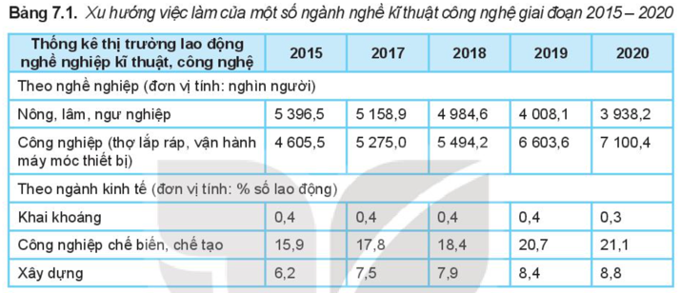
C. HOẠT ĐỘNG LUYỆN TẬP
a. Mục tiêu: HS vận dụng kiến thức đã học để trả lời câu hỏi phần Luyện tập sgk.
b. Nội dung: bài tập phần Luyện tập SGK
c. Sản phẩm học tập: Đáp án bài tập phần Luyện tập SGK.
d. Tổ chức thực hiện:
Bước 1: GV chuyển giao nhiệm vụ học tập
- GV yêu cầu HS thực hiện nhiệm vụ:
1. Tóm tắt các thông tin về yêu cầu của các ngành nghề thuộc lĩnh vực cơ khí. Hãy đánh giá mức độ đáp ứng của bản thân với yêu cầu đó trên các phương diện năng lực, sở thích, cá tính và giá trị nghề nghiệp.
2. Tóm tắt các thông tin về yêu cầu của các ngành nghề thuộc lĩnh vực điện, điện tử và viễn thông. Hãy đánh giá mức độ đáp ứng của bản thân với yêu cầu đó trên các phương diện năng lực, sở thích, cá tính và giá trị nghề nghiệp.
3. Tìm hiểu các thông tin về thị trường lao động của những nghề nghiệp em quan tâm trên trang web của Tổng cục Thống kê, của các bộ, ngành liên quan, của tổ chức Lao động Quốc tế, của các tổ chức giáo dục hướng nghiệp tại Việt Nam.
Bước 2: HS thực hiện nhiệm vụ học tập
- HS quan sát hình ảnh, suy luận, tìm ra đáp án bài tập.
Bước 3: Báo cáo kết quả hoạt động và thảo luận
- GV gọi 2 bạn đứng dậy trả lời.
Bước 4: Đánh giá kết quả, thực hiện nhiệm vụ học tập
- GV HS khác đối chiếu, bổ sung, đóng góp ý kiến (nếu có).
- GV nhận xét, chuẩn kiến thức.
D. HOẠT ĐỘNG VẬN DỤNG
a. Mục tiêu: HS vận dụng kiến thức đã học áp dụng vào thực tiễn cuộc sống
b. Nội dung: Câu hỏi phần Vận dụng SGK
c. Sản phẩm học tập: Đáp án bài tập phần Vận dụng SGK.
d. Tổ chức thực hiện:
Bước 1: GV chuyển giao nhiệm vụ học tập
- GV yêu cầu HS tham khảo Hình 7.2 SGK để khái quát ngành nghề kĩ thuật, công nghệ mà mình yêu thích.
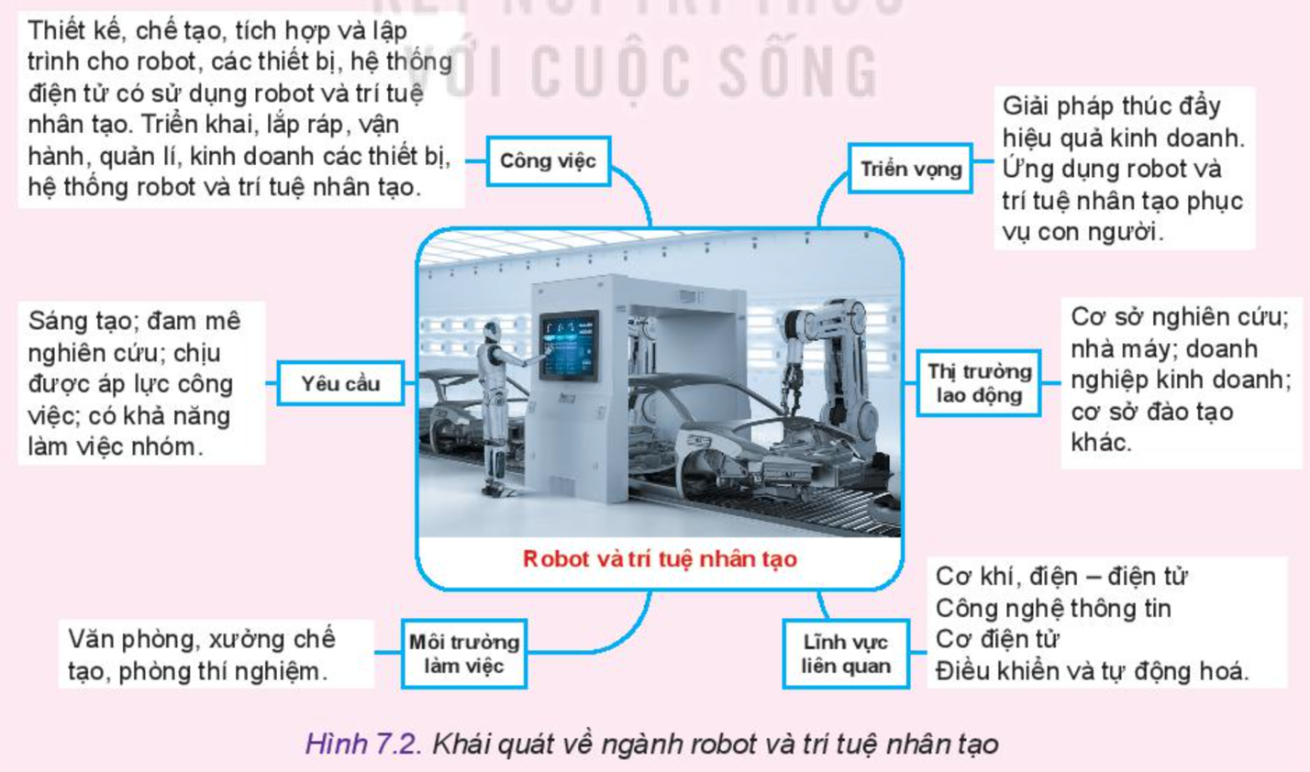
Bước 2: HS thực hiện nhiệm vụ học tập
- HS hình thành nhóm, thảo luận, đưa ra ý kiến trình bày, thống nhất đáp án.
- GV quan sát các nhóm hoạt động, hỗ trợ khi HS cần.
Gợi ý:Giáo viên yêu cầu HS nêu một ngành nghề mà mình thích, sau đó trả lời câu hỏi:
- Công việc làm của ngành nghề đó là gì, ngành này có triển vọng ra sao?
- Yêu cầu của ngành này như thế nào?
- Môi trường làm việc, thị trường lao động như thế nào và lĩnh vực liên quan của ngành này là gì?
Bước 3: Báo cáo kết quả hoạt động và thảo luận
- GV gọi đại diện HS các nhóm đứng dậy trình bày.
Bước 4: Đánh giá kết quả, thực hiện nhiệm vụ học tập
- GV nhận xét, đánh giá và kết thúc bài học.
*Hướng dẫn về nhà
- Xem lại kiến thức đã học ở bài 7 và ôn tập chương 1
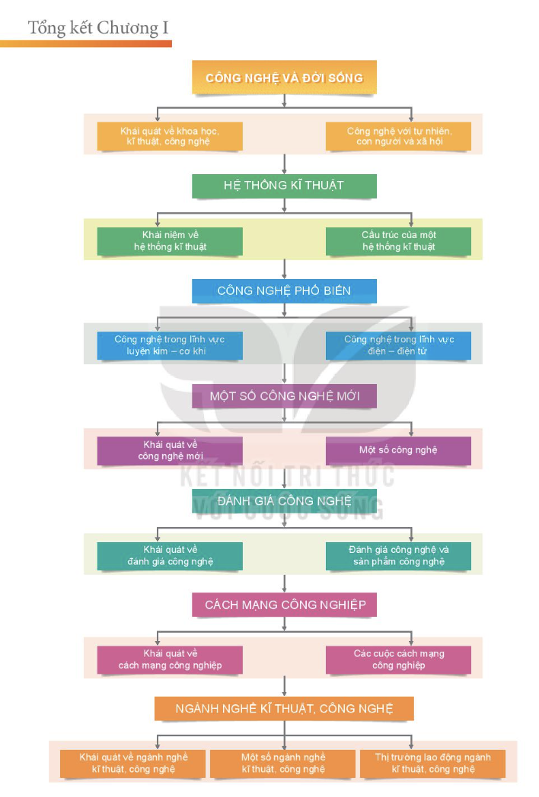
- Xem trước nội dung bài 8: bản vẽ kĩ thuật và tiêu chuẩn trình bày bản vẽ kĩ thuật.

BÀI 8 : BẢN VẼ KỸ THUẬT VÀ TIÊU CHUẨN TRÌNH BÀY BẢN VẼ KỸ THUẬT
SỐ TIẾT: 2 tiết
I. MỤC TIÊU
1. Về năng lực công nghệ:
- Nhận thức công nghệ: Trình bày được khái niệm, vài trò của BVKT.
Mô tả được các tiêu chuẩn trình bày BVKT
- Năng lực giao tiếp công nghệ : Sử dụng ngôn ngữ kĩ thuật trong trình bày, thảo luận về nội dung bài học
2. Năng lực chung:
- Năng lực tự chủ tự học: Biết lựa chọn các nguồn tài liệu học tập phù hợp
3. Về phẩm chất :
Phẩm chất chăm chỉ trách nhiệm : Tích cực học tập và nghiên cứu hoàn thành các nhiệm vụ được giao.
II. THIẾT BỊ DẠY HỌC VÀ HỌC LIỆU
- Thiết bị:
Tranh ảnh điện tử, Máy tính, máy chiếu, giấy khổ A2, bút dạ.
- Học liệu:
KHBD, sách giáo khoa, SGV, đọc tài liệu trên web.
III. TIẾN TRÌNH DẠY HỌC
Tiết | Hoạt động | Phương pháp/Kỹ thuật dạy học | Phương pháp/Công cụ đánh giá
 | 1: Mở đầu (5’) | Trực quan/ chia sẻ cặp đôi | Hỏi đáp/ Câu hỏi có hình ảnh
 | 2: Hình thành kiến thức mới  2.1 Hoạt động tìm hiểu khái niệm, vai trò của BVKT ( 8 phút) | Trực quan/ chia sẻ cặp đôi | Hỏi đáp/ Câu hỏi có hình ảnh
1 | 2.2 Hoạt động tìm hiểu về khổ giấy (6 phút) | Trực quan/ chia sẻ cặp đôi | Hỏi đáp/ câu hỏi có hình ảnh
 | 2.3 Hoạt động tìm hiểu về khung bản vẽ, khung tên (10 phút) | Hợp tác/ khăn trải bàn | Hỏi đáp/ phiếu học tập
1 | - Hoạt động tìm hiểu về tỉ lệ  (6 phút ) | Trực quan/ chia sẻ cặp đôi | Hỏi đáp/ câu hỏi
 | 2.5 Hoạt động tìm hiểu về tiêu chuẩn nét vẽ (10 phút) | Hợp tác/ khăn trải bàn | Hỏi đáp/ câu hỏi phiếu học tập
 | 2.7 Hoạt động tìm hiểu về tiêu chuẩn chữ viết ( 7 phút) | Trực quan/ chia sẻ cặp đôi | Hỏi đáp/ câu hỏi có hình ảnh
2 | 2.8 Hoạt động tìm hiểu về tiêu chuẩn ghi kích thước (18 phút) | Hợp tác / sơ đồ tư duy | Đánh gia qua sản phẩm học tập/ sơ đồ tư duy
 | - Luyện tập (10 phút) | Hợp tác/ Sơ đồ tư duy | Đánh giá qua sản phẩm học tập/ sơ đồ tư duy
 | - Vận dụng ( 10 phút) | HS làm việc cá nhân | Đánh giá chéo qua sản phẩm

1. Hoạt động 1: Mở đầu/khởi động ( 5 phút)
a) Mục tiêu: Tạo tâm thế sẵn sàng học tập và gợi mở , dẫn dắt học sinh nhu cầu tìm hiểu bài học. Tạo sự tò mò, hứng thú và ý thức được nhiệm vụ học tập của bài học mới.
b) Nội dung: Giáo viên cho học sinh quan sát hình và trả lời câu hỏi
c) Sản phẩm: Câu trả lời của học sinh
* Sản phẩm dự kiến :
+ Việc mô tả bằng lời có nhược điểm : dài dòng, khó diễn đạt.
+ Khi sử dụng hình vẽ để biểu diễn có ưu điểm : ngắn gọn, dễ hình dung tuy nhiên cần có kỹ năng vẽ hình.
d) Tổ chức thực hiện:
- GV chiếu hình ảnh H8.1/ trang 45
- GV đặt câu hỏi : Biểu diễn hình dáng và kích thước của một chiếc bàn. Em hãy mô tả chiếc bàn đó. Trong quá trình mô tả em có gặp khó khăn gì không ?
- HS hoạt động chia sẻ cặp đôi sau đó trả lời câu hỏi
- GV nhận xét câu trả lời của học sinh
Từ đó gv dẫn dắt HS vào chương vẽ kỹ thuật, giới thiệu mục đích học vẽ kỹ thuật : đọc được bản vẽ và lập được bản vẽ kỹ thuật.
2. Hoạt động 2: Hình thành kiến thức mới
2.1 Hoạt động tìm hiểu khái niệm, vai trò của BVKT (8 phút)
a) Mục tiêu: Giúp học sinh trình bày được khái niệm, vai trò của BVKT
b) Nội dung: GV yêu cầu HS quan sát hình ảnh H8.2 và đọc sgk phần I trang 45 trả lời câu hỏi trên phiếu học tập
c) Sản phẩm: Câu trả lời của học sinh trên phiếu học tập
Sản phẩm dự kiến :
Câu 1: H8.2a hoạt động lập bản vẽ trong quá trình thiết kế
H8.2b hoạt động bàn bạc, trao đổi trong quá trình thiết kế
H8.2c hoạt động sản xuất chế tạo dựa trên bản vẽ sản phẩm
H8.2d hoạt động đo đạc kiểm tra dựa trên bản vẽ sản phẩm
Câu 2 : Bản vẽ mặt bằng nhà ở là tài liệu để xây dựng, sửa chữa hay buôn bán trao đổi.
Câu 3:
- Khái niệm BVKT là tài liệu kĩ thuật được trình bày dưới dạng hình vẽ, diễn tả hình dạng, kết cấu, các thông tin kích thước, vật liệu , yêu cầu kĩ thuật,…của sản phẩm.
- Vai trò : thể hiện ý tưởng của nhà thiết kế; là tài liệu kĩ thuật để tiến hành chế tạo, thi công; là cơ sở để kiểm tra, đánh giá sản phẩm; minh họa cho hướng dẫn sử dụng sản phẩm; là tài liệu cần thiết khi sử dụng bảo dưỡng sản phẩm.
d) Tổ chức thực hiện:
- GV chiếu hình ảnh và câu hỏi, HS hoạt động theo cặp đôi trả lời câu hỏi trên PHT
Câu hỏi : 1. Quan sát H8.2 và cho biết các Hình 8.2a,b,c,d thể hiện hoạt động gì và liên quan như thế nào đến bản vẽ kĩ thuật?
2. Hãy cho biết vai trò của bản vẽ mặt bằng nhà ở (H8.3) ?
3. Trình bày khái niệm và vai trò của BVKT ?
- HS thực hiện nhiệm vụ, trao đổi cặp đôi, trả lời trên PHT
- GV gọi một số nhóm cặp đôi trả lời và 1 số nhóm đánh giá nhận xét bổ xung
- GV thu bài của một số nhóm cặp đôi khác nhận xét, kết luận và chuyển sang nội dung tiếp theo
2.2 Hoạt động tìm hiểu về khổ giấy ( 6 phút)
a) Mục tiêu : Giúp học sinh mô tả được tiểu chuẩn về khổ giấy.
b) Nội dung: GV cho học sinh quan sát câu hỏi và trả lời câu hỏi trên phiếu học tập
Câu 1: giải thích kí hiệu TCVN 7258: 2003
Câu 2: Theo tiêu chuẩn TCVN 7258: 2003 quy đinh có mấy khổ giấy chính? Cho biết kích thước khổ giấy lớn nhất và nhỏ nhất?
Câu 3: Quan sát hình 8.4 và cho biết cách chia các khổ giấy chính từ khổ Ao.
c) Nội dung : Câu trả lời của học sinh trên PHT
* Sản phẩm dự kiến :
Câu 1: TCVN 7258-2003 nghĩa là tiêu chuẩn việt nam số đăng kí của tiêu chuẩn là 7258 và năm ban hành tiêu chuẩn từ năm 2003.
Câu 2: Có 5 khổ giấy chính từ Ao đến A5 . Kích thước khổ lớn nhất là 1189x841 mm, kích thước khổ nhỏ nhất là 297x210 mm
Câu 3: cách chia gấp đôi khổ giấy Ao theo chiều dài ta được khổ A1, gấp đôi khổ A1 theo chiều dài ta được khổ A2 , làm tương tự chia được đến khổ A4.
d) Tổ chức thực hiện:
- Gv chia nhóm cặp đôi đảo học sinh so với hoạt động 1, chiếu câu hỏi để Hs thảo luận cặp đôi trả lời câu hỏi trên PHT
- HS hoạt động thảo luận trả lời hoàn thành PHT
- GV gọi đại diện 1 đến 2 cặp đôi trả lời và các cặp đôi còn lại cho ý kiến nhận xét bổ xung
- GV thu nhận xét sản phẩm của một số cặp đôi khác nhận xét kết luận và chuyển sang phần tiếp theo
2.3 Hoạt động tìm hiểu về khung bản vẽ và khung tên (10 phút)
a) Mục tiêu: giúp học sinh trình bày được quy định về khung vẽ và khung tên.
b) Nội dung: Gv cho hs thảo luận nhóm trả lời câu hỏi sau :
Câu 1: Hãy quan sát H8.5 và cho biết cách vẽ khung vẽ, vị trí của khung tên?
Câu 2: hãy quan sát H8.6 và mô tả kích thước và nội dung của khung tên?\
c) Sản phẩm : Phiếu trả lời của các nhóm HS
* Sản phẩm dự kiến :
Câu 1:

+ cách vẽ khung vẽ : cách mép trái của khổ giấy 20mm, cách 3 mép còn lại 10mm.
+ vị trí khung tên : bên dưới góc phải khung vẽ
Câu 2:
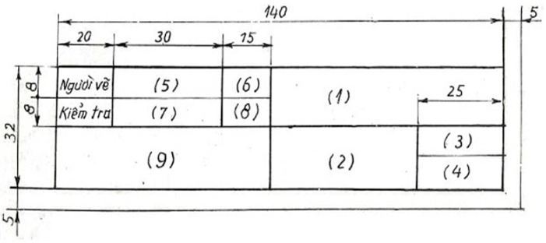
d) Tổ chức thực hiện
- GV chia nhóm học sinh, chiếu câu hỏi để học sinh thảo luận trả lời câu hỏi
- HS quan sát hình 8.5, 8.6 thảo luận và trả lời câu hỏi trên giấy A3
- GV gọi đại diện 1 nhóm trình bày, các nhóm còn lại nhận xét, bổ xung
- GV kiểm tra sản phẩm của một số nhóm khác và kết luận, chuyển sang nội dung tiếp theo
2.4 Hoạt động tìm hiểu về tiêu chuẩn tỉ lệ (6 phút)
a) Mục tiêu: Giúp HS trình bày được quy định về tỉ lệ
b) Nội dung : HS chia sẻ cặp đôi để trả lời câu hỏi sau :
Câu 1. Định nghĩa về tỉ lệ ?
Câu 2. Có mấy loại tỉ lệ ?
c) Sản phẩm : câu trả lời của HS
* Sản phẩm dự kiến :
Câu 1 : tỷ lệ là tỉ số giữa kích thước dài đo được trên bản vẽ và kích thước thực tế trên vật thể
Câu 2 : có 3 loại tỉ lệ : Phóng to, thu nhỏ, nguyên hình .
d) Tổ chức hoạt động
- GV chiếu câu hỏi cho hs thảo luận theo cặp đôi tìm câu trả lời
- HS thảo luận trả lời 2 câu hỏi trên
- GV gọi 1 cặp trả lời gọi một số cặp khac nhận xét , bổ xung
- GV cho các cặp còn lại chấm chéo rồi kết luận lại nội dung về tiêu chuẩn tỉ lệ
2.5 Hoạt động tìm hiểu về nét vẽ (10 phút)
a) Mục tiêu: Giúp HS trình bày được một số loại nét vẽ thường dùng trong VKTS
b) Nội dung: GV cho HS quan sát ,thảo luận và trả lời các câu hỏi trong PHT
Câu 1: quan sát bảng 8.3 cho biết tên gọi các nét vẽ dùng trong VKT?
Câu 2 : Em hãy cho biết công dụng của từng nét vẽ?
Câu 3 : Em hãy cho biết quy định về chiều rộng của nét vẽ ?
Câu 4 : Em hãy quan sát H8.7 cho biết tên gọi các nét vẽ?
c) Sản phẩm : câu trả lời của HS trên phiếu học tập
* Sản phẩm dự kiến:
Câu 1,2
Tên gọi nét vẽ | Ứng dụng
Nét liền đậm | Đường bao thấy, cạnh thấy
Nét liền mảnh | Đường kích thước  Đường gióng  Đường gạch gạch trên mặt cắt
Nét đứt mảnh | Đường bao khuất cạnh khuất
Nét lượn sóng | Đường giới hạn hình chiếu, hình cắt
Nét gạch dài chấm mảnh | Đường trục , đường tâm
Câu 3.Chiều rộng nét vẽ kí hiệu d : nét liền đậm là d các nét còn lại lấy bằng d/2
d : 0,13 ; 0.18; 0,25 ; 0,5 ; 0,7 ; 1,4 ; 2 mm
Trong nét đứt mảnh và nét gạch chấm mảnh :
gạch dài = 24d
gach ngắn = 12d
Câu 4 : Trong H8.7 : G,H: nét liển đậm; F, : nét đứt mảnh; E,I : nét gạch chấm mảnh ; A,B,C : nét liền mảnh
d) Tổ chức hoạt động :
- GV chia nhóm HS, chiếu câu hỏi cho HS thảo luận trả lời
- HS quan sát, thảo luận nhóm trả lời các câu hỏi
- GV gọi đại diện nhóm trình bày, các nhóm còn lại nhận xét, bổ xung và đánh giá chéo
- GV tổng hợp nhận xét và chuyển sang phần kiến thức tiếp theo
2.6 Hoạt động tìm hiểu về tiêu chuẩn chữ viết (7 phút)
a) Mục tiêu : Giúp HS trình bày được tiêu chuẩn về chữ viết trên BVKT
b) Nội dung : GV cho HS đọc sgk phần 4) trang 50 quan sát H8.8 và yêu cầu hs trả lời câu hỏi :
Câu 1 : Quy định, kí hiệu về khổ chữ? Có những khổ chữ nào ? cho biết mối liên hệ giữa chiều rộng nét chữ d và khổ chữ h ?
Câu 2 : có mấy kiểu chữ? Quan sát H8.8 và rút ra nhận xét về khổ chữ và kiểu chữ
c) Sản phẩm : câu trả lời của HS
* Sản phẩm dự kiến:
Câu 1 : khổ chữ được xách định bằng chiều cao (h) của chữ hoa tính bằng mm
h : 1,8; 2,5; 3,5 ;5 ;7 ;10;14 ; 20 mm
mối liên hệ d = 1/10 h
Câu 2 : có 2 kiểu chữ : kiểu chữ thẳng và kiểu chữ nghiêng
Trong h8.8 : khổ chữ h=10mm, kiểu chữ đứng
d) Tổ chức hoạt động :
- GV chiếu câu hỏi cho HS quan sát thảo luận cặp đôi và trả lời trên phiếu học tập
- HS đọc sgk, quan sát hình thảo luận và trả lời câu hỏi
- GV gọi 1 hs đại diện cho mỗi cặp trả lời các câu hỏi , các nhóm khác nhận xét và bổ xung

- GV kiểm tra phiếu trả lời của một số cặp đôi khác, nhận xét và chuyển sang nội dung tiếp theo
2.7 Hoạt động tìm hiểu về tiêu chuẩn ghi kích thước (18 phút)
a) Mục tiêu : giúp HS trình bày được tiêu chuẩn về ghi kích thước trên BVKT
b) Nội dung : GV cho HS đọc SGK quan sát hình vẽ, thảo luận nhóm trả lời các câu hỏi sau
Câu 1 : Cho biết đơn vị đo kích thước dài dùng trên BVKT ? đơn vị đo góc?
Câu 2 : Mỗi kích thước nên ghi 1 lần hay ghi hay ghi lặp lại nhiều lần ?
Câu 3 : để ghi được kích thước cho vật thể biểu diễn ta cần dựng thêm những đường nào? Tên gọi?
Câu 4: Cho biết đặc điểm của đường ghi kích thước , đường gióng kích thước ?
Câu 5 : Cho biết đặc điểm,vị trí, hướng của các chữ số kích thước so với đường kích thước? để ghi kích thước bán kính và đường kính ta cần sử dụng thêm kí hiệu nào?
Câu 6: Quan sát H8.9 và cho biết tên gọi của các phần tử ghi kích thước tương ứng với kí hiệu A,B,C,D? cho biết kích thước chiều rộng , chiều cao của vật thể ?
c) Sản phẩm : sơ đồ tư duy của HS trên giấy A2
* Sản phẩm dự kiến : vẽ sơ đồ tư duy trên A2
Câu 1 : Đơn vị đo dùng trên BVKT là mm, quy ước không ghi đơn vị lên bản vẽ
Câu 2 : Mỗi kích thước chỉ ghi một lần trên bản vẽ. Số lượng kích thước phải ghi đủ để chế tạo vật thể.
Câu 3: Ta cần dựng thêm đường ghi kích thước và đường gióng kích thước
Câu 4: đặc điểm :
- Đường ghi kích thước : vẽ bằng nét liền mảnh, thường song song với kích thước được ghi, ở đầu đường kích thước có vẽ mũi tên
- Đường gióng kích thước vẽ bằng nét liền mảnh, đầu đường gióng vượt qua đường kích thước từ 2-4mm. đường gióng được kẻ vuông góc với đường kích thước.
Câu 5:
Chữ số kích thước là kích thước thực, không phụ thuộc tỉ lệ bản vẽ. Vị trí và hướng của các chữ số có thể nằm bên trên, bên trái hoặc bên phải tùy thuộc vào vị trí của đường ghi kích thước.
Dùng kí hiệu R đặt trước con số kích thước bán kinh, kí hiệu đặt trước con số kích thước đường kính
Câu 6:
A – đường ghi kích thước
B- chữ số kích thước
C- mũi tên giới hạn
D- đường gióng kích thước
d) Tổ chức hoạt động
- GV chiếu yêu cầu hoạt động nhóm , chia nhóm HS hoạt động thảo luận tìm câu trả lời các câu hỏi
- HS hoạt động nhóm thảo luận trả lời và vẽ sơ đồ tư duy
- GV cho các nhóm treo sp sơ đồ tư duy, gọi đại diện 2 nhóm lên trình bày, các nhóm còn lại nghe nhận xét và bổ xung
- GV nhận xét bài các nhóm và chốt kiến thức
3. Hoạt động 3: Luyện tập ( 10 phút)
a) Mục tiêu: Củng cố kiến thức về BVKT các tiêu chuẩn trình bày bản vẽ kỹ thuật
b) Nội dung: HS trả lời câu hỏi : Trình bày khái niệm và các tiêu chuẩn trình bày BVKT?
c) Sản phẩm: HS vẽ sơ đồ tư duy
* Sản phẩm dự kiến:

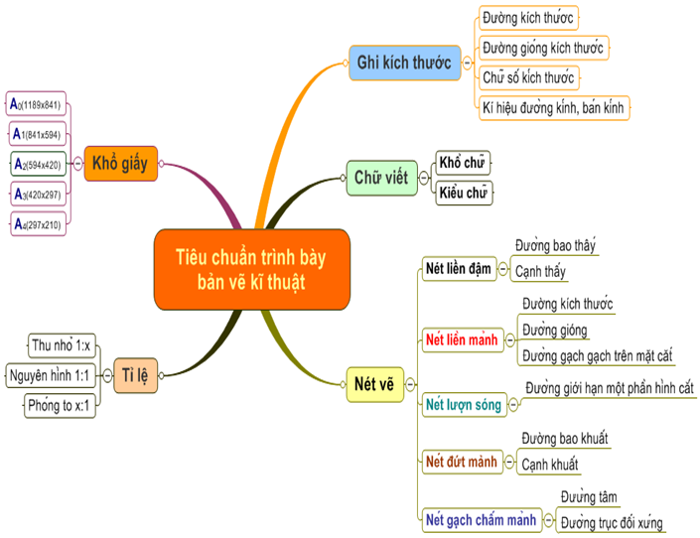

d) Tổ chức thực hiện:
- GV chia lớp thành 6 nhóm, phát giấy A2 cho HS yêu cầu HS theo nhóm sử dụng sơ đồ tư duy nội dung câu trả lời cho câu hỏi
- HS tham gia hoạt động nhóm và vẽ sơ đồ tư duy trên giấy A2
- GV cử đại diện 1 nhóm trình bày, các nhóm khác treo sản phẩm sơ đồ tư duy , nghe nhận xét và bổ sung.
- GV đánh giá kết luận và chốt lại kiến thức
Hoạt động 4: Vận dụng ( 10 phút)
a) Mục tiêu: Biểu diễn được hình đơn giản trên bản vẽ theo các tiêu chuẩn trình bày BVKT
b) Nội dung: HS thực hiện nhiệm vụ sau :
1. Trên khổ giấy A4, hãy vẽ khung bản vẽ, khung tên và viết chữ vào khung tên
2. Vẽ lại hình 8.11 bao gồm cả phần ghi kích thước vào khổ giấy đã chuẩn bị ở trên, theo đúng tiêu chuẩn
c) Sản phẩm: Bài làm của HS
d) Tổ chức thực hiện:
- GV yêu cầu HS chuẩn bị giấy A4 thực hành, chiếu 2 câu hỏi lên để HS thực hiện , phần câu hỏi số 2 nếu chưa hoàn thiện kịp có thể về nhà hoàn thiện và chấm, nhận xét ở tiết sau
- HS làm bài trên giấy A4
- GV gọi 1 HS treo sản phẩm để các bạn nhận xét
- GV tổng hợp nhận xét và kết luận.

IV. CÁC PHỤ LỤC
Các phiếu học tập
Phiếu học tập số 1
1. Quan sát H8.2 và cho biết các Hình 8.2a,b,c,d thể hiện hoạt động gì và liên quan như thế nào đến bản vẽ kĩ thuật?
2. Hãy cho biết vai trò của bản vẽ mặt bằng nhà ở (H8.3) ?
3. Trình bày khái niệm và vai trò của BVKT ?

Phiếu học tập số 2
Câu 1: giải thích kí hiệu TCVN 7258: 2003
Câu 2: Theo tiêu chuẩn TCVN 7258: 2003 quy đinh có mấy khổ giấy chính? Cho biết kích thước khổ giấy lớn nhất và nhỏ nhất?
Câu 3: Quan sát hình 8.4 và cho biết cách chia các khổ giấy chính từ khổ Ao.

Phiếu học tập số 3
Câu 1: quan sát bảng 8.3 cho biết tên gọi các nét vẽ dùng trong VKT?
Câu 2 : Em hãy cho biết công dụng của từng nét vẽ?
Câu 3 : Em hãy cho biết quy định về chiều rộng của nét vẽ ?
Câu 4 : Em hãy quan sát H8.7 cho biết tên gọi các nét vẽ?

Phiếu học tập số 4
Câu 1 : Cho biết đơn vị đo kích thước dài dùng trên BVKT ? đơn vị đo góc?
Câu 2 : Mỗi kích thước nên ghi 1 lần hay ghi hay ghi lặp lại nhiều lần ?
Câu 3 : để ghi được kích thước cho vật thể biểu diễn ta cần dựng thêm những đường nào? Tên gọi?
Câu 4: Cho biết đặc điểm của đường ghi kích thước , đường gióng kích thước ?
Câu 5 : Cho biết đặc điểm,vị trí, hướng của các chữ số kích thước so với đường kích thước? để ghi kích thước bán kính và đường kính ta cần sử dụng thêm kí hiệu nào?
Câu 6: Quan sát H8.9 và cho biết tên gọi của các phần tử ghi kích thước tương ứng với kí hiệu A,B,C,D? cho biết kích thước chiều rộng , chiều cao của vật thể ?

V. NHẬN XÉT

BÀI 9: HÌNH CHIẾU VUÔNG GÓC
SỐ TIẾT:03
I. MỤC TIÊU
1. Về năng lực
a) Nhận thức công nghệ: Nắm được nội dung của phương pháp chiếu góc thứ nhất và phương pháp chiếu góc thứ ba.
b) Giao tiếp công nghệ: Nắm được phương pháp biểu diễn vật thể bằng các hình chiếu vuông góc.
c) Sử dụng công nghệ: Vẽ được các hình chiếu vuông góc của vật thể.
2. Về phẩm :
* Chăm chỉ:+ Có hứng thú và quan tâm tìm hiểu về hình chiếu vuông góc.
+ Biết lựa chọn các nguồn tài liệu học tập phù hợp.
* Trung thực: Xác định được và biết tìm hiểu các thông tin liên quan đến vấn đề, đề xuất giải pháp giải quyết vấn đề.
*Trách nhiệm: Có thái độ học tập tích cực.

II. THIẾT BỊ DẠY HỌC VÀ HỌC LIỆU
1. Giáo viên
a) Thiết bị dạy học:
- Bộ thước kẻ vẽ kĩ thuật gồm có: Thước kẻ, thước đo độ, com pa, ê ke.
- Hình 9.2, 9.3,9.7 phóng to
- Máy tính có soạn giảng power point
b) Học liệu:
- Các video : Phương pháp chiếu góc thứ nhất và phương pháp chiếu góc thứ ba.
2. Học sinh:
+ Giấy A0, A4, Bút dạ, Tẩy
+ Bộ thước vẽ kĩ thuật bao gồm: * Thước kẻ,
*Bút chì,
*Com pa,
*Thước đo độ.

III. Tiến trình dạy học:
Tiết | Nội dung | Phương pháp/kĩ thuật day học | Phương pháp/ công cụ kiểm tra đánh giá
1 | Hoạt động 1. Khởi động (10 phút) | PP: *Sử dụng đồ dùng trực quan, Hình 9.1 . *Đặt câu hỏi phỏng vấn  KTDH: Động não. | CC đánh giá: Câu trả lời ngắn.
1 | Hoạt động 2: Hình thành kiến thức  Hoạt động 2.1 Phương pháp chiếu góc thứ nhất (35 phút) | PP: *Dạy học hợp tác, *Dạy học trực quan qua các hình 9.2, 9.3, 9.4  *Sử dụng video trong dạy học.  KTDH: động não. | PPĐG: Sản phẩm học tập qua phiếu học tập  CC đánh giá:Thang đánh giá.
2 | Hoạt động 2.2: Phương pháp chiếu góc thứ ba (15 phút). | PP : *Dạy học hợp tác, *Dạy học trực quan hình 9,5.  *Sử dụng video trong dạy học.  KTDH: Đặt câu hỏi, Giải quyết vấn đề. | PPĐG: Sản phẩm học tập.  CCĐG: Rubrics.
2 | Hoạt động 2.3 Vẽ hình chiếu vuông góc ( 30 Phút) | PP: Trực quan. Chia nhóm  KTDH: Kĩ thuật phòng tranh  Giao nhiệm vụ. | Phương pháp đánh giá: Sản phẩm học tập trên giấy Ao  Công cụ đánh giá: Thẻ kiểm tra
3 | Hoạt động 3: Luyện tập(20 phút). | PP: Trực quan.  KT: Sơ đồ tư duy. | PP: Quan sát.  CC đánh giá:cặp đôi, Rubrics
3 | Hoạt động 4: Vận dụng (25 phút). | PP: Dạy học dự án.  KT: Động não. | PP: Vẽ hình chiếu, quan sát.  Công cụ ĐG: Bảng kiểm.

IV. Tiến trình bài dạy
Tiết 1
1. Hoạt động 1: Khởi động (10 phút)
a) Mục tiêu:
+Tạo hứng thú, gây tò mò cho học sinh muốn tìm hiểu ngay kiến thức bài học.
b) Nội dung: Yêu cầu HS quan sát hình 9.1- hình chiếu của vật thể 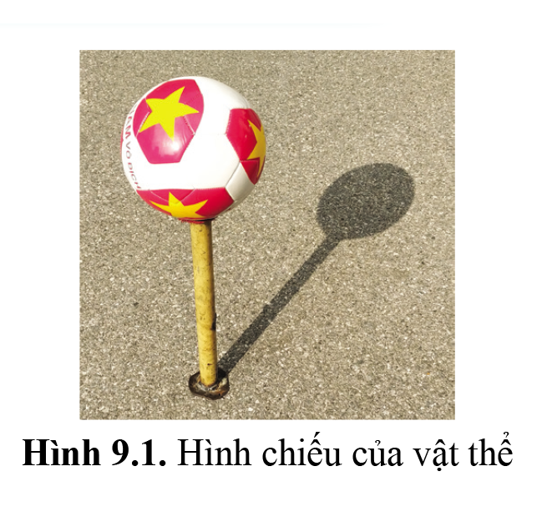
+Trả lời các câu hỏi sau:
Câu 1: Tại sao hình chiếu của quả bóng không phải là hình tròn?
Câu 2: Khi nào hình chiếu của quả bóng này là hình tròn?

c) Sản phẩm:
+Câu trả lời ngắn của học sinh
+Giải pháp : Cần sử dụng hình vẽ để mô tả được vật thể một cách đầy đủ, ngắn gọn, rõ ràng

d) Tổ chức thực hiện:
- Giao nhiệm vụ: GV chiếu hình ảnh khi chùm tia chiếu song song với nhau và không vuông góc với mặt phẳng hình chiếu.
GV chiếu hình ảnh khi chùm tia chiếu song song với nhau và vuông góc với mặt phẳng hình chiếu.
Và đặt câu hỏi?
Câu 1: Em nhận thấy các hình hình biểu diễn giống nhau hay khác nhau?
Câu 2: Làm thế nào để thể hiện được đầy đủ hình dạng vật thể?
- Thực hiện nhiệm vụ: cá nhân HS quan sát trả lời câu hỏi:
Câu 1: Em nhận thấy các hình hình biểu diễn khác nhau
Câu 2: Để thể hiện được đầy đủ hình dạng vật thể ta sử dụng hình chiếu.
- Báo cáo, thảo luận:1- 2 HS ngẫu nhiên trình bày, các HS khác nhận xét bổ sung.
- Kết luận: Như vậy cần sử dụng hình vẽ để mô tả được vật thể một cách đầy đủ, ngắn gọn, rõ ràng. Khó khăn của cách biểu diễn hình vẽ là việc vẽ ra các hình biểu diễn đó.
GV nhận xét, dẫn dắt vào nội dung bài học - bài 9: Hình chiếu vuông góc.

2. Hoạt động 2: Hình thành kiến thức.
Hoạt động 2.1: Phương pháp chiếu góc thứ nhất (35 phút).
a) Mục tiêu:
- Nắm được nội dung phương pháp chiếu góc thứ nhất.
b) Nội dung:
- Nêu cách đặt vật thể vào trong mặt phẳng?
- Dùng phép chiếu nào để chiếu các mặt phẳng của vật thể lên mặt phẳng hình chiếu?
- Xoay các mặt phẳng hình chiếu như nào?
- Nhận được mấy hình biểu diễn, tên gọi các hình biểu diễn đó.
c) Sản phẩm: Phiếu học tập của học sinh.
- Cần đặt vật thể biểu diễn vào trong góc được tạo bởi các mặt phẳng hình chiếu đứng, mặt phẳng hình chiếu bằng và mặt phẳng hình chiếu cạnh vuông góc với nhau từng đôi một.
- Dùng phép chiếu vuông góc để chiếu các mặt phẳng của vật thể lên mặt phẳng hình chiếu
- Xoay mặt phẳng hình chiếu bằng xuống phía dưới một góc 90 độ, mặt phẳng hình chiếu cạnh sang phải một góc 90 độ để các hình biểu diễn cùng nằm trên cùng một mặt phẳng.
- Nhận được 3 hình biểu diễn đó là hình chiếu đứng, hình chiếu bằng, hình chiếu cạnh

d) Tổ chức thực hiện:
- GV: *Trình chiếu video phương pháp chiếu góc thứ nhất
*Giới thiệu hình 9.2, 9.3, 9.4 sách giáo khoa.
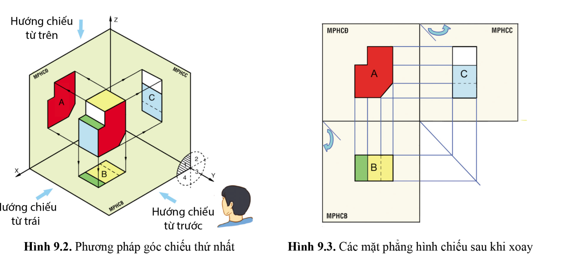
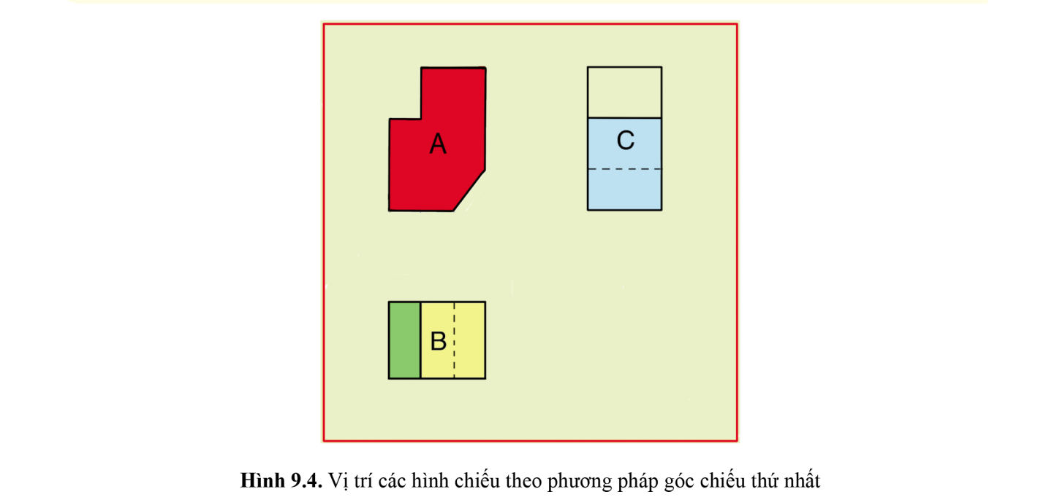
- Giao nhiệm vụ: GV yêu cầu HS theo dõi video về phương pháp chiếu góc thứ nhất, nghiên cứu sgk trang 45,46 hoàn thành phiếu học tập số 1.
- Thực hiện nhiệm vụ:
+ Gv tiến hành trình chiếu video, phân tích hình 9.2, 9.3, 9.4
+ Học sinh quan sát theo dõi và ghi chép
+ HS nghiên cứu thông tin, thảo luận nhóm hoàn thành PHT số 1.
Nhóm:
Tên thành viên:
PHIẾU HỌC TẬP SỐ 1
Yêu cầu: Nghiên cứu thông tin trang 45, 46 SGK, thảo luận nhóm trong 10 phút để trả lời các câu hỏi sau:
Câu 1: Trên Hình 9.2 vẽ người quan sát đang đứng ở vị trí ứng với hướng chiếu từ trước, hãy nêu mối quan hệ về vị trí giữa người quan sát, mặt phẳng hình chiếu P1 và vật thể.?
………………………………………………………………………………………………………………………………………………………………………………………………………………………………………………………………………………..........................................................................................................................................................................................................................................
Câu 2: Quan sát Hình 9.3 và nêu cách xoay các mặt phẳng hình chiếu như nào?
………………………………………………………………………………………………………………………………………………………………………………………………………………………………………………………………………………………………………………………………………………………..
Câu 3 Quan sát Hình 9.4 và nêu mối quan hệ về vị trí giữa các hình chiếu A, B, C trong phương pháp chiếu góc thứ nhất.
……………………………………………………………………………………………………………………………………………………………………………………………………………………………………………………………………………………………………………………………………………………………..
+ Thảo luận nhóm, thống nhất đáp án và ghi chép nội dung hoạt động ra giấy Ao.
- Báo cáo thảo luận: Hai trong 8 nhóm ngẫu nhiên trình bày, các nhóm khác nhận xét bổ sung.
- Kết quả, nhận định: Nhận xét, chốt kiến thức về phương pháp chiếu góc thứ nhất.
1. Nội dung của phương pháp chiếu góc thứ nhất:
a) Đặt vật thể vào trong một góc tạo bởi các mặt phẳng hình chiếu đứng (P1), mặt phẳng hình chiếu bằng (P2) và mặt phẳng hình chiếu cạnh (P3) vuông góc với nhau từng đôi một.
b) Chiếu vật thể theo hưởng chiếu từ trước lên mặt phẳng P1, theo hướng chiếu từ trên lên mặt phẳng P2 và theo hướng chiếu từ trái lên mặt phẳng P3 sẽ được các hình chiếu đứng A, hình chiếu bằng B và hình chiếu cạnh C.
c) Quay mặt phẳng hình chiếu bằng quanh trục Ox một góc 90 và quay mặt phẳng hình chiều cạnh quanh trục Oz một góc 90 để các hình chiếu cùng nằm trên một mặt phẳng.
2. Vật thể nằm giữa người quan sát và một phẳng hình chiếu.
3. Hình chiếu bằng B nằm bên dưới hình chiếu đứng A và hình chiều cạnh C nằm bên phải hình chiếu đứng

Tiêu chí đánh giá từng thành viên
Thang điểm đánh giá hoàn thành nhiệm vụ trong nhóm | 0 | Không thực hiện nhiệm vụ.
Thang điểm đánh giá hoàn thành nhiệm vụ trong nhóm | 1 | Đạt một phần nhỏ của nhiệm vụ.
Thang điểm đánh giá hoàn thành nhiệm vụ trong nhóm | 2 | Đạt được phần lớn nhiệm vụ.
Thang điểm đánh giá hoàn thành nhiệm vụ trong nhóm | 3 | Vượt quá mong đợi so với yêu cầu của nhiệm vụ.
Nhiệm vụ- đánh giá
Nhiệm vụ | Họ và tên người thực hiện | Tự đánh giá của bản thân (20%) | Đánh giá của nhóm trưởng (30%) | Đánh giá của GV (50%)
Trong quá trình HS hoạt động nhóm, GVtheo dõi hoạt động của nhóm của HS và đưa ra đánh giá.

Tiết 2

Hoạt động 2: Hình thành kiến thức
2.1:Tìm hiểu nội dung của phương pháp chiếu góc thứ ba ( 15 phút)
a. Mục tiêu: nhận biết sự giống và khác nhau của phương pháp chiếu góc thứ ba với góc thứ nhất.
b. Nội dung:
- HS nhận biết vị trí của vật thể trong hệ thống các mặt phẳng hình chiếu.
- HS nhận biết vị trí tương đối giữa các hình chiếu.
c. Sản phẩm học tập: GV tổ chức cho HS hoạt động với hộp chức năng Khám phá ở trang 46, 47 SGK.
d. Tổ chức hoạt động:
Bước 1: GV chuyển giao nhiệm vụ học tập
-Video về PPCG thứ 3
- GV yêu cầu HS thảo luận theo cặp:
Hình 9.2 và Hình 9.5 mô tả phương pháp chiếu góc thứ ba. Quan sát các hình trên và cho biết:
*Vị trí của vật thể so với các mặt phẳng hình chiếu?
*Mối quan hệ giữa vật thể, mặt phẳng hình chiếu và người quan sát ?
*Vị trí tương đối giữa các hình chiếu vuông?
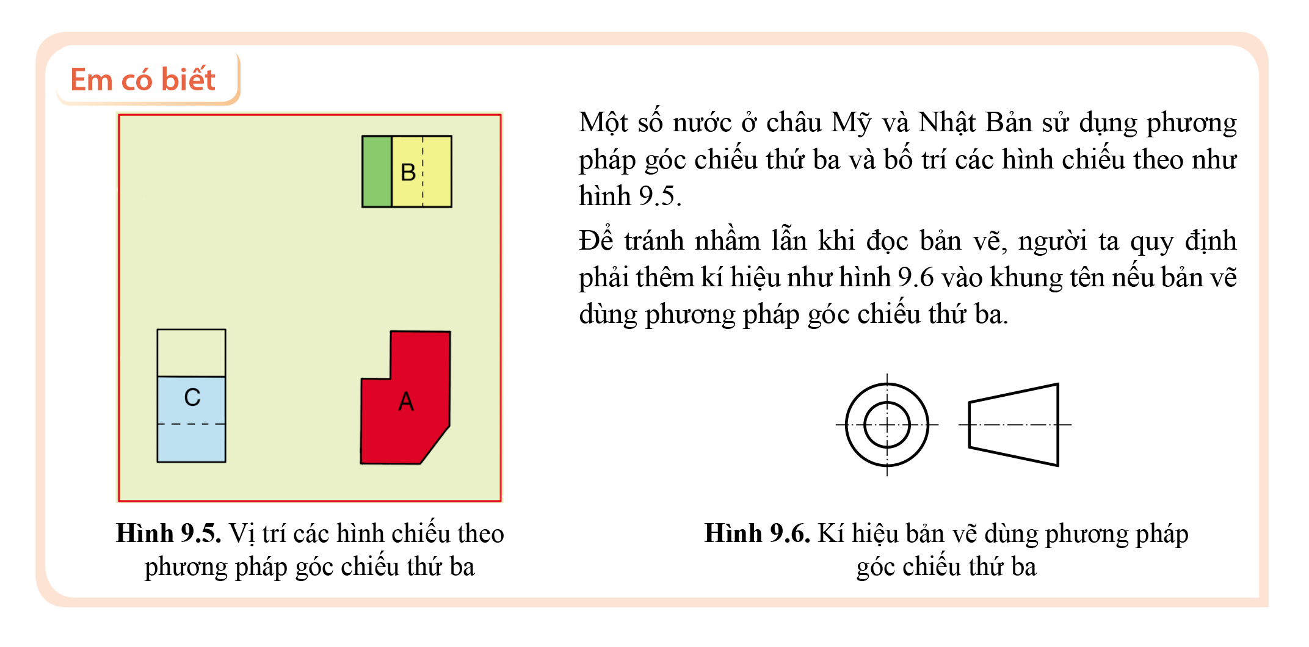
Bước 2: HS thực hiện nhiệm vụ học tập
- HS đọc SGK, lắng nghe GV trình bày, suy nghĩ trả lời câu hỏi.
* Vật thể nằm phía dưới P2, phía sau P1 và bên phải P3.
*Mặt phẳng hình chiếu nằm giữa người quan sát và vật thể.
* Hình chiếu bằng B nằm phía trên hình chiếu đứng và hình chiếu cạnh C nằm bên trái hình chiếu đứng.
Bước 3: Báo cáo kết quả hoạt động và thảo luận
- GV mời đại diện HS trả lời, HS khác nhận xét,
- GV bổ sung: Nước ta và nhiều nước châu Âu thường dùng phương nhân chiếu góc thứ nhất. Trong các bài học sau đây, các ví dụ minh hoạ sẽ được trình bày theo phương pháp chiếu góc thứ nhất.
Bước 4: Đánh giá kết quả, thực hiện nhiệm vụ học tập
*GV đánh giá, nhận xét, tổng kết
- Vật thể nằm phía dưới P2, phía sau P1 và bên phải P3.
- Mặt phẳng hình chiếu nằm giữa người quan sát và vật thể.
- Hình chiếu bằng B nằm phía trên hình chiếu đứng và hình chiếu cạnh C nằm bên trái hình chiếu đứng.
2.2: Tìm hiểu về các bước vẽ hình chiếu vuông góc (30 phút)
a. Mục tiêu: giúp HS nắm được các bước thường thực hiện khi vẽ hình chiếu vuông góc của một vật thể. Vẽ hình chiếu vuông góc của vật thể trong hình 9.7
b. Nội dung: Nêu các bước vẽ hình chiếu vuông góc. Vẽ được HCVG của H9.7
c. Sản phẩm học tập: Nhận biết nội dung của từng bước cần thực hiện khi vẽ hình chiếu vuông góc của một vật thể. Vẽ được HCVG của H9.7 trên giấy A0.
d. Tổ chức hoạt động:
Bước 1: GV chuyển giao nhiệm vụ học tập ( Chia thành 6 nhóm)
- GV nêu các bước cần thực hiện khi vẽ các hình chiếu vuông góc của vật thể. Ở mỗi bước, GV cần nếu một cách chi tiết các bước nhỏ thông qua ví dụ minh hoạ, đồng thời GV cần liên hệ với kiến thức đã được học ở lớp 8 về các hình chiếu của các khối cơ bản: *Hình hộp chữ nhật * Hình lăng trụ
*Hình trụ tròn *Hình chóp,chóp cụt *Hình cầu
Bước 2: HS thực hiện nhiệm vụ học tập
- HS nghiên cứu SGK, quan sát hình ảnh, trả lời câu hỏi. Đồng thời vẽ vào giấy Ao
- GV hướng dẫn, theo dõi, hỗ trợ HS nếu cần thiết
Bước 3: Báo cáo kết quả hoạt động và thảo luận
- GV mời đại diện nhóm trình bày sản phẩm của nhóm mình, mời nhóm khác nhận xét, bổ sung.
Bước 4: Đánh giá kết quả, thực hiện nhiệm vụ học tập
- GV đánh giá, nhận xét, cô đọng lại kiến thức các bước.
* Bước 1: Phân tích vật thể thành các khối. Câu hỏi: Vật thể trên được tạo thành từ mấy khối hình học cơ bản?

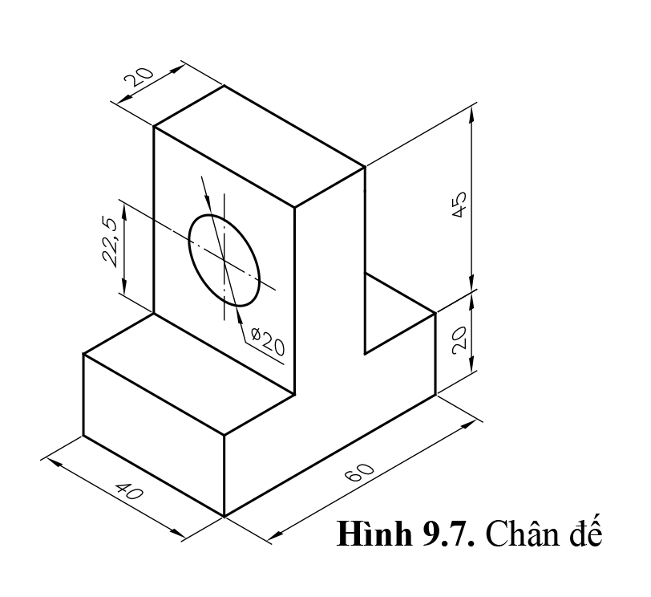
*Bước 2: Chọn hướng chiếu chính để vẽ hình chiếu đứng và tỉ lệ của bản vẽ. Việc chọn tỉ lệ hợp lí giúp cho các hình biểu diễn phù hợp với khổ giấy vẽ.

*Bước 3: Vẽ hình chiếu đứng của vật thể, vẽ cạnh đáy, cạnh bên hoặc đường trục làm cơ sở cho hình chiếu đứng sau đó lần lượt vẽ để hoàn thiện từng khối. Lưu ý: Vẽ nét liền mảnh.

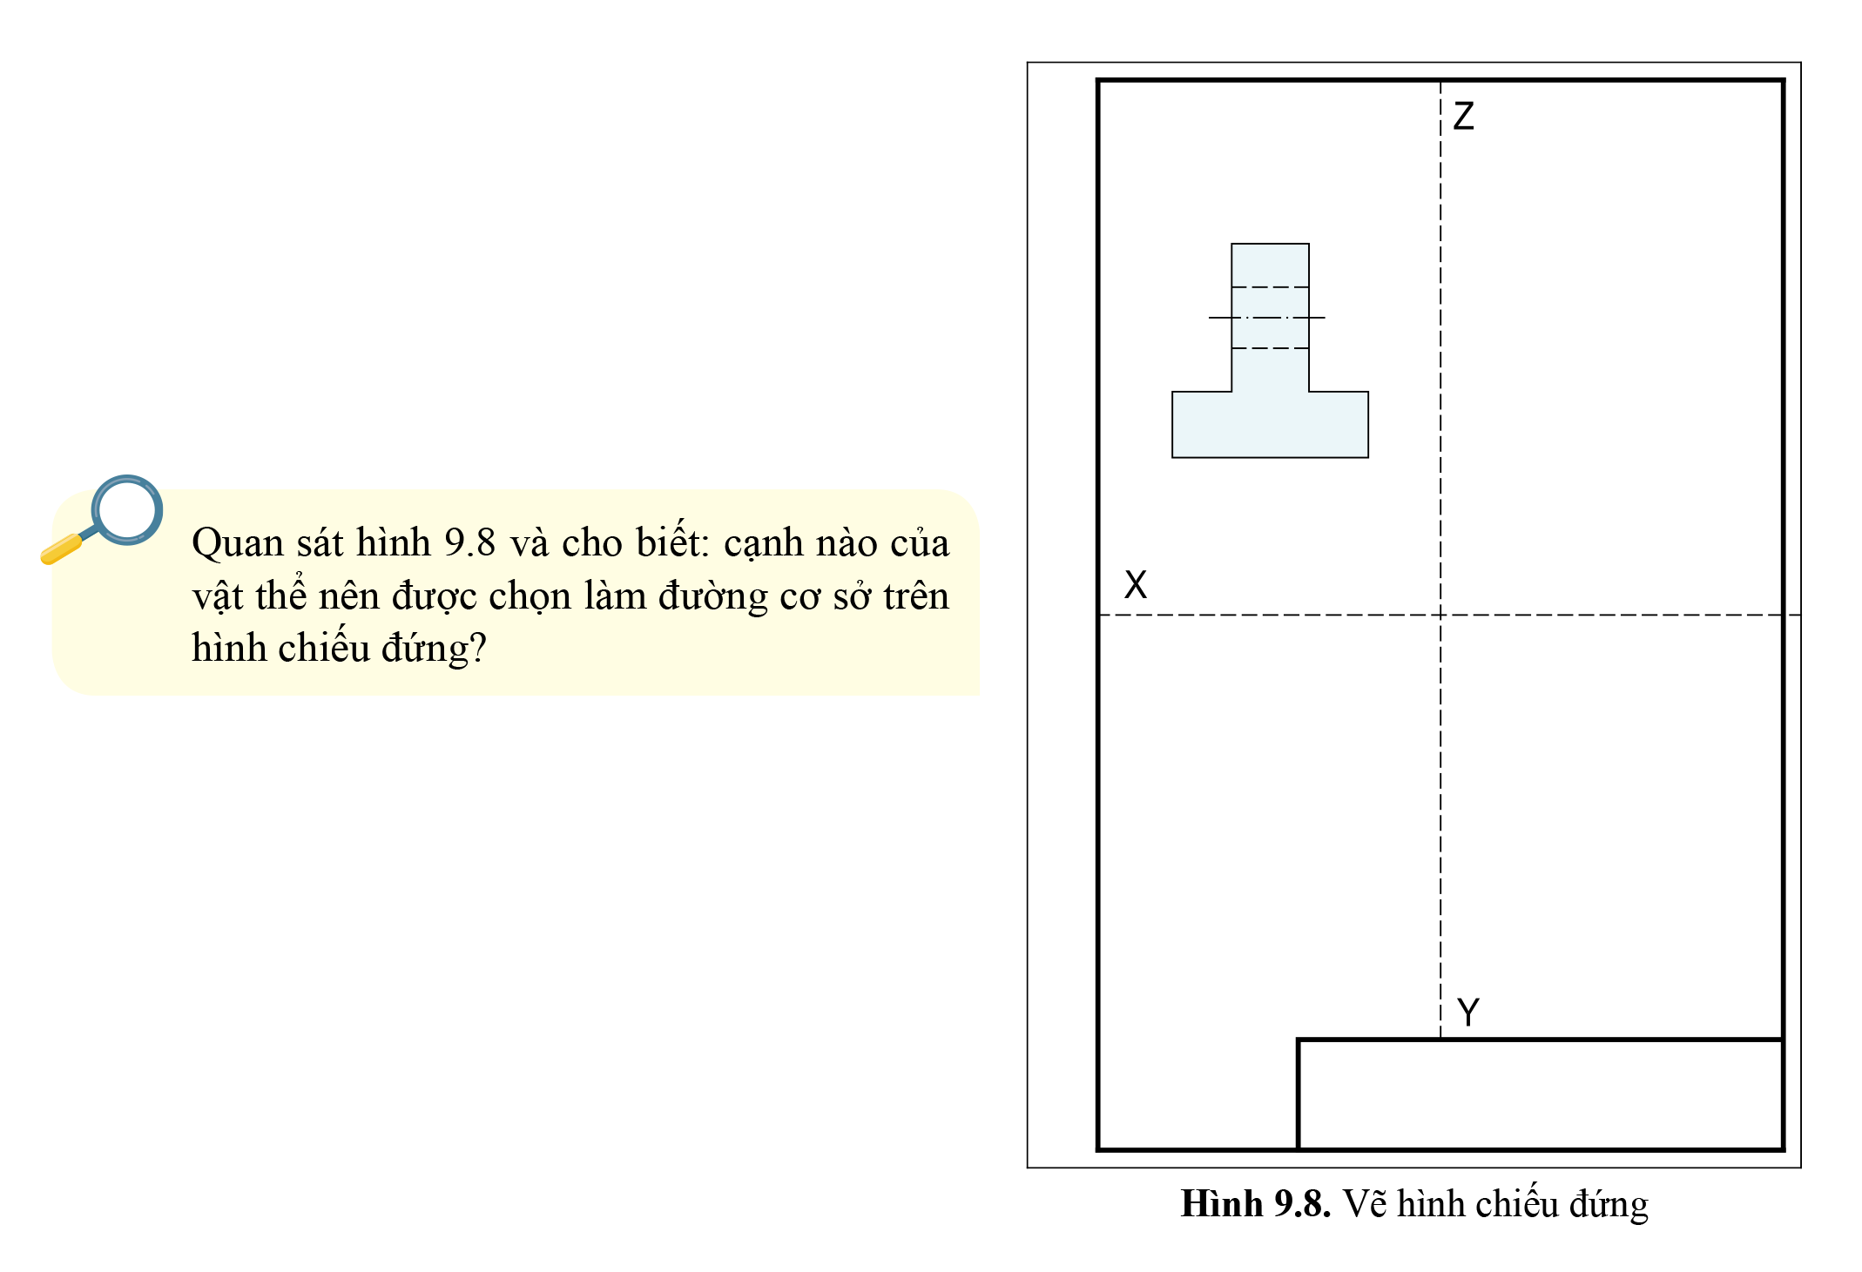
* Bước 4: Vẽ hình chiếu bằng của vật thể.
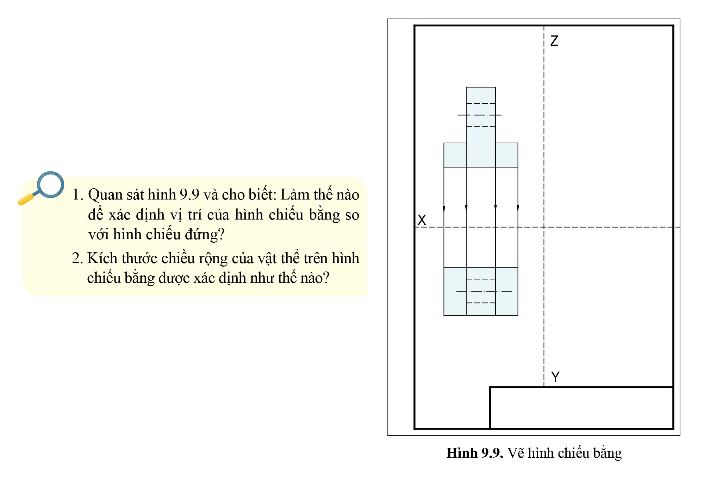
* Bước 5: Vẽ hình chiếu cạnh của vật thể.
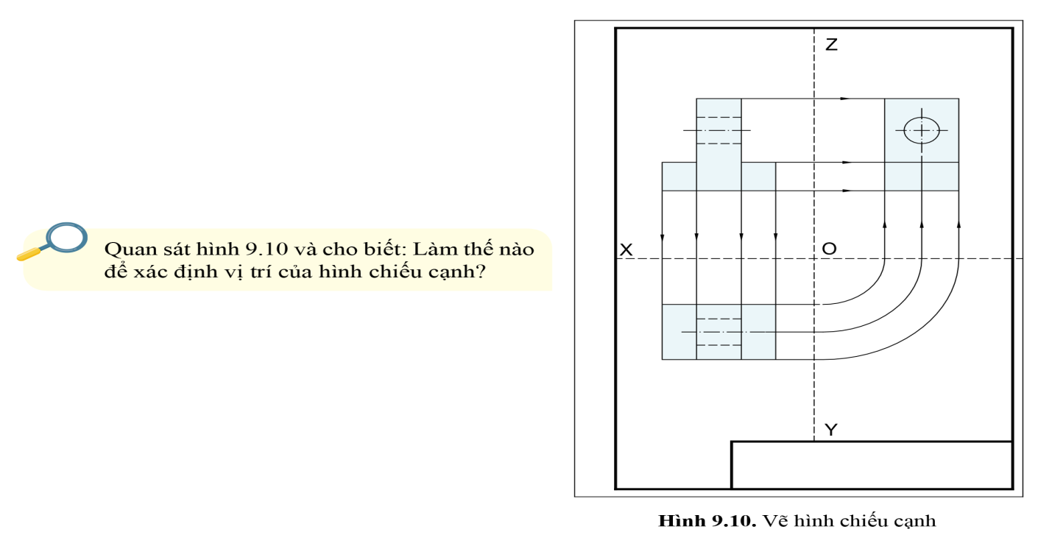
*Bước 6: Hoàn thiện bản vẽ.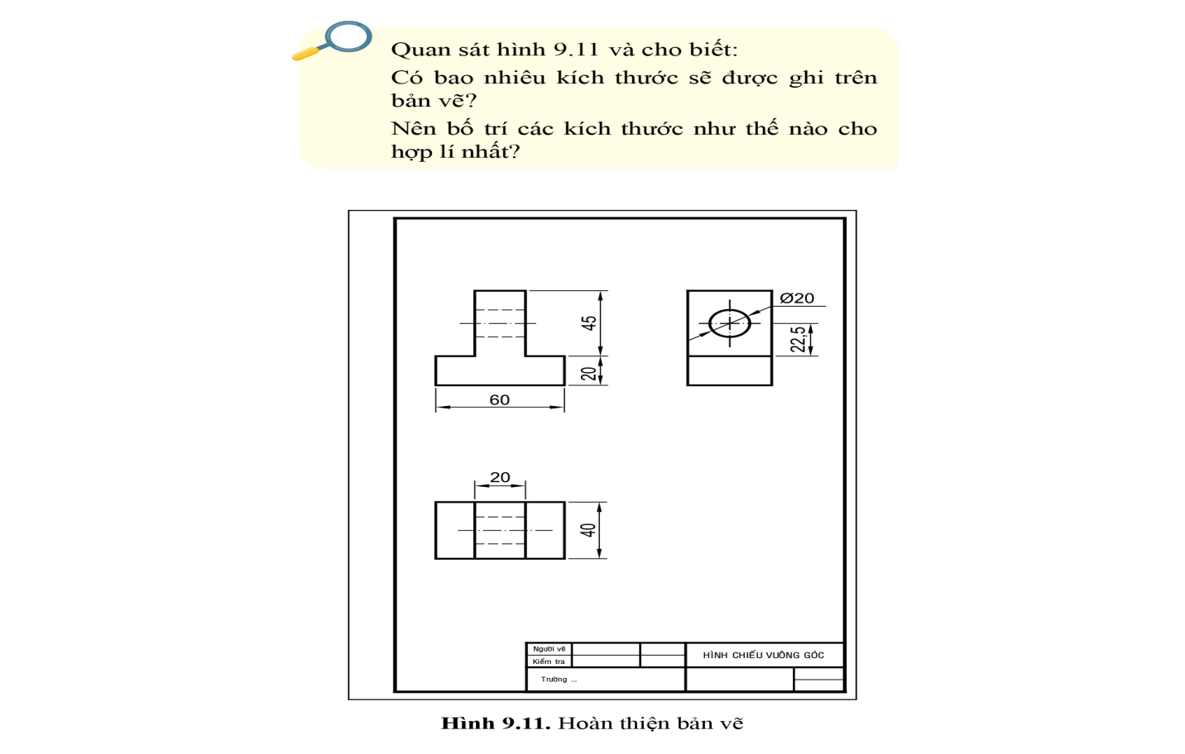

Tiết 3: Luyện tập và vận dụng
3. Hoạt động 3: Luyện tập (20 phút)
a. Mục tiêu: Hệ thống được một số kiến hức đã học về hình chiếu vuông góc.
b. Nội dung: Học sinh tóm tắt nội dung bài học bằng sơ đồ tư duy.
c. Sản phẩm học tập: Sơ đồ tư duy về hình chiếu vuông góc
d. Tổ chức thực hiện:
Bước 1: GV chuyển giao nhiệm vụ học tập
*Tóm tắt nội dung bài học dưới dạng sơ đồ tư duy vào giấy A4
*GV yêu cầu HS:Cho vật thể, các hướng chiếu A, B, C và các hình chiều 1, 2, 3 (H9.9) hãy
a) Lập bảng theo mẫu Bảng 9.1. Đánh dấu (x) vào ..... hình chiếu với hướng chiếu và ghi tên gọi các hình chiều.
b) Lập hai bảng theo mẫu Bảng 9.2 và Bảng 9.3 và ghi số thứ tự của hình chiều vào các góc ô của các bằng đó để chỉ rõ cách bố trí các hình chiếu theo phương pháp chiếu thứ nhất (PPCG1) và phương pháp chiếu góc thứ ba (PPCG3).
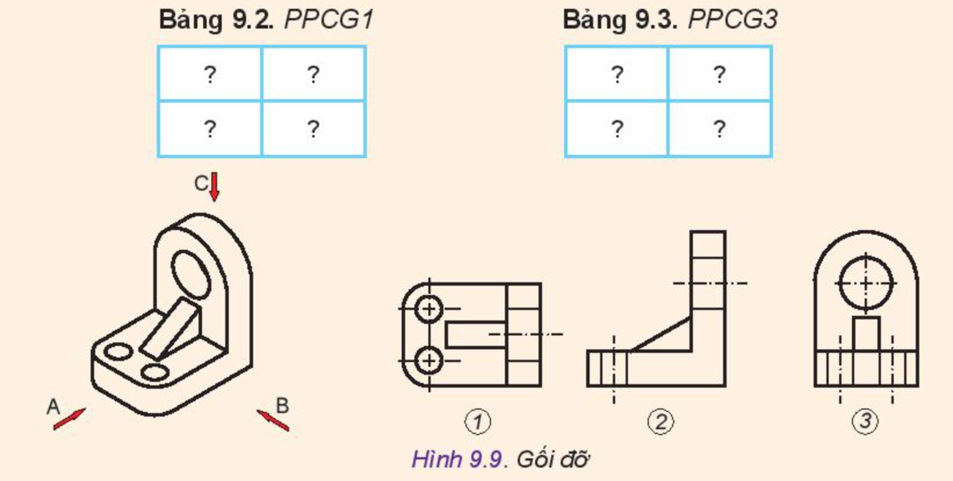
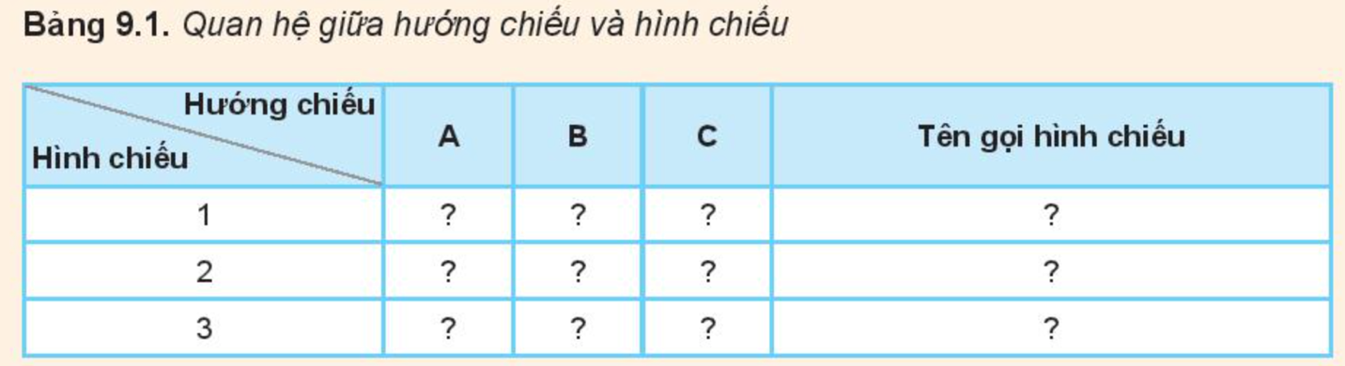
Bước 2: HS thực hiện nhiệm vụ học tập
Học sinh vẽ sơ đồ tư duy
Bước 3: Báo cáo kết quả hoạt động và thảo luận
GV gọi ngẫu nhiên nhóm lần lượt trình bày sản phẩm SĐTD.
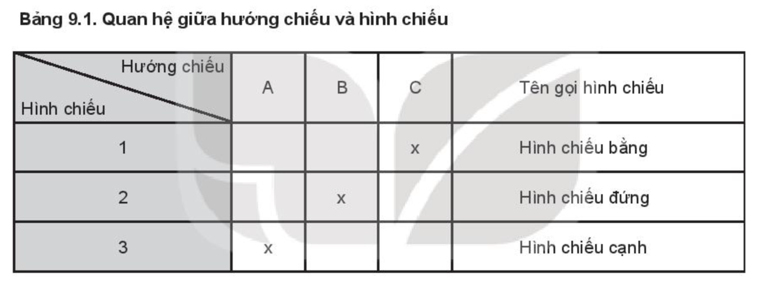
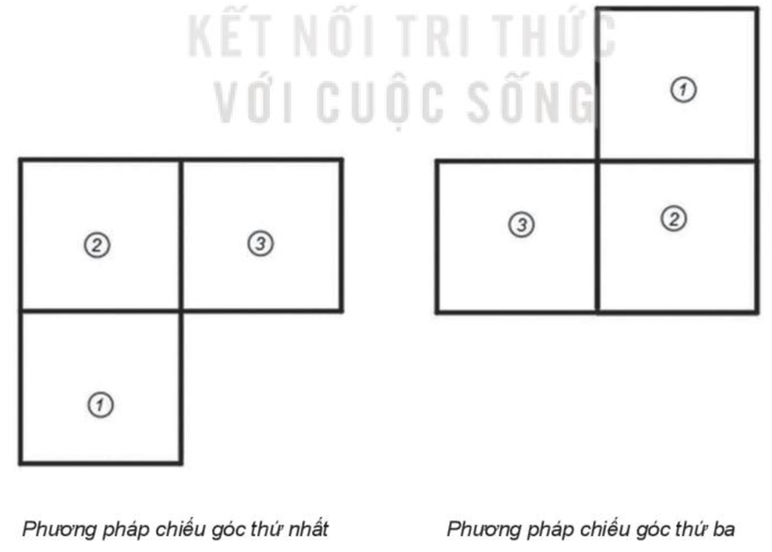

Bước 4: Đánh giá kết quả, thực hiện nhiệm vụ học tập
* GV cho từng cặp đôi tự đánh giá về sản phẩm học tập của nhóm mình qua Rubrics sau:
Mực độ/  Tiêu chí | 5 | 4 | 3 | 2 | 1
Quan hệ giữa hướng chiếu và hình chiếu theo PPCG1 và PPCG3 | Nêu được đầy đủ, chi tiết và trình bày rõ ràng | Nêu được đầy đủ, chi tiết nhưng trình bày chưa rõ ràng | Nêu được đầy đủ, trình bày rõ ràng nhưng chưa chi tiết | Nêu được đầy đủ nhưng chưa chi tiết và trình bày chưa rõ ràng | Nêu chưa đầy đủ
Vị trí đặt HCĐ, HCB, HCC theo PPCG1 và PPCG3 | Kết quả thực hiện được chính xác tất cả vị trí đặt HC tương ứng với số tương ứng | Kết quả thực hiện được chính xáccủa 2 trong 3 vị trí đặt HC tương ứng với số tương ứng | Kết quả thực hiện được chính xác 1 trong 3vị trí đặt HC tương ứng với số tương ứng | Kết quả thực hiện được chính xác vị trí đặt HC tương ứng với số tương ứng của 1 PP | Kết quả thực hiện được chưa chính xác vị trí đặt HC tương ứng với số tương ứng
- HS dựa vào sản phẩm của nhóm mình làm và tự đánh giá theo phiếu đánh giá theo tiêu chí – Rubrics trên.
GV nhấn mạnh và chốt kiến thức nội dung bài học bằng sơ đồ tư duy trên bảng.

4. Hoạt động 4: Vận dụng – Tìm tòi mở rộng (25 phút)
a) Mục tiêu:
- HS vận dụng kiến thức đã học áp dụng vào thực tiễn cuộc sống
b) Nội dung:
*Câu hỏi phần Vận dụng SGK
*Hãy vẽ ba hình chiếu vuông góc của đồ vật trong gia đình.

c) Sản phẩm:
Vẽ được hình chiếu vuông góc của một vật thể
d) Tổ chức thực hiện:
Bước 1: GV chuyển giao nhiệm vụ học tập
- GV yêu cầu: Hãy vẽ ba hình chiếu vuông góc của đồ vật trong gia đình.
Bước 2: HS thực hiện nhiệm vụ học tập.
*HS vẽ hình chiếu vuông góc của vật thể như hình vẽ vào giấy A4
*GV quan sát, hỗ trợ khi HS cần.
Bước 3: Báo cáo kết quả hoạt động và thảo luận
- GV gọi đại diện HS đứng dậy trình bày:
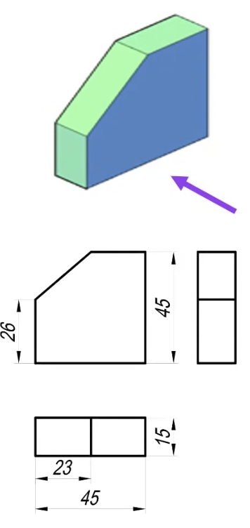
Bước 4: Đánh giá kết quả, thực hiện nhiệm vụ học tập
- GV nhận xét, đánh giá và kết thúc bài học.

* Phương án đánh giá:
Bảng kiểm quan sát quá trình bày kết quả của học sinh
Các tiêu chí | Có | Không
Chọn hướng chiếu chính để vẽ hình chiếu đứng và tỉ lệ của bản vẽ.
Vẽ đúng HCĐ, HCB, HCC theo PPCG1, PPCG3
Đặt đúng vị trí các hình chiếu theo từng PP chiếu
Hoàn thiện các đường nét và ghi đầy đủ kích thước của hình biểu diễn.

- Giao nhiệm vụ cho học sinh về nhà: Mỗi học sinh chọn một trong các hình sau để vẽ hình chiếu vuông góc.
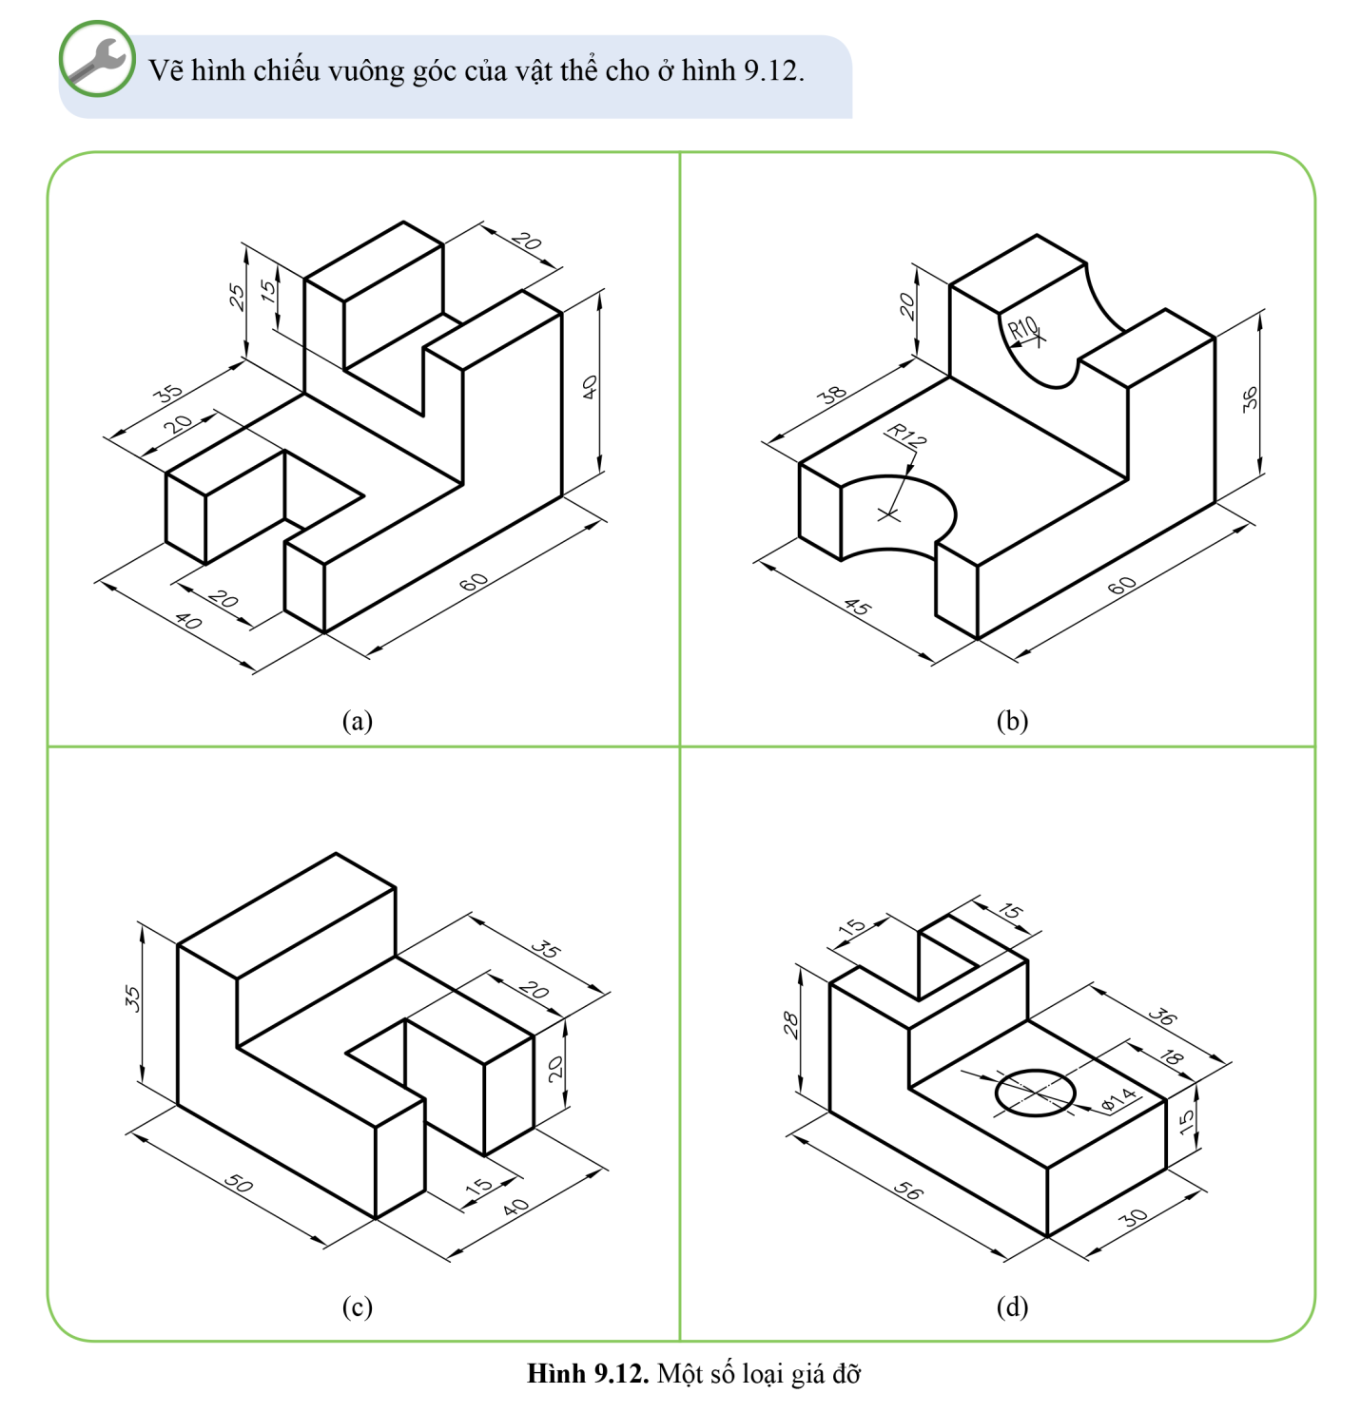

Bài 10: HÌNH CẮT – MẶT CẮT
(3 tiết)
I. MỤC TIÊU
I.1. Năng lực công nghệ
- Nhận thức công nghệ: nắm vững được khái niệm, kí hiệu hình cắt, mặt cắt; kí hiệu vật liệu
- Giao tiếp công nghệ: vẽ được hình cắt và mặt cắt của vật thể
- Sử dụng công nghệ: vẽ được hình cắt và mặt cắt của vật thể
I.2. Năng lực chung
- Năng lực tự học: biết lựa chọn các nguồn tài liệu học tập phù hợp
- Năng lực giải quyết vấn đề: xác định được và biết tìm các thông tin liên quan đến vấn đề, đề xuất giải pháp giải quyết vấn đề
- Năng lực hợp tác: cùng nhau giải quyết vấn đề
I.3. Phẩm chất.
- Chăm chỉ: Tích cực thực hiện nhiệm vụ được giao
- Trách nhiệm: Tự giác hoàn thành công việc được phân công, phối hợp với các thành viên trong nhóm để hoàn thành nhiệm vụ
II. THIẾT BỊ DẠY HỌC VÀ HỌC LIỆU
II.1. Thiết bị
- Trong TT39 không có
- SGK, SGK, máy tính, máy chiếu
- Tranh điện tử: từ H10.1 đến H10.7 SGK
- Mô hình mẫu vật (nếu có)
- KG A₀ , A₁ , bút lông
II.2. Học liệu
Bài giảng điện tử về mặt cắt và hình cắt:
https://www.youtube.com/watch?v=D6ZlzYNdrxY&t=53s
III. TIẾN TRÌNH DẠY HỌC
Tiết | Hoạt động | Phương pháp/Kỹ thuật dạy học | Phương pháp/Công cụ đánh giá
1 | 1: Khởi động (10’) | - PPDH: trực quan  - KTDH: khăn trải bàn | - PPĐG: Viết  - CCĐG: Câu hỏi
1 | 2: Hình thành kiến thức mới (35’)  2.1: Tìm hiểu về khái niệm mặt cắt và hình cắt | - PPDH: trực quan, khám phá.  - KTDH: khăn trải bàn. | - PPĐG: Viết.  - CCĐG: Phiếu học tập;
1 | 2.2: Tìm hiểu về phân loại hình cắt và mặt cắt | - PPDH: trực quan, khám phá.  - KTDH: khăn trải bàn; công đoạn | - PPĐG: Viết.  - CCĐG: Phiếu học tập;
2 | 2.3: Tìm hiểu về cách vẽ hình cắt, mặt cắt | - PPDH: trực quan, thực hành.  - KTDH: khăn trải bàn; công đoạn | - PPĐG: Sản phẩm học tập.  - CCĐG: Phiếu học tập
3 | 3: Luyện tập | - PPDH: trực quan, thực hành.  - KTDH: công não, khăn trải bàn | - PPĐG: Sản phẩm học tập.  - CCĐG: Bài tập
3 | 4: Vận dụng | - PPDH: trực quan, thực hành.  - KTDH: công não, khăn trải bàn | - PPĐG: Sản phẩm học tập.  - CCĐG: Bài tập; Bảng kiểm; Thang đánh giá

Tiết 1:
Ổn định lớp (1p30)
1. Hoạt động 1: Mở đầu/khởi động ...
1.1a. Mục tiêu: Tạo hứng thú, tò mò cho học sinh tìm hiểu về vai trò của mặt cắt và hình cắt trên BVKT.
1.1b. Nội dung: HS quan sát hình 10.1 SGK và trả lời câu hỏi sau:
Em hãy cho biết sự khác nhau của 2 hình này?
1.1c. Sản phẩm: Câu trả lời của HS về: sự khác nhau giữa 2 H10.1a và H10.1b
Hình 10.1a | Hình 10.1b
- có 2 Hình chiếu vuông góc  - có nét đứt biều diễn phần vật thể không nhòn thấy  - không có phần gạch chéo  - nét thấy biểu diễn phần vật thể nhìn thấy  - không nhìn thấy được kết cấu bên trong vật thể | - có 2 hình chiếu vuông góc  - không có nét đứt  - có phần gạch chéo  - nét thấy biểu diễn phần vật thể nhìn thấy  - nhìn thấy được kết cấu bên trong vật thể

- HS hiểu vai trò của Hình cắt và mặt cắt giúp nhìn thấy kết cấu bên trong của một vật thể bất kì
1.1d. Tổ chức thực hiện
- Chuyển giao nhiệm vụ: (1p)
+ GV chia lớp thành 8 nhóm: yêu cầu mỗi 1 nhóm có nhóm trưởng quản lí chung, phân công việc, nhắc nhở thời gian hoạt động nhóm; 1 thư kí ghi chép nội dung chung cho nhóm để có minh chứng trong hồ sơ học tập; mỗi nhóm 1 KG A1 và 1 bút lông.
+ GV cho HS quan sát hình 10.1 SGK và trả lời câu hỏi sau:
Em hãy cho biết sự khác nhau của 2 hình này?
- Thực hiện nhiệm vụ: (1ph30).
+ HS bầu nhóm trưởng, thư kí cho mỗi nhóm.
+ HS nhận nhiệm vụ học tập, tiến hành thảo luận và ghi kết quả vào KG lớn.
- Báo cáo thảo luận.
BÁO CÁO: (2p = 30s x 4 nhóm)
+ Mỗi nhóm báo cáo (30s)
+ một nhóm lên báo cáo kết quả thảo luận của nhóm mìnhv(4 nhóm).
THẢO LUẬN: (3p)
+ Các nhóm khác lắng nghe, nhận xét (nếu có) với điều kiện:
* Xác nhận các nhóm có câu trả lời giống
* tương ứng một nhóm báo cáo có 2 câu hỏi cho 2 nhóm hỏi đầu tiên (30s/1 câu hỏi)
* Nhóm báo cáo trả lời (1p)
- Kết quả, nhận định: (1ph)
+ GV gợi ý kết quả (Giống phần mục 1.1c. Sản phẩm)
+ GV ĐVĐ: muốn quan sát rõ hơn hình dạng, cấu tạo bên trong của vật thể ta cần biểu diễn vật thể ra bằng phương pháp hình cắt – mặt cắt; bài học 10 sẽ giúp các em tìm hiểu đầy đủ kiến thức về Hình cắt, mặt cắt.
+ GV giới thiệu: bài học 10 có 3 tiết nghiên cứu tìm hiểu:
- Tiết 1: Khái niệm hình cắt, mặt cắt; Phân loại hình cắt, mặt cắt
- Tiết 2: Cách vẽ hình cắt, mặt cắt
- Tiết 3: Luyện tập về hình cắt, mặt cắt và làm những bài tập ứng dụng về hình cắt, mặt cắt.
2. Hoạt động 2: Hình thành kiến thức mới/giải quyết vấn đề (thời gian... phút)
2.1. Tìm hiểu về khái niệm mặt cắt, hình cắt và kí hiệu mặt cắt, hình cắt, kí hiệu vật liệu
2.1a. Mục tiêu: nắm vững được khái niệm, kí hiệu hình cắt, mặt cắt; kí hiệu vật liệu
2.1b. Nội dung:
- GV yêu cầu HS quan sát H10.2 SGK trả lời câu hỏi Phiếu học tập số 1
PHIẾU HỌC TẬP SỐ 1
Câu 1. HS quan sát hình 10.2 SGK và sắp xếp trình tự các hình a, b, c, d, e, g theo đúng trình tự hình thành mặt cắt và hình cắt theo kiến thức hướng dẫn trong SGK?
Câu 2. Mô tả lại quy trình hình thành mặt cắt, hình cắt (xác định tương ứng kí hiệu trên H10.2)?
Câu 3. Phân biệt khái niệm mặt cắt và hình cắt?

- GV yêu cầu HS quan sát H10.3, H10.4 SGK trả lời câu hỏi Phiếu học tập số 2
PHIẾU HỌC TẬP SỐ 2
Câu 1. HS quan sát hình 10.3 SGK và cho biết kí hiệu trên mặt cắt, hình cắt?
Câu 2. HS quan sát H10.4 SGK hãy cho biết vật thể H10.3 SGK thuộc loại vật liệu nào? Có mấy loại kí hiệu vật liệu trên mặt cắt, hình cắt?
Câu 3. HS quan sát H10.5 SGK và cho biết các hình 1, 2, 3, 4 thuộc loại hình biểu diễn nào và tên gọi mỗi hình?

2.1c. Sản phẩm
HS trả lời các câu hỏi trong 2 Phiếu học tập số 1 và 2
PHIẾU HỌC TẬP SỐ 1
Câu hỏi | Đáp án
Câu 1. HS quan sát hình 10.2 SGK và sắp xếp trình tự các hình a, b, c, d, e, g theo đúng trình tự hình thành mặt cắt và hình cắt theo kiến thức hướng dẫn trong SGK? | Trình tự hình thành mặt cắt và hình cắt trên H10.2 là: c, b, a, e, d, g.
Câu 2. Mô tả lại quy trình hình thành mặt cắt, hình cắt (xác định tương ứng kí hiệu trên H10.2)? | - dùng 1 mặt phẳng cắt vật thể làm 2 phần (H10.2b)  - Bỏ đi phần vật thể giữa người quan sát và mặt phẳng cắt (H10.2a)  - chiếu vuông góc phần vật thể còn lại lên mặt phẳng hình chiếu song song với mặt phẳng cắt (H10.2e)  - hình biểu diễn phần vật thể nằm trên mặt phẳng cắt gọi là mặt cắt H10.2g)  - hình biểu diễn bao gồm mặt cắt và hình chiếu của phần vật thể phía sau mặt phẳng cắt gọi là hình cắt
Câu 3. Phân biệt khái niệm mặt cắt và hình cắt? | - Mặt cắt: là phần vật thể nằm trên mặt phẳng cắt.  - Hình cắt: gồm mặt cắt và hình chiếu của phần vật thể phía sau mặt phẳng cắt.

PHIẾU HỌC TẬP SỐ 2
Câu hỏi | Đáp án
Câu 1. HS quan sát hình 10.3 SGK và cho biết kí hiệu trên mặt cắt, hình cắt? | Kí hiệu trên mặt cắt, hình cắt gồm:  + Vị trí mặt phẳng cắt về bằng nét gạch dài chấm đậm (nét cắt).  + Hướng chiếu là hai mũi tên về vuông góc với nét cắt.  + Tên hình cắt, mặt cắt viết bằng chữ hoa ở bên cạnh nét cắt và ở phía trên hình cắt, mặt cắt.
Câu 2. HS quan sát H10.4 SGK hãy cho biết vật thể H10.3 SGK thuộc loại vật liệu nào? Có mấy loại kí hiệu vật liệu trên mặt cắt, hình cắt? | - Tìm hiểu trên H10.4 SGK, vật liệu trên H10.3 là kim loại  - H10.4 trên mặt cắt, hình cắt có 3 kí hiệu vật liệu:  + Kim loại (H10.4a)  + Bê tông (H10.4b)  + Chất dẻo, vật liệu cách điện (H10.4.C)  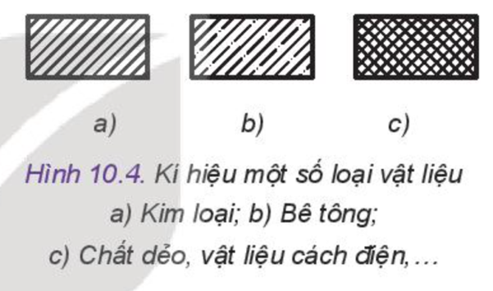
Câu 3. HS quan sát H10.5 SGK và cho biết các hình 1, 2, 3, 4 thuộc loại hình biểu diễn nào và tên gọi mỗi hình? | H10.5 SGK có kết như sau:  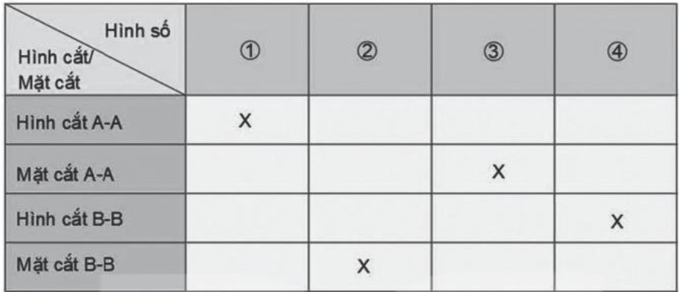

2.1d. Tổ chức thực hiện
- Chuyển giao nhiệm vụ (30s)
+ GV chia lớp thành 8 nhóm: (như trên)
+ GV giao HS nhóm 1, 3, 5, 7 quan sát H10.2 SGK và hoàn thành Phiếu học tập số 1.
PHIẾU HỌC TẬP SỐ 1
Câu 1. HS quan sát hình 10.2 SGK và sắp xếp trình tự các hình a, b, c, d, e, g theo đúng trình tự hình thành mặt cắt và hình cắt theo kiến thức hướng dẫn trong SGK?
Câu 2. Mô tả lại quy trình hình thành mặt cắt, hình cắt (xác định tương ứng kí hiệu trên H10.2)?
Câu 3. Phân biệt khái niệm mặt cắt và hình cắt?

+ GV giao HS nhóm 2, 4, 6, 8 quan sát H10.3; 10.4; 10.5 SGK và hoàn thành Phiếu học tập số 2.
PHIẾU HỌC TẬP SỐ 2
Câu 1. HS quan sát hình 10.3 SGK và cho biết kí hiệu trên mặt cắt, hình cắt?
Câu 2. HS quan sát H10.4 SGK hãy cho biết vật thể H10.3 SGK thuộc loại vật liệu nào? Có mấy loại kí hiệu vật liệu trên mặt cắt, hình cắt?
Câu 3. HS quan sát H10.5 SGK và cho biết các hình 1, 2, 3, 4 thuộc loại hình biểu diễn nào và tên gọi mỗi hình?

- Thực hiện nhiệm vụ (8p)
+ HS nhận nhiệm vụ học tập, tiến hành thảo luận trong 4 phút đầu theo nhiệm vụ mỗi nhóm nhận được và ghi kết quả vào KG lớn.
+ HS hết thời gian 4 phút thảo luận ban đầu, các nhóm 1, 3, 5, 7 đổi vị trí và tiếp tục thảo luận (4p sau) nhiệm vụ của nhóm 2, 4, 6, 8 và ngược lại, với chú ý: viết nhận xét, bổ sung của mỗi nhóm (nếu có)
- Báo cáo thảo luận:
BÁO CÁO (2p)
+ Mỗi nhóm báo cáo (30s)
+ 50% tổng số nhóm lên báo cáo (4 nhóm)
THẢO LUẬN (6p)
+ Các nhóm khác lắng nghe, nhận xét (nếu có) với điều kiện:
* Xác nhận các nhóm có câu trả lời giống
* tương ứng một nhóm báo cáo có 1 câu hỏi cho 1 nhóm hỏi đầu tiên (30s/1 câu hỏi)
* Nhóm báo cáo trả lời (1p/1 câu hỏi)
- Kết quả, nhận định: (3.5ph)
+ GV nhận xét, hướng dẫn để các nhóm nhận biết sản phẩm của mỗi nhóm qua phần gợi ý trả lời sau.
(Giống phần mục 2.1c. Sản phẩm)
+ GV nhận định kiến thức HS cần đạt được:
* Khái niệm mặt cắt: là phần vật thể nằm trên mặt phẳng cắt.
* Khái niệm hình cắt: gồm mặt cắt và hình chiếu của phần vật thể phía sau mặt phẳng cắt.
* Kí hiệu trên mặt cắt, hình cắt gồm:
- Vị trí mặt phẳng cắt về bằng nét gạch dài chấm đậm (nét cắt).
- Hướng chiếu là hai mũi tên về vuông góc với nét cắt.
- Tên hình cắt, mặt cắt viết bằng chữ hoa ở bên cạnh nét cắt và ở phía trên hình cắt, mặt cắt.
* Kí hiệu vật liệu trên mặt cắt, hình cắt: Tùy loại vật liệu có 3 loại:
- Kim loại
- Bê tông
- Chất dẻo, vật liệu cách điện
2.2. Tìm hiểu về phân loại mặt cắt, hình cắt
2.2.a. Mục tiêu: giúp HS biết được các loại mặt cắt, hình cắt
2.2.b. Nội dung.
- GV yêu cầu HS quan sát H10.6 , H10.7 , H10.8 và hoàn thành Phiếu học tập số 3
PHIẾU HỌC TẬP SỐ 3
Câu 1: Dựa vào yếu tố nào để phân loại hình cắt?
Câu 2: Nêu tên gọi và đặc điểm của các loại hình cắt?

- GV yêu cầu HS quan sát hình 10.9 SGK và hoàn thành Phiếu học tập số 4
PHIẾU HỌC TẬP SỐ 4
Câu 1: Có mấy loại mặt cắt? So sánh mức độ phức tạp của hai mặt cắt?
Câu 2: Tìm sự khác nhau về nét vẽ đường bao quanh, vị trí của hai mặt cắt?

2.2.c. Sản phẩm.
HS trả lời các câu hỏi trong 2 Phiếu học tập số 3 và 4
PHIẾU HỌC TẬP SỐ 3
Câu hỏi | Đáp án
Câu 1: Dựa vào yếu tố nào để phân loại hình cắt? | Tùy theo cấu tạo của vật thể mà ta muốn quan sát để phân loại hình cắt.
Câu 2: Nêu tên gọi và đặc điểm của các loại hình cắt? | Tên gọi | Đặc điểm
Câu 2: Nêu tên gọi và đặc điểm của các loại hình cắt? | 1. Hình cắt toàn bộ | Sử dụng một mặt phẳng cắt đề cắt toàn bộ vật thể.
Câu 2: Nêu tên gọi và đặc điểm của các loại hình cắt? | 2. Hình cắt bán phần | Biểu diễn với một nửa là hình chiếu, một nửa đối xứng kia là hình cắt, được sử dụng khi vật thể đối xứng.
Câu 2: Nêu tên gọi và đặc điểm của các loại hình cắt? | 3. Hình cắt cục bộ | Biểu diễn một phần của vật thể dưới dạng hình cắt, được ghép với hình chiếu của phần còn lại bằng nét lượn sóng mảnh

PHIẾU HỌC TẬP SỐ 4
Câu hỏi | Đáp án
Câu 1: Có mấy loại mặt cắt? So sánh mức độ phức tạp của hai mặt cắt? | - Có 2 loại mặt cắt: mặt cắt rời và mặt cắt chập.  - Mặt cắt rời phức tạp hơn mặt cắt chập.
Câu 2: Tìm sự khác nhau về nét vẽ đường bao quanh, vị trí của hai mặt cắt? | Mặt cắt rời | Mặt cắt chập
 | - đường bao quanh bằng vẽ nét liền đậm.  - Vẽ ngoài hình chiếu | - đường bao quanh bằng vnét liền đậm.  - Vẽ trên hình chiếu

2.2.d. Tổ chức thực hiện
- Chuyển giao nhiệm vụ: (30s)
+ GV chia lớp thành 8 nhóm: (như trên)
+ GV giao HS nhóm 1, 3, 5, 7 quan sát hình 10.6; 10.7; 10.8 SGK và hoàn thành Phiếu học tập số 3.
PHIẾU HỌC TẬP SỐ 3
Câu 1: Dựa vào yếu tố nào để phân loại hình cắt?
Câu 2: Nêu tên gọi và đặc điểm của các loại hình cắt?
+ GV cho HS nhóm 2, 4, 6, 8 quan sát hình 10.9 SGK và hoàn thành Phiếu học tập số 4.
PHIẾU HỌC TẬP SỐ 4
Câu 1: Có mấy loại mặt cắt? So sánh mức độ phức tạp của hai mặt cắt?
Câu 2: Tìm sự khác nhau về nét vẽ đường bao quanh, vị trí của hai mặt cắt?
- Thực hiện nhiệm vụ: (4p)
+ HS nhận nhiệm vụ học tập, tiến hành thảo luận trong 2 phút theo nhiệm vụ mỗi nhóm nhận được và ghi kết quả vào KG lớn.
+ hết thời gian 2 phút thảo luận ban đầu, các nhóm 1, 3, 5, 7 đổi vị trí và tiếp tục thảo luận (2ph) nhiệm vụ của nhóm 2, 4, 6, 8 và ngược lại. (Chú ý: các nhóm sau ghi bổ sung nếu cần, và ghi thêm tên nhóm)
- Báo cáo thảo luận:
BÁO CÁO (2p)
+ Mỗi nhóm báo cáo (30s)
+ GV gọi đại diện 50% tổng số nhóm lên báo cáo (4 nhóm)
THẢO LUẬN (6p)
+ Các nhóm khác lắng nghe, nhận xét (nếu có) với điều kiện:
* Xác nhận các nhóm có câu trả lời giống
* tương ứng một nhóm báo cáo có 1 câu hỏi cho 1 nhóm hỏi đầu tiên (30s/1 câu hỏi)
* Nhóm báo cáo trả lời (1p/1 câu hỏi)
- Kết quả, nhận định: (2p)
+ GV nhận xét, hướng dẫn để các nhóm nhận biết sản phẩm của mỗi nhóm qua phần gợi ý trả lời sau.
(Giống phần mục 2.1c. Sản phẩm)
+ GV nhận định kiến thức HS cần đạt được:
* Hình cắt:
STT | Tên gọi | Đặc điểm
1 | Hình cắt toàn bộ | Sử dụng một mặt phẳng cắt đề cắt toàn bộ vật thể.
2 | Hình cắt bán phần | Biểu diễn với một nửa là hình chiếu, một nửa đối xứng kia là hình cắt, được sử dụng khi vật thể đối xứng.
3 | Hình cắt cục bộ | Biểu diễn một phần của vật thể dưới dạng hình cắt, được ghép với hình chiếu của phần còn lại bằng nét lượn sóng mảnh

* Mặt cắt:
STT | Tên gọi | Đặc điểm
1 | Mặt cắt rời | - đường bao quanh bằng vẽ nét liền đậm.  - Vẽ ngoài hình chiếu
2 | Mặt cắt chập | - đường bao quanh bằng vnét liền đậm.  - Vẽ trên hình chiếu
GV: giao việc HS chuẩn bị cho tiết học sau (tiết 2: học III. Vẽ hình cắt và mặt cắt) (30s)
- HS đọc, nghiên cứu SGK CN10, bài 10 phần III
- Xem video có đường link:
https://www.youtube.com/watch?v=D6ZlzYNdrxY&t=53s
Tiết 2:
Ổn định lớp (1p30)
2.3. Vẽ hình cắt, mặt cắt
2.3a. Mục tiêu: Giúp HS nắm được các bước thực hiện khi vẽ hình cắt, mặt cắt của vật thể
2.3b. Nội dung: HS trả lời các câu hỏi trong những Phiếu học tập sau:
GV yêu cầu HS quan sát H10.10 ; H10.11
PHIẾU HỌC TẬP SỐ 5
Câu 1. Vẽ H10.10, phân tích vật thể được hình thành từ những loại khối hình học cụ thể nào, kể được khối thấy khối khuất?
Câu 2. Tìm cách xác định các khối hình học của vật thể theo cách đơn giản từ 2 HC vuông góc?

GV yêu cầu HS quan sát H10.12; H10.13; H10.14; H10.15
PHIẾU HỌC TẬP SỐ 6
Câu 3. Vẽ H10.12, kết hợp H10.10 xác định vị trí của mặt phẳng cắt? Giải thích vì sao chọn vị trí cắt đó trên vật thể?
Câu 4. Kết hợp H10.10 và H10.14 chỉ rõ vị trí mặt phẳng cắt đã chọn song song với mặt phẳng hình chiếu nào, vuông góc với HC nào?
Câu 5. Nét cắt được vẽ ở HC nào, tại nét cắt có mũi tên cho biết điều gì?

GV yêu cầu HS quan sát H10.12; H10.13; H10.14; H10.15
PHIẾU HỌC TẬP SỐ 7
Câu 6. Vẽ H10.13; H10.14b; H10.15 mô tả phần đặc, phần rỗng của vật thể được biểu diễn như thế nào trên mặt phẳng cắt?
Câu 7. Cho biết phần vật thể ở sau mặt phẳng cắt có phần nào sau đây:
a. đủ cả phần đặc và phần rỗng
b. hoặc chỉ có phần đặc
c. hoặc chỉ có phần rỗng

GV yêu cầu HS quan sát H10.13 ; H10.14 ; H10.15
PHIẾU HỌC TẬP SỐ 8
Câu 8. Vẽ H10.14 sau đó chỉ dẫn và giải thích vị trí các thành phần:
- mặt phằng cắt
- vật thể trước và sau mặt phẳng cắt
- đường biểu diễn mặt cắt
- đường biểu diễn hình cắt
Câu 9: Dùng cách nào để vẽ được mặt cắt, hình cắt?

2.3c. Sản phẩm:
HS trả lời các câu hỏi trong 4 Phiếu học tập số 5, 6, 7, 8
HS quan sát H10.10 ; H10.11
PHIẾU HỌC TẬP SỐ 5
Câu 1. Vẽ H10.10; phân tích vật thể được hình thành từ những loại khối hình học cụ thể nào? | - Vẽ H10.10  - Chọn hướng nhìn từ trên xuống trên HC bằng:  + Nét thấy: có 4 khối hình hộp chữ nhật  + Nét đứt có: 1 khối trụ  - Chọn hướng chiếu nhìn vào HC đứng:  + Nét thấy: có 2 khối hình hộp chữ nhật (lớn nhất và nhỏ nhất), 1 khối hình trụ  + Nét đứt: có 2 khối hình hộp chữ nhật bé và nhỡ
Câu 2. Tìm cách xác định các khối hình học của vật thể theo cách đơn giản từ 2 HC vuông góc? | Cách xác định các khối hình học của vật thể từ 2 HC vuông góc:  + Thấy trước, khuất sau  + Lớn trước, bé sau  + Trên HC đứng xác định dạng hình học, gióng thẳng xuống HC bằng để xác định dạng hình học: kết luận khối hình học

HS quan sát H10.12; H10.13; H10.14; H10.15
PHIẾU HỌC TẬP SỐ 6
Câu 3. Vẽ H10.12, kết hợp H10.10 xác định vị trí của mặt phẳng cắt? Giải thích vì sao chọn vị trí cắt đó trên vật thể? | - Vẽ H10.12  - Kết hợp H10.10 vị trí mặt phẳng cắt ở giữa vật thể . Như vậy sau khi cắt sẽ thấy được toàn bộ kết cấu bên trong vật thể
Câu 4. Kết hợp H10.10 và H10.14 chỉ rõ vị trí mặt phẳng cắt đã chọn song song với mặt phẳng hình chiếu nào, vuông góc với HC nào? | - mặt phẳng cắt song song với mặt hình chiếu đứng  - vuông góc với HC bằng
Câu 5. Nét cắt được vẽ ở HC nào, tại nét cắt có mũi tên cho biết điều gì? | - Nét cắt vẽ ở HC bằng  - tại nét cắt có mũi tên cho biết hướng chiếu

HS quan sát H10.12; H10.13; H10.14; H10.15
PHIẾU HỌC TẬP SỐ 7
Câu 6. Vẽ H10.13; H10.14b; H10.15 mô tả phần đặc, phần rỗng của vật thể được biểu diễn như thế nào trên mặt phẳng cắt? | - Vẽ H10.13; H10.14b  - phần đặc nằm trên (hay tiếp xúc) mặt phẳng cắt  - phần rỗng không nằm trên (không tiếp xúc) mặt phẳng cắt
Câu 7. Cho biết phần vật thể ở sau mặt phẳng cắt có phần nào sau đây:  a. đủ cả phần đặc và phần rỗng  b. hoặc chỉ có phần đặc  c. hoặc chỉ có phần rỗng | - phần vật thể ở sau mặt phẳng cắt có đủ cả pần đặc và phần rỗng  (đáp án a)

HS quan sát H10.13 ; H10.14 ; H10.15
PHIẾU HỌC TẬP SỐ 8
Câu 8. Vẽ H10.14 sau đó chỉ dẫn và giải thích vị trí các thành phần:  - mặt phằng cắt trên H10.14a  - vật thể trước và sau mặt phẳng cắt  - đường biểu diễn mặt cắt hình nào  - đường biểu diễn hình cắt hình nào | - Vẽ H10.14  - giải thích:  + mặt cắt là đường bao nằm trên mặt phẳng cắt vẽ nét gạch chéo  + vật thể ở trước mặt phẳng cắt đã bị bỏ đi, phần vật thể ở sau mặt phẳng cắt trên H10.14a  + đường biểu diễn mặt cắt H10.15  + đường biểu diễn hình cắt H10.14b
Câu 9: Dùng cách nào để vẽ được mặt cắt, hình cắt? | Dùng Quy trình hình thành mặt cắt, hình cắt:  - dùng 1 mặt phẳng cắt vật thể làm 2 phần (H10.2b)  - Bỏ đi phần vật thể giữa người quan sát và mặt phẳng cắt (H10.2a)  - chiếu vuông góc phần vật thể còn lại lên mặt phẳng hình chiếu song song với mặt phẳng cắt (H10.2e)  - hình biểu diễn phần vật thể nằm trên mặt phẳng cắt gọi là mặt cắt H10.2g)  - hình biểu diễn bao gồm mặt cắt và hình chiếu của phần vật thể phía sau mặt phẳng cắt gọi là hình cắt

2.3d. Tổ chức thực hiện
- Chuyển giao nhiệm vụ: (2p)
+ GV chia lớp thành 8 nhóm: (như trên)
+ GV giao HS:
- nhóm 1, 2 PHT số 5: quan sát H10.10 ; H10.11

PHIẾU HỌC TẬP SỐ 5
Câu 1. Vẽ H10.10, phân tích vật thể được hình thành từ những loại khối hình học cụ thể nào?
Câu 2. Tìm cách xác định các khối hình học của vật thể theo cách đơn giản từ 2 HC vuông góc?

- Nhóm 3, 4 PHT sô 6: quan sát H10.12; H10.13; H10.14; H10.15
PHIẾU HỌC TẬP SỐ 6
Câu 3. Vẽ H10.12, kết hợp H10.10 xác định vị trí của mặt phẳng cắt? Giải thích vì sao chọn vị trí cắt đó trên vật thể?
Câu 4. Kết hợp H10.10 và H10.14 chỉ rõ vị trí mặt phẳng cắt đã chọn song song với mặt phẳng hình chiếu nào, vuông góc với HC nào?
Câu 5. Nét cắt được vẽ ở HC nào, tại nét cắt có mũi tên cho biết điều gì?

- Nhóm 5, 6 PHT số 7: quan sát H10.12; H10.13; H10.14; H10.15
PHIẾU HỌC TẬP SỐ 7
Câu 6. Vẽ H10.13; H10.14b; H10.15 mô tả phần đặc, phần rỗng của vật thể được biểu diễn như thế nào trên mặt phẳng cắt?
Câu 7. Cho biết phần vật thể ở sau mặt phẳng cắt có phần nào sau đây:
a. đủ cả phần đặc và phần rỗng
b. hoặc chỉ có phần đặc
c. hoặc chỉ có phần rỗng

- Nhóm 7, 8 PHT số 8: quan sát H10.13 ; H10.14 ; H10.15
PHIẾU HỌC TẬP SỐ 8
Câu 8. Vẽ H10.14 sau đó chỉ dẫn và giải thích vị trí các thành phần:
- mặt phằng cắt
- vật thể trước và sau mặt phẳng cắt
- đường biểu diễn mặt cắt
- đường biểu diễn hình cắt
Câu 9: Dùng cách nào để vẽ được mặt cắt, hình cắt?
- Thực hiện nhiệm vụ: (24p)
+ HS nhận nhiệm vụ học tập, tiến hành thảo luận trong 6 phút theo nhiệm vụ mỗi nhóm nhận được và ghi kết quả vào KG lớn.
+ hết thời gian 6 phút thảo luận ban đầu, các cặp nhóm 1, 2; cặp 3,4; cặp 5,6; cặp 7,8 đổi vị trí cho nhau lần lượt 3 lần và tiếp tục thảo luận (4p)/1 lần. (Chú ý: các nhóm sau ghi bổ sung nếu cần, và ghi thêm tên nhóm)
- Báo cáo thảo luận
BÁO CÁO: (4p)
+ Mỗi nhóm báo cáo (1p)
+ GV gọi đại diện 50% tổng số nhóm lên báo cáo (4 nhóm/4 PHT)
THẢO LUẬN: (6p)
+ Các nhóm khác lắng nghe, nhận xét (nếu có) với điều kiện:
* Xác nhận nhóm trùng có câu trả lời giống
* tương ứng mỗi nhóm báo cáo có 1 câu hỏi cho 1 nhóm hỏi đầu tiên (30s/1 câu hỏi)
* Nhóm báo cáo trả lời (1p/1 câu hỏi)
- Kết quả, nhận định: (7p)
+ GV nhận xét, hướng dẫn để các nhóm nhận biết sản phẩm của mỗi nhóm qua phần gợi ý trả lời sau.
(Giống phần mục 2.3c. Sản phẩm)
+ GV nhận định kiến thức HS cần đạt:
Vẽ được hình cắt, mặt cắt gồm các bước sau:
Bước 1: Đọc bản vẽ các hình chiếu vuông góc: hình dung ra được hình dạng và cấu tạo của vật thể, sử dụng quy tắc sau:
* Thấy trước, khuất sau
* Lớn trước, bé sau
* Trên HC đứng xác định dạng hình học, gióng thẳng xuống HC bằng để xác định dạng hình học: kết luận khối hình học
Bước 2: Xác định vị trí cắt.
* cắt ở giữa vật thể
* mặt phẳng cắt vẽ bằng “Nét gạch dài chấm đậm” tại HC vuông góc với mặt phẳng cắt
* mũi tên chỉ hướng chiếu vẽ vuông góc tại nét cắt.
Bước 3: Vẽ hình cắt, mặt cắt.
+ Phương pháp vẽ:
* dùng 1 mặt phẳng cắt vật thể làm 2 phần (H10.2b)
* Bỏ đi phần vật thể giữa người quan sát và mặt phẳng cắt (H10.2a)
* chiếu vuông góc phần vật thể còn lại lên mặt phẳng hình chiếu song song với mặt phẳng cắt (H10.2e)
* hình biểu diễn phần vật thể nằm trên mặt phẳng cắt gọi là mặt cắt H10.2g)
* hình biểu diễn bao gồm mặt cắt và hình chiếu của phần vật thể phía sau mặt phẳng cắt gọi là hình cắt
GV: giao việc về nhà HS chuẩn bị tiết học 3 bài 10 (30s)
1. Nghiên cứu kĩ lưỡng kiến thức dduowwcj tìm hiểu tại tiết 1, 2 của bài 10
2. đọc hiểu yêu cầu phần mục Thực hành của bài 10
3. xem lại Video có đường link:
https://www.youtube.com/watch?v=D6ZlzYNdrxY&t=53s

TIẾT 3:
Ổn định lớp (1p30)
2.4. LUYỆN TẬP
2.4a. Mục tiêu: HS vận dụng kiến thức bài học để làm bài tập và hệ thống hóa kiến thức đã học bằng sơ đồ tư duy
2.4b. Nội dung: HS làm bài tập SGK trang 63 H10.16, H10.17 và trả lời các câu hỏi trong PHT số 9, số 10
H10.16. Vẽ 2 HC của vật thể, vẽ hình cắt toàn bộ A-A và trả lời câu hỏi PHT số 9.
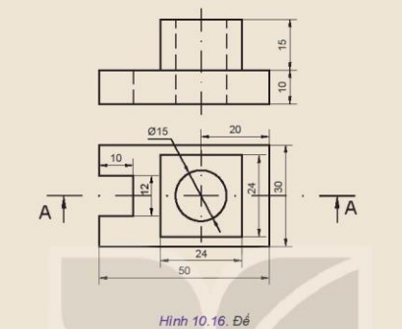
H10.17. Vẽ 2 HC của vật thể, vẽ hình cắt một nửa B-B và trả lời câu hỏi PHT số 9.
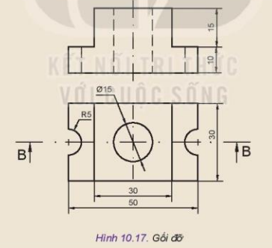

PHIẾU HỌC TẬP SỐ 9
Câu 1. Phân tích được vật thể gồm bao nhiêu khối hình học tạo thành (nêu số khối thấy, khối khuất)?
Câu 2. Cho biết vị trí mặt phẳng cắt song song với HC nào, vuông góc với HC nào, mặt cắt, hình cắt thu được trên mặt phẳng hình chiếu nào?
Câu 3. Xác định kích thước của mặt cắt, hình cắt?

PHIẾU HỌC TẬP SỐ 10
Câu 1. Để vẽ được mặt cắt, hình cắt em đã dùng cách nào?
Khi nào em cần dùng đến mặt cắt, hình cắt? Thế nào là mặt cắt, hình cắt? Có những loại mặt cắt, hình cắt nào? Làm thế nào để nhận biết mặt cắt, hình cắt biểu diễn trên bản vẽ?
Câu 3. Qua bài học 10 em hãy hệ thống hóa những đơn vị kiến thức cơ bản về mặt cắt, hình cắt từ chưa biết đến biết và vẽ được? (Bằng cách nào em hãy chỉ dẫn cho mọi người dễ hiểu về trình tự tất cả kiến thức em được học trong bài 10).

Để vẽ được mặt cắt, hình cắt
2.4c. Sản phẩm:
2.4c.1. Vẽ 2HC, vẽ hình cắt toàn bộ A-A của vật thể H10.16 và trả lời câu hỏi trong phiếu học tập số 9.
- H10.16. vẽ 2 HC của vật thể:
Hình cắt toàn bộ A-A:
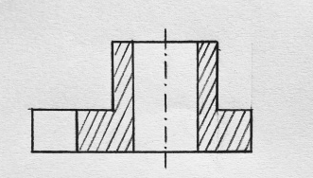

- Vật thể H10.16 trả lời câu hỏi PHT số 9:
PHIẾU HỌC TẬP SỐ 9
Câu 1. Phân tích được vật thể gồm bao nhiêu khối hình học tạo thành (nêu số khối thấy, khối khuất)? | Kích thước | Cao | Dài | Rộng | Khối HH
 | Thấy lớn nhất-ngang | 10 | 50 | 30 | Khối hh chữ nhật
 | Thấy lớn - dọc | 15 | 24 | 24 | Khối hh chũ nhật
 | Thấy bé – ngang | 10 | 10 | 12 | Khối hh chữ nhật
 | Khuất lớn – dọc | 25 | 15 | 15 | Khối hình trụ
Câu 2. Cho biết vị trí mặt phẳng cắt song song với HC nào, vuông góc với HC nào; mặt cắt và hình cắt thu được trên mặt phẳng HC nào? | Trên H10.16:  - vị trí mặt phẳng cắt song song với HC đứng, vuông góc với HC bằng  - mặt cắt và hình cắt thu được trên mặt phẳng hình chiếu song song với mặt phẳng cắt
Câu 3. Xác định kích thước của mặt cắt, hình cắt? | - Kích thước mặt cắt: là phần đặc nằm trên mp cắt  + cao tổng 25, cao 10 và cao 15  + dài 2 bên trục đối xứng HC đứng 12,5 (đáy dưới)  + dài 2 bên trục đối xứng HC đứng 4,5 (đáy trên)  - Kích thước Hình cắt toàn bộ, gồm:  Kích thước mặt cắt:  + cao tổng 25, cao 10 và cao 15  + dài 2 bên trục đối xứng HC đứng 12,5 (đáy dưới)  + dài 2 bên trục đối xứng HC đứng 4,5 (đáy trên)  Kích thước phần vật thể cả phần đặc và phần rỗng nằm trên HC đứng:  * đáy dưới mặt cắt: bên trái cộng thêm 12  Bên phải cộng thêm 8  * đáy trên mặt cắt: ở giữa bằng 15; 2 bên mỗi bên 4,5

2.4c.2. Vẽ 2 HC, vẽ hình cắt một nửa B-B của vật thể H10.17 và trả lời câu hỏi trong phiếu học tập số 9.

H10.17. Vẽ 2 HC của vật thể
Hình cắt một nửa B-B:
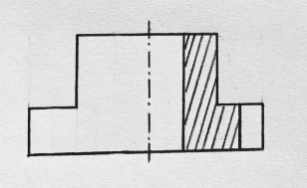

- Vật thể H10.17 trả lời câu hỏi PHT số 9:
PHIẾU HỌC TẬP SỐ 9
Câu 1. Phân tích được vật thể gồm bao nhiêu khối hình học tạo thành (nêu số khối thấy, khối khuất)? | Kích thước | Cao | Dài | Rộng | Khối HH
 | Thấy lớn nhất-ngang | 10 | 50 | 30 | Khối hh chữ nhật
 | Thấy lớn - dọc | 15 | 30 | 30 | Khối hh chũ nhật
 | Thấy bé – ngang | 10 | 5 | 5 | Nửa khối trụ
 | Khuất lớn – dọc | 25 | 15 | 15 | Khối hình trụ
Câu 2. Cho biết vị trí mặt phẳng cắt song song với HC nào, vuông góc với HC nào; mặt cắt và hình cắt thu được trên mặt phẳng hình chiếu nào? | Trên H10.16:  - vị trí mặt phẳng cắt song song với HC đứng, vuông góc với HC bằng  - mặt cắt và hình cắt thu được trên mặt phẳng hình chiếu song song với mặt phẳng cắt
Câu 3. Xác định kích thước của mặt cắt, hình cắt? | - Kích thước mặt cắt: là phần đặc nằm trên mp cắt  + cao tổng 25, cao 10 và cao 15  + dài 2 bên trục đối xứng HC đứng 12,5 (đáy dưới)  + dài 2 bên trục đối xứng HC đứng 7,5 (đáy trên)  - Kích thước Hình cắt một nửa, gồm:  Kích thước mặt cắt:  + cao tổng 25, cao 10 và cao 15  + dài 1 bên phải trục đối xứng HC đứng 12,5 (đáy dưới)  + dài 1 bên phải trục đối xứng HC đứng 7,5 (đáy trên)  Kích thước phần vật thể cả phần đặc và phần rỗng nằm trên HC đứng:  * đáy dưới mặt cắt: Bên phải cộng thêm 5  Bên trái vẽ hình chiếu không vẽ nét đứt  * đáy trên mặt cắt: ở giữa nửa bên phari bằng 7,5; 2 bên mỗi bên 7,5

2.4c.3. Trả lời câu hỏi trong phiếu học tập số 10
PHIẾU HỌC TẬP SỐ 10
Câu 1. Để vẽ được mặt cắt, hình cắt em đã dùng cách nào? | Để vẽ được mặt cắt, hình cắt em đã dùng những cách sau:  - Dùng một mp cắt vật thể làm 2 phần  - Bỏ phần vật thể giữa người quan sát và mp cắt  - chiếu vuông góc phần vật thể còn lại ở sau mp cắt lên mp hình chiếu song song với mp cắt sẽ nhận được cả mặt cắt và hình cắt
Khi nào em cần dùng đến mặt cắt, hình cắt? Thế nào là mặt cắt, hình cắt? Có những loại mặt cắt, hình cắt nào? Làm thế nào để nhận biết mặt cắt, hình cắt biểu diễn trên bản vẽ? | + khi người quan sát vật thể muốn nhìn thấy kết cấu bên trong của vật thể thì dùng phương pháp mặt cắt, hình cắt  + mặt cắt: là đường bao của vật thể nằm trên mp cắt  * mặt cắt có kí hiệu vật liệu: kim loại, bê tông hoặc chất dẻo, vật liệu cách điện  + hình cắt: gồm mặt cắt và hình chiếu của phần vật thể ở sau mp cắt  + Muốn nhận biết được mặt cắt và hình cắt thông qua Kí hiệu của mặt cắt, hình cắt gồm:  * vị trí mp cắt vẽ bằng nét gạch dài chấm đậm (nét cắt)  * hướng chiếu là 2 mũi tên vẽ vuông góc với nét cắt  * tên hình cắt, mặt cắt viết bằng chữ hoa ở bên cạnh nét cắt và ở phía trên hình cắt, mặt cắt
Câu 3. Qua bài học 10 em hãy hệ thống hóa những đơn vị kiến thức cơ bản về mặt cắt, hình cắt từ chưa biết đến biết và vẽ được? (Bằng cách nào em hãy chỉ dẫn cho mọi người dễ hiểu về trình tự tất cả kiến thức em được học trong bài 10). | B10  M.cắt  H.cắt  PP vẽ  m.cắt  h.cắt  KN  m.cắt  h.cắt  PL  m.cắt  h.cắt  KH  m.cắt  h.cắt  - Dùng một mp cắt vật thể làm 2 phần  - Bỏ phần vật thể giữa người quan sát và mp cắt  - chiếu vuông góc phần vật thể còn lại ở sau mp cắt lên mp hình chiếu song song với mp cắt sẽ nhận được cả mặt cắt và hình cắt  KN m.cắt  KN h.cắt  KH vl  trên  m.cắt  - chất dẻo, vl cách điện  Mặt cắt  Hình cắt  - K.loại  - bê tông  M.cắt rời  M.cắt chập  H.cắt toàn bộ  H.cắt một nửa  H.cắt cục bộ  * vị trí mp cắt vẽ bằng nét gạch dài chấm đậm (nét cắt)  * hướng chiếu là 2 mũi tên vẽ vuông góc với nét cắt  * tên hình cắt, mặt cắt viết bằng chữ hoa ở bên cạnh nét cắt và ở phía trên hình cắt, m.cắt

2.4d. Tổ chức thực hiện
- Chuyển giao nhiệm vụ (2p)
+ GV chia lớp thành 6 nhóm: yêu cầu mỗi 1 nhóm có nhóm trưởng quản lí chung, phân công việc, nhắc nhở thời gian hoạt động nhóm; 1 thư kí ghi chép nội dung chung cho nhóm để có minh chứng trong hồ sơ học tập; mỗi nhóm 1 KG A₀ và 1 bút lông.
+ GV giao HS: Quan sát 2 H10.16 và H10.17
* Nhóm 1, 2 làm bài tập H10.16: Vẽ HC, vẽ hình cắt toàn bộ A-A của H10.16 và trả lời câu hỏi trong PHT số 9
* Nhóm 3, 4 làm bài tập H10.17: Vẽ HC, vẽ hình cắt toàn bộ A-A của H10.16 và trả lời câu hỏi trong PHT số 9
* Nhóm 5, 6 trả lời câu hỏi trong Phiếu học tập số 10.
PHIẾU HỌC TẬP SỐ 10
Câu 1. Để vẽ được mặt cắt, hình cắt em đã dùng cách nào?
Khi nào em cần dùng đến mặt cắt, hình cắt? Thế nào là mặt cắt, hình cắt? Có những loại mặt cắt, hình cắt nào? Làm thế nào để nhận biết mặt cắt, hình cắt biểu diễn trên bản vẽ?
Câu 3. Qua bài học 10 em hãy hệ thống hóa những đơn vị kiến thức cơ bản về mặt cắt, hình cắt từ chưa biết đến biết và vẽ được? (Bằng cách nào em hãy chỉ dẫn cho mọi người dễ hiểu về trình tự tất cả kiến thức em được học trong bài 10).

- Thực hiện nhiệm vụ (28.5p)
+ HS nhận nhiệm vụ học tập, tiến hành thảo luận trong 9,5p phút theo nhiệm vụ mỗi nhóm nhận được và ghi kết quả vào KG A₀.
+ hết thời gian 9,5p thảo luận làm ban đầu, các cặp nhóm 1,2; cặp 3,4; cặp 5,6 đổi vị trí cho nhau lần lượt 2 lần và tiếp tục thảo luận (9,5p)/1 lần
- Báo cáo thảo luận
BÁO CÁO (6p)
+ mỗi nhóm báo cáo (2p)
+ GV gọi đại diện 50% tổng số nhóm lên báo cáo (3 nhóm)
THẢO LUẬN: (4,5p)
+ Các nhóm khác lắng nghe, nhận xét (nếu có) với điều kiện:
* Xác nhận nhóm trùng (có câu trả lời giống)
* tương ứng mỗi nhóm báo cáo có 1 câu hỏi cho 1 nhóm hỏi đầu tiên (30s/1 câu hỏi)
* Nhóm báo cáo trả lời (1p/1 câu hỏi)
- Kết quả, nhận định: (2,5p)
+ GV nhận xét, hướng dẫn để các nhóm nhận biết sản phẩm của mỗi nhóm qua phần gợi ý trả lời sau.
(Giống phần mục 2.3c. Sản phẩm)
+ GV nhận định kiến thức HS được củng cố qua giờ học:
Hđ 2.1. Khái niệm, kí hiệu về mặt cắt, hình cắt. (có kí hiệu vật liệu trên mặt cắt)
* Khái niệm mặt cắt: là phần vật thể nằm trên mặt phẳng cắt.
Kí hiệu vật trên mặt cắt: kim loại; bê tông; chất dẻo, vật liệu cách điện
* Khái niệm hình cắt: gồm mặt cắt và hình chiếu của phần vật thể phía sau mặt phẳng cắt.
* Kí hiệu mặt cắt, hình cắt:
- Vị trí mặt phẳng cắt về bằng nét gạch dài chấm đậm (nét cắt).
- Hướng chiếu là hai mũi tên về vuông góc với nét cắt.
- Tên hình cắt, mặt cắt viết bằng chữ hoa ở bên cạnh nét cắt và ở phía trên hình cắt, mặt cắt.
Hđ 2.3. Phương pháp vẽ mặt cắt, hình cắt
* Quy trình hình thành mặt cắt, hình cắt (Cách vẽ mặt cắt, hình cắt; PP vẽ):
- dùng 1 mặt phẳng cắt vật thể làm 2 phần (H10.2b)
- Bỏ đi phần vật thể giữa người quan sát và mặt phẳng cắt (H10.2a)
- chiếu vuông góc phần vật thể còn lại lên mặt phẳng hình chiếu song song với mặt phẳng cắt (H10.2e)
- hình biểu diễn phần vật thể nằm trên mặt phẳng cắt gọi là mặt cắt H10.2g)
- hình biểu diễn bao gồm mặt cắt và hình chiếu của phần vật thể phía sau mặt phẳng cắt gọi là hình cắt

2.5. Vận dụng
2.5a. Mục tiêu: Vận dụng cách vẽ mặt cắt, hình cắt làm bài tập theo yêu cầu
2.5b. Nội dung: Vẽ hình cắt, mặt cắt một số đồ vật trong gia đình
2.5c. Sản phẩm: HS làm cá nhân hoặc nhóm
2.5d. Tổ chức thực hiện:
- Chuyển giao nhiệm vụ:
+ GV tùy theo lớp chia nhóm hoặc HS làm việc cá nhân
+ GV giao việc cụ thể: Vẽ hình cắt, mặt cắt của 1 hoặc 3 đồ vật (tự chọn) trong gia đình trên KG A₄ (Kích thước tự chọn)
+ Nộp sản phẩm vào giờ học tiếp theo
* Hđ nhóm làm 3 sản phẩm (3 bản vẽ A₄)
* Hđ cá nhân làm 1 sản phẩm (1 bản vẽ A₄)
- Thực hiện nhiệm vụ.
* Tùy HS lựa chọn: nhóm hoặc cá nhân (Lập danh sách quản lí)
DANH SÁCH ĐĂNG KÍ LÀM SẢN PHẨM BÀI 10: HÌNH CẮT và MẶT CẮT
LỚP: ...........
Cá nhân | Ghi chú | Nhóm | Ghi chú

- Báo cáo sản phẩm: Nộp sản phẩm đúng lịch GV giao
- Kết quả, nhận định: GV đánh giá HS qua bảng kiểm và Thang đánh giá
SP/Nhóm/Cá nhân | Tiêu chí | Có | Không | Đạt | Chưa
Bài tập  Nhóm.../Cá nhân | Vẽ 2 HC
Bài tập  Nhóm.../Cá nhân | Vẽ hình cắt
Bài tập  Nhóm.../Cá nhân | Vẽ 2 HC
Bài tập  Nhóm.../Cá nhân | Vẽ hình cắt
 | Vẽ 2 HC
 | Vẽ hình cắt

GV giao việc (30s):
1. đọc SGK bài 11
2. Nghiên cứu tài liệu liên quan trên mạng hoặc đường link (nếu có gv gửi); hoặc đường link HS tìm hiểu

ÔN TẬP

1. Kiến thức
- Củng cố nội dung kiến thức cũng như kỹ năng vận dụng của học sinh vào thực tiễn
- Năng lực tự chủ và tự học: tự lực, tự khẳng định, tự hoàn thiện các khái niệm.
- Năng lực ngôn ngữ: năng lực đọc và viết, trình bày lời giải trong câu hỏi tự luận một cách logic.
- Năng lực giải quyết vấn đề: phát hiện, giải quyết những tình huống được đặt ra trong mỗi tình huống.
- Hoàn thiện phẩm chất của học sinh toàn diện, chú trọng đến năng lực cá nhân, khuyến khích học sinh thể hiện cá tính và năng lực bản thân.
3. Phẩm chất
- Chăm chỉ, cần cù, có tinh thần tự học.

KIỂM TRA HỌC KỲ I

1. Kiến thức
- Đánh giá nội dung kiến thức cũng như kỹ năng vận dụng của học sinh vào thực tiễn sau khi học xong chương trình học kì I.
- Chương
2. Năng lực
- Năng lực giải quyết vấn đề
- Năng lực ngôn ngữ: trong trình bày phần tự luận.
- Năng lực toán học: tính toán các bài toán kinh doanh.
- Năng lực tự chủ, tự học: tự chủ trong thời gian, rà soát và điều chỉnh kết quả bài làm trước khi nộp.
3. Phẩm chất
- Chăm chỉ, cần cù, có tinh thần tự học.

BÀI 11: HÌNH CHIẾU TRỤC ĐO
(3 tiết)
I. MỤC TIÊU
1. Phát triển năng lực
- Năng lực tự chủ và tự học: Tự tìm hiểu được khái niệm, sự khác biệt và các thông số cơ bản của hình chiếu trục đo. Tự phân công và tự tìm hiểu tài liệu.
- Giao tiếp và hợp tác: Thảo luận trình bày cách vẽ và báo cáo nhiệm vụ của nhóm
- Nhận thức công nghệ: Nắm được các bước xây dựng HCTĐ và vai trò của HCTĐ
- Giao tiếp công nghệ: Khai thác các sản phẩm đúng kỹ thuật và đảm bảo tính hiệu quả.
- Đánh giá công nghệ: Bước đầu đưa ra các ý kiến về sản phẩm với góc nhìn đa chiều về ý nghĩa trong thực tiễn
2. Phẩm chất
-Chăm chỉ: Rèn luyện sự chăm chỉ vẽ các hình chiếu lên bản vẽ.
- Trung thực: Tính trung thực qua các bước vẽ hình chiếu của vật thể.
- Trách nhiệm: Tính trách nhiệm qua quy trình vẽ hình chiếu trục đo, tinh thần hợp tác làm việc nhóm.

II. THIẾT BỊ DẠY HỌC VÀ HỌC LIỆU
1. Đối với giáo viên:
Chuẩn bị các phương tiện sau đây:
- Tranh, ảnh, sách giáo khoa hoặc tranh vẽ trên giấy khổ lớn các hình của bài 11 trong sách giáo khoa Công nghệ 10;
- Máy chiếu projec.
- Xác định nội dung trọng tâm và các nhiệm vụ dạy học: Vẽ kỹ thuật cơ sở.
- Lựa chọn phương pháp dạy học: phát triển năng lực tự nghiên cứu bài học của HS, giáo viên hướng dẫn nhận xét đánh giá kết quả.
Nội dung bài học chủ yếu là giới thiệu kiến thức về vẽ kỹ thuật cơ sở. Đây là những kiến thức cơ bản về vẽ kỹ thuật cần biết và vận dụng vào việc xây dựng hình chiếu trục đo.
2. Đối với học sinh:
- Đọc trước bài trong SGK.
- Đồ dùng học tập :Bút chì compa thước, tẩy, giấy a4.
III. TIẾN TRÌNH DẠY HỌC
Tiết | Hoạt động | Phương pháp/Kỹ thuật dạy học | Phương pháp/Công cụ đánh giá
1 | 1: Khởi động (5’) | Phương pháp dạy học trực quan, phương pháp dạy học hợp tác | Quan sát, trả lời câu hỏi.
1 | 2. Hình thành kiến thức mới  2.1. Tìm hiểu nội dung của phương pháp hình chiếu trục đo (20’)  2.2: Tìm hiểu hình chiếu trục đo vuông góc đều (10’)  2.3: Tìm hiểu hình chiếu trục đo xiên góc cân (10’) | Phương pháp dạy học trực quan, phương pháp dạy học hợp tác, kĩ thuật khăn trải bàn | Quan sát , câu hỏi, kết quả tìm hiểu theo nhóm
2 | 2.4 Tìm hiểu các bước tiến hành khi vẽ hình chiếu trục đo (45’) | Phương pháp dạy học trực quan, Phương pháp đàm thoại,gợi mở vấn đáp | Vấn đáp/ Câu hỏi
3 | 3. Hoạt động 3: Luyện tập (30 ‘) | Phương pháp dạy học hợp tác, kĩ thuật sơ đồ tư duy | Đánh giá qua sản phẩm, sơ đồ tư duy
3 | 4. Hoạt động 4: Vận dụng:(15 ‘) | Phương pháp dạy học giải quyết vấn đề, dạy học nhóm | Quan sát, sản phẩm thực hành, bảng kiểm

1. HOẠT ĐỘNG 1: KHỞI ĐỘNG
a. Mục tiêu: giúp HS nhận thấy vai trò của hình chiếu trục đo là trợ giúp quá trình đọc bản vẽ được nhanh chóng, dễ dàng hơn.
b. Nội dung: GV sử dụng câu hỏi dẫn nhập ở trang 64 SGK.
c. Sản phẩm học tập: vai trò của hình chiếu trục đo
d. Tổ chức thực hiện:
Bước 1: GV chuyển giao nhiệm vụ học tập
- GV yêu cầu: Hai hình trên cùng biểu diễn một vật thể. Hãy cho biết các biểu diễn nào giúp người xem dễ hình dung về hình dạng của vật thể hơn?
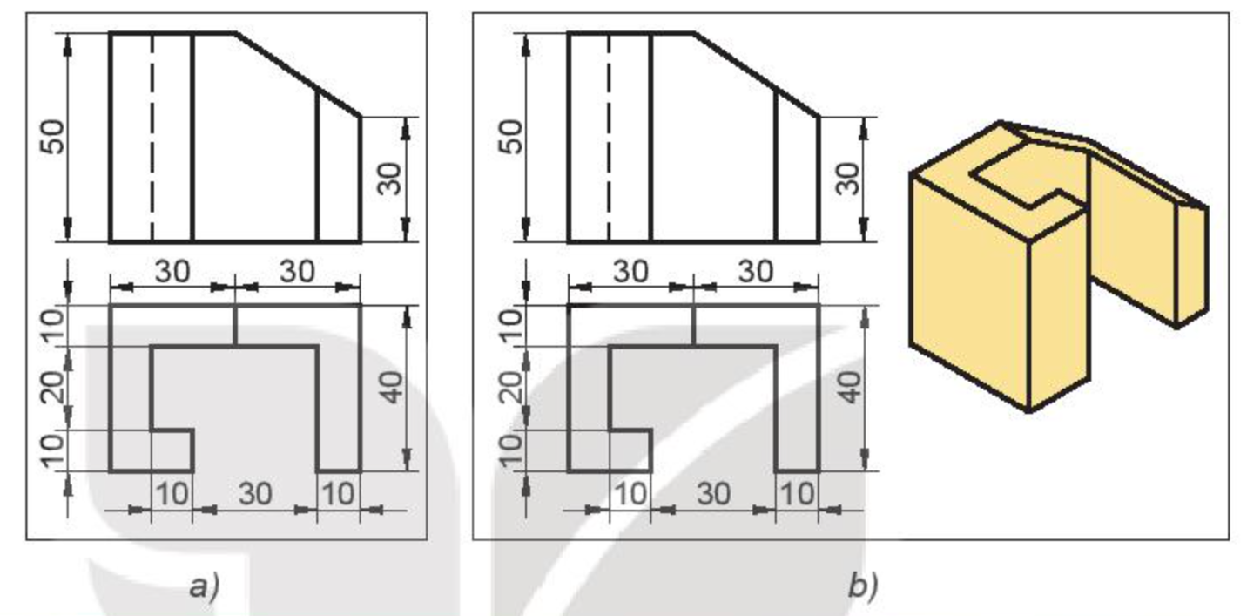
Bước 2: HS thực hiện nhiệm vụ học tập
- HS tiếp nhận, thực hiện nhiệm vụ, quan sát.
Bước 3: Báo cáo kết quả hoạt động và thảo luận
- GV mời 2 – 3 bạn ngẫu nhiên đứng dậy nêu ý kiến của bản thân
Ở Hình 11.1b, ngoài hai hình chiếu như Hình 11.1a còn có một hình biểu diễn nữa, gọi là hình chiếu trục đo. Hình chiếu trục đo giúp ta hình dung ra hình dạng của vật thể dễ dàng hơn.
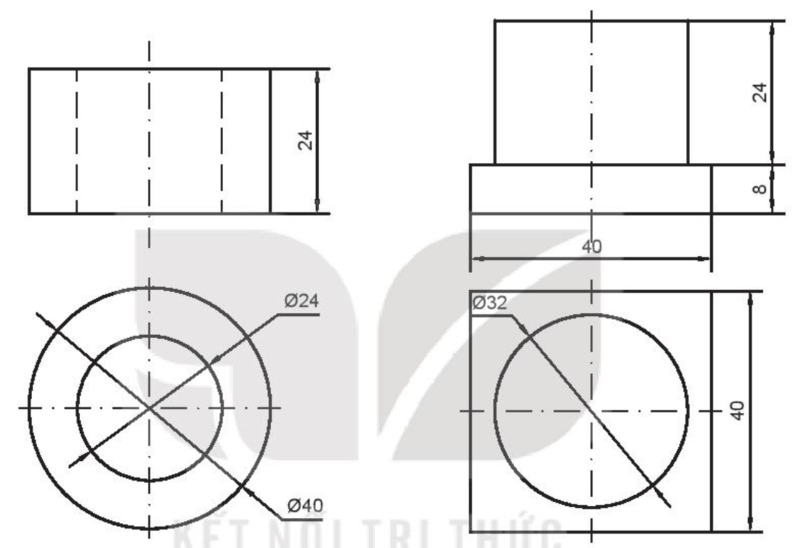
- GV mời HS khác đứng dậy nhận xét, bổ sung
Bước 4: Kết quả ,nhận định
- GV có thể cho một vài ví dụ đơn giản hơn như hình vẽ sau đây và đặt câu hỏi: “Hãy mô tả hình dạng, cấu tạo của vật thể có hai hình chiếu vuông góc như sau" để HS luyện đọc bản vẽ và làm nổi bật vai trò của hình chiếu trục đo. Để hiểu rõ và biết vẽ hình chiếu trục đo cùng tìm hiểu Bài 11: Hình chiếu trục đo.
2. HOẠT ĐỘNG 2: HÌNH THÀNH KIẾN THỨC
2.1: Tìm hiểu nội dung của phương pháp hình chiếu trục đo
a. Mục tiêu: giúp HS nắm được nội dung của phương pháp hình chiếu trục đo, các khái niệm trục đo, góc trục do và hệ số biến dạng.
b. Nội dung:
- GV tóm tắt quá trình xây dựng hình chiếu trục đo.
- GV tổ chức cho HS hoạt động với hộp chức năng Khám phá ở trang 65 SGK.
c. Sản phẩm học tập: HS nắm được quá trình xây dựng hình chiếu trục đo, đặc biệt là cách chọn phương chiếu và mặt phẳng hình chiếu. Hiểu các khái niệm trục đo, góc trục đo và hệ số biến dạng.
d. Tổ chức hoạt động:
HOẠT ĐỘNG CỦA GV - HS | DỰ KIẾN SẢN PHẨM
Bước 1: GV chuyển giao nhiệm vụ học tập  - GV yêu cầu HS đọc nội dung của phương pháp hình chiếu trục đo.  - GV tóm tắt quá trình xây dựng hình chiếu trục đo.  - GV yêu cầu HS thảo luận nhóm (nhóm 4 HS) theo kĩ thuật khăn trải bàn và thực hiện nhiệm vụ: Hãy quan sát Hình 11.3 và cho biết:  + Các phép chiếu được sử dụng trên hình là những phép chiếu gì?  + Vị trí tương đối giữa các trục tọa độ và mặt phẳng hình chiếu. Vị trí vật thể ở Hình 11.3b đã thay đổi như thế nào so với Hình 11.3a?  + Nhận xét về hình chiếu thu được ở hai Hình 11.3a và Hình 11.3b.  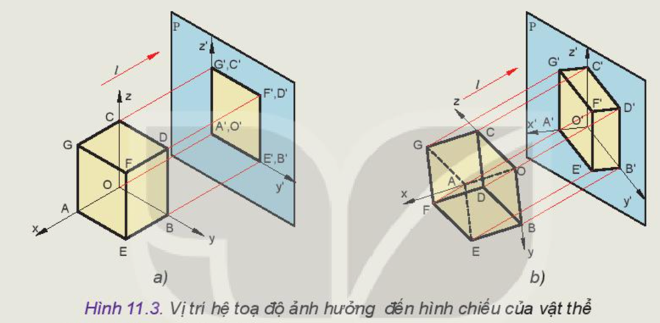  Bước 2: HS thực hiện nhiệm vụ học tập  - HS đọc thông tin SGK, quan sát hình ảnh, trả lời câu hỏi.  - GV hướng dẫn, theo dõi, hỗ trợ HS nếu cần thiết.  Bước 3: Báo cáo kết quả hoạt động và thảo luận  - GV mời đại diện các nhóm HS trình bày:  1. Phép chiếu sử dụng trên Hình 11.3a là phép chiếu vuông góc: mặt phẳng zOy song song với mặt phẳng hình chiếu P. Phương chiếu song song với Ox. Như vậy là phương chiếu vuông góc với mặt phẳng hình chiếu. Phép chiếu sử dụng trên Hình 11.3b cũng là chiếu vuông góc vì phương chiếu và mặt phẳng hình chiếu giống Hình 11.34.  2. Các trục toạ độ được gắn với các cạnh của vật thể. Trên Hình 11.3a: trục Ox và Oy song song với P trục Oz vuông góc với P. Trên Hình 11.3b: Các trục toạ độ và vật thể đã xoay đi một góc so với Hình 11.3a.  3. Trên Hình 11.3a, các cạnh của vật thể song song với trục Ox đều có hình chiếu là một điểm và hình chiếu của vật thể lên mặt phẳng P là hình chiếu vuông góc. Trên Hình 11.3, các trục toạ độ và vật thể đã được xoay đi, không có mặt phẳng toạ độ nào song song với phương chiếu. Kết quả là hình chiếu thu được cỏ cả ba chiều kích thước, đó là hình chiếu trục đo.  - GV mời HS khác nhận xét, bổ sung.  Bước 4: Đánh giá kết quả, thực hiện nhiệm vụ học tập  - GV đánh giá, nhận xét, chuẩn kiến thức.  GV có thể kết luận về hình chiếu trục đo: Hình chiếu trục đo cũng là một loại hình chiếu. Cần chọn phương chiếu và mặt phẳng hình chiếu thoả mãn: l không song song với P và không song song với mặt phẳng toạ độ nào. | 2. Nội dung của phương pháp hình chiếu trục đo  Hình chiếu trục đo được xây dựng như sau (Hình 11.2)  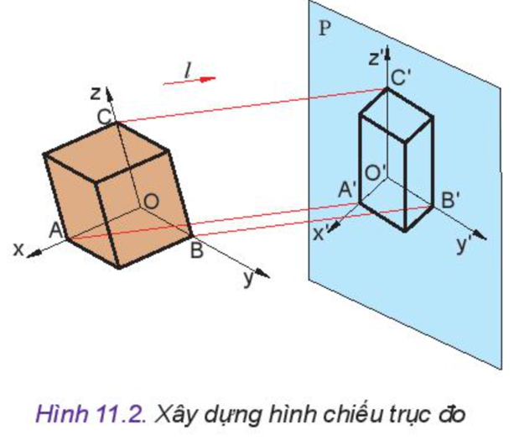  - Gắn hệ trục toạ độ Oxyz vào vật thể, với các trục toạ độ đặt theo ba chiều dài, rộng và cao của vật thể. Chiếu vật thể cùng hệ trục toạ độ theo hướng l lên mặt phẳng hình chiếu P (l không song song P và không song song với mặt phẳng toạ độ nào). Kết quả trên mặt phẳng P nhận được một hình chiếu của vật thể và hệ toạ độ Ox'y'z'. Hình chiếu đó gọi là hình chiếu trục đo (HCTĐ) của vật thể.  - Các trục O’x’, O’y’ và O’z’ gọi là các trục đo. Góc giữa các trục đo , và gọi là các góc trục đo.  - Hệ số biến dạng là tỉ số độ dài hình chiếu một đoạn thẳng song song hoặc nằm trên trục toạ độ với độ dài thực tế của đoạn thẳng đó.  Theo từng trục tọa độ, có các hệ số biến dạng như sau:  p = là hệ số biến dạng của hệ trục O’x’  q = là hệ số biến dạng của hệ trục O’y’  r = là hệ số biến dạng của hệ trục O’z’
2.2: Tìm hiểu hình chiếu trục đo vuông góc đều
a. Mục tiêu: giúp HS nắm được các góc trục đo và các chữ số biến dạng của loại hình chiếu trục đo vuông góc đều.
b. Nội dung: GV tổ chức cho HS hoạt động với hợp chức năng Khám phá ở trang 66 SGK.
c. Sản phẩm học tập:
- HS nắm được mối quan hệ giữa phương chiếu, hệ trục toạ độ và mặt phẳng hình chiếu để hình chiếu trục đo thu được sẽ là hình chiếu trục đo vuông góc đều.
- HS nắm được các góc trục đo và các hệ số biến dạng của loại hình chiếu trục đo vuông
- HS biết cách vẽ hình chiếu trục đo của một đường tròn nằm trên mặt phẳng song song với một mặt phẳng toạ độ
d. Tổ chức hoạt động:
HOẠT ĐỘNG CỦA GV - HS | DỰ KIẾN SẢN PHẨM
Bước 1: GV chuyển giao nhiệm vụ học tập  - GV yêu cầu HS đọc mục II trang 65 SGK.  - GV tóm tắt các đặc điểm và các thông số của loại hình chiếu trục đo vuông góc đều.  - GV yêu cầu: Quan sát Hình 11.6 và cho biết:  Câu 1. Phương trục dài của elip khi hình tròn nằm trên mặt phẳng song song với mặt phẳng xOy, yOz và zOx có vị trí tương đối thế nào so với các trục Ox', Oy' và Oz'.  Câu 2. Kích thước của trục dài và trục ngắn của elip bằng bao nhiêu?  Bước 2: HS thực hiện nhiệm vụ học tập  - HS đọc SGK, lắng nghe GV trình bày, suy nghĩ trả lời câu hỏi.  Bước 3: Báo cáo kết quả hoạt động và thảo luận  - GV mời đại diện HS trả lời, HS khác nhận xét, bổ sung.  Hình tròn nằm trên các mặt phẳng song song với mặt xOy thì trục dài vuông góc với Oz, hình tròn nằm trên các mặt phẳng song song với mặt yOz thì trúc dài vuông góc với Ox, hình tròn nằm trên các mặt phẳng song song với mặt 20x thủ trục dài vuông góc với Oy. Kính thước của trục dài ≈ 1,41d, của trục ngắn ≈ 0,7ld (Với d là đường kính đường tròn).  - GV bổ sung:  Có thể dùng thước elip để vẽ hình chiếu trục đo của các đường tròn nằm trên mặt phẳng song song với các mặt toạ độ như sau (Hình 11.7)  - Bước 1: Xác định tâm elip  - Bước 2. Vẽ các trục dài và trục ngắn của elip. - Bước 3. Chọn elip có chỉ số bằng đường kính đường tròn, đặt thước sao cho hai trục của nó trùng với hai trục vẽ ở bước 2 và tô.  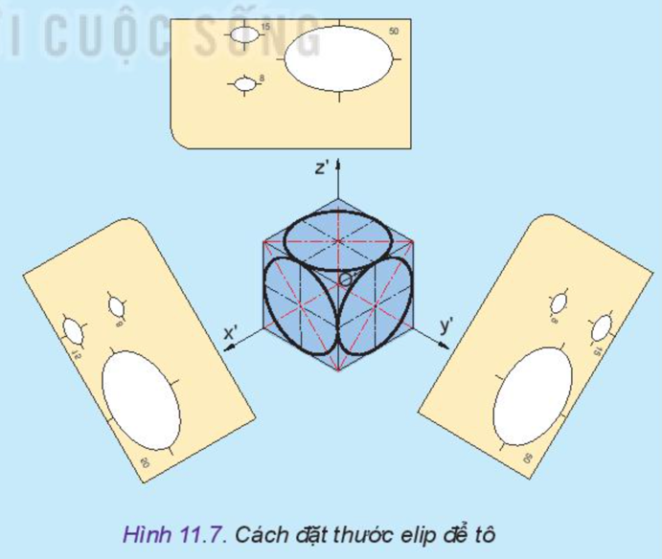  2. Cho phép dùng cách và gần đúng hình elip bằng compa. Các bước về được trình bày trên Hình 11.8.  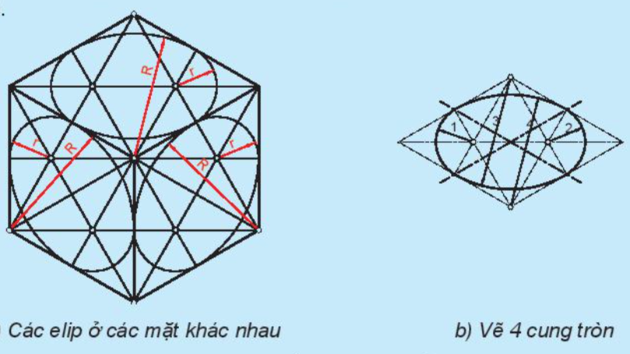  Bước 4: Kết quả, nhận định  GV đánh giá, nhận xét, tổng kết và chuyển sang nội dung luyện tập. | II. Hình chiếu trục đo vuông góc đều  - Trong hình chiếu trục đo vuông góc đều, phương chiếu l vuông góc với mặt phẳng hình chiếu P và các trục tọa độ Ox, Oy, Oz làm với mặt phẳng hình chiếu P các góc bằng nhau (Hình 11.4).  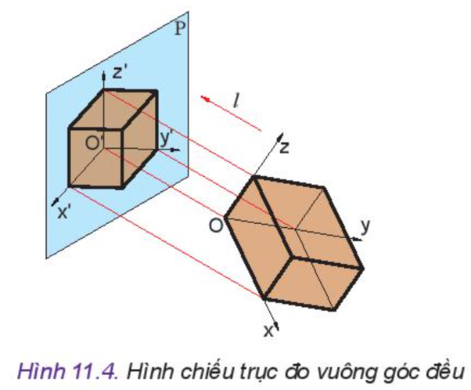  - Góc trục đo = = = 120°  Hệ số biến dạng p = q = r ≈ 0,82. Để thuận tiện cho việc dựng hình, quy ước lấy p = q = r = 1.  - Hình chiếu trục đo của hình tròn: hình chiếu trục đo vuông góc đều của những hình tròn nằm trên các mặt phẳng song song với các mặt phẳng toạ độ là các hình elip có phương của trục dài khác nhau (Hình 11.6).  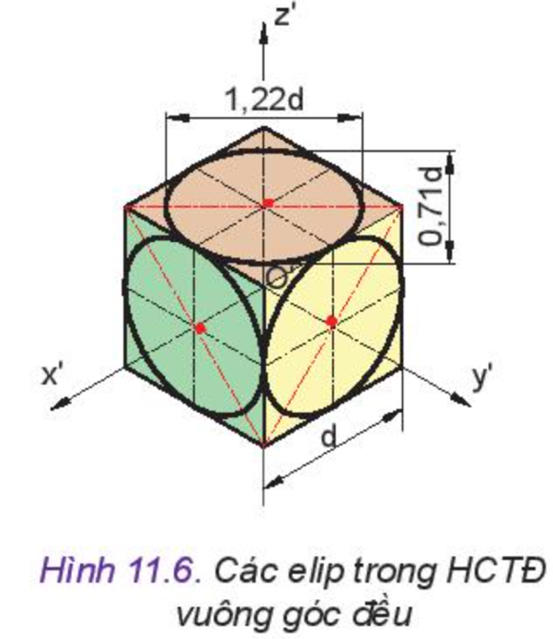
2. 3: Tìm hiểu hình chiếu trục đo xiên góc cân
a. Mục tiêu: giúp HS nắm được các góc trục đo và các hệ số biến dạng của loại hình chiếu trục đo xiên góc cân.
b. Nội dung: Quan sát Hình 11.11 và cho biết:
+ Hình chiếu của đường tròn nằm trên mặt phẳng xOz là hình gì ?
+ Hướng trục dài của elip khi hình tròn nằm trên mặt phẳng song song với mặt xOy và yOz.
+ Kích thước của trục dài và trục ngắn?
c. Sản phẩm học tập:
- HS nắm được mối quan hệ giữa phương chiếu, hệ trục toạ độ và mặt phẳng hình chiếu để hình chiếu trục đo thu được sẽ là hình chiếu trục đo xiên góc cần.
- HS nắm được các góc trục đo và các hệ số biến dạng của loại hình chiếu trục đo xiên
- HS biết cách vẽ hình chiếu trục đo của một đường tròn nằm trên mặt phẳng song song với một mặt phẳng toạ độ
d. Tổ chức hoạt động:
HOẠT ĐỘNG CỦA GV - HS | DỰ KIẾN SẢN PHẨM
Bước 1: GV chuyển giao nhiệm vụ học tập  - GV yêu cầu HS đọc mục III ở trang 67 SGK.  - GV tóm tắt các đặc điểm và các thông số của loại hình chiếu trục đo xiên góc cân.  - GV đặt câu hỏi: Quan sát Hình 11.11 và cho biết:  + Hình chiếu của đường tròn nằm trên mặt phẳng xOz là hình gì ?  + Hướng trục dài của elip khi hình tròn nằm trên mặt phẳng song song với mặt xOy và yOz  + Kích thước của trục dài và trục ngắn?  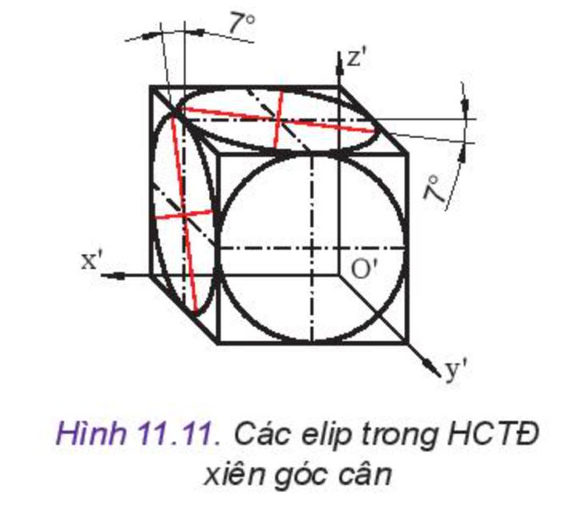  Bước 2: HS thực hiện nhiệm vụ học tập  - HS đọc thông tin SGK, quan sát hình ảnh, trả lời câu hỏi.  - GV hướng dẫn, theo dõi, hỗ trợ HS nếu cần thiết.  – GV gợi ý cách nhận biết là dựa vào góc trục đo, hệ số biến dạng và hình chiếu trục đo của một đường tròn.  Bước 3: Báo cáo kết quả hoạt động và thảo luận  - GV mời đại diện 1 – 2 HS:  - GV mời HS khác nhận xét, bổ sung.  Bước 4: Kết quả, nhận định  - GV đánh giá, nhận xét, chuẩn kiến thức. | II. Hình chiếu trục đo xiên góc cân  - Trong hình chiếu trục đo xiên góc cân, mặt phẳng tọa đó xOz song song với mặt phẳng hình chiếu P, l không vuông góc với P (Hình 11.9).  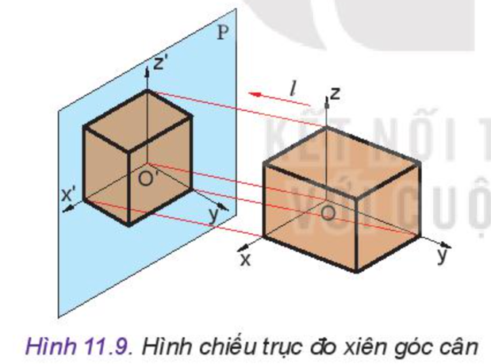  - Góc trục đo = 90° , = = 135  - Hệ số biến dạng p = r = 1, q = 0.5.
2.4 Tìm hiểu các bước tiến hành khi vẽ hình chiếu trục đo.
a. Mục tiêu: HS biết cách vẽ hình chiếu trục đo.
b. Nội dung: GV trình bày các bước cần thực hiện khi vẽ hình chiếu trục đo
c. Sản phẩm học tập:
- HS biết cách vẽ hình chiếu trục đo của một điểm.
- HS nắm được các bước cần thực hiện khi vẽ hình chiếu trục đo.
d. Tổ chức hoạt động:
HOẠT ĐỘNG CỦA GV - HS | DỰ KIẾN SẢN PHẨM
Bước 1: GV chuyển giao nhiệm vụ học tập  - GV trình bày cách vẽ hình chiếu trục đo của một điểm.  - GV trình bày các bước cần thực hiện khi vẽ hình chiếu trục đo. GV yêu cầu HS trình bày lại.  - GV yêu cầu HS vẽ hình chiếu trục đo.  Bước 2: HS thực hiện nhiệm vụ học tập  - HS đọc thông tin SGK, quan sát hình ảnh, trả lời câu hỏi.  - GV hướng dẫn, theo dõi, hỗ trợ HS nếu cần thiết.  Bước 3: Báo cáo kết quả hoạt động và thảo luận  - GV mời đại diện 1 – 2 HS trình bày các bước vẽ hình chiếu trục đo.  - GV mời HS khác nhận xét, bổ sung.  - GV hướng dẫn HS vẽ hình.  Bước 4: Đánh giá kết quả, thực hiện nhiệm vụ học tập  - GV đánh giá, nhận xét, chuẩn kiến thức. | IV. Vẽ hình chiếu trục đo  1. Vẽ hình chiếu trục đo của một điểm  - Một điểm A có hình chiếu đứng là A1, hình chiếu bằng A2, thì điểm A có các toạ độ được đo như trên Hình 11.13a. Hình chiếu trục đo của điểm A là điểm A có các toạ độ trục đo là , với , và được về như Hình 11.13b.  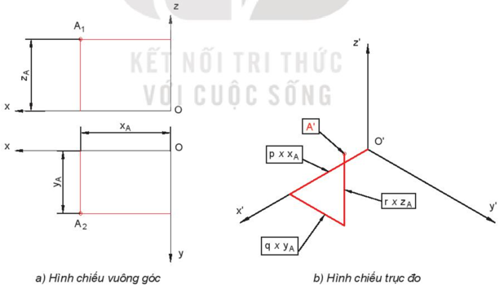  2. Vẽ hình chiếu trục đo của vật thể  - Bước 1. Gắn hệ trục toạ độ Oxyz vào vật thể. Từ các hình chiếu vuông góc đã cho, phác hoa hình dáng không gian của vật thể.  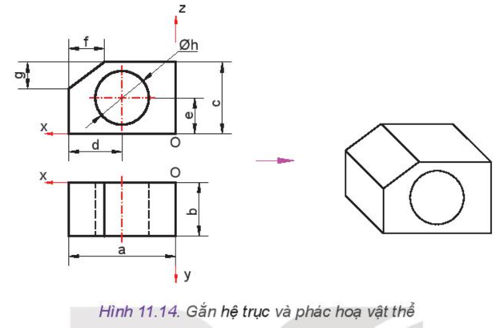  - Bước 2. Vẽ hình chiếu trục đo của hình hợp bao ngoài vật thể có kích thước dài a, rộng b và cao c đặt lên ba trục đo theo hệ số biến dạng của chúng  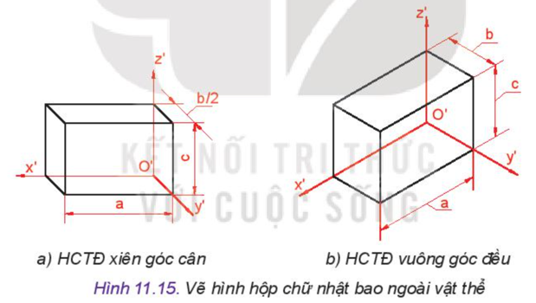  - Bước 3. Về các thành phần của vật thể.  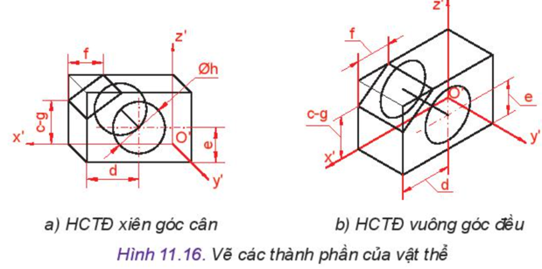  Bước 4. Tẩy các đường nét phụ, đường khuất, tô đậm các cạnh thấy.  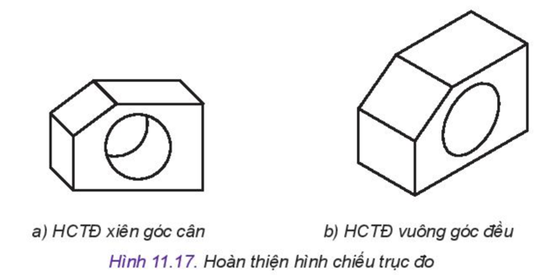
HOẠT ĐỘNG 3: LUYỆN TẬP
a. Mục tiêu: HS vận dụng kiến thức đã học để trả lời câu hỏi phần Luyện tập sgk.
b. Nội dung: bài tập phần Luyện tập SGK
c. Sản phẩm học tập:
-Đáp án bài tập phần Luyện tập SGK.
- HS thiết lập sơ đồ tư duy khái niệm HCTĐ, các dạng HCTĐ, thông số cơ bản của mỗi dạng.
d. Tổ chức thực hiện:
Bước 1: GV chuyển giao nhiệm vụ học tập
- GV yêu cầu HS thực hiện nhiệm vụ:
Quan sát Hình 11.12 và cho biết:
1. Hình nào là hình chiếu trục đo vuông góc đều, hình nào là hình chiếu trục đo xiên góc cân?
2. Cặp hình nào là hình chiếu trục đo của cùng một vật thể?
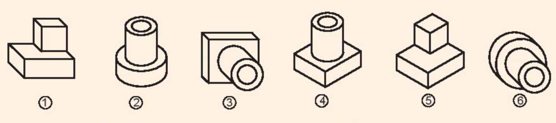
- GV tổ chức cho HS: Cho hình chiếu đứng và hình chiếu bằng của Gối đỡ (Hình 11.18) và Đế (Hình 11.19). Hãy vẽ hình chiếu trục đo của một trong hai vật thể đó.
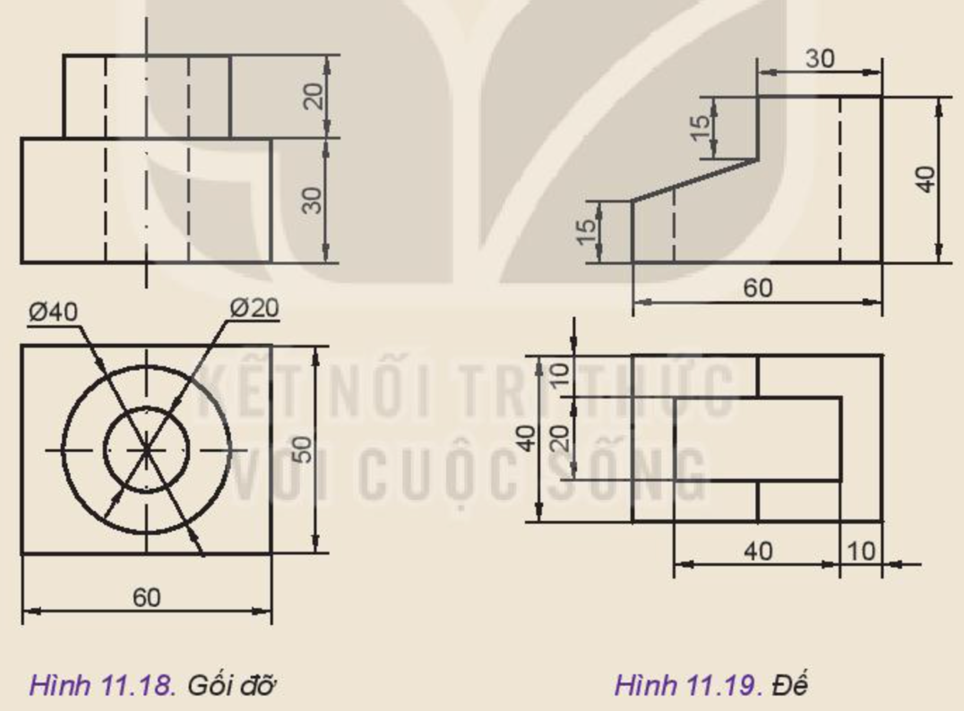
+ GV in sẵn đấu bài trên khổ giấy A4, có đủ khung bản vẽ, khung tên. HS vẽ thêm hình chiếu trục đo.
Chú ý: HS có thể chọn vẽ một trong hai loại hình chiếu trục đo.
-GV yêu cầu thiết lập sơ đồ tư duy theo yêu cầu
Bước 2: HS thực hiện nhiệm vụ học tập
- HS quan sát hình ảnh, suy luận, tìm ra đáp án bài tập.
- Lập sơ đồ tư duy
Bước 3: Báo cáo kết quả hoạt động và thảo luận
- GV gọi 2 bạn đứng dậy trả lời:
Luyện tập: 2, 4, 5: hình chiếu trục đo vuông góc đều; còn lại: hình chiếu trục đo xiên góc cản. Các hình 1 và 5, 2 và 6, 3 và 4 là hình chiếu trục đo của cùng một vật thể.
Thực hành:
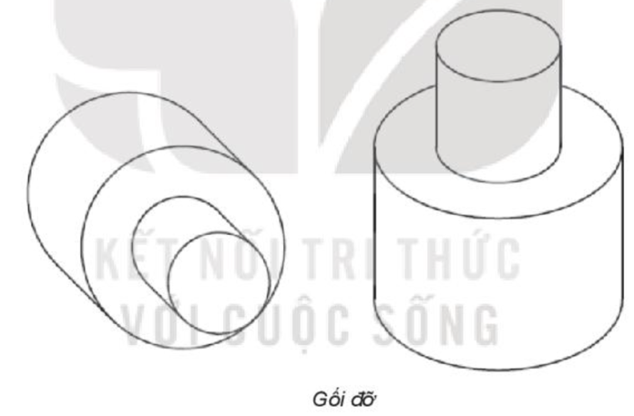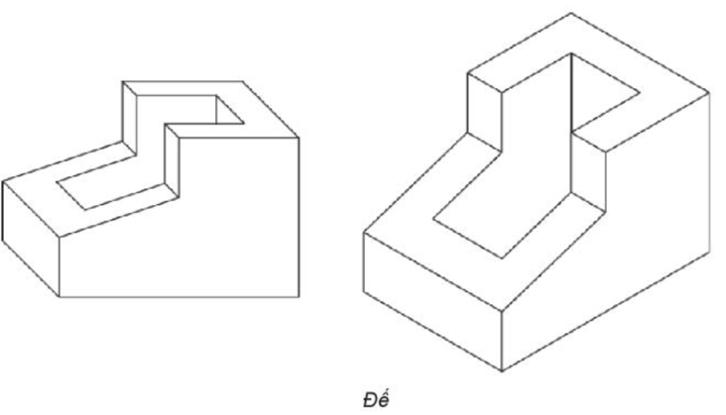
Bước 4: Kết quả, nhận định
- GV HS khác đối chiếu, bổ sung, đóng góp ý kiến (nếu có).
- GV nhận xét, chuẩn kiến thức.
- GV thu lại phiếu làm sơ đồ tư duy của HS để làm điểm thường xuyên
HOẠT ĐỘNG 4: VẬN DỤNG
a. Mục tiêu: HS vận dụng kiến thức đã học áp dụng vào thực tiễn cuộc sống
b. Nội dung: Câu hỏi phần Vận dụng SGK
c. Sản phẩm học tập: Đáp án bài tập phần Vận dụng SGK.
d. Tổ chức thực hiện:
Bước 1: GV chuyển giao nhiệm vụ học tập
- GV yêu cầu: Hãy vẽ hình chiếu trục đo của các đồ vật trong gia đình.
Bước 2: HS thực hiện nhiệm vụ học tập
- HS hình thành nhóm, thảo luận, đưa ra ý kiến trình bày, thống nhất đáp án.
- GV quan sát các nhóm hoạt động, hỗ trợ khi HS cần.
Bước 3: Báo cáo kết quả hoạt động và thảo luận
- GV gọi đại diện HS các nhóm đứng dậy trình bày:
* Ví dụ: và hình chiếu trục đo của một cái đe từ các hình chiếu vuông góc của nó.
Bước 1: lựa chọn mặt phẳng O’X’Z’ làm cho mặt phẳng cơ sở trước tiên để về một khía cạnh của thiết bị thể theo các kích cỡ đã cho.
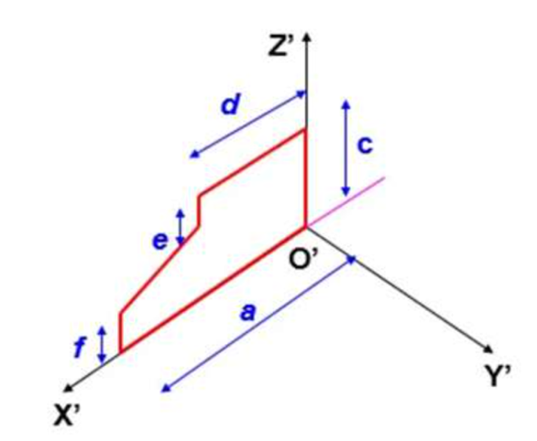
Bước 2. Dung một phòng cơ sở thứ hai , song song và cách mặt thứ nhất một khoảng đã về một sót lại của vật thể
- Hình chiếu trục đo vuông góc hầu hết của mẫu đối với khía cạnh phẳng đại lý thứ hai
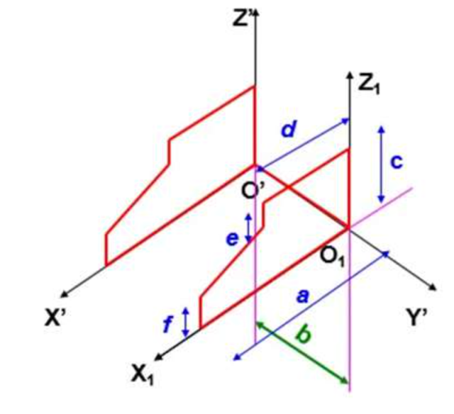
Bước 3. Nội các đỉnh còn lại của hai mặt vật thể và xóa các đường thừa, đường khuất ta thu được hình chiếu trục đo của vật thể.
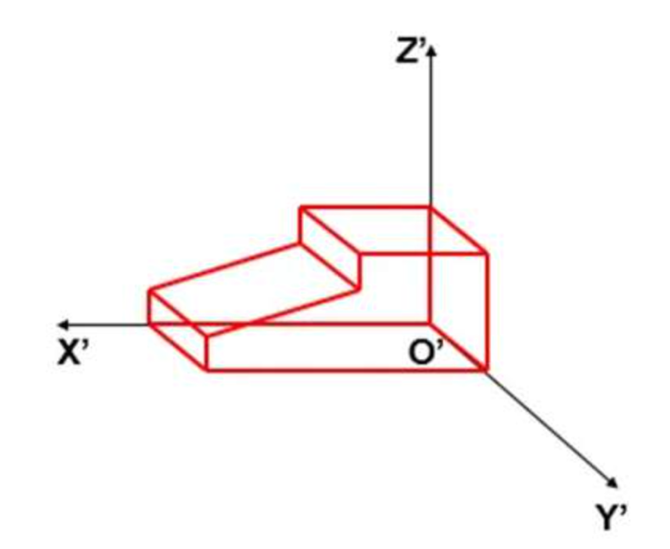
Bước 4: Kết quả , nhận định
- GV nhận xét, đánh giá và kết thúc bài học.
*Hướng dẫn về nhà
- Xem lại kiến thức đã học ở bài 11
- Xem trước nội dung bài 12: Hình chiếu phối cảnh.

TÊN BÀI DẠY: Bài 12: Hình chiếu phối cảnh
SỐ TIẾT: 02
I. MỤC TIÊU
1. Năng lực Công nghệ
- Năng lực nhận thức công nghệ:
- Trình bày được khái niệm hình chiếu phối cảnh.
- Trình bày được khái niệm phương pháp biểu diễn hình chiếu phối cảnh một điểm tụ và phương pháp biểu diễn hình chiếu phối cảnh hai điểm tụ.
- Môt tả được các bước vẽ hình chiếu phối cảnh một điểm tụ.
- Năng lực giao tiếp công nghệ: Đọc được hình chiếu phối cảnh của vật thể đơn giản.
- Năng lực sử dụng công nghệ: Sử dụng được dụng cụ vẽ để thực hiện thao tác vẽ hình chiếu phối cảnh của vật thể đơn giản.
- Năng lực đánh giá công nghệ: Đánh giá được hình chiếu phối cảnh loại một điểm tụ và hai điểm tụ.
- Năng lực thiết kế kĩ thuật: Vẽ được hình chiếu phối cảnh một điểm tụ của vật thể.
2. Năng lực chung
- Tự chủ và tự học: Hình thành phương pháp tự đọc hiểu tài liệu,tự rèn luyện kĩ năng vẽ kĩ thuật.
- Năng lực giải quyết vấn đề: xác định được và biết tìm hiểu các thông tin liên quan đến vấn đề, đề xuất giải pháp giải quyết vấn đề.
- Năng lực giao tiếp và hợp tác: Thông qua việc trình bày, thảo luận trong các hoạt động.
3. Về phẩm chất
- Chăm chỉ: Tích cực học tập, nghiên cứu SGK và các tài liệu liên quan đến hình chiếu phối cảnh, hoàn thành các nhiệm vụ được giao.
- Trách nhiệm: Có trách nghiệm trong công việc được phân công, phối hợp với các thành viên khác trong nhóm để hoàn thành nhiệm vụ học tập
- Trung thực: Trong khi trả lời câu hỏi, làm bài tập trong bài và việc tự đánh giá sản phẩm học tập của cá nhân và nhóm trong các hoạt động.
II. THIẾT BỊ DẠY HỌC VÀ HỌC LIỆU
1. Thiết bị:
- Máy tính, máy chiếu.
- Một số tranh ảnh các vật thể, công trình được thể hiện bằng hình chiếu phối cảnh.
- Hình 12.4; 12.5; 12.6; 12.7 phóng to
- Phiếu học tập.
2. Học liệu
- Sgk, sách giáo viên.
- Thế nào là hình chiếu phối cảnh: https://www.youtube.com/watch?v=AP8W_RJqo0E
- Phương pháp vẽ phác hình chiếu phối cảnh: https://www.youtube.com/watch?v=4vtqq-jVDJw
- Biểu diễn vật thể V bằng HCPC: https://www.youtube.com/watch?v=pyG01Fb5pqw
- Biểu diễn vật thể M bằng HCPC: https://www.youtube.com/watch?v=chLQ1wNbWfA
-Vẽ một khu phố với phối cảnh 1 điểm tụ: https://www.youtube.com/watch?v=YPnAfzlU3s8
-Vẽ phối cảnh phòng khách đơn giản với phương pháp 1 điểm tụ: https://www.youtube.com/watch?v=f_dh9eOu1jE

III. TIẾN TRÌNH DẠY HỌC
Tiết | Hoạt động | Phương pháp/Kỹ thuật dạy học | Phương pháp/Công cụ đánh giá
1 | Hoạt động 1: Khởi động (10phút) | PP: Dạy học hợp tác, thảo luận nhóm, trực quan hình ảnh  KTDH:Chia nhóm, động não. | PPĐG:Sản phẩm học tập  CC đánh giá: Thang đánh giá, bảng kiểm
1 | Hoạt động 2: Hình thành kiến thức  2.1: Tìm hiểu nội dung của phương pháp hình chiếu phối cảnh (25’)  2.2: Tìm hiểu về các bước vẽ hình chiếu phối cảnh một điểm tụ (10’) | PP: Dạy học hợp tác, thảo luận nhóm, chia sẻ cặp đôi, trực quan hình ảnh  KTDH:Chia nhóm, động não. | PPĐG:Sản phẩm học tập  CC đánh giá: Thang đánh giá.
2 | Hoạt động 3: Luyện tập (20 phút) | PP: Trực quan, hoạt động cá nhân, thảo luận nhóm, dạy học thông qua trò chơi.  KT: Sơ đồ tư duy. | PP: Viết, quan sát, Sản phẩm học tập  CC đánh giá: Bảng kiểm.
2 | Hoạt động 4: Vận dụng (25 phút) | PP: Dạy học dự án.  KT: Động não. | PP: Viết, quan sát, Sản phẩm học tập  Công cụ ĐG: Bảng kiểm.

TIẾT 1
HOẠT ĐỘNG 1: KHỞI ĐỘNG (Thời gian: 10 phút)
a. Mục tiêu:
- Tạo tâm thế chuẩn bị vào bài mới cho HS. Thông qua hình ảnh để tạo sự liên kết giữa kiến thức hiện có của học sinh (HS) với những kiến thức mới. HS phát hiện ra đặc điểm và vai trò của HCPC
b. Nội dung:
HS hợp tác thảo luận để hoàn thành phiếu học tập
GV sử dụng câu hỏi dẫn nhập ở trang 71 SGK: Hãy so sánh kích thước các viên gạch, các đường thẳng trong thực tế song song thì trên hai hình chúng như thế nào?
c. Sản phẩm:
Sản phẩm của từng cá nhân và của nhóm. HS nắm được vai trò cửa HCPC
d. Tổ chức thực hiện:
Bước 1: Chuyển giao nhiệm vụ
- GV chia lớp thành 4 nhóm.
- GV yêu cầu HS ghi nhớ lại kiến thức đã học, hoàn thành phiếu học tập sau
Phiếu học tập số 1
Ghi tên các phép chiếu các em đã được học ở cột A, sau đó nối các hình H1, H2, H3 tương ứng với các phép chiếu ở cột A, và từ đó đưa ra được các hình đó thuộc loại hình chiếu nào ở cột C?

A | B | C
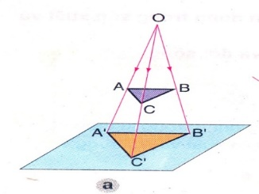 | H1
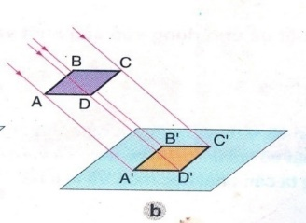 | H2
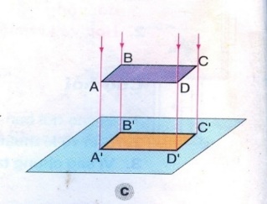 | 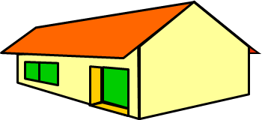  H3

Yêu cầu HS quan sát hình 12.1 và nhận xét.
Bước 2: Thực hiện nhiệm vụ
- Giám sát việc thực hiện của HS.
- Chỉnh sửa sai sót kịp thời.
Bước 3: Báo cáo, thảo luận
Hướng dẫn HS báo cáo, thảo luận.
- GV hướng dẫn thảo luận câu hỏi trong phiếu học tập trước lớp.
- GV xác nhận ý kiến đúng của mỗi nhóm cho phiếu học tập.
Bước 4: Kết luận
- Sản phẩm của từng cá nhân và của nhóm.
GV nhận xét, dẫn dắt vào nội dung bài học:
Hình chiếu phối cảnh thường được đặt bên cạnh các hình chiếu vuông góc trong các bản vẽ thiết kế kiến trúc và xây dựng để biểu diễn các công trình có kích thước lớn như: nhà cửa, cầu đường, đê đập... Hình chiếu phối cảnh giúp cho người đọc bản vẽ thấy được vẻ đẹp của công trình cũng như những hạn chế của nó nếu có. Để hiểu hơn về hình chiếu phối cảnh, chúng ta tìm hiểu Bài 12: Hình chiếu phối cảnh.

Thang đánh giá tiêu chí

Nội dung đánh giá | Mức 5 (Xuất sắc) | Mức 4 (Giỏi) | Mức 3  (Khá) | Mức 2 (Trung bình) | Mức 1  (Yếu)
Hoàn thành phiếu học tập và trả lời câu hỏi liên hệ | Trả lời đúng các câu hỏi. Viết/ trình bày rõ ràng, ngắn gọn. | Trả lời được khoảng 80% các câu hỏi, Viết/ trình bày rõ ràng, ngắn gọn. | Trả lời được khoảng 60% - 70% các câu hỏi. Viết/ trình bày rõ ràng, ngắn gọn. | Trả lời được khoảng 50% các câu hỏi, Viết/ trình bày rõ ràng, ngắn gọn. | Trả lời được rất ít các câu hỏi,

HOẠT ĐỘNG 2: HÌNH THÀNH KIẾN THỨC (Thời gian: 35’)
2.1: Tìm hiểu về nội dung của phương pháp hình chiếu phối cảnh (20’)
a. Mục tiêu: HS nắm được nội dung của phương pháp hình chiếu phối cảnh và các khái niệm.
b. Nội dung: GV tổ chức cho HS quan sát hình vẽ ngôi nhà trên hình 12.2, 12.3, 12.4 và trả lời câu hỏi từ đó tìm hiểu đưa ra các khái niệm về hình chiếu phối cảnh.
- GV khái quát: khái niệm, đặc điểm, vai trò và phân loại hình chiếu phối cảnh.
- GV tổ chức cho HS hoạt động với hộp chức năng Khám phá ở trang 72 SGK.
c. Sản phẩm: HS nắm được nội dung của phương pháp hình chiếu phối cảnh và các khái niệm.
d. Tổ chức thực hiện:
Bước 1: Chuyển giao nhiệm vụ
- GV khái quát: khái niệm, đặc điểm, vai trò và phân loại hình chiếu phối cảnh.
- GV tổ chức cho HS hoạt động theo cặp với hộp chức năng Khám phá ở trang 72 SGK và hoàn thành phiếu học tập số 2:
Câu 1. Quan sát Hình 12.2 và mô tả mối quan hệ giữa các yếu tố: điểm nhìn, mặt phẳng tầm mắt, mặt tranh, mặt phẳng vật thể và đường chân trời.
Câu 2. Quan sát Hình 12.3 và cho biết:
a) Các đoạn thẳng song song với nhau và nằm trên mặt phẳng song song với mặt tranh thì hình chiếu phối cảnh của chúng như thế nào?
b) Các đường thẳng song song với nhau và vuông góc với mặt tranh thì hình chiếu phối cảnh của chúng thế nào?
c) Điểm tụ là gì? Điểm tụ có vị trí thế nào so với đường chân trời?
3. Quan sát Hình 12.4 và cho biết:
a) Mặt phía trước và hai mặt bên của ngôi nhà có song song với mặt tranh không ?
b) Trên mặt trước và hai mặt bên của ngôi nhà, những đoạn thẳng song song với nhau và song song với mặt phẳng vật thể có hình chiếu phối cảnh như thế nào?

PHIẾU HỌC TẬP SỐ 2
Em hãy nối nội dung cột A với cột B sao cho phù hợp?
Cột A | Cột B | Đáp án
- Tâm chiếu  - Mặt tranh  - Mặt phẳng vật thể  - Mặt phẳng tầm mắt  - Đường chân trời(tt)  - Điểm tụ  - Khái niệm hình chiếu phối cảnh | - Mặt phẳng tầm mắt cắt mặt tranh theo 1 đường thẳng  - Là mắt người quan sát( điểm nhìn)  - Là một mặt phẳng thẳng đứng tưởng tượng  - Mặt phẳng nằm ngang trên đó đặt các vật thể cần biểu diễn  - Mặt phẳng nằm ngang đi qua điểm nhìn  - Các đường thẳng trong thực tế song song với nhau và không song song với mặt phẳng hình chiếu, gặp nhau tại một điểm  - Các viên gạch và cửa sổ ở càng xa càng nhỏ lại  - Là hình biểu diễn được xây dựng bằng phép chiếu xuyên tâm

Bước 2: Thực hiện nhiệm vụ
- HS đọc thông tin SGK, quan sát hình ảnh, thảo luận theo cặp và trả lời câu hỏi.
- HS tìm hiểu kiến thức, thực hiện các nhiệm vụ được giao.
- GV theo dõi, hướng dẫn, hướng dẫn HS thực hiện nhiệm vụ, hỗ trợ HS nếu cần thiết
Bước 3: Báo cáo, thảo luận
- GV mời đại diện 1 – 2 HS trình bày đáp án:
1. Mặt phẳng nằm ngang trên đó đặt vật thể là mặt phẳng vật thể. Điểm nhìn (tâm chiếu) là mắt người quan sát. Mặt phẳng nằm ngang đi qua điểm nhìn gọi là mặt phẳng tầm mắt. Mặt tranh (mặt phẳng hình chiếu) là mặt phẳng thẳng đứng trên đó có hình chiếu của vật thể. Mặt phẳng tấm mắt cắt mặt tranh theo một đường thẳng gọi là đường chân trời.
2. a) Các đoạn thẳng song song với nhau và nằm trên mặt phẳng song song với mặt tranh thi hình chiếu phối cảnh của chúng cũng song song.
b) Các đường thẳng song song với nhau và vuông góc với mặt tranh thi hình chiếu phối cảnh của chúng cắt nhau tại một điểm, đó là điểm tụ.
c) Điểm tụ nằm trên đường chân trời.
3. a) Mặt trước ngôi nhà và hai mặt bên của ngôi nhà không song song với mặt tranh. Trên mặt trước của ngôi nhà, những đoạn thẳng song song với nhau và song song với mặt phẳng vật thể có hình chiếu phối cảnh cắt nhau tại một điểm trên đường chân trời.
b) Trên mặt bên của ngôi nhà, những đoạn thẳng song song với nhau và song song với mặt phẳng vật thể cũng có hình chiếu phối cảnh cắt nhau tại một điểm trên đường chân trời.
- GV mời HS khác nhận xét, bổ sung.
Bước 4: Kết luận
- GV đánh giá câu trả lời và chốt lại nội dung kiến thức.

Thang đánh giá tiêu chí

Nội dung đánh giá | Mức 5 (xuất sắc) | Mức 4 (Giỏi) | Mức 3  ( Khá) | Mức 2 (Trung bình) | Mức 1  ( Yếu)
Trả lời câu hỏi và làm bài tập | Trả lời đúng các câu hỏi và làm bài tập. Viết/ trình bày rõ ràng, ngắn gọn. | Trả lời được khoảng 80% các câu hỏi và làm bài tập, Viết/ trình bày rõ ràng, ngắn gọn. | Trả lời được khoảng 60% - 70% các câu hỏi và làm bài tập. Viết/ trình bày rõ ràng, ngắn gọn. | Trả lời được khoảng 50% các câu hỏi và làm bài tập, Viết/ trình bày rõ ràng, ngắn gọn. | Trả lời được rất ít các câu hỏi và làm bài tập,

- GV liên hệ kết nối
2.2: Tìm hiểu về cách vẽ hình chiếu phối cảnh một điểm tụ (15’)
a. Mục tiêu: Biết cách vẽ hình chiếu phối cảnh.
b. Nội dung: GV tổ chức cho HS quan sát video mô tả các bước vẽ hình chiếu phối cảnh của 1 vật thể: https://www.youtube.com/watch?v=4vtqq-jVDJw
HS quan sát video, ghi nhớ và hoàn thành phiếu học tập.

c. Sản phẩm: HS nắm được các bước cần thực hiện khi vẽ hình chiếu phối cảnh 1 điểm tụ
thông qua các câu trả lời, sản phẩm học tập.
d. Tổ chức thực hiện:
Bước 1: Chuyển giao nhiệm vụ
GV tổ chức cho HS quan sát video mô tả các bước vẽ hình chiếu phối cảnh của 1 vật thể.
Yêu cầu HS ghi nhớ và hợp tác theo nhóm để hoàn thành phiếu học tập số 3

PHIẾU HỌC TẬP SỐ 3
Trình bày các bước vẽ hình chiếu phối cảnh 1 điểm tụ của vật thể biết 2 hình chiếu vuông góc sau:
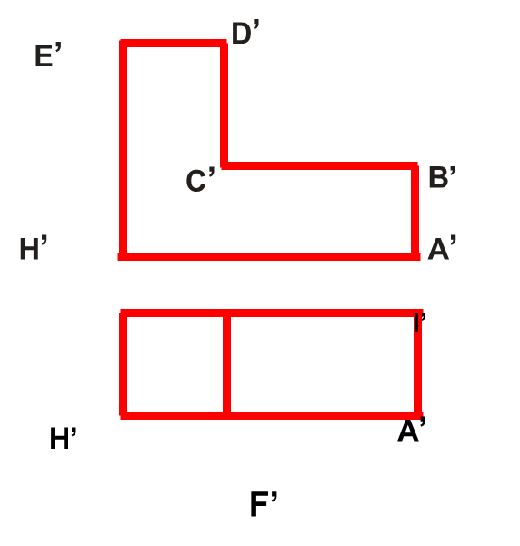

Tên bước | Nội dung | Bước vẽ

Bước 2: Thực hiện nhiệm vụ
- HS đọc thông tin SGK, quan sát hình ảnh, thảo luận theo cặp và trả lời câu hỏi.
- HS tìm hiểu kiến thức, thực hiện các nhiệm vụ được giao.
- GV theo dõi, hướng dẫn, hướng dẫn HS thực hiện nhiệm vụ, hỗ trợ HS nếu cần thiết
Bước 3: Báo cáo, thảo luận
- Các nhóm HS tiến hành tự đánh giá nhận xét theo thang điểm GV đưa ra.
Tiêu chí đánh giá từng thành viên
Thang điểm đánh giá hoàn thành nhiệm vụ trong nhóm | 0 | Không thực hiện nhiệm vụ.
Thang điểm đánh giá hoàn thành nhiệm vụ trong nhóm | 1 | Đạt một phần nhỏ của nhiệm vụ.
Thang điểm đánh giá hoàn thành nhiệm vụ trong nhóm | 2 | Đạt được phần lớn nhiệm vụ.
Thang điểm đánh giá hoàn thành nhiệm vụ trong nhóm | 3 | Vượt quá mong đợi so với yêu cầu của nhiệm vụ.
Nhiệm vụ- đánh giá
Nhiệm vụ | Họ và tên người thực hiện | Tự đánh giá của bản thân (20%) | Đánh giá của nhóm trưởng (30%) | Đánh giá của GV (50%)

Bước 4: Kết luận
- GV nhận xét, đánh giá kết quả và nhấn mạnh nội dung kiến thức.
- GV bổ sung thông tin cho HS bằng hình ảnh, video.
- GV liên hệ định hướng kết nối nghề nghiệp cho HS.
* Giao nhiệm vụ cho học sinh về nhà:
- Ôn tập: + Các khái niệm về hình chiếu phối cảnh.
+ Các bước vẽ hình chiếu phối cảnh ( tìm hiểu thêm các vẽ hình chiếu phối cảnh 2 điểm tụ trong phần thông tin bổ sung)
+ Vẽ hình chiếu phối cảnh 1 chữ cái có trong tên mình.

TIẾT 2
HOẠT ĐỘNG 3: LUYỆN TẬP (Thời gian: 20 phút)
a. Mục tiêu: Củng cố cho học sinh một số kiến thức đã học về hình chiếu phối cảnh.
b. Nội dung: HS hoạt động theo sự hướng dẫn của GV.
c. Sản phẩm: Dự kiến kết quả sản phẩm: Bài làm của học sinh.
d. Tổ chức thực hiện:
Bước 1: Chuyển giao nhiệm vụ
GV yêu cầu HS trình bày các nội dung của phương pháp hình chiếu phối cảnh bằng sơ đồ tư duy trên giấy A2.
HS tham gia trò chơi NGÔI SAO ÂM NHẠC trả lời các câu hỏi để củng cố kiến thức về hình chiếu phối cảnh
Thể lệ trò chơi :
Mỗi bạn sẽ được chơi một lần do ban tổ chức chỉ định.
Có tất cả 7 ngôi sao bao gồm các câu hỏi và có 1 ngôi sao may mắn.
Trả lời đúng sẽ được điểm cộng.
Câu 1: Hình chiếu phối cảnh 1 điểm tụ nhận được khi mặt tranh ở vị trí nào so với 1 mặt của vật thể?
A. Song song. C. Vuông góc.
B. Cắt nhau. D. Không song song.
Câu 2: Hình chiếu phối cảnh được xây dựng bằng phép chiếu gì?
A. Phép chiếu song song. C. Phép chiếu xuyên tâm.
B. Phép chiếu khác. D. Phép chiếu vuông góc.
Câu 3: Cho biết khái niệm. “Hình chiếu phối cảnh 2 điểm tụ nhận được khi mặt tranh.....với 1 mặt nào đó của vật thể”.
Từ còn thiếu trong dấu “...” là gì?
A. Song song. C. Vuông góc.
B. Không vuông góc. D. Không song song.
Câu 4: Trong hình chiếu phối cảnh, mặt phẳng trên đó chứa vật thể cần biểu diễn là mặt nào?
A. Mặt phẳng vật thể. C. Mặt tranh.
B. Mặt phẳng tầm mắt. D. Điểm nhìn.
Câu 5. Hình chiếu phối cảnh có ứng dụng gì trong thực tế?
A. Đặt bên cạnh các hình chiếu vuông góc để biểu diễn vật thể có kích thước lớn như nhà cửa, cầu đường, bến cảng….
B. Đặt bên cạnh các hình chiếu vuông góc để biểu diễn vật thể có kích thước nhỏ như nhà cửa, cầu đường, bến cảng….
C. Đặt bên cạnh các hình chiếu vuông góc để biểu diễn vật thể có kích thước vừa to như nhà cửa, cầu đường, bến cảng….
D. Đặt bên cạnh các hình chiếu vuông góc để biểu diễn vật thể có kích thước đủ nhỏ như nhà cửa, cầu đường, bến cảng….
Bước 2: Thực hiện nhiệm vụ
- HS vận dụng kiến thức đã được học cùng với những hiểu biết của bản thân, thực hiện nhiệm vụ được giao.
- GV theo dõi, hướng dẫn, giúp đỡ HS thực hiện nhiệm vụ.
Bước 3: Báo cáo, thảo luận
Hướng dẫn HS báo cáo, thảo luận.
- GV hướng dẫn thảo luận câu hỏi trong hoạt động trước lớp.
- GV xác nhận ý kiến đúng của mỗi nhóm.
Thang đánh giá tiêu chí

Nội dung đánh giá | Mức 4  (10 đ) | Mức 3  (8 đ) | Mức 2  (4 đ) | Mức 1  (0 đ)
Sơ đồ tư duy nội dung phương pháp hình chiếu phối cảnh | Vẽ khoa học đầy đủ nội dung kiến thức và có tính thẩm mỹ | Vẽ khoa học đầy đủ nội dung kiến thức | Vẽ thiếu nội dung kiến thức, có tính thẩm mĩ | Chưa vẽ được
GV đưa ra phương án đánh giá HS bằng Rubrics:
Tiêu chí | Mức 5 (xuất sắc) | Mức 4 (Giỏi) | Mức 3  (Khá) | Mức 2 (Trung bình) | Mức 1  (Yếu)
Trả lời đúng 5 câu hỏi được 10 điểm | Trả lời đúng 5 câu hỏi được 10 điểm | Trả lời đúng 4 câu hỏi được 8 điểm | Trả lời đúng 3 câu hỏi được 6 điểm | Trả lời đúng 2 câu hỏi được 5điểm | Trả lời đúng 1 câu hỏi được 2 điểm
Bước 4: Kết quả, nhận định
- GV nhận xét, đánh giá hoạt động và chốt lại nội dung kiến thức.

HOẠT ĐỘNG 4: VẬN DỤNG (Thời gian: 25’)
a. Mục tiêu: HS vận dụng kiến thức đã học áp dụng vào thực tiễn cuộc sống.
b. Nội dung: HS hoạt động theo sự hướng dẫn của GV. HS thực hiện câu hỏi phần Vận dụng SGK
c. Sản phẩm: Đáp án bài tập phần Vận dụng SGK.
Dự kiến kết quả sản phẩm: Bài làm của học sinh.
d. Tổ chức thực hiện:
Bước 1: Chuyển giao nhiệm vụ
BÀI TẬP ÁP DỤNG: Vẽ hình chiếu phối cảnh một điểm tụ từ các hình chiếu vuông góc sau:
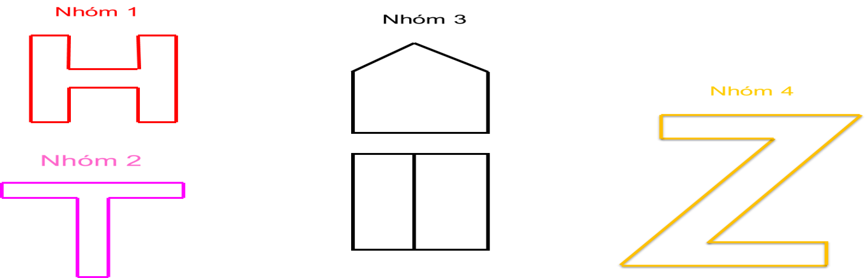

Nhóm 5
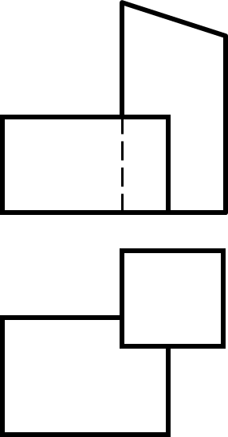

Bài tập vận dụng Hãy vẽ hình chiếu phối cảnh của các đồ vật trong gia đình.
Bước 2: Thực hiện nhiệm vụ
- HS vận dụng kiến thức đã được học cùng với những hiểu biết của bản thân, hình thành nhóm, thảo luận, đưa ra ý kiến trình bày, thống nhất đáp án.thực hiện nhiệm vụ được giao.
- GV theo dõi, hướng dẫn, giúp đỡ HS thực hiện nhiệm vụ.
Bước 3: Báo cáo, thảo luận
HS đánh giá sản phẩm của nhóm và cá nhân theo tiêu trí GV đưa ra.
Thang đánh giá tiêu chí

Nội dung đánh giá | Mức 4  (10 đ) | Mức 3  (8 đ) | Mức 2  (4 đ) | Mức 1  (0 đ)
Vẽ hình chiếu phối cảnh một điểm tụ từ các hình chiếu vuông góc | Vẽ đúng đầy đủ các bước và có tính thẩm mĩ | Vẽ đúng đầy đủ các bước | Vẽ thiếu | Chưa vẽ được
Tiêu chí đánh giá từng thành viên
Thang điểm đánh giá hoàn thành nhiệm vụ trong nhóm | 0 | Không thực hiện nhiệm vụ.
Thang điểm đánh giá hoàn thành nhiệm vụ trong nhóm | 1 | Đạt một phần nhỏ của nhiệm vụ.
Thang điểm đánh giá hoàn thành nhiệm vụ trong nhóm | 2 | Đạt được phần lớn nhiệm vụ.
Thang điểm đánh giá hoàn thành nhiệm vụ trong nhóm | 3 | Vượt quá mong đợi so với yêu cầu của nhiệm vụ.

Bước 4: Kết quả, nhận định
- GV nhận xét, đánh giá và kết thúc bài học.
* Giao nhiệm vụ cho học sinh về nhà: Hãy tìm hiểu qua sách, tài liệu, internet... các nội dung kiến thức về ren và biểu diễn quy ước ren.
IV. PHỤ LỤC
Nhóm: .............
Phiếu học tập số 1
Ghi tên các phép chiếu các em đã được học ở cột A, sau đó nối các hình H1, H2, H3 tương ứng với các phép chiếu ở cột A, và từ đó đưa ra được các hình đó thuộc loại hình chiếu nào ở cột C?

A | B | C
 | H1
 | H2
 | H3

Nhóm: .............
PHIẾU HỌC TẬP SỐ 2
Em hãy nối nội dung cột A với cột B sao cho phù hợp?
Cột A | Cột B | Đáp án
- Tâm chiếu  - Mặt tranh  - Mặt phẳng vật thể  - Mặt phẳng tầm mắt  - Đường chân trời(tt)  - Điểm tụ  - Khái niệm hình chiếu phối cảnh | - Mặt phẳng tầm mắt cắt mặt tranh theo 1 đường thẳng  - Là mắt người quan sát( điểm nhìn)  - Là một mặt phẳng thẳng đứng tưởng tượng  - Mặt phẳng nằm ngang trên đó đặt các vật thể cần biểu diễn  - Mặt phẳng nằm ngang đi qua điểm nhìn  - Các đường thẳng trong thực tế song song với nhau và không song song với mặt phẳng hình chiếu, gặp nhau tại một điểm  - Các viên gạch và cửa sổ ở càng xa càng nhỏ lại  - Là hình biểu diễn được xây dựng bằng phép chiếu xuyên tâm

Nhóm: .............
PHIẾU HỌC TẬP SỐ 3
Trình bày các bước vẽ hình chiếu phối cảnh 1 điểm tụ của vật thể biết 2 hình chiếu vuông góc sau:

Tên bước | Nội dung | Bước vẽ

BÀI 13: BIỂU DIỄN QUY ƯỚC REN
Số tiết: 2 tiết
I. MỤC TIÊU
1. Năng lực công nghệ:
- Năng lực nhận thức công nghệ:
+ Nhận biết được 1 số chi tiết ren
+ Biết được vai trò của ren
+ Biết được các quy định trong biểu diễn quy ước ren
- Năng lực giao tiếp công nghệ:
+Vẽ được hình biểu diễn quy ước ren của vật thể đơn giản
2. Năng lực chung:
- Năng lực tự chủ và tự học: Biết lựa chọn các nguồn tài liệu học tập phù hợp
- Năng lực giải quyết vấn đề: Xác định được và biết tìm hiểu các thông tin liên quan đến vấn đề, đề xuất giải pháp giải quyết vấn đề.
3. Phẩm chất:
- Chăm chỉ: Chịu khó đọc SGK và các tài liệu liên quan đến chi tiết ren
- Trách nhiệm: Trong hoạt động nhóm, chủ động thực hiện các nhiệm vụ
II. THIẾT BỊ DẠY HỌC VÀ HỌC LIỆU:
1. Giáo viên:
a) Thiết bị dạy học:
- Tranh phóng to 13.1
- Máy vi tính, Tivi.
- Bài giảng powpoint.
b) Học liệu:
- Ren là gì, ren dùng để làm gì ? (cokhiviethan.com.vn)
- Ren có cấu tạo như thế nào (cokhiviethan.com.vn)
- Biểu diễn ren theo quy ước :https://banvekythuat.com/
2. Học sinh:
- Bút , giấy A0
- Đọc trước bài bài ở nhà.
- Sưu tầm thông tin và hình ảnh về ren
III. TIẾN TRÌNH DẠY HỌC
Tiết | Nội dung | Phương pháp/kĩ thuật dạy học | Phương pháp/ công cụ kiểm tra đánh giá
1 | Hoạt động 1: Khởi động  (10phút) | 1. Phương pháp: PP Trực quan  2. Kĩ thuật: KT động não. | PPĐG: Quan sát  CC đánh giá: Thang đo
1 | Hoạt động 2: Hình thành kiến thức  Hoạt động 2.1.1: Chi tiết có ren | 1. Phương pháp: PP Trực quan, Dạy học hợp tác.  2. Kĩ thuật: Chia sẻ cặp đôi | PPĐG: Hỏi - đáp  CC đánh giá: Câu hỏi
1 | Hoạt động 2.1.2: Vai trò của ren | 1. Phương pháp: Dạy học hợp tác, Dạy học trực quan  2. Kĩ thuật: Khăn trải bàn | PPĐG: Viết  CCĐG:Câu hỏi
2 | Hoạt động 2.2: Biểu diễn quy ước ren
2 | Hoạt động 2.2.1: Biểu diễn quy ước chi tiếtren | 1. Phương pháp: Dạy học hợp tác, Dạy học trực quan  2. Kĩ thuật: KT chia sẻ cặp đôi | PPĐG: Viết  CCĐG: Câu hỏi
2 | Hoạt động 2.2.2: Kí hiệu ren , biểu diễn mối ghép ren | 1. Phương pháp: thực hành  2. Kĩ thuật: KT công não | PPĐG: Sản phẩm học tập  CCĐG: bài tập
2 | Hoạt động 2.3. Luyện tập | 1. Phương pháp: thực hành  2. Kĩ thuật: KT công não | PPĐG: Sản phẩm học tập  CCĐG: câu hỏi
2 | Hoạt động 2.2: Vận dụng | 1. Phương pháp: thực hành  2. Kĩ thuật: KT công não | PPĐG: Sản phẩm học tập  CCĐG: Câu hỏi

TIẾT 1
Hoạt động 1: Khởi động
a) Mục tiêu:
- Thông qua trả lời câu hỏi giúp HS nhận biết chi tiết ren và một số ứng dụng của ren.
b) Nội dung:
- HS quan sát hình 13.1 SGK và trả lời các câu hỏi
+ Khi quay tay quay ở phía trên, tấm gỗ ở phía dưới sẽ chuyển động như thế nào?
+ Em hãy giải thích về sự chuyển động đó?
c) Sản phẩm:
* Dự kiến kết quả sản phẩm:
- HS có nhận thức sơ bộ về ren
- HS trả lời câu hỏi
+ Tấm gỗ sẽ chuyển động lên xuống
+ Giải thích: Khi quay tay quay trên thi trục ren sẽ chuyển động lên xuống , trục ren bên dưới được lắp cố định với tấm gỗ ở phía dưới lên tấm gỗ cũng sẽ chuyển động lên xuống
d) Tổ chức thực hiện:
* Chuyển giao nhiệm vụ:
- GV giới thiệu và cho HS quan sát hình ảnh 13.1 SGK
- GV yêu cầu HS chia làm 6 nhóm, bầu mhoms trưởng , thư kí hoạt động trong 3 phút trên giấy A0
- Nhiệm vụ: Quan sát hình 13.1. và trả lời câu hỏi
+ Khi quay tay quay ở phía trên, tấm gỗ ở phía dưới sẽ chuyển động như thế nào?
+ Em hãy giải thích về sự chuyển động đó?
* Thực hiện nhiệm vụ: HS thảo luận theo nhóm trả lời câu hỏi
* Báo cáo thảo luận:
- HS báo cáo kết quả :
+ Tấm gỗ sẽ chuyển động lên xuống
+ Giải thích: Khi quay tay quay trên thi trục ren sẽ chuyển động lên xuống , trục ren bên dưới được lắp cố định với tấm gỗ ở phía dưới lên tấm gỗ sẽ chuyển động lên xuống
* Kết quả, nhận định:
- GV nhận xét và chốt lại câu trả lời, chúc mừng nhóm hoàn thành tốt nhất và đặt vấn đề vào bài mới
Hoạt động 1: Hình thành kiến thức mới
Hoạt động 2.1.1: Tìm hiểu về chi tiết có ren (35 phút)
a) Mục tiêu:
- Nhận biết được một số chi tiết có ren
- Biết được khái niệm ren ngoài và ren trong
b) Nội dung:
- HS nghiên cứu tài liệu SGK, quan sát 13.2 và 13.3 và trả lời các câu hỏi
+ Kể tên các đồ vật có ren trên hình 13.2?
+ Các ren có vị trí như thế nào so với chi tiết đó ?
c) Sản phẩm:
- Kết quả báo cáo của học sinh.
+ Các đồ vật có ren trên hình 13.2: bóng đèn, đui đèn, đinh vít,ốc vít, bu lông, cổ lọ mực
+ Các ren có vị trí :ren nằm mặt bên ngoài của chi tiết: bóng đèn, đinh vít, bu lông, cổ lọ mực
+ Các ren có vị trí nằm mặt bên trong so với chi tiết: đui đèn, ốc vít
d) Tổ chức thực hiện:
* Chuyển giao nhiệm vụ:
GV chia lớp thành 2 HS một nhóm yêu cầu Học sinh quan sát hình 13.2 và 13.3 SGK
- Hoạt động nhóm theo “ kĩ thuật chia sẻ cặp đôi” hoàn thành các câu hỏi:
+ Kể tên các đồ vật có ren trên hình 13.2?
+ Các ren có vị trí như thế nào so với đồ vật ?
* Thực hiện nhiệm vụ: HS nghiên cứu thông tin thảo luận trả lời câu hỏi
*Báo cáo thảo luận:
- Giáo viên gọi đại diện 1 số nhóm lên trình bày kết quả nhóm khác nhận xét và bổ sung.
*Kết quả, nhận định: GV nhận xét, chốt kiến thức cho HS sau mỗi nhiệm vụ.
- Có nhiều các chi tiết ren khác nhau dùng trong các máy móc, thiết bị, và trong đời sống
- Ren ngoài: Là ren được hình thành ở mặt ngoài, ren trong là ren được hình thành ở mặt trong
Hoạt động 2.1.2: Tìm hiểu về vai trò của ren
a) Mục tiêu:
- Biết được vai trò của ren
b) Nội dung:
- HS nghiên cứu từ thực tế kết hợp tài liệu SGK, quan sát 13.4 và trả lời các câu hỏi
+ Kể tên các đồ vật có ren trong ngôi nhà của mình?
+ Các ren trong hình 13.4 có vai trò như thế nào?
c) Sản phẩm:
- Các chi tiết ren có trong gia đình: đinh vít, đai ốc….
- Vai trò của các ren trong hình 13.4
+ Hình a,b : Ren có vai trò truyền chuyển động
+ Hình c: Ren có vai trò ghép nối các chi tiết
d) Tổ chức thực hiện:
* Chuyển giao nhiệm vụ
- GV chia lớp thành 6 nhóm. Hoạt động nhóm theo kĩ thuật khăn trải bàn
- HS hoạt động theo nhóm, ngồi vào vị trí tương ứng và viết câu trả lời tương ứng.
- Đại diện từng nhóm tổng hợp các í kiến cá nhân để chuẩn bị báo cáo
* Thực hiện nhiệm vụ: HS thảo luận trả lời câu hỏi
*Báo cáo thảo luận:
- Giáo viên gọi đại diện các số nhóm lên trình bày kết quả
*Kết quả, nhận định: GV nhận xét, chốt kiến thức cho HS sau mỗi nhiệm vụ.
- Vai trò của ren: Dùng để ghép các chi tiết máy với nhau. Ren còn dùng để truyền động
TIẾT 2
Hoạt động 2.2: Tìm hiểu về biểu diễn quy ước ren
Hoạt động 2.2.1: Tìm hiểu về biểu diễn quy ước chi tiết ren
a) Mục tiêu: Nhận biết được các quy ước chi tiết ren
b) Nội dung:
- HS nghiên cứu thông tin sách giáo khoa quan sát hình 13.5, 13.6,13.7 nghe GV nói rõ về các quy ước chi tiết ren theo TCVN 5907:1995:
+ Với ren nhìn thấy
+ Với ren khuất
- Sau khi HS đã nắm được các quy ước chi tiết ren vận dụng những quy ước đó để làm bài tập nhóm
GV chia HS thành nhóm 2 người theo kĩ thuật cặp đôi để quan sát hình 13.8 , 13.9 và tìm các hình biểu diễn đúng cho ren trục và ren lỗ ?
c) Sản phẩm:
- Kết quả của các nhóm
+ Hình 13.8: Hình biểu diễn đúng là 13.8b và 13.8d
+ Hình 13.9: Hình biểu diễn đúng là 13.9b và 13.9g
d) Tổ chức thực hiện:
* Chuyển giao nhiệm vụ: GV chia HS thành nhóm 2 người theo kĩ thuật cặp đôi để quan sát hình 13.8 , 13.9 và tìm các hình biểu diễn đúng cho ren và ren lỗ
* Thực hiện nhiệm vụ: HS thảo luận trả lời câu hỏi
*Báo cáo thảo luận:
- Giáo viên gọi đại diện 1 số nhóm lên trả lời, các nhóm khác nhận xét và bổ sung
*Kết quả, nhận định: GV nhận xét, chốt kiến thức cho HS sau mỗi nhiệm vụ.
+ Hình 13.8: Hình biểu diễn đúng là 13.8b và 13.8d
+ Hình 13.9: Hình biểu diễn đúng là 13.9b và 13.9g
Hoạt động 2.2.2: Tìm hiểu kí hiệu ren biểu diễn mối ghép ren
a) Mục tiêu:
- Biết được các kí hiệu ren
- Vẽ được hình biểu diễn mối ghép ren
b) Nội dung:
- HS nghiên cứu thông tin sách giáo khoa, nghe GV trình bày về các kí hiệu ren, và biểu diễn ren theo TCVN 0204:1993
- Từ kiến thức GV vừa trình bày HS làm bài tập vận dụng theo nhóm
+ Bài 1: Hãy biểu diễn vật thể hình trụ tròn xoay có đường kính 30(mm), chiều dài 50(mm). Vật thể có ren ngoài và là ren hệ mét, đường kính đỉnh bằng 30(mm), đường kính chân ren bằng 25(mm), chiều dài phần ren 40(mm)
+ Bài 2:Hãy biểu diễn vật thể hình ống trụ tròn xoay có đường kính ngoài bằng 40(mm), đường kính trong bằng 25(mm), chiều dài 60(mm). Vật thể có ren trong và là ren hệ mét, đường kính chân ren bằng 30(mm), đường kính đỉnh ren bằng 25(mm), chiều dài phần ren 35(mm).
c) Sản phẩm:
- Các hình biểu diễn ren của vật thể hình trụ xoay và vật thể hình ống trụ tròn xoay
d) Tổ chức thực hiện:
*Chuyên giao nhiệm vụ:
- GV chia lớp thành 6 nhóm (phân công nhóm trưởng, thư kí), làm trên giấy A0
- Nhóm 1 + 2+3 : Bài 1: Hãy biểu diễn vật thể hình trụ tròn xoay có đường kính 30(mm), chiều dài 50(mm). Vật thể có ren ngoài và là ren hệ mét, đường kính đỉnh bằng 30(mm), đường kính chân ren bằng 25(mm), chiều dài phần ren 40(mm)
- Nhóm 4+5+6: Bài 2:Hãy biểu diễn vật thể hình ống trụ tròn xoay có đường kính ngoài bằng 40(mm), đường kính trong bằng 25(mm), chiều dài 60(mm). Vật thể có ren trong và là ren hệ mét, đường kính chân ren bằng 30(mm), đường kính đỉnh ren bằng 25(mm), chiều dài phần ren 35(mm).
* Thực hiện nhiệm vụ: HS thảo luận theo nhóm và làm bài tập được giao trên giấy A0
*Báo cáo thảo luận:
- Các nhóm trưởng báo cáo kết quả của nhóm
*Kết quả, nhận định: GV nhận xét, bài tập của các nhóm
Bài 1
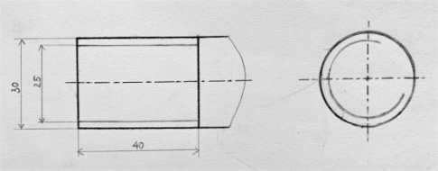

Bài 2
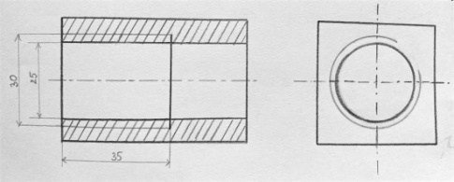

Hoạt động 2.3: Hoạt động luyện tập
a) Mục tiêu: Củng cố cho học sinh một số kiến thức biểu diễn ren
b) Nội dung:
HS trả lời câu hỏi: Biểu diễn quy ước ren cần có những những yếu tố nào?
c) Sản phẩm:
HS vẽ được sơ đồ tư duy thể hiện mối liên hệ giữa các yếu tố
d) Tổ chức thực hiện:
* Chuyển giao nhiệm vụ:
- GV: chia lớp thành 6 nhóm, yêu cầu HS sử dụng sơ đồ tư duy để thể hiện nội dung câu trả lời cho câu hỏi theo nội dung trên
* Thực hiện nhiệm vụ: HS thảo luận theo nhóm và vẽ sơ đồ tư duy
*Báo cáo thảo luận:
- Gọi 2 nhóm trình bày kết quả , các nhóm khác nhận xét và bổ sung
*Kết quả, nhận định: GV nhận xét, kết luận
Hoạt động 2.4 Hoạt động vận dụng
a) Mục tiêu: Vận dụng các kiến thức từ bài học vào trong thực tế
b) Nội dung:
Hãy tìm hiểu những chi tiết có ren trong ngôi nhà của em và cho biết đó là loại ren gì, công dụng của nó?
c) Sản phẩm:
HS làm việc cá nhân. Sản phẩm được trình bày dưới dạng bài viết
d) Tổ chức thực hiện:
* Chuyển giao nhiệm vụ:
- GV: cho HS về nhà làm việc cá nhân để trả lời nội dung yêu cầu trên
* Thực hiện nhiệm vụ: HS làm việc cá nhân
*Báo cáo thảo luận:
- HS báo cáo kết quả
*Kết quả, nhận định: GV nhận xét, kết luận

TÊN BÀI DẠY: BẢN VẼ CƠ KHÍ
SỐ TIẾT: 2 Tiết
I. MỤC TIÊU
1. Về năng lực công nghệ
- Giao tiếp công nghệ:
+ Lập và đọc được bản vẽ chi tiết đơn giản.
+ Đọc được bản vẽ lắp của vật thể đơn giản.
2. Năng lực chung
- Năng lực giao tiếp và hợp tác:
Trình bày, thảo luận các hoạt động được tổ chức trong bài học.
3. Về phẩm chất
- Phẩm chất chăm chỉ và trách nhiệm:
+ Chăm chỉ: Chịu khó đọc SGK và các tài liệu liên quan đến bản vẽ chi tiết và bản vẽ lắp thuộc bản vẽ cơ khí.
+ Trách nhiệm: Trong hoạt động nhóm, chủ động thực hiện các nhiệm vụ tìm hiểu về nội dung, cách đọc các loại bản vẽ chi tiết và bản vẽ lắp.
II. THIẾT BỊ DẠY HỌC VÀ HỌC LIỆU
1. Giáo viên
a. Thiết bị dạy học:
- Bản vẽ thể hiện hình chiếu đứng, hình chiếu bằng, hình chiếu cạnh, hình cắt của chi tiết gối đỡ với thông số cơ bản như khung tên, hình biểu diễn, kích thước và yêu cầu kĩ thuật.
- Bản vẽ thể hiện hình chiếu đứng, hình chiếu bằng, hình chiếu cạnh bản vẽ lắp của Bộ giá đỡ.
- Máy tính, máy chiếu, giấy khổ A1, bút dạ.
b. Học liệu
- Một số bản vẽ cơ khí đơn giản.
- Vật mẫu đơn giản
- Video về hướng dẫn đọc bản vẽ cơ khí:
https://youtu.be/QILCqTIc4Mw
- Video về cách lắp ráp tủ sấy quần áo:
https://youtu.be/lHwX1Vpl8As
2. Học sinh:
- Đọc và nghiên cứu trước các nội dung bài học.
III. TIẾN TRÌNH DẠY HỌC
A. TIẾN TRÌNH DẠY HỌC
Tiết | Hoạt động | PP/KTDH | PP/CCĐG
1 | 1: Mở đầu (10’) | Phương pháp trực quan, hợp tác. Kĩ thuật chia sẻ cặp đôi. | Quan sát/Câu hỏi có hình ảnh.
1 | 2: Hình thành kiến thức mới (35’)  2.1. Tìm hiểu về bản vẽ chi tiết (35’)  a. Nội dung của bản vẽ chi tiết. | Phương pháp trực quan, đàm thoại, gợi mở;  Kĩ thuật chia sẻ cặp đôi. | Đánh giá qua câu trả lời của học sinh.
1 | b. Đọc bản vẽ chi tiết | Phương pháp trực quan; dạy học thực hành.  Kĩ thuật khăn trải bàn. | Đánh giá qua phiếu học tập. Rubrics.
2 | 2.2: Tìm hiểu về bản vẽ lắp (30’) | Phương pháp trực quan, đàm thoại, gợi mở.  Kĩ thuật mảnh ghép. | Đánh giá trực tiếp qua câu trả lời của học sinh, phiếu học tập. Rubrics.
2 | 3. Luyện tập (10’) | Phương pháp trực quan.  Kĩ thuật sơ đồ tư duy. | Đánh giá qua sp học tập, sơ đồ tư duy.
2 | 4. Vận dụng (5’) | Phương pháp dạy học thuyết trình, trực quan.  Kĩ thuật | Hỏi đáp/ Câu hỏi.
B. CÁC HOẠT ĐỘNG HỌC
1. Hoạt động 1: Khởi động (thời gian 10 phút)
a. Mục tiêu:
- Tạo tâm thế sẵn sàng học tập và gợi mở để dẫn dắt hs tìm hiểu bài học.
- Tạo sự tò mò, hứng thú và ý thức được nhiệm vụ học tập của bài học mới.
b. Nội dung
Học sinh quan sát hình vẽ, trả lời câu hỏi của giáo viên
c. Sản phẩm học tập
Câu trả lời của học sinh.
- Các bản vẽ trên thuộc lĩnh vực cơ khí. Muốn tạo ra được các sản phẩm trên, trước hết phải chế tạo từng chi tiết, sau đó lắp ráp các chi tiết đó lại với nhau.
d. Tổ chức thực hiện
- Chuyển giao nhiệm vụ:
Giáo viên chia 2 bạn ngồi cạnh nhau thành 1 nhóm và yêu cầu các em hãy vận dụng những hiểu biết của mình và trao đổi với các bạn trong nhóm trả lời câu hỏi.
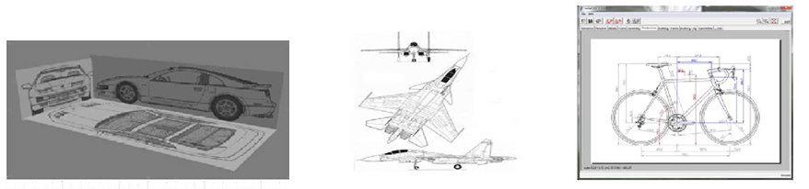
<?> Các bản vẽ trên thuộc lĩnh vực cơ khí hay xây dựng?
<?> Để chế tạo ra được các sản phẩm trên, ta cần làm gì ?
- Thực hiện nhiệm vụ:
Học sinh quan sát, suy nghĩ tìm tòi, trao đổi thảo luận trả lời câu hỏi vào giấy nháp. Giáo viên quan sát, hỗ trợ kịp thời những khó khăn vướng mắc trong quá trình thực hiện.
- Báo cáo thảo luận:
Giáo viên gọi một số bạn đại diện cho các nhóm trình bày.
- Kết quả, nhận định:
Giáo viên nhận xét câu trả lời của học sinh, và các ý kiến đóng góp, chuẩn hoá kiến thức dẫn dắt vào bài mới.
2. Hoạt động 2: Hình thành kiến thức mới
2.1: Tìm hiểu về bản vẽ chi tiết (thời gian 35 phút).
a. Mục tiêu
- Lập và đọc được bản vẽ chi tiết đơn giản.
b. Nội dung
- Ở nhiệm vụ 1: Học sinh quan sát, theo dõi và trả lời câu hỏi.
- Ở nhiệm vụ 2: Học sinh quan sát, thảo luận và hoàn thành phiếu học tập tương ứng.
c. Sản phẩm
- Câu trả lời và phiếu học tập của học sinh.
- Giáo viên kết luận:
* Nội dung của bản vẽ chi tiết: bao gồm các hình biểu diễn, kích thước, yêu cầu kĩ thuật và khung tên.
Các hình biểu diễn thể hiện hình dạng của chi tiết máy.
* Trình tự đọc bản vẽ chi tiết:
+ Tên gọi, công dụng, hình dáng, cấu tạo, kích thước và vật liệu của chi tiết.
+ Các yêu cầu kĩ thuật.
* Cách lập bản vẽ chi tiết:
+ Bước 1: Tìm hiểu công dụng, yêu cầu kĩ thuật của chi tiết.
+ Bước 2: Chọn phương án biểu diễn.
+ Bước 3: Vẽ các hình biểu diễn.
+ Bước 4: Ghi kích thước, các yêu cầu kĩ thuật và nội dung khung tên.
d. Tổ chức thực hiện
Giáo viên tổ chức cho học sinh thực hiện hết nhiệm vụ 1 và chuyển sang nhiệm vụ 2.
* Nhiệm vụ 1: Tìm hiểu về nội dung của bản vẽ chi tiết.
- Chuyển giao nhiệm vụ:
Giáo viên chia 2 bạn ngồi cạnh nhau thành 1 nhóm và yêu cầu các em hãy quan sát và trả lời các câu hỏi sau:
Câu 1: Quan sát hình 14.1 (SGK) em hãy cho biết trên hình 14.1 có những thông tin gì?
Câu 2: Nêu nội dung của bản vẽ chi tiết?
- Thực hiện nhiệm vụ:
Học sinh quan sát, trao đổi thảo luận, trả lời câu hỏi vào giấy nháp. Giáo viên quan sát, hỗ trợ những khó khăn trong quá trình thực hiện.
- Báo cáo thảo luận:
Giáo viên gọi một số bạn đại diện cho các nhóm lên trình bày.
- Kết quả, nhận định:
Giáo viên nhận xét câu trả lời của học sinh, các ý kiến đóng góp và chuẩn hoá kiến thức.
* Nhiệm vụ 2: Tìm hiểu về cách đọc và lập bản vẽ chi tiết
- Chuyển giao nhiệm vụ:
Giáo viên chia lớp thành 4 nhóm và yêu cầu các nhóm hoàn thành phiếu học tập:
Nhóm 1, 2 hoàn thành phiếu học tập số 2 với nội dung:
Câu 1: Để đọc được một bản vẽ chi tiết ta cần phải hiểu rõ được những nội dung cơ bản nào? Theo em, trình tự đọc bản vẽ chi tiết là gì?
Câu 2: Trình bày cách đọc bản vẽ gối đỡ (Hình 14.2 SGK)?
Nhóm 3, 4 hoàn thành phiếu học tập số 3 với nội dung:
Câu 1: Để lập được bản vẽ chi tiết, ta cần tiến hành theo các bước nào?
Câu 2: Em hãy áp dụng vào hình 14.3 trang 82 SGK, và lập bản vẽ chi tiết vòng đai?
- Thực hiện nhiệm vụ:
Học sinh ngồi vào vị trí tương ứng, tích cực độc lập suy nghĩ, viết ý tưởng vào ô của mình (3 phút). Sau đó trao đổi thảo luận trong nhóm, thống nhất câu trả lời, ghi vào phần trung tâm (5 phút) của giấy A1.
Giáo viên quan sát việc thực hiện nhiệm vụ của học sinh, hỗ trợ kịp thời những khó khăn vướng mắc trong quá trình thực hiện.
- Báo cáo thảo luận:
Đại diện học sinh các nhóm trưng bày sản phẩm hoạt động, học sinh các nhóm nhóm khác nhận xét góp ý, Giáo viên đưa ra đáp án, nhận xét,
- Kết quả, nhận định:
Giáo viên nhận xét đánh giá kết quả thực hiện các nhóm và chuẩn hoá kiến thức.
Giáo viên hướng dẫn kĩ cho các em cách lập bản vẽ chi tiết đơn giản, bản vẽ chi tiết vòng đai thông qua các slide powerpoint kết hợp với bảng viết.
- GV cho từng nhóm tự đánh giá về sản phẩm học tập của nhóm mình qua Rubrics số 1,2 cuối bài.
- HS dựa vào sản phẩm của nhóm mình làm và tự đánh giá theo phiếu đánh giá theo tiêu chí – Rubrics số 1,2 cuối bài.
2.2. Tìm hiểu về bản vẽ lắp (thời gian 30 phút).
a. Mục tiêu:
- Đọc được bản vẽ lắp của vật thể đơn giản.
b. Nội dung
- HS nghiên cứu tài liệu SGK, quan sát sơ đồ, thảo luận nhóm theo “kỹ thuật mảnh ghép” và thảo luận nhóm đôi hoàn thành phiếu học tập số 1,2.
c. Sản phẩm
- Kết quả phiếu học tập số 1, 2 của học sinh.
- Giáo viên kết luận:
* Nội dung của bản vẽ lắp: Gồm các hình biểu diễn, kích thước, bảng kê và khung tên. Các hình biểu diễn thể hiện hình dạng và vị trí tương quan của một nhóm chi tiết được lắp với nhau.
*Đọc bản vẽ lắp
Để đọc được bản vẽ lắp cần hiểu được đầy đủ và chính xác các nội dung sau:
- Hình dạng, cấu tạo của từng chi tiết và chức năng của nó trong sản phẩm.
- Mối ghép của các chi tiết với nhau.
- Nguyên lý làm việc, công dụng và trình tự tháo lắp của sản phẩm, các nội dung quản lý bản vẽ.
d. Tổ chức thực hiện
- Chuyển giao nhiệm vụ:
Vòng 1: Nhóm chuyên gia
Các chủ đề thảo luận:
Chủ đề | Màu chủ đề
Chủ đề 1:  Câu 1: Nội dung và công dụng của bản vẽ lắp?  Câu 2: Bảng kê trong hình 14.8 SGK cho biết những gì?  Câu 3: Để đọc được bản vẽ lắp cần nắm rõ nội dung gì? | Màu đỏ
Chủ đề 2:  Câu 1: Theo em, trình tự đọc bản vẽ lắp là gì?  Câu 2: Đọc bản vẽ lắp của hình 14.8 SGK: Bản vẽ lắp bộ giá đỡ. | Màu xanh
- GV chia lớp thành 4 nhóm (phân công nhóm trưởng, thư kí)
+ Nhóm 1,2: Tìm hiểu chủ đề 1
+ Nhóm 3,4: Tìm hiểu chủ đề 2
+ Nhóm thảo luận các nội dung theo từng chủ đề trong 5 phút.
+ Cá nhân ghi lại kết quả trên các mảnh ghép, đảm bảo nắm vững và có khả năng trình bày lại được các nội dung trong nhiệm vụ cho các bạn khác trong giai đoạn tiếp theo.
Vòng 2: Nhóm các mảnh ghép
+ GV thông báo chia lớp thành 4 nhóm mới (một nửa thành viên của nhóm 1 ghép với nửa thành viên của nhóm 3, nửa thành viên của nhóm 2 ghép với nửa thành viên của nhóm 4) được gọi là nhóm các mảnh ghép.
+ Các nhóm mảnh ghép tiếp tục thảo luận chia sẻ thông tin đã tìm hiểu ở vòng chuyên gia cho các bạn trong nhóm mới -> hoàn thành phiếu học tập trong 10 phút
- Thực hiện nhiệm vụ: Học sinh hoàn thành các nhiệm vụ giáo viên giao.
Vòng 1: Nhóm chuyên gia
+ Sau khi giáo viên phát phiếu mảnh ghép cho HS. Các nhóm thảo luận nhóm hoàn thành phiếu mảnh ghép của nhóm mình.
Vòng 2: Nhóm các mảnh ghép
+ HS di chuyển về nhóm mới theo sự hướng dẫn của GV
+ Chia sẻ thông tin đã tìm hiểu được trong nhóm chuyên gia cho các thành viên trong nhóm mới.
+ Hoàn thành phiếu học tập số 1.
Giáo viên quan sát việc thực hiện nhiệm vụ của học sinh, hỗ trợ kịp thời những khó khăn vướng mắc trong quá trình thực hiện.
- Báo cáo thảo luận:
Giáo viên gọi đại diện 1 nhóm lên trình bày kết quả phiếu học tập số 1 nhóm khác nhận xét và bổ sung.
Giáo viên gọi đại diện 1 nhóm lên trình bày kết quả phiếu học tập số 2 nhóm khác nhận xét và bổ sung.
- Kết quả, nhận định:
Giáo viên nhận xét đánh giá kết quả thực hiện các nhóm và chuẩn hoá kiến thức, học sinh đánh giá sản phẩm của nhóm mình bằng thang tiêu chí Rubrics số 3 cuối bài.
- Học sinh tự đánh giá sản phẩm học tập của mình và đánh giá sản phẩm của nhóm mình bằng thang tiêu chí Rubrics số 3 cuối bài.
3. Hoạt động 3: Luyện tập (thời gian 10’)
a. Mục tiêu:
Hệ thống được các kiến thức đã học về bản vẽ cơ khí.
b. Nội dung
- Học sinh phân biệt được bản vẽ chi tiết, bản vẽ lắp.
- Học sinh tóm tắt nội dung bài học bằng sơ đồ tư duy.
c. Sản phẩm
- Sự khác nhau giữa bản vẽ chi tiết, bản vẽ lắp: dựa vào bảng kê, nội dung bản vẽ cũng như các hình biểu diễn của bản vẽ.
Sơ đồ tư duy về bản vẽ cơ khí.
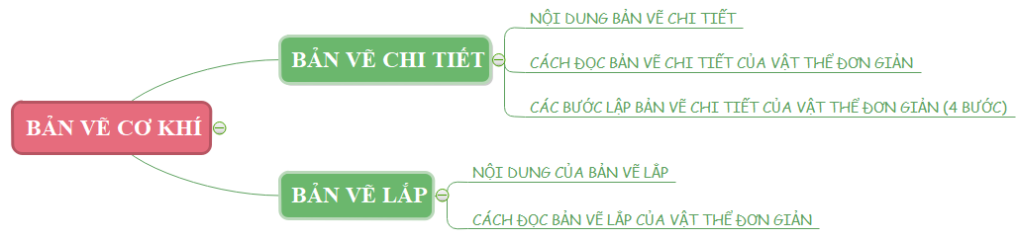
d. Tổ chức thực hiện
* Nhiệm vụ 1:
- Chuyển giao nhiệm vụ:
+ Nhiệm vụ 1: Giáo viên yêu cầu cả lớp quan sát các bản vẽ và cho biết bản vẽ đó thuộc bản vẽ chi tiết hay bản vẽ lắp? Tại sao.
Câu 1: Bản vẽ sau đây thuộc loại bản vẽ nào?
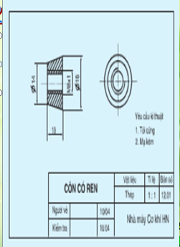
Câu 2: Bản vẽ sau đây thuộc loại bản vẽ nào?
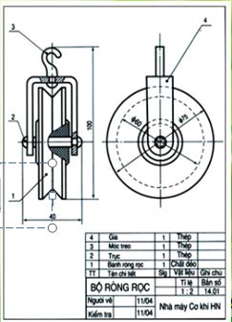
- Thực hiện nhiệm vụ:
Học sinh tư duy độc lập và trả lời câu hỏi.
- Báo cáo, thảo luận:
Giáo viên gọi 2 bạn trả lời và các bạn khác nhận xét, bổ sung.
- Kết quả, nhận định:
GV nhấn mạnh và chốt kiến thức.
* Nhiệm vụ 2:
- Chuyển giao nhiệm vụ:
Giáo viên chia mỗi bàn thành một nhóm, yêu cầu học sinh tóm tắt nội dung bài học dưới dạng sơ đồ tư duy vào giấy A3 hoặc bảng phụ.
- Thực hiện nhiệm vụ:
Học sinh thảo luận theo nhóm và vẽ sơ đồ tư duy.
- Báo cáo, thảo luận:
Giáo viên gọi ngẫu nhiên nhóm lần lượt trình bày sản phẩm SĐTD.
- Kết quả, nhận định:
GV nhấn mạnh và chốt kiến thức nội dung bài học và đưa ra sơ đồ tư duy.
4. Hoạt động 4: Vận dụng (thời gian 5’)
a. Mục tiêu
- Vận dụng kiến thức vào thực tế để đọc và lập được bản vẽ chi tiết cũng như đọc được bản vẽ lắp.
b. Nội dung
-Nhiệm vụ 1: Học sinh đọc và lập được bản vẽ chi tiết của vật mẫu (chi tiết giá đỡ). Đọc được bản vẽ lắp của bộ giá đỡ.
- Nhiệm vụ 2: Học sinh xem video và yêu cầu học sinh cho biết thiết bị đó gồm những chi tiết nào, công dụng gì. Tháo, lắp thiết bị đó như thế nào?. Và giao nhiệm vụ về nhà.
c. Sản phẩm
- Đọc và lập được bản vẽ chi tiết của vật mẫu. Đọc được bản vẽ lắp của bộ giá đỡ.
- Bài làm của học sinh.
d. Tổ chức thực hiện
* Nhiệm vụ 1:
- Chuyển giao nhiệm vụ:
Giáo viên cho học sinh quan sát vật mẫu và hoạt động theo cặp đôi để đưa ra cách đọc, lập cho bản vẽ chi tiết giá đỡ, bản vẽ lắp của bộ giá đỡ.
- Thực hiện nhiệm vụ:
Học sinh suy nghĩ, thảo luận theo nhóm và đưa ra câu trả lời.
- Báo cáo, thảo luận:
+ Nhiệm vụ 1: Giáo viên gọi đại diện một số nhóm nhận xét, bổ sung. Sau đó, giáo viên nhận xét và đưa ra đáp án.
- Kết quả, nhận định:
GV nhận xét, bổ sung và đưa ra câu trả lời.
* Nhiệm vụ 2:
- Chuyển giao nhiệm vụ:
Giáo viên cho học sinh xem video về hướng dẫn đọc bản vẽ cơ khí và video về cách lắp ráp tủ sấy quần áo. sau đó yêu cầu học sinh cho biết thiết bị đó gồm những chi tiết nào, công dụng gì. Tháo, lắp thiết bị đó như thế nào?. Và về nhà làm nhiệm vụ tương tự với một số thiết bị gia đình nhà em.
- Thực hiện nhiệm vụ:
Học sinh suy nghĩ độc lập và đưa ra câu trả lời.
- Báo cáo, thảo luận:
Giáo viên gọi một số học sinh trả lời, các bạn khác nhận xét, bổ sung.
- Kết quả, nhận định:
GV nhận xét, bổ sung và đưa ra câu trả lời. Giáo viên giao bài tập về nhà.
IV. CÁC PHỤ LỤC
1. Rubric số 1: đánh giá hoạt động đọc bản vẽ chi tiết
Tiêu chí | Chất lượng các tiêu chí
Tiêu chí | Hoàn thành tốt | Hoàn thành | Chưa hoàn thành
Đọc đúng khung tên của bản vẽ | Đọc chính xác khung tên bản vẽ một cách nhanh chóng. | Cần nhiều thời gian mới đọc chính xác khung tên của bản vẽ | Không đọc chính xác khung tên của bản vẽ.
Xác định chính xác các hình chiếu | Xác định chính xác các hình chiếu một cách nhanh chóng. | Cần nhiều thời gian mới xác định chính xác các hình chiếu | Không xác định chính xác các hình chiếu.
Phân tích đúng các chi tiết | Phân tích đúng các chi tiết một cách nhanh chóng. | Cần nhiều thời gian mới phân tích đúng các chi tiết. | Không phân tích đúng các chi tiết.
Đọc đúng kích thước của các chi tiết | Đọc đúng kích thước của các chi tiết một cách nhanh chóng. | Cần nhiều thời gian mới đọc đúng kích thước của các chi tiết. | Không đọc đúng kích thước của các chi tiết.
Đọc đúng các yêu cầu kĩ thuật | Đọc đúng các yêu cầu kĩ thuật một cách nhanh chóng. | Cần nhiều thời gian mới đọc đúng các yêu cầu kĩ thuật. | Không đọc đúng các yêu cầu kĩ thuật.

2. Rubric số 2: đánh giá hoạt động lập bản vẽ chi tiết
Tiêu chí | Chất lượng các tiêu chí
Tiêu chí | Hoàn thành tốt | Hoàn thành | Chưa hoàn thành
Khung tên đầy đủ, đúng quy cách | Khung tên đầy đủ, đúng quy cách | Khung tên đầy đủ, nhưng không đúng quy cách (hoặc ngược lại) | Khung tên không đầy đủ, không đúng quy cách
Tỉ lệ phù hợp | Tỉ lệ hoàn toàn phù hợp | Tỉ lệ chưa phù hợp | Không có tỉ lệ
Nét vẽ đẹp, đúng quy cách. | Nét vẽ đẹp, đúng quy cách. | Nét vẽ đẹp, nhưng chưa đúng quy cách. (hoặc ngược lại). | Nét vẽ không đẹp, không đúng quy cách.
Chữ viết đẹp, đúng quy cách. | Chữ viết đẹp, đúng quy cách. | Chữ viết đẹp, nhưng đúng quy cách. (hoặc ngược lại). | Chữ viết không đẹp, không đúng quy cách.
Ghi kích thước đầy đủ, chính xác. | Ghi kích thước đầy đủ, chính xác. | Ghi kích thước đầy đủ, nhưng chưa chính xác. (hoặc ngược lại). | Ghi kích thước không đầy đủ, không chính xác.
Vẽ đủ và đúng các chi tiết | Vẽ đủ và đúng các chi tiết | Vẽ đủ nhưng chưa đúng các chi tiết(hoặc ngược lại). | Vẽ chưa đủ và chưa đúng các chi tiết
Bản vẽ sạch, đẹp | Bản vẽ sạch, đẹp | Bản vẽ sạch, nhưng chưa đẹp (hoặc ngược lại). | Bản vẽ không sạch, không đẹp

3. Rubric số 3: đánh giá hoạt động đọc bản vẽ lắp
Tiêu chí | Chất lượng các tiêu chí
Tiêu chí | Hoàn thành tốt | Hoàn thành | Chưa hoàn thành
Đọc đúng khung tên của bản vẽ | Đọc chính xác khung tên bản vẽ một cách nhanh chóng. | Cần nhiều thời gian mới đọc chính xác khung tên của bản vẽ | Không đọc chính xác khung tên của bản vẽ.
Xác định chính xác các hình chiếu và hình cắt | Xác định chính xác các hình chiếu và hình cắt một cách nhanh chóng. | Cần nhiều thời gian mới xác định chính xác các hình chiếu và hình cắt | Không xác định chính xác các hình chiếu và hình cắt.
Phân tích đúng cấu tạo, chức năng các chi tiết | Phân tích đúng cấu tạo, chức năng các chi tiết một cách nhanh chóng. | Cần nhiều thời gian mới phân tích đúng cấu tạo, chức năng các chi tiết. | Không phân tích đúng cấu tạo, chức năng các chi tiết.
Xác định chính xác mối ghép, nguyên lí làm việc, trình tự tháo lắp của chi tiết. | Xác định chính xác mối ghép, nguyên lí làm việc, trình tự tháo lắp của chi tiết.một cách nhanh chóng. | Cần nhiều thời gian mới xác định chính xác mối ghép, nguyên lí làm việc, trình tự tháo lắp của chi tiết. | Không đọc chính xác mối ghép, nguyên lí làm việc, trình tự tháo lắp của chi tiết.
Đọc đúng các yêu cầu kĩ thuật, bảng kê của chi tiết. | Đọc đúng các yêu cầu kĩ thuật, bảng kê của chi tiết. một cách nhanh chóng. | Cần nhiều thời gian mới đọc đúng các yêu cầu kĩ thuật, bảng kê của chi tiết.. | Không đọc đúng các yêu cầu kĩ thuật, bảng kê của chi tiết..

BÀI 15: BẢN VẼ XÂY DỰNG
Thời gian: 2 tiết
- Mục tiêu
- Năng lực công nghệ
Giao tiếp công nghệ: Học sinh đọc được bản vẽ xây dựng đơn giản
Học sinh lập được bản vẽ xậy dựng đơn giản
- Năng lực chung
Năng lực tự học: biết lựa chọn các nguồn tài liệu học tập phù hợp
Năng lực giải quyết vấn đề: xác định được và biết tìm hiểu các thông tin liên quan đến vấn đề, đề xuất giải pháp giải quyết vấn đề
- Phẩm chất
Chăm chỉ: Chịu khó đọc SGK và các tài liệu liên quan về bản vẽ xây dựng
Trách nhiệm: Trong hoạt động nhóm chủ động thực hiện nhiệm vụ được phân công
- THIẾT BỊ DẠY HỌC VÀ HỌC LIỆU
1. Thiết bị
- Máy tính, tivi
- Đồ dùng học tập: Các phiếu học tập, bảng kiểm, khổ giấy lớn, bút dạ
- Hình ảnh về bản vẽ xây dựng
2. Học liệu
- Đọc bản vẽ xây dựng: https://www.youtube.com/watch?v=MPgq02Tvfdo&t=47s

- TIẾN TRÌNH DẠY HỌC
Tiết | Hoạt động | PP/KTDH | PP/ CCĐG
1 | - Khởi động | PP: Đàm thoại | PP: Hỏi đáp  CC: Câu hỏi
1 | - Hình thành kiến thức mới
1 | - Khái niệm chung | PP: Hợp tác | PP: Quan sát  CC: Phiếu học tập
1 | - Các kí hiệu quy ước | PP: Trực quan/ chia sẻ cặp đôi | PP: Hỏi đáp  CC: Câu hỏi
1 | - Các hình biểu diễn ngôi nhà | PP: Hợp tác | PP: Quan sát  CC: Phiếu học tập
2 | - Đọc bản vẽ nhà  Lập bản vẽ ngôi nhà | Dự án | PP: Quan sát, đánh giá sản phẩm học tập  CC: bảng kiểm
2 | - Luyện tập | Dự án | PP: Quan sát, đánh giá sản phẩm học tập  CC: bảng kiểm
2 | - Vận dụng | Dự án | PP: Quan sát, đánh giá sản phẩm học tập  CC: bảng kiểm

1: Hoạt động khởi động
a. Mục tiêu: Hoạt động này giúp tạo tâm thế sẵn sàng học tập và gợi mở nhu cầu nhận thức của HS, sự tò mò, thích thú và mong muốn tìm hiểu các nội dung tiếp theo.
b. Nội dung: GV trình chiếu hình ảnh, đặt câu hỏi, HS thảo luận, trả lời
c. Sản phẩm học tập:
Câu trả lời của HS: Bản vẽ hình 15.1 thể hiện cho ta biết được các vị trí, kích thước của tường, vách ngăn, cửa đi, cửa sổ, cầu thang, cách bố trí các phòng, các thiết bị và đồ đạc của một mặt bằng
d. Tổ chức thực hiện:
Bước 1: GV chuyển giao nhiệm vụ học tập
- GV trình chiếu hình ảnh, đưa ra câu hỏi: Em hãy đọc bản vẽ mặt bằng ở Hình 15.1 và cho biết các nội dung của bản vẽ.
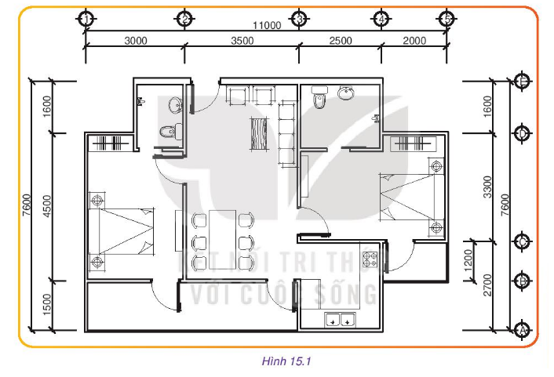

Bước 2: HS thực hiện nhiệm vụ học tập
- HS tiếp nhận, thực hiện nhiệm vụ, quan sát, tìm ra nội dung
Bước 3: Báo cáo kết quả hoạt động và thảo luận
- GV mời 2 – 3 bạn ngẫu nhiên đứng dậy nêu ý kiến của bản thân
- GV mời HS khác đứng dậy nhận xét, bổ sung
Bước 4: Đánh giá kết quả, thực hiện nhiệm vụ học tập
- GV nhận xét, chốt lại và dẫn dắt vào bài mới.:
Bản vẽ hình 15.1 thể hiện cho ta biết được các vị trí, kích thước của tường, vách ngăn, cửa đi, cửa sổ, cầu thang, cách bố trí các phòng, các thiết bị và đồ đạc của một mặt bằng. Đây là bản vẽ quan trọng được sử dụng trong bản vẽ xậy dựng, hôm nay chúng ta cùng nhau nghiên cứu bài 15 Bản vẽ xây dựng.
2: Hoạt động 2: Hình thành kiến thức mới
  - Khái niệm chung
a. Mục tiêu: Hoạt động này giúp HS hiểu được khái niệm cơ bản về bản vẽ xây dựng
b. Nội dung: GV hướng dẫn HS nghiên cứu mục I trong sgk và phát phiếu học tập cho các nhóm.
- Khái niệm: Bản vẽ xây dựng là bản vẽ mô tả các công trình xây dựng nói chung như nhà dân dụng , nhà công nghiệp, cầu đường, bến cảng, công trình thủy lợi…..
- Các giai đoạn và bản vẽ tương ứng
+ Thiết kế phương án: Gồm các bản vẽ thể hiện ý tưởng của người thiết kế
+ Thiết kế kĩ thuật: Gồm các bản vẽ thể hiện toàn bộ công trình và của các bộ phận trong công trình, thể hiện cấu tạo kiến trúc vật liệu…..tạo thành công trình đó
+ Thi công; Gồm các bản vẽ liên quan đến kĩ thuật thi công trình bày cách tổ chức, xây dựng công trình.
- Các hình vẽ cơ bản của hồ sơ kiến trúc
+ Bản vẽ mặt bằng tổng thể
+ Các hình chiếu thẳng góc của công trình
+ Hình chiếu phối cảnh
+ Các bản vẽ thể hiện chi tiết kiến trúc, chi tiết cấu tạo…
+ Các bản vẽ thiết kế điện nước, kết cấu….
- Phân loại theo tính chất:
+ Bản vẽ kiến trúc (KT)
+ Bản vẽ kết cấu (KC)
+ Bản vẽ điện (Đ)
+ Bản vẽ cấp nước, thoát nước (NC)
+ Bản vẽ thoát nước (Nt)…….
c. Sản phẩm học tập: HS tìm hiểu được khái niệm về bản vẽ xây dựng, các giai đoạn thiết kế 1 công trình, các hình vẽ cơ bản của hồ sơ kiến trúc, phân loại bản vẽ, trình bày được ý nghĩa của bản vẽ mặt bằng tổng thể và bản vẽ phối cảnh.
d. Tổ chức hoạt động:
Bước 1: Chuyển giao nhiệm vụ
Lớp chia 3 nhóm
GV yêu cầu các nhóm đọc nội dung mục I – SGK bài 15, trả lời phiếu học tập 1
Bước 2: HS thực hiện nhiệm vụ học tập
- HS đọc thông tin SGK, quan sát hình ảnh, trả lời phiếu học tập 1
- GV hướng dẫn, theo dõi, hỗ trợ HS nếu cần thiết.
Bước 3: Báo cáo kết quả hoạt động và thảo luận
- GV mời đại diện nhóm lên trình bày sản phẩm của nhóm
- GV mời nhóm khác nhận xét, bổ sung.
Bước 4: Đánh giá kết quả, thực hiện nhiệm vụ học tập
- GV đánh giá, nhận xét và tổng kết
Hướng dẫn cách đọc bản vẽ mặt bằng tổng thể kết hợp hình chiếu phối cảnh.
Trong các bản vẽ công trình xây dựng hay gặp nhất là bản vẽ nhà
- Bản vẽ nhà:
+ Thể hiện hình dạng, kích thước và cấu tạo ngôi nhà.
+ Gồm: bản vẽ các hình chiếu vuông góc và hình cắt ngôi nhà.
+ Có thể sử dụng thêm hình chiếu phối cảnh để làm tăng thêm tính trực quan và tính thẩm mĩ của ngôi nhà.
2.2. Tìm hiểu về các kí hiệu quy ước
a. Mục tiêu: Giúp học sinh nắm được các kí hiệu quy ước trong bản vẽ xây dựng
b. Nội dung: HS nghiên cứu các bảng 15.1; 15.2; 15.3
Biểu diễn các bộ phận cấu tạo ngôi nhà hay đồ đạc, thiết bị trên bản vẽ các hình biểu diễn ngôi nhà sử dụng 1 số quy ước.
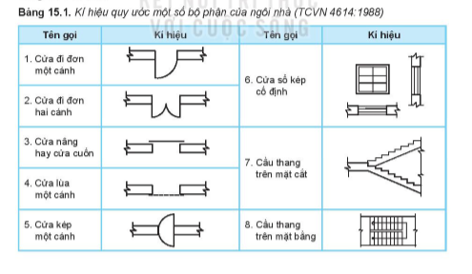
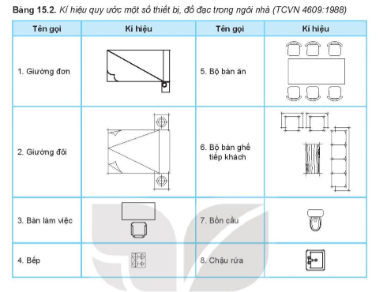
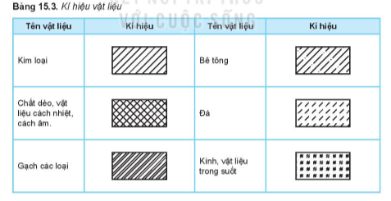

c. Sản phẩm học tập:
Hs tra cứu được kí hiệu quy ước các bộ phận của ngôi nhà
d. Tổ chức thực hiện:
Bước 1: GV chuyển giao nhiệm vụ học tập
Gv chia nhóm cặp đôi theo bàn
GV chuẩn bị học liệu số và tổ chức cho HS tìm hiểu bằng cách một HS đặt câu hỏi – HS còn lại trả lời và đổi ngược lại.
Bước 2: HS thực hiện nhiệm vụ học tập
HS có thể đặt các câu hỏi:
- Hãy cho biết kí hiệu bộ phận …. của ngôi nhà?
- Đây là kí hiệu của bộ phận nào của ngôi nhà?
HS tra bảng 15.1, 15.2, 15.3 để đặt câu hỏi và trả lời các câu hỏi
Bước 3: Báo cáo kết quả hoạt động và thảo luận
Gv chiếu hình ảnh
Gọi đại diện 1 nhóm lên chỉ và đọc tên các kí hiệu trên hình
Các nhóm khác nhận xét và bổ sung
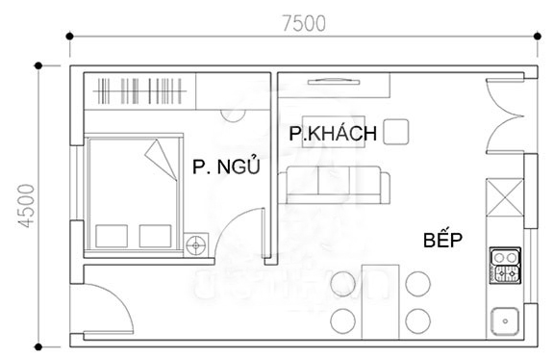
Bước 4: Đánh giá kết quả, thực hiện nhiệm vụ học tập
Giáo viên tổng kết và nhận xét

  - Tìm hiểu các hình biểu diễn ngôi nhà
- Mục tiêu:
HS nắm được khái niệm các hình biểu diễn của ngôi nhà và vai trò của chúng
- Nội dung: hs nghiên cứu SGK và trả lời các phiếu học tập
c. Sản phẩm học tập:
HS đọc được bản vẽ mặt bằng, mặt đứng và mặt cắt
d. Tổ chức thực hiện:
Bước 1: GV chuyển giao nhiệm vụ học tập
Chia lớp làm 3 nhóm và phát phiếu học tập cho các nhóm, giấy A1, bút dạ
Nhóm 1 trả lời phiếu học tập 2
Nhóm 2 trả lời phiếu học tập 3
Nhóm 3 trả lời phiếu học tập 4
Bước 2: HS thực hiện nhiệm vụ học tập
Các nhóm thảo luận và ghi câu trả lời ra giấy.
Nhóm 1:
Tầng 1:
- Có 3 phòng:
+ 1 phòng bếp: là nơi ăn uống, kích thước 3000 x 4800, gồm có bàn ăn, bếp.
+ 1 phòng WC: là nơi vệ sinh cá nhân, kích thước 2200 x 3000, gồm có bồn cầu, chậu rửa.
+ 1 phòng khách: là nơi tiếp khách, sinh hoạt chung của gia đình, kích thước 4200 x 4800, gồm có bộ bàn ghế tiếp khách, chậu cây.
- Có 1 cửa đi đơn hai cánh, 3 cửa đi đơn một cánh và 3 cửa sổ.
- Hành lang ở trước phòng vệ sinh, cầu thang ở giữa phòng bếp với phòng khách.
* Tầng 2:
- Có 3 phòng:
+ 2 phòng ngủ: bao gồm giường ngủ, bàn làm việc; phòng ngủ 1 có kích thước 4200 x 4800, phòng ngủ 2 có kích thước 3000 x 4800.
+ 1 phòng vệ sinh: kích thước 2200 x 3000, bao gồm bồn cầu, chậu rửa.
- Có 1 cửa đi đơn hai cánh, 3 cửa đi đơn một cánh và 3 cửa sổ.
- Ban công ở cạnh phòng ngủ số 1, trước cửa đi đơn hai cánh, cầu thang ở giữa hai phòng ngủ.
Nhóm 2 :
Ngôi nhà có hai tầng, dạng hình chữ nhật,
Cửa chính ở phía bên trái, trước cửa chính có bậc thềm. Ngay phía bên trên cửa chính là cửa ra ngoài ban công.
Nhóm 3:
1. Mặt phẳng cắt tưởng tượng ở vị trí giữa phòng khách và phòng bếp.
2. Tầng 1 cao 2740, tầng 2 cao 2720, mái cao 600.
3. Cửa đi cao 2200, cầu thang tầng 1 cao 1600, cầu thang tầng 2 cao 3040.
Bước 3: Báo cáo kết quả hoạt động và thảo luận
Các nhóm lần lượt treo sản phẩm trình bày của nhóm mình lên bảng, đại diện nhóm lên thuyết trình về sản phẩm nhóm mình
Các nhóm nhận xét và bổ sung
Bước 4: Đánh giá kết quả, thực hiện nhiệm vụ học tập
GV tổng hợp kiến thức từ các sản phẩm của nhóm
Từ bài của nhóm 1 gv đưa ra kn và vai trò của mặt bằng:
* Mặt bằng
- Là hình cắt bằng với các mặt phẳng cắt tưởng tượng nằm ngang đi qua cửa sổ
- Thể hiện vị trí, kích thước tường, vách ngăn, của đi, cửa sổ, cầu thang, cách bố trí phòng, thiết bị, đồ đạc.
Từ bài nhóm 2 gv đưa ra khái niện và vai trò của mặt đứng:
* Mặt đứng
- Là hình chiếu vuông góc của ngôi nhà lên mặt phẳng thẳng đứng.
- Thể hiện hình dáng kiến trúc ngôi nhà
Từ bài nhóm 3 gv đưa ra khái niệm và vai trò của mặt cắt
* Mặt cắt
- Là hình cắt thu được khi dùng mặt phẳng cắt tưởng tượng thẳng đứng cắt qua không gian trống của ngôi nhà.
- Thể hiện kết cấu các bộ phận và kích thước các tầng theo chiều cao, kích thước cửa đi, cửa sổ, cầu thang, tường, sàn, mái, móng.
GV cùng học sinh chốt lại kiến thức của tiết 1
GV giao nhiệm vụ cho hs: chia 3 nhóm về nghiên cứu các nội dung theo phiếu học tập 5 và thống nhất các tiêu chí đánh giá.
  - Tìm hiểu cách đọc và lập bản vẽ ngôi nhà
a. Mục tiêu:
- Học sinh rèn luyện kĩ năng đọc bản vẽ ngôi nhà.
- Học sinh nắm được trình tự lập bản vẽ nhà và vẽ được các bộ phận của ngôi nhà.
b. Nội dung:
Các nhóm hs hoàn thiện sản phẩm của nhóm theo yêu cầu phiếu học tập số 5
c. Sản phẩm học tập:
Các sản phẩm của các nhóm theo nội dung 1 phiếu học tập số 5
Trình tự đọc bản vẽ nhà
- Đọc bản vẽ mặt đứng
- Đọc bản vẽ mặt bằng các tầng
- Đọc các hình cắt, kết hợp đọc mặt bằng mỗi tầng.
Đọc bản vẽ trên hình 15.4
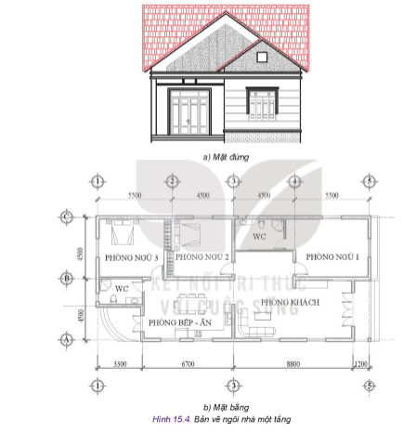
- Ngôi nhà 1 tầng có cửa chính phía bên trái, mái ngói. Có cửa sổ phía bên phải.
- Nhà có chiều rộng 9000, chiều dài 20000. Phần hiên trước cửa đại có kích thước 1200 x 4500.
- Có 7 phòng: 1 phòng khách, 3 phòng ngủ, 2 phòng WC, 1 phòng bếp - ăn.
- 1 cửa 4 cánh, 1 cửa đơn 2 cánh, 5 cửa đơn 1 cánh, 10 cửa sổ
- Cách bố trí ngôi nhà
- Từ cửa chính vào là phòng khách, kích thước 4500 x 8800 có 1 bộ bàn ghế tiếp khách. Bên cạnh phòng khách là phòng bếp - ăn, kích thước 6700 x 4500, bao gồm bàn ăn, bếp. Trong phòng bếp có cửa đi đơn 2 cánh thông ra sân bên ngoài. Bên cạnh phòng bếp là nhà vệ sinh, bao gồm bồn cầu, chậu rửa.
- Đối diện phòng khách là phòng ngủ 1, kích thước 4500 x 5500, trong phòng ngủ 1 có 2 cửa sổ, 1 phòng WC.
- Bên cạnh phòng ngủ 1 là phòng ngủ 2 có kích thước 4500 x 4500, liền kề phòng ngủ 2 là phòng ngủ 3 có kích thước 4500 x 5500.
Lập bản vẽ ngôi nhà
- Là vẽ các hình biểu diễn của ngôi nhà.
- Các bước lập bản vẽ ngôi nhà
Bước 1: Vẽ hệ thống trục các tường hoặc cột bằng nét gạch chấm mảnh. Các trục này được đánh số bằng các chữ in hoa A,B,C… và các số 1,2,3…( hình 15.5a)
Bước 2: Vẽ các đường bao quanh của hệ thống các cột, tường và vách ngăn (hình 15.5b)
Bươc 3: Vẽ kí hiệu cầu thang và các tầng. Vẽ các bộ phận nằm phía dưới mặt phẳng cắt như cửa sổ, các thiết bị nội thất,… bằng nét liền mảnh (hình 15.5c)
Bước 4: Ghi các kích thước ( hình 15.5d)

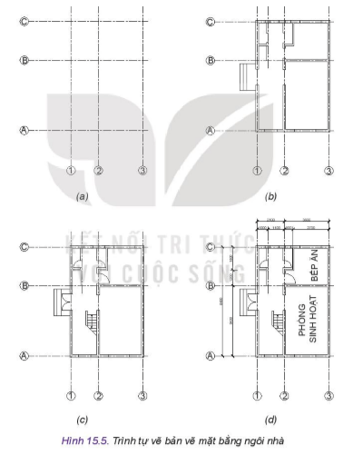
d. Tổ chức thực hiện:
Bước 1: GV chuyển giao nhiệm vụ học tập
Gv đã giao nhiệm vụ cho các nhóm từ tiết trước
Bước 2: HS thực hiện nhiệm vụ học tập
Các nhóm phân chia nhiệm vụ cho các thành viên và hoàn thành sản phẩm ở nhà sau đó lên lớp thuyết trình về sản phẩm của nhóm mình
Các nhóm còn lại lắng nghe và đặt câu hỏi thắc mắc.
Bước 3: Báo cáo kết quả hoạt động và thảo luận
Các nhóm cử đại diện lên báo cáo về sản phẩm của nhóm
GV quan sát đánh giá bằng bảng kiểm
Bước 4: Đánh giá kết quả, thực hiện nhiệm vụ học tập
GV nhận xét đánh giá
GV cho hs xem video https://www.youtube.com/watch?v=MPgq02Tvfdo&t=47s
3. Hoạt động 3: Luyện tập
a. Mục tiêu:
Hs hệ thống lại kiến thức của bài qua việc hoàn thành sản phẩm nội dung 2 trong phiếu học tập số 5
b. Nội dung:
Hs thực hiện theo phiếu học tập đã giao cho các nhóm
c. Sản phẩm dự kiến học tập:
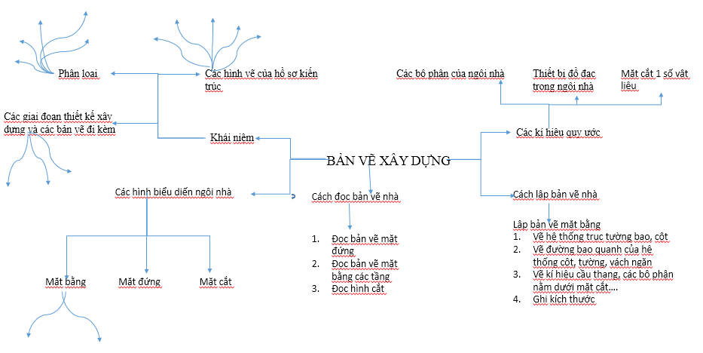
d. Tổ chức thực hiện:
Bước 1: GV chuyển giao nhiệm vụ học tập
Gv phát phiếu học tập cho Hs ở tiết trước
Hs thực hiện theo phiếu
Bước 2: HS thực hiện nhiệm vụ học tập
Hs có thể hệ thống dưới dạng sơ đồ hoàn chỉnh hoặc sơ đồ điền khuyết để thảo luận và yêu cầu các bạn nhóm khác điền đầy đủ
Bước 3: Báo cáo kết quả hoạt động và thảo luận
GV yêu cầu đại diện 1 nhóm lên trình bày
Các nhóm còn lại lắng nghe, nhận xét, đặt câu hỏi và bổ sung
Bước 4: Đánh giá kết quả, thực hiện nhiệm vụ học tập
4. Hoạt động 4: Vận dụng
a. Mục tiêu:
Vận dụng vào kiến thức đã học về lập bản vẽ mặt bằng ngôi nhà để hoàn thành nội dung 3 trong phiếu học tập 5
b. Nội dung:
Các nhóm vận dụng kiến thức hoàn thành sản phẩm theo yêu cầu
c. Sản phẩm học tập:
Bài báo cáo của học sinh
Vẽ mặt bằng của ngôi nhà 1 tầng có diện tích 90m² , có 2 phòng ngủ, 1 phòng sinh hoạt chung, 1 bếp ăn, 2 nhà vệ sinh.
Tiến hành vẽ theo 4 bước đã nêu trên cuối cùng hs có sản phẩm
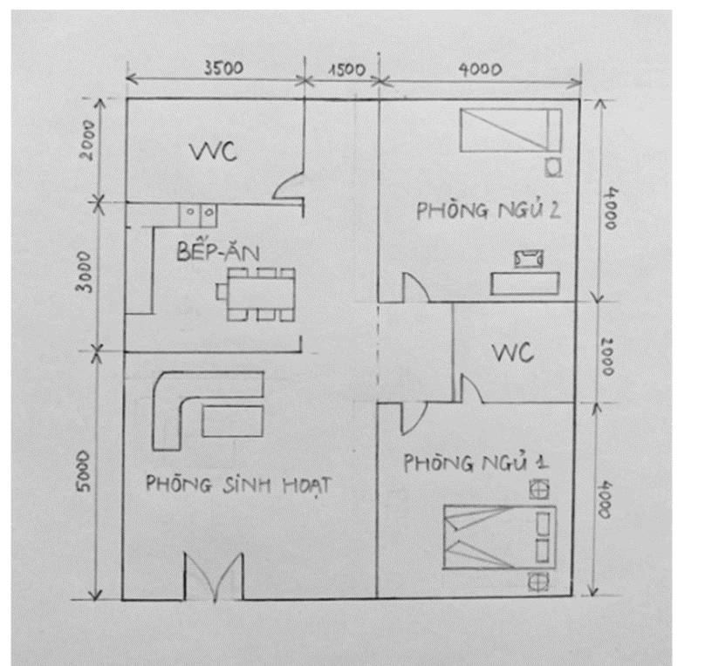

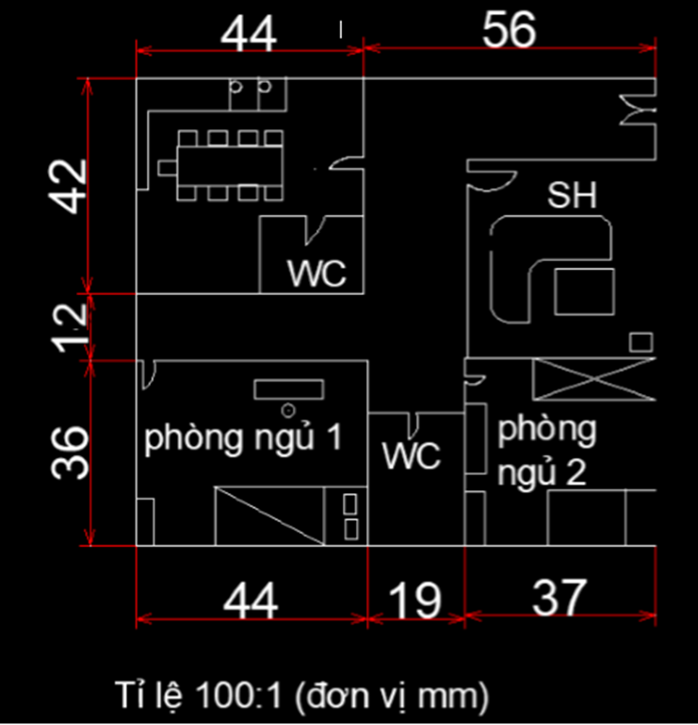
d. Tổ chức thực hiện:
Bước 1: GV chuyển giao nhiệm vụ học tập
Gv đã giao nhiệm vụ cho các nhóm từ tiết trước
Bước 2: HS thực hiện nhiệm vụ học tập
Học sinh thực hiện nhiệm vụ theo nhóm với nội dung 3 trong phiếu học tập số 5
Bước 3: Báo cáo kết quả hoạt động và thảo luận
Đại diện 1 nhóm lên trình bày bài thuyết trình về sản phẩm nhóm.
Các nhóm còn lại lắng nghe và đặt câu hỏi thắc mắc.
Bước 4: Đánh giá kết quả, thực hiện nhiệm vụ học tập
GV nhận xét, quan sát đánh giá bằng bảng kiểm
GV nhận xét và thông báo điểm từng nhóm đạt được.
Bài tập về nhà
Tìm hiểu cách vẽ mặt đứng và hình cắt ngôi nhà.
PHỤ LỤC

PHIẾU HỌC TẬP SỐ 1
- Bản vẽ xây dựng là gì?
- Liệt kê các giai đoạn thiết kế một công trình và các bản vẽ sử dụng tương ứng?
- Kể tên các hình vẽ cơ bản của hồ sơ kiến trúc?
- Phân loại bản vẽ xây dựng theo tính chất?

PHIẾU HỌC TẬP SỐ 2
Quan sát Hình 15.3 c,d và trả lời
- Số phòng, chức năng, kích thước và trang thiết bị mỗi phòng
- Số lượng và chủng loại các của đi và số cửa sổ
- Vị trí các bộ phận khác ( hành lang, cầu thang, ban công….)

PHIẾU HỌC TẬP SỐ 3
Quan sát Hình 15.3 a và trả lời
- Hình dáng chung của ngôi nhà.
- Cách bố trí các bậc thềm, cửa ra vào, cửa sổ, bồn hoa, ban công, mái

PHIẾU HỌC TẬP SỐ 4
Quan sát Hình 15.3 b và trả lời
- Vị trí của mặt phẳng cắt tưởng tượng
- Chiều cao các bộ phận: nền, tường, mái
- Kích thước cửa đi, cửa sổ, cầu thang.

PHIẾU HỌC TẬP SỐ 5
- Nêu trình tự đọc bản vẽ nhà? Đọc bản vẽ nhà trên Hình 15.4.Trình bày các bước lâp bản vẽ mặt bằng ngôi nhà?
- Hệ thống kiến thức tìm hiểu về bản vẽ xây dựng?
- Ứng dụng lập bản vẽ mặt bằng của ngôi nhà 1 tầng có diện tích 90m² , có 2 phòng ngủ, 1 phòng sinh hoạt chung, 1 bếp ăn, 2 nhà vệ sinh

Bảng kiểm các tiêu chí đánh giá

Nội dung | Tiêu chí đánh giá | Điểm tối đa | Điểm nhóm 1 | Điểm nhóm 2 | Điểm nhóm 3 | Ghi chú
Tổ chức làm việc nhóm: | - Phân công tổ trưởng, thư kí…..  - Phân công công việc; kế hoạch làm việc….  Kế hoạch làm việc…. | 1
Kĩ năng thuyết trình và giải đáp thắc mắc | Khi báo cáo:  Trình bày rõ ràng, mạch lạc dễ hiểu  Trả lời được các câu hỏi của các nhóm và Gv | 2
Kĩ năng lắng nghe và đặt câu hỏi. | Khi không báo cáo:  Chú ý lắng nghe các nhóm khác báo cáo  Đưa ra được câu hỏi hợp lý cho nhóm khác | 2
Nội dung sản phẩm | Gần đủ và đúng | 2
Nội dung sản phẩm | Đầy đủ và đúng | 3
Nội dung sản phẩm | Đầy đủ và đúng, có liên hệ thực tế | 4
Sáng tạo | Bài thuyết trình sáng tạo | 1
Tổng |  | 10

Bài 16. VẼ KĨ THUẬT VỚI SỰ TRỢ GIÚP CỦA MÁY TÍNH
SỐ TIẾT: 3

I. MỤC TIÊU
1. Năng lực công nghệ
- Nhận thức công nghệ:
+ Biết được khái quát và giao diện của phần mềm AutoCad;
+ Biết được các lệnh vẽ hai chiều trong phần mềm AutoCad.
- Giao tiếp công nghệ: Vẽ được một số hình biểu diễn của vật thể đơn giản với sự trợ giúp của máy tính.
2. Năng lực chung.
- Năng lực tự chủ và tự học: biết lựa chọn các nguồn tài liệu học tập phù hợp
- Giao tiếp và hợp tác: đoàn kết, tham gia hoạt động thảo luận nhóm, báo cáo sản phẩm.
- Giải quyết vấn đề và sáng tạo: Xác định được và biết tìm hiểu các thông tin liên quan đến vấn đề, đề xuất giải pháp giải quyết vấn đề đề giải bài toán
3. Về phẩm chất
- Chăm chỉ: Tích cực nghiên cứu tài liệu thực hiện nhiệm vụ được giao trong các hoạt động tìm hiểu về lập bản vẽ với sự hỗ trợ của máy tính .
- Trách nhiệm: Tự giác hoàn thành công việc được phân công, phối hợp với các thành viên trong nhóm để hoàn thành nhiệm vụ: Thực hành vẽ trên máy tính, nghiên cứu câu trả lời của nhóm .
II. THIẾT BỊ DẠY HỌC VÀ HỌC LIỆU
1. Thiết bị
- Máy tính có cài phần mềm Autocad, máy chiếu, bài giảng điện tử bài vẽ kĩ thuật với sự trợ giúp của máy tính (Powerpoint), phòng máy.
- Tranh điện tử: Hình 16.1; H16.2; H16.3; H16.4; Hình 16.5; Hình 16.6; Hình 16.7 , Bảng 16.1; bảng 16.2; Bảng 16.3 trong bài 16-SGK Công Nghệ 10.
2. Học liệu
- Sách giáo khoa, Sách giáo viên.
- Autocad cơ bản:
https://youtu.be/Cde7OwiWveg
https://www.youtube.com/watch?v=_i0mi1vE-IY
https://congnghebim.vn/tai-lieu-tu-hoc-autocad-co-ban/
- AutoCAD 3D:
https://youtu.be/HBF9GVhltv4
https://youtu.be/BBqmFoqFkBY
III. TIẾN TRÌNH DẠY HỌC
Tiết | Hoạt động | Phương pháp/Kỹ thuật dạy học | Phương pháp/Công cụ đánh giá
1 | HOẠT ĐỘNG 1. Khởi động (5’) | PPDH: Giải quyết vấn đề, thảo luận trong nhóm nhỏ.  KTDH: Khăn trải bàn. | PPĐG: Quan sát, Hỏi – Đáp  CCĐG: Câu hỏi
1 | HOẠT ĐỘNG 2. Hình thành kiến thức mới  Hoạt động 2.1: Tìm hiểu khái quát chung (10 phút) | PPDH: Giải quyết vấn đề, thảo luận trong nhóm nhỏ, trực quan.  KTDH: Khăn trải bàn. | PPĐG: Quan sát, Hỏi – Đáp  CCĐG: Phiếu học tập
1 | Hoạt động 2.2: Tìm hiểu giao diện của phần mềm AutoCAD (18 phút) | PPDH: Giải quyết vấn đề, thảo luận trong nhóm nhỏ, trực quan.  KTDH: Khăn trải bàn. | PPĐG: Sản phẩm học tập.  CCĐG: Rubric
1 | Hoạt động 2.3: Tìm hiểu các chức năng hỗ trợ (12 phút) | PPDH: Thuyết trình, đàm thoại, trực quan, thảo luận nhóm đôi.  KTDH: Công não. | PPĐG: Hỏi – Đáp  CCĐG: Câu hỏi
2 | Hoạt động 2.4: Tìm hiểu các lệnh hai chiều(45 phút) | PPDH: Thực hành, đàm thoại, trực quan.  KTDH: Công não, khăn trải bàn. | PPĐG: Sản phẩm học tập.  CCĐG: Phiếu học tập.
3 | HOẠT ĐỘNG 3. Luyện tập (42 phút) | PPDH: Thực hành, đàm thoại, trực quan. | PPĐG: Sản phẩm học tập.  CCĐG: Bài tập.
3 | HOẠT ĐỘNG 4. Vận dụng (3 phút) | PPDH: Đàm thoại, gợi mở.  KTDH: Công não | PPĐG: Sản phẩm học tập.  CCĐG: Bài tập.

Tiết 1
1. HOẠT ĐỘNG 1: Khởi động (thời gian 5 phút)
a) Mục tiêu:
- Thông qua trả lời câu hỏi và quan sát so sánh hình ảnh tạo hứng thú, gây tò mò cho học sinh muốn tìm hiểu về lập bản vẽ kĩ thuật với sự trợ giúp của máy tính.
b) Nội dung:
- HS quan sát hình ảnh 16.1/SGK và trả lời câu hỏi để tìm hiểu về lập bản vẽ kĩ thuật với sự trợ giúp của máy tính.
Câu hỏi: Hình 16.1a mô tả một người đang lập bản vẽ kĩ thuật bằng tay, hình 16.1b là một người lập bản vẽ bằng máy tín. Theo em, mỗi người cần trang bị những gì?
c) Sản phẩm:
- Câu trả lời của nhóm học sinh:
+ Người bên trái cần: Dụng cụ vẽ: bút chì, thước vẽ, tẩy, giấy vẽ,…
+ Người bên phải cần: Máy tính có cài đặt phần mềm vẽ kỹ thuật, con chuột, bàn phím,…
d) Tổ chức thực hiện:
- Chuyển giao nhiệm vụ:
- GV chia lớp thành 4 nhóm nhỏ , mỗi nhóm có 1 nhóm trưởng quản lí chung, phân công việc, nhắc nhở thời gian hoạt động nhóm; 1 thư kí ghi chép nội dung chung cho nhóm.
- GV giới thiệu và cho HS quan sát hình ảnh 16.1/SGK được chiếu trên bảng và yêu cầu trả lời câu hỏi: Hình 16.1a mô tả một người đang lập bản vẽ kĩ thuật bằng tay, hình 16.1b là một người lập bản vẽ bằng máy tín. Theo em, mỗi người cần trang bị những gì?
- Thực hiện nhiệm vụ:
- HS hình thành nhóm theo yêu cầu của GV.
- Mỗi cá nhân trong các nhóm quan sát hình ảnh kết hợp kiến thức đã có để trả lời câu hỏi sau đó thảo luận nhóm để thống nhất câu trả lời.
- Báo cáo thảo luận:
- Đại diện một nhóm lên trả lời câu hỏi của nhóm. Các nhóm còn lại nhận xét, bổ sung (nếu có).
- Kết quả, nhận định:
- GV nhận xét và chốt lại câu trả lời, chúc mừng nhóm chiến thắng và đặt vấn đề: Trước đây người ta sử dụng các dụng cụ vẽ như bút chì, thước kẻ, compa, eke,… để lập bản vẽ kỹ thuật. Ngày nay , trong thời đại công nghệ thông tin, các bản vẽ kỹ thuật thường được lập với sự trợ giúp của máy tính. Trong 3 tiết học này chúng ta sẽ tìm hiểu phần mềm AutoCAD - một trong những phần mềm CAD (Computer-Aide Design) để biết được những ưu điểm cũng như các lệnh vẽ 2 chiều cơ bản, đơn giản trong phần mềm AutoCAD để các em có thể vẽ được một số hình biểu diễn đơn giản trong vẽ kỹ thuật.
2. HOẠT ĐỘNG 2: Hình thành kiến thức mới/giải quyết vấn đề (thời gian phút)
Hoạt động 2.1: Tìm hiểu khái quát chung (15 phút)
a) Mục tiêu:
- Nêu được các ưu điểm cơ bản của việc lập bản vẽ kĩ thuật bằng máy tính và các bước thực hiện khi thiết lập bản vẽ bằng máy tính.
b) Nội dung:
- HS nghiên cứu SGK tìm hiểu về ưu điểm và các bước thực hiện lập bản vẽ kĩ thuật bằng máy tính.
- HS hoạt động nhóm hoàn thành phiếu học tập số 1.
c) Sản phẩm:
- Đáp án phiếu học tập số 1.
* Các ưu điểm của việc lập bản vẽ bằng máy tính.
+ Bản vẽ được lập một cách chính xác, nhanh chóng làm tăng năng suất, giảm giá thành sản phẩm.
+ Dễ dàng sửa chữa, bổ sung, lưu trữ bản vẽ và quản lý bản vẽ
+ Có thể chia sẻ, hợp tác thông qua hệ thống mạng máy tính.
+ Kết nối được với hệ thống chế tạo CAM
* Các bước thực hiện khi thiết lập bản vẽ bằng máy tính:
+ B1: Khởi động phần mềm
+ B2: Tạo bản vẽ mới.
+ B3: Thiết lập các thông số ban đầu.
+ B4: Phân tích bản vẽ và tiến hành vẽ
+ B5: Kết xuất bản vẽ.
d) Tổ chức thực hiện:
- Chuyển giao nhiệm vụ:
- GV yêu cầu HS thảo luận nhóm đã được phân và hoàn thành PHT số 1.
- Phát phiếu học tập cho HS
Nhóm: Tên thành viên:
PHIẾU HỌC TẬP SỐ 1
Yêu cầu: Thảo luận nhóm trong 3 phút để trả lời các câu hỏi sau:
Nghiên cứu thông tin SGK trang 93. Em hãy thực hiện các yêu cầu sau:
- Nêu các ưu điểm của việc lập bản vẽ bằng máy tính?
Trả lời : ....................................................................................................................................................................................................................................................................................................................................................................................
- Nêu các bước thực hiện khi thiết lập bản vẽ bằng máy tính?
Trả lời : ....................................................................................................................................................................................................................................................................................................................................................................................

- Thực hiện nhiệm vụ:
- Mỗi cá nhân trong các nhóm nghiên cứu SGK để trả lời câu hỏi sau đó thảo luận nhóm để thống nhất câu trả lời.
- Báo cáo thảo luận:
- GV gọi đại diện một nhóm lên trình bày phiếu trả lời của nhóm mình. Các nhóm còn lại nhận xét, bổ sung (nếu có).
- Kết quả, nhận định:
- GV nhận xét, chốt kiến thức cho HS:
* Các ưu điểm của việc lập bản vẽ bằng máy tính.
+ Bản vẽ được lập một cách chính xác, nhanh chóng làm tăng năng suất, giảm giá thành sản phẩm.
+ Dễ dàng sửa chữa, bổ sung, lưu trữ bản vẽ và quản lý bản vẽ
+ Có thể chia sẻ, hợp tác thông qua hệ thống mạng máy tính.
+ Kết nối được với hệ thống chế tạo CAM
* Các bước thực hiện khi thiết lập bản vẽ bằng máy tính:
+ B1: Khởi động phần mềm
+ B2: Tạo bản vẽ mới.
+ B3: Thiết lập các thông số ban đầu.
+ B4: Phân tích bản vẽ và tiến hành vẽ
- GV hướng dẫn thực hành trên máy tính chậm dãi lần lượt từng bước để hs có thể trực quan các bước thực hiện khi thiết lập bản vẽ bằng máy tính.
Hoạt động 2.2: Tìm hiểu giao diện của phần mềm AutoCAD (18 phút)
a) Mục tiêu:
- Nêu được các thành phần và đặc điểm của chúng trong giao diện phần mềm AutoCAD.
b) Nội dung:
- HS nghiên cứu thông tin sách giáo khoa, hoạt động nhóm hoàn thành phiếu học tập số 2.
c) Sản phẩm:
- Hoàn thành phiếu học tập số 2: Các thành phần của giao diện phần mềm AutoCAD.
- Đáp án phiếu học tập số 2:
Tên thành phần | Vị trí | Đặc điểm /Cách thức thực hiện
Thực đơn | Là hàng chữ nằm trên cùng | Nháy chuột lên mỗi mục trên thực đơn
Thanh công cụ | Nằm ngay bên dưới thực đơn | Có nhiều nhóm chức năng.  Kích nút trái chuột tại nút lệnh tương ứng
Vùng đồ họa | Nềm bên dưới thanh công cụ | Là nơi hiển thị nội dung của bản vẽ, hệ tọa độ, con trỏ
Dòng lệnh | Nằm dưới vùng đồ họa | Là nơi nhập lệnh, nhập dữ liệu
d) Tổ chức thực hiện:
- Chuyển giao nhiệm vụ:
- GV yêu cầu HS thảo luận nhóm đã được phân và hoàn thành PHT số 2.
- Phát phiếu học tập cho HS.
- GV yêu cầu các nhóm sau khi hoàn thành phiếu học tập sẽ treo ngay trên bảng và nói rõ nhóm nào làm xong trước nhất sẽ được cộng 1điểm, xong thứ 2 sẽ được cộng 0,5 điểm.
Nhóm: Tên thành viên:
PHIẾU HỌC TẬP SỐ 2
Yêu cầu: Thảo luận nhóm trong 5 phút để trả lời câu hỏi sau: Nghiên cứu mục II-SGK/ 94 từ đó nêu các thành phần và vị trí, cách thức thực hiện của các thành phần đó trong giao diện phần mềm AutoCAD bằng cách hoàn thành bảng dưới đây:
Tên thành phần | Vị trí |  | Đặc điểm /Cách thức thực hiện

- Thực hiện nhiệm vụ:
- Mỗi cá nhân trong các nhóm nghiên cứu SGK để hoàn thành nhiệm vụ được giao sau đó tổng hợp và thảo luận nhóm để thống nhất câu trả lời.
- Báo cáo thảo luận:
- GV gọi đại diện một nhóm lên trình bày phiếu trả lời của nhóm mình. Các nhóm còn lại nhận xét, bổ sung (nếu có).
- Giáo viên yêu cầu các nhóm đổi bài cho nhau để chấm: nhóm 1 chấm nhóm 2, nhóm 2 chấm nhóm 3, nhóm 3 chấm nhóm 4, nhóm 4 chấm nhóm 1.
PHIẾU ĐÁNH GIÁ SẢN PHẨM HỌC TẬP SỐ 2

Nhóm được kiểm tra:…… …. Điểm:………

Nội dung | Mức 1 | Mức 2 | Mức 3 | Điểm
Tên thành phần | Nêu được 1 thành phần đúng | Nêu được 2 thành đúng | Nêu được đầy đủ các thành phần và chính xác
Tên thành phần | 2 điểm | 2.5 điểm | 3 điểm
Vị trí | Nêu được 1 đặc điểm đúng | Nêu được 2 đặc điểm đúng | Nêu được đầy đủ các đặc điểm và chính xác
Vị trí | 2 điểm | 2,5 điểm | 3 điểm
Cách thức thực hiện | Nêu sai | Nêu đúng nhưng chưa đủ | Nêu đúng và đầy đủ
Cách thức thực hiện | 0 điểm | 2,5 điểm | 3 điểm
Điểm thưởng  (tốc độ làm bài) | Đúng giờ | Nhanh thứ 2 | Nhanh nhất
Điểm thưởng  (tốc độ làm bài) | 0 điểm | 0,5 điểm | 1 điểm
Tổng điểm

Nhóm kiểm tra:…..

- Kết quả, nhận định:
- Nhận xét, chốt kiến thức về các thành phần của giao diện của phần mềm AutoCAD:
Sau khi khởi động, Giao diện phần mềm AutoCAD được mở ra gồm các thành phần sau:
Tên thành phần | Vị trí | Đặc điểm /Cách thức thực hiện
Thực đơn | Là hàng chữ nằm trên cùng | Nháy chuột lên mỗi mục trên thực đơn
Thanh công cụ | Nằm ngay bên dưới thực đơn | Có nhiều nhóm chức năng.  Kích nút trái chuột tại nút lệnh tương ứng
Vùng đồ họa | Nềm bên dưới thanh công cụ | Là nơi hiển thị nội dung của bản vẽ, hệ tọa độ, con trỏ
Dòng lệnh | Nằm dưới vùng đồ họa | Là nơi nhập lệnh, nhập dữ liệu
- GV trình chiếu giao diện phần mềm AutoCAD lên bảng đồng thời vừa giới thiệu vừa thực hiện để HS trực quan và yêu cầu thực hiện theo GV(nếu có điều kiện học trong phòng máy).
Hoạt động 2.3: Tìm hiểu các chức năng hỗ trợ (12 phút)
a) Mục tiêu:
- Biết được các chức năng hỗ trợ phần mềm AutoCAD.
b) Nội dung:
- HS nghiên cứu SGK và trả lời câu hỏi giáo viên đưa ra:
Câu hỏi:
+ Hãy nêu các chức năng hỗ trợ phần mềm AutoCAD và nguyên lý hoạt động của chúng như thế nào?
- Giáo viên giới thiệu các chức năng bằng cách cho HS quan sát trực quan khi GV thực hiện trên máy.
c) Sản phẩm:
- Câu trả lời của HS về các chức năng hỗ trợ phần mềm AutoCAD và ý nghĩa của chúng.
Các chức năng hỗ trợ của phần mềm AutoCAD
- Chức năng thu, phóng màn hình: giúp người dùng quan sát được toàn cảnh bản vẽ.
+ Phóng to, thu nhỏ màn hình: Lăn bánh xe trên con chuột theo hai phía ngược nhau tương ứng là thu hoặc phóng.
+ Di chuyển màn hình vẽ: nhấn và giữ bánh xe chuột, đồng thời di chuyển đến vị trí cần thiết rồi thả.
- Chức năng bắt điểm tự động: giúp cho việc vẽ được chính xác
+ Dùng lệnh OSNAP (trên dòng lệnh gõ OS rồi nhấn nút enter trên bàn phím). Cài đặt các tùy chọn sau đó nhấn nút OK.
+ Bật/ tắt tự động bằng nút F3 trên bàn phím.
- Chắc năng định hướng trục Ox và Oy (Ortho): khi di chuột, con trỏ sẽ chỉ di chuyển
+ Bật/tắt chắc năng này bằng nút F8 trên bàn phím.
d) Tổ chức thực hiện:
- Thực hiện nhiệm vụ:
- GV yêu cầu hai bạn ngồi gần nhau tổ hợp thành một nhóm để thảo luận.
- GV đặt câu hỏi, yêu cầu cả lớp nghiên cứu SGK và suy nghĩ trả lời thảo luận nhóm trong thời gian 2 phút.
- HS đọc sách liên hệ kiến thức đã có để đưa ra ý kiến thảo luận và thống nhất câu trả lời.
- Báo cáo thảo luận:
- Sau 2 phút thoả luận GV gọi đại diện 3 nhóm lên bảng lần lượt dán kết quả của nhóm mình lên bảng và trình bày câu trả lời của nhóm.
- Các nhóm còn lại nhận xét, bổ sung (nếu có).
- Kết quả, nhận định:
- Nhận xét, chốt kiến thức về các chức năng hỗ trợ phần mềm AutoCAD và ý nghĩa của chúng:
Các chức năng hỗ trợ của phần mềm AutoCAD
- Chức năng thu, phóng màn hình: giúp người dùng quan sát được toàn cảnh bản vẽ.
+ Phóng to, thu nhỏ màn hình: Lăn bánh xe trên con chuột theo hai phía ngược nhau tương ứng là thu hoặc phóng.
+ Di chuyển màn hình vẽ: nhấn và giữ bánh xe chuột, đồng thời di chuyển đến vị trí cần thiết rồi thả.
- Chức năng bắt điểm tự động: giúp cho việc vẽ được chính xác
+ Dùng lệnh OSNAP (trên dòng lệnh gõ OS rồi nhấn nút enter trên bàn phím). Cài đặt các tùy chọn sau đó nhấn nút OK.
+ Bật/ tắt tự động bằng nút F3 trên bàn phím.
- Chắc năng định hướng trục Ox và Oy (Ortho): khi di chuột, con trỏ sẽ chỉ di chuyển
+ Bật/tắt chắc năng này bằng nút F8 trên bàn phím.
- GV trình chiếu giao diện phần mềm AutoCAD lên bảng và thực hành các chức năng đó ngay trên phần mềm để HS trực quan và yêu cầu thực hiện theo GV(nếu có điều kiện học trong phòng máy).
Tiết 2
Hoạt động 2.4: Tìm hiểu các lệnh hai chiều(45 phút)
a) Mục tiêu:
- Biết được các lệnh hai chiều của phần mềm AutoCAD.
- Trình bày được ứng dụng và cách thực hiện các lệnh hai chiều của phần mềm AutoCAD.
b) Nội dung:
- HS hoạt động nhóm theo kĩ thuật khăn trải bàn để hoàn thành phiếu học tập số 3.
- HS luyện tập thực hiện các lệnh theo sự tổ chức hướng dẫn của giáo viên.
c) Sản phẩm:
- Kết quả phiếu học tập số 3 của HS.
1. Có 3 nhóm lệnh 2 chiều: Các lệnh vẽ, các lệnh hiệu chỉnh, các lệnh vẽ nhanh.
2. Nội dung bảng
Nội dung bảng 16.1 : Một số lệnh vẽ (SGK/95)
Nội dung bảng 16.2 : Các lệnh hiệu chỉnh (SGK/96)
Nội dung bảng 16.3 : Các lệnh vẽ nhanh (SGK/97)
3. Hình 16.3 dùng các lệnh 2D sau:
- Đường 1,2,3: dùng lệnh Line hoặc Rectangle
- Đường 4: dùng lệnh Circle
4. hình 16.4 dùng các lệnh hiệu chỉnh sau:
- Đối tượng 1: dùng lệnh Chamfer
- Đối tượng 2: dùng lệnh Fillet
d) Tổ chức thực hiện:
- Chuyển giao nhiệm vụ:
- GV chia lớp thành 4 nhóm nhỏ, yêu cầu các nhóm thảo luận nhóm theo kĩ thuật khăn trải bàn để hoàn thành phiếu học tập số 3.
- GV phát phiếu học tập cho HS.
Nhóm: Tên thành viên:
PHIẾU HỌC TẬP SỐ 3
Yêu cầu: Thảo luận nhóm trong 10 phút với các yêu cầu sau:
1. Nghiên cứu nội dung sách giáo khoa phần IV. Các lệnh hai chiều và hoàn thành các nội dung sau.
1. Có mấy nhóm lệnh hai chiều? đó là những nhóm lệnh nào?
2. Trình bày ứng dụng và cách thực hiện các lệnh hai chiều của phần mềm AutoCAD bằng cách hoàn thành bảng dưới đây?
1. Nhóm lệnh:……………….
Nút lệnh |  | Tên lệnh |  | Ứng dụng | Cách thực hiện
2. Nhóm lệnh:……………….
Nút lệnh |  | Tên lệnh |  | Ứng dụng | Cách thực hiện
3. Nhóm lệnh:……………….
Nút lệnh | Tên lệnh |  | Ứng dụng |  | Cách thực hiện

3. Hãy quan sát hình 16.3/SGK và cho biết , em sẽ sử dụng các lệnh 2D nào trong bảng 16.2 để vẽ được các đường 1,2,3,4?
Trả lời:
………………………………………………………………………………………………………………………………………………………………………………………………………………………………………………………………………………………………………………………………………………………………………………………
4. Quan sát hình 16.4/SGK và cho biết, có thể dùng các lệnh nào để vẽ được các đối tượng 1,2?
Trả lời:
………………………………………………………………………………………………………………………………………………………………………………………………………………………………………………………………………………………………………………………………………………………………………………………

- Thực hiện nhiệm vụ:
- HS tiếp nhận nhiệm vụ giáo viên giao. Nhóm trưởng phân công nhiệm vụ cho từng thành viên trong nhóm, mỗi cá nhân trong nhóm đọc SGK suy nghĩ để hoàn thành nhiệm vụ của mình, sau đó thảo luận thống nhất với các thành viên trong nhóm để hoàn thành phiếu học tập số 3.
- Báo cáo thảo luận:
- GV gọi đại diện một nhóm lên trình bày, các nhóm khác nhận xét, bổ sung(nếu có).
- GV chiếu phiếu học tập của các nhóm lên để HS nhận xét.
- Kết quả, nhận định:
- GV nhận xét phần trình bày và phần nhận xét của HS, chốt kiến thức cho HS:
1. Có ba nhóm lệnh: Nhóm lệnh vẽ, nhóm lệnh hiệu chỉnh và nhóm lệnh vẽ nhanh.
2. Ứng dụng và cách thực hiện các lệnh hai chiều của phần mềm AutoCAD:
+ Các lệnh vẽ:
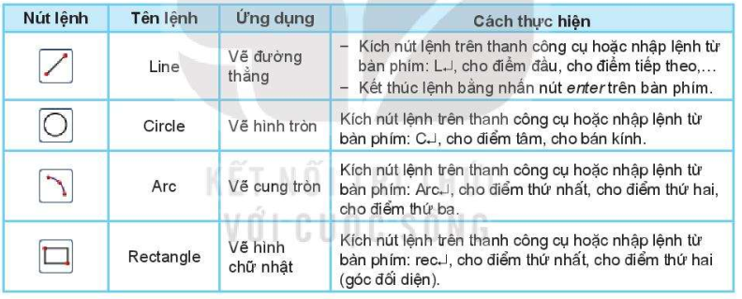
+ Nhóm lệnh hiệu chỉnh:
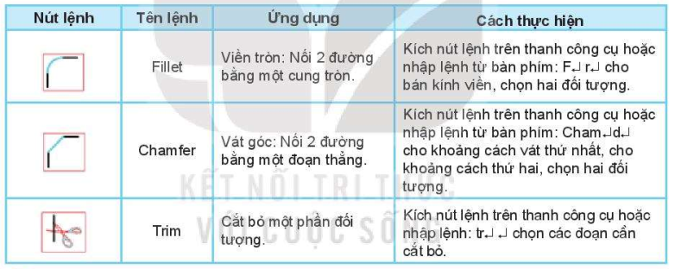

+ Nhóm lệnh vẽ nhanh:
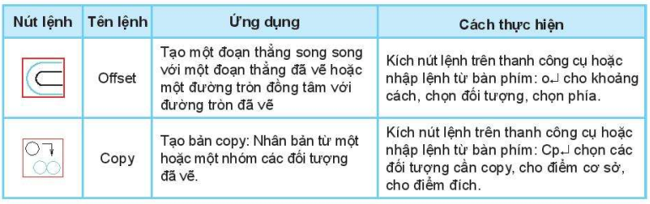

3. Quan sát hình 16.3/SGK:
Đường 1,2,3 sử dụng lệnh Line để vẽ.
Đường 4 sử dụng lệnh Circle để vẽ.
+ Quan sát hình 16.4/SGK:
Có thể dùng lệnh: Chamfer để vẽ đối tượng 1, dùng lệnh Fillet để vẽ đối tượng 2.
- GV trình chiếu giao diện phần mềm AutoCAD lên bảng và thực hành các lệnh đó ngay trên phần mềm để HS trực quan được (nếu có điều kiện học trong phòng máy).
- GV diễn giải các ví dụ và tổ chức hướng dẫn cho HS luyện tập trên máy:
+ Nhóm lệnh vẽ: Phần ví dụ 1,2/96/SGK.
+ Nhóm lệnh hiệu chỉnh: Phần ví dụ /97/SGK.
+ Nhóm lệnh vẽ nhanh: Phần ví dụ/98/SGK.

Tiết 3
HOẠT ĐỘNG 3. Luyện tập (42 phút)
a) Mục tiêu: HS vận dụng lí thuyết vừa nghiên cứu để làm bài tập SGK và hệ thống hóa được kiến thức đã học bằng sơ đồ GRAPH
b) Nội dung:
- Hs làm bài tập H16.7/sgk, vẽ sơ đồ tư duy của bài học.
c) Sản phẩm:
- Bài tập của HS.
- Sơ đồ GRAPH kiến thức bài học.
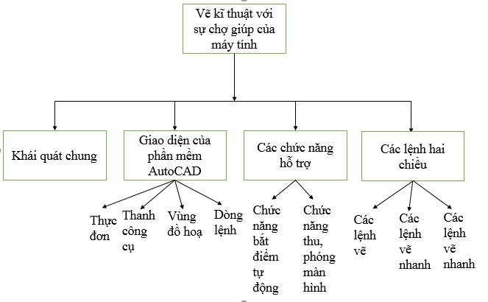
d) Tổ chức thực hiện:
- Chuyển giao nhiệm vụ:
- GV yêu cầu các nhóm hoạt động theo kĩ thuật khăn trải bàn trong thời gian 30 phút để hoàn thành phiếu học tập số 4:
Nhóm: Tên thành viên:
PHIẾU HỌC TẬP SỐ 4
Yêu cầu: Thảo luận nhóm trong 30 phút để trả lời các câu hỏi sau:
1. Vận dụng kiến thức đã học hãy vẽ bản vẽ cho trên hình 16.7/SGK?
2. Hãy tóm tắt nội dung bài học bằng sơ đồ GRAPH?

- Lớp chia 4 nhóm: 1 nhóm có nhóm trưởng quản lí chung, phân công việc, nhắc nhở thời gian hoạt động nhóm; 1 thư kí ghi chép nội dung chung cho nhóm để có minh chứng trong hồ sơ học tập.
- Thực hiện nhiệm vụ:
- Mỗi một thành viên trong nhóm sẽ suy nghĩ và đưa ra lời giải của mình để thảo luận thống nhất đáp án với các thành viên còn lại trong nhóm. (nếu có điều kiện học trên phòng máy HS thực hành ngay trên máy hoặc viết các lệnh để vẽ được hình đã cho trên giấy).
- GV quan sát và hướng dẫn kịp thời cho HS.
- Báo cáo thảo luận:
- Sau thời gian 30 phút GV gọi đại diện một nhóm lên trình bày kết quả của nhóm mình.
- các nhóm còn lại nhận xét, bổ sung (nếu có).
- Kết quả, nhận định:
- Sau khi HS các nhóm báo cáo; GV đánh giá, nhận xét phần trình bày và phần nhận xét của HS. Chốt đáp án:
1. Có nhiều cách vẽ được bản vẽ đã cho. Sau đây là một cách đơn giản nhất. Gọi tên các điểm như trên hình vẽ:

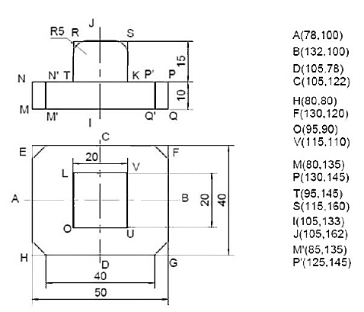

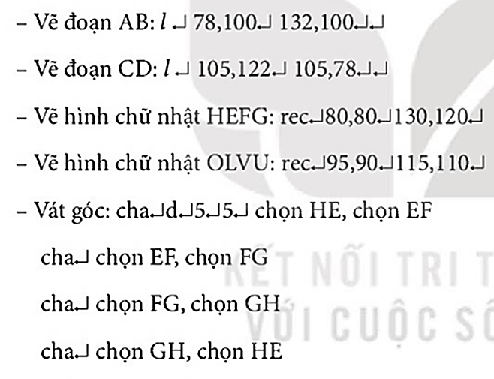
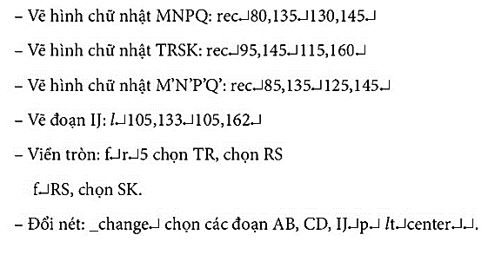
2. Sơ đồ GRAPH
4. Hoạt động 4: Vận dụng (thời gian 3 phút)
a) Mục tiêu:
- Vận dụng kiến thức đã học vào làm bài tập.
b) Nội dung:
- Vẽ hình khối 3D của ngôi nhà trên AutoCAD.
c) Sản phẩm:
- Kết quả bài tập của học sinh.
d) Tổ chức thực hiện:
- Chuyển giao nhiệm vụ:
- GV giao nhiệm vụ về nhà cho HS: Cá nhân thực hiện vẽ hình khối 3D ngôi nhà của em.
- GV hướng dẫn chuyển giao diện 2D sang 3D và các lệnh 3D cần thiết. Gợi ý cho HS tìm hiểu thêm thông tin trên internet.
- GV yêu cầu HS nộp sản phẩm vào tiết sau để chấm điểm.
- HS ghi nhanh yêu cầu và hướng dẫn của giáo viên vào vở về nhà thực hiện.
- GV giao nhiệm vụ HS về nhà chuẩn bị nội dung bài mới.
- Thực hiện nhiệm vụ:
- HS hoàn thành nhiệm vụ ở nhà
- Báo cáo thảo luận:
- Yêu cầu HS dán bài của mình lên các góc học tập. Các HS sẽ đánh giá bài của bạn bằng cách vẽ mặt cười hay mếu lên tờ giấy bên cạnh. Đồng ý dán mặt cười, không đồng ý dán mặt mếu.
- Kết quả, nhận định
- GV nhận xét, cho điểm bài của HS.

Bài 17: KHÁI QUÁT VỀ THIẾT KẾ KĨ THUẬT
SỐ TIẾT:02
I. MỤC TIÊU
1. Năng lực công nghệ
- Nhận thức công nghệ: Trình bày được vai trò ý nghĩa của hoạt động thiết kế kĩ thuật
- Giao tiếp công nghệ: Mô tả được đặc điểm tính chất của một số nghề nghiệp liên quan đến thiết kế
2. Năng lực chung
- Năng lực tự học, năng lực giải quyết vấn đề, năng lực sáng tạo, năng lực giao tiếp và hợp tác
3. Phẩm chất
- Chăm chỉ, trung thực, trách nhiệm
II. THIẾT BỊ DẠY HỌC VÀ HỌC LIỆU
- Thiết bị:
- SGK, SGV, máy tính, máy chiếu, ….
- Tranh điện tử: Hình17.1; H17.2; H17.3; H17.4;
(Các hình ảnh, tranh, video, các câu chuyện thực tế về hoạt động thiết kế, nghề nghiệp có liên quan đến thiết kế...)
2. Học liệu:
- Lịch sử phát triển điện thoại (Youtube coppy đường link)
https://www.youtube.com/watch?v=A_wh1Gs-gXc&ab_channel=Th%E1%BA%BFGi%E1%BB%9BiDi%C4%90%E1%BB%99ng
- Hoạt động thiết kế nhà cửa
https://www.youtube.com/watch?v=mUclzqrDXgU&ab_channel=Thi%E1%BA%BFtK%E1%BA%BFThiC%C3%B4ng360
III. TIẾN TRÌNH DẠY HỌC
Tiết | Hoạt động | Phương pháp/Kỹ thuật dạy học | Phương pháp/Công cụ đánh giá
1 | 1: Khởi động (10’) | PP dạy học dự án | - Phiếu học tập 1,2,3.  - Sản phẩm học tập
1 | 2: Hình thành kiến thức mới (35’)  2.1:Hoạt động thiết kế kĩ thuật  2.2: Vai trò, ý ghĩa của hoạt động TK kĩ thuật  2.3:Nghề nghiệp và hoạt động thiết kế | - PP hợp tác (hoạt động nhóm theo góc học tập) – kết hợp kĩ thuật chia sẻ cặp đôi, KT khăn trải bàn  KT công não | - Phiếu học tập Góc 1, góc số 2, góc số 3  - Công cụ: Sản phẩm học tập các góc  - Công cụ đánh giá: bài thuyết trình nội dung học tập các nhóm HS
2 | - Báo cáo học tập của các nhóm sau khi trải ngiệm nhiệm vụ học tập ở các góc học tập (15p)  3: Luyện tập (15p) | PP hợp tác (hoạt động nhóm theo góc học tập) – kết hợp kĩ thuật sơ đồ tư duy | - Công cụ: Sản phẩm học tập các góc  - Công cụ đánh giá: bài thuyết trình nội dung học tập các nhóm HS
2 | 4: vận dụng (10p)  Dặn dò, giao nhiệm vụ về nhà để chuẩn bị cho bài học tiếp theo (5p) | PP hợp tác (hoạt động nhóm theo góc học tập), pp khám phá | - Phiếu học tập chung cho cả 3 nhóm ở phần vận dụng  - câu trả lời của các nhóm hs

1. Hoạt động 1: KHỞI ĐỘNG (thời gian 15 phút)
a) Mục tiêu: : Tạo hứng thú, gợi mở nhu cầu nhận thức HS về HTKT; tạo tính tò mò, thích thú và mong muốn tìm hiểu về các nội dung tiếp theo..
b) Nội dung: Tìm hiểu về lịch sử phát triển của điện thoại (ti vi, ô tô) từ đó thấy được sự phát triển của các sản phẩm liên quan đến thiết kế kĩ thuật
c) Sản phẩm: Biết được tên gọi của 1 số sản phẩm thời cổ xưa, ai là nghười phát minh, sản phẩm phục vụ nhu cầu gì cho con người, hoạt động như thế nào, thay đổi theo thời gian ra sao? (điện thoại, ti vi, ô tô ) từ đó hiểu được tầm quan trọng của hoạt động thiết kế kĩ thuật.
d) Tổ chức thực hiện:
- Chuyển giao nhiệm vụ: giáo viên giao nhiệm vụ cho 3 nhóm học sinh (chia lớp thành 3 nhóm) từ giờ học trước (hoặc qua googleclass) với 3 dự án khác nhau:
N1: tìm hiểu lịch sử phát triển của điện thoại
N2: tìm hiểu lịch sử phát triển của ti vi
N3: tìm hiểu lịch sử phát triển của ô tô
( Để làm rõ câu hỏi: ai là người sáng chế ra sản phẩm, vào thời gian nào? Sản phẩm đáp ứng nhu cầu gì trong cuộc sống? Hoạt động như thế nào? Theo thời gian thay đổi ra sao ?)
- Thực hiện nhiệm vụ: HS thực hiện dự án ở nhà bằng hình thức chuẩn bị các slide trình bày bằng powerpoin cử đại diện lên thuyết trình để làm rõ yêu cầu của dự án
- Báo cáo thảo luận: đại diện các nhóm lên trình bày dự án của nhóm mình
Các nhóm khác đưa ra câu hỏi để nhóm trình bày giải đáp thắc mắc
- Kết quả, nhận định:
N1: Alexander Graham Bell là người phát minh ra điện thoại đầu tiên. Ông được xem là người đầu tiên tận dụng việc phát minh ra điện thoại bằng cách phát triển các ý tưởng của những người tiền nhiệm. Để từ đó biến chúng thích hợp với thị trường và thành cơ hội kinh doanh.
(slide trình chiêu của HS)

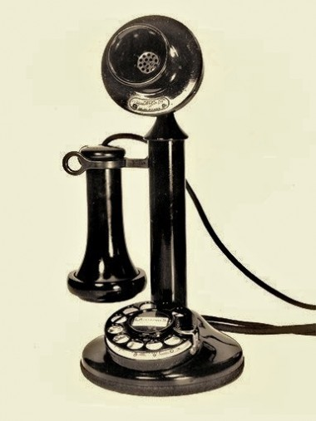
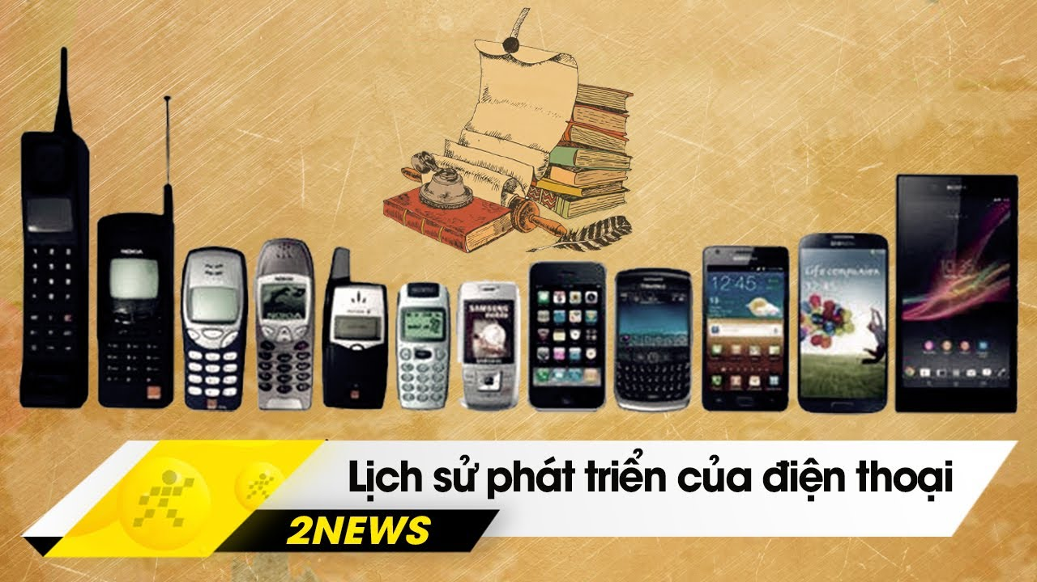
N2: dự kiến sản phẩm nhóm 2 (tư liệu báo dân trí)
https://dantri.com.vn/suc-manh-so/tv-da-tien-hoa-the-nao-trong-gan-mot-the-ky-qua-20200515154048527.htm

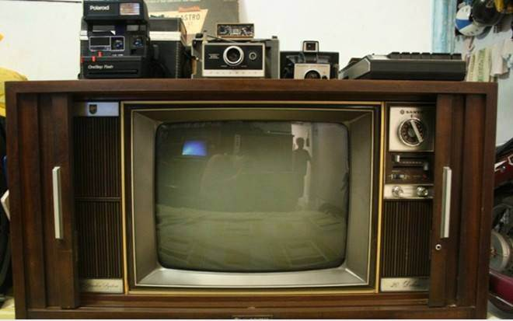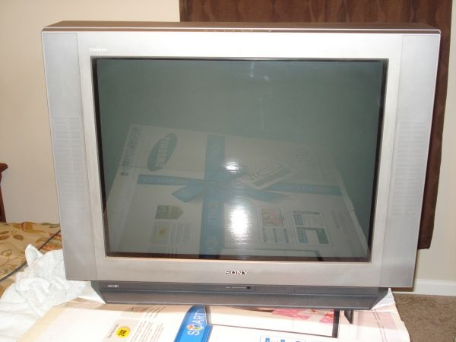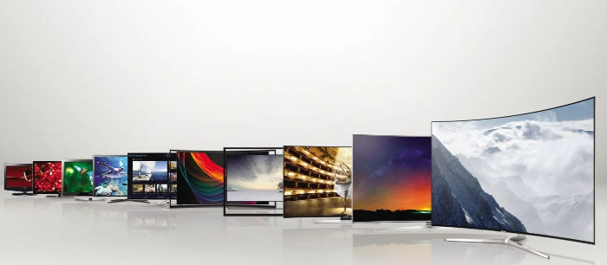

N3: dự kiến sản phẩm nhóm 3 (tư liệu web sidoni.net)
https://sidoni.net/lich-su-ra-doi-va-cac-giai-doan-phat-trien-cua-xe-o-to-s12472.html#!

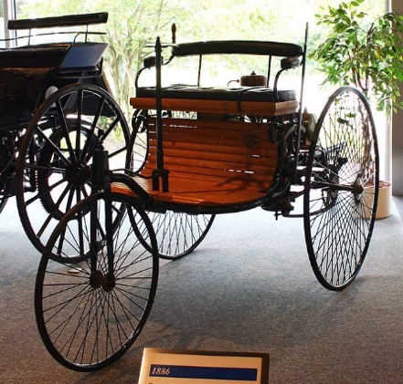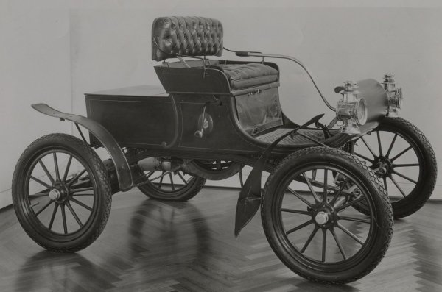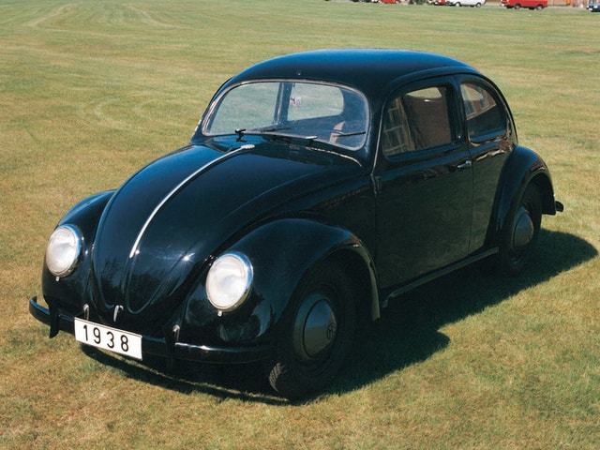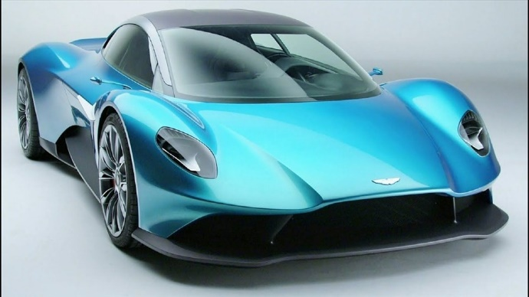
GV: Như vậy chúng ta thấy được các qua các năm các thời kỳ cuộc sống của con người phát triển kéo theo kinh tế xã hội phát triển, các sản phẩm công nghệ cũng ngày một phát triển không ngừng, đẹp hơn hoàn chỉnh hơn tiện ích hơn... một trong các yếu tố tạo lên sự hoàn chỉnh đó là THIẾT KẾ KĨ THUẬT vậy thế nào là hoạt động TKKT, vai trò, ý nghĩa của TKKT ra sao chúng ta cùng nhau tìm hiều bài học hôm nay Bài 17: “KHÁI QUÁT VỀ THIẾT KẾ KĨ THUẬT”
- Hoạt động 2: HÌNH THÀNH KIẾN THỨC MỚI (thời gian 30 phút)
2.1: Tìm hiểu hoạt động thiết kế kĩ thuật
a) Mục tiêu: Nắm được khái niệm thiết kế kĩ thuật là gì, các bước chủ yếu của hoạt động thiết kế kĩ thuật
b) Nội dung: GV hướng dẫn HS nghiên cứu mục I trong SGK để hiểu được các nội dung cơ bản của phần đó
c) Sản phẩm: HS cơ bản nắm được khái niệm thiết kế kĩ thuật, các bước chủ yếu trong hoạt động thiết kế kĩ thuật
d) Tổ chức thực hiện:
- Chuyển giao nhiệm vụ: GV sử dụng PP dạy học hợp tác: HS của lớp được chia vào 3 góc học tập, mỗi góc sẽ là hoàn thành 1 nhiệm vụ học tập giáo viên đã giao, sau thời gian 10 phút các nhóm di chuyển tới góc tiếp theo để trải nghiệm nhiệm vụ mới. Các nhóm sẽ di chuyển theo chiều kim đồng hồ lần lượt trải nghiệm đủ 3 góc học tập để hiểu và nắm được nội dung học tập của toàn bài (GV đã yêu cầu HS cả lớp đọc và nghiên cứu bài 17 trước khi diễn ra tiết học). Sau khi trải nghiệm đủ 3 góc sau thời gian 30 phút thì nhóm nào đang ở vị trí của góc nào sẽ phải báo cáo nội dung theo yêu cầu của phiếu học tập tại góc đó
+ Nội dung tìm hiểu hoạt động thiết kế kĩ thuật được HS trải nghiệm ở GÓC SỐ 1
GV chuẩn bị sẵn phiếu học tập ở góc 1
HS cả nhóm thảo luận nghiên cứu hoàn thành phiếu học tập GÓC SỐ 1
PHIẾU HỌC TẬP GÓC SỐ 1
- Nêu khái niệm hoạt động thiết kế kĩ thuật ?
- Các bước chủ yếu của hoạt động thiết kế kĩ thuật ?
- Đặc điểm của người thiết kế kĩ thuật ?
- Thiết kế kĩ thuật khác thiết kế mĩ thuật như thế nào ?
- YC về nhà: Tìm hiểu công trình Lăng Bác Hồ đặt tại trung tâm Hà Nội thủ đô nước CHXHCN Việt Nam (xây dựng xong năm nào, bản thiết kế được lập lên bởi ai, mục đích sử dụng là gì ?)
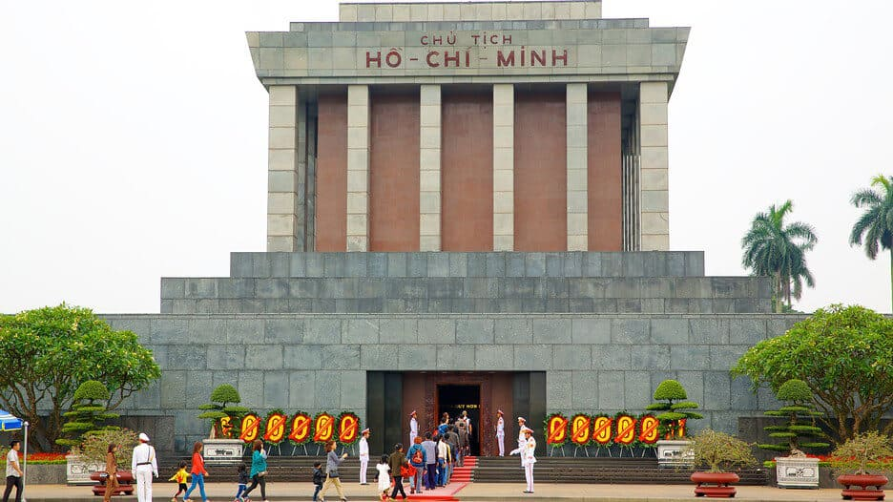

- Thực hiện nhiệm vụ: HS khi trải nghiệm góc 1 sẽ hoàn thành phiếu học tập số 1 bằng kĩ thuật chia sẻ cặp đôi và kĩ thuật khăn trải bàn (2 bạn trong nhóm trả lời 1 câu hỏi sau đó ghi vào bản A0 được chuẩn bị sẵn như hình dưới, sao đó tập hợp ý chính trả lời của cả nhóm vào phần giữa khăn trải bàn)

Câu 1
Chốt

Chốt ý chính
Câu 2
Câu 4

Câu 3

- Báo cáo thảo luận: 2 bạn tìm hiểu thống nhất đi đến đáp án chính xác nhất cho 1 câu hỏi và ghi vào vị trí trả lời trên bản A0, tập hợp ý kiến cả nhóm
- Kết quả, nhận định:
1. TKKT là hoạt động sáng tạo của kĩ sư nhằm phát hiện và giải quyết các vấn đề, nhu cầu thực tiễn trên cơ sở vận dụng toán học, KHTN, công nghệ để đưa ra được các giải pháp mới hay sản phẩm công nghệ mới.
2. Các bước chủ yếu của hoạt động thiết kế kĩ thuật
+ Xác định vấn đề
+ Đề xuất, lựa chọn và hiện thực hóa giải pháp
+ Thử nghiệm, đánh giá và điều chỉnh giải pháp giải quyết vấn đề
3.Đặc điểm của người thiết kế kĩ thuật
Phải nhìn nhận vấn đề dưới góc nhìn tổng thể mang tính hệ thống, có thói quen quan sát, khả năng tư duy nhạy bén đa chiều.
4.Thiết kế kĩ thuật khác với thiết kế mĩ thuật như sau:
- TK kĩ thuật là hoạt động xác định chức năng hình dạng kết cấu vật liệu tính toán lựa chọn các thông số thiết kế của sản phẩm theo nhu cầu sử dụng. Chủ yếu trên 2 lĩnh vực cơ khí và xây dựng
- TK mĩ thuật: chủ yếu trên lĩnh vực thời trang và hội họa, TK mĩ thuật hướng tới cái đẹp và kích thích thị giác nhiều hơn.
*Bên cạnh đó 2 lĩnh vực TK kĩ thuật và TK mĩ thuật cũng bổ sung hỗ trợ cho nhau: các sản phẩm công nghệ, cơ khí, xây dựng cũng vẫn cần phải đẹp bắt mặt. Các tác phẩm nghệ thuật cũng cần có những nguyên tắc, sự chính xác và liên quan thực tiễn.

2.2: Tìm hiểu: Vai trò, ý nghĩa của hoạt động thiết kế kĩ thuật
a) Mục tiêu: Trình bày được vai trò ý nghĩa của hoạt động thiết kế kĩ thuật
b) Nội dung: HS nắm được kiến thức của mục II SGK thông qua việc trải nghiệm học tập ở góc học tập số 2
c) Sản phẩm: Câu trả lời của HS
d) Tổ chức thực hiện:
- Chuyển giao nhiệm vụ:
+ Nội dung tìm hiểu hoạt động thiết kế kĩ thuật được HS trải nghiệm ở GÓC SỐ 2
GV chuẩn bị sẵn phiếu học tập ở góc 2
HS cả nhóm thảo luận nghiên cứu hoàn thành phiếu học tập GÓC SỐ 2
Phiếu học tập GÓC SỐ 2
- Tìm hiểu vai trò của hoạt động thiết kế
- Ý nghĩa của hoạt động thiết kế
- Quan sát H17.2 trả lời các câu hỏi trong hình
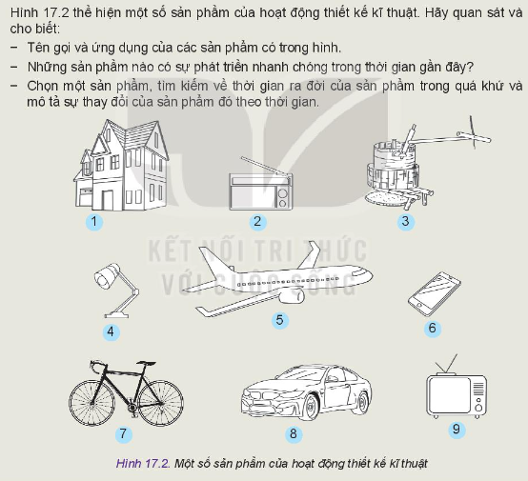
Ý chọn 1 sp và mô tả sự thay đổi của sản phẩm đó theo thời gian – bỏ vì các nhóm đã tìm hiểu ở phần khởi động

- Thực hiện nhiệm vụ: HS trả lời phiếu học tập số 2 vào khổ giấy A0
- Báo cáo thảo luận: HS cả nhóm thảo luận trả lời phiếu học tập trong 10 phút trải nghiệm góc số 2
- Kết quả, nhận định:
1. Vai trò của hoạt động thiết kế: có vai trò quan trọng trong việc cải tạo thế giới, kiến tạo môi trường sống của con người
+ Phát triển sản phẩm
+ Phát triển công nghệ
2. Ý nghĩa của hoạt động thiết kế kĩ thuật
+ Sản phẩm của TKKT rất đa dạng phong phú phản ánh mọi khía cạnh của xã hội, thúc đẩy xã hội ngày càng phát triển, làm cho cuộc sống con người ngày càng tiện nghi.
+ Nhờ có TKKT, các công nghệ ngày càng được cải tiến và liên tục phát triển. Công nghệ sau bao giờ cũng tốt hơn nhiều ưu điểm hơn công nghệ cùng loại trước đó.
3.HS trả lời câu hỏi H17.2
2.3: Tìm hiểu nghề nghiệp và hoạt động thiết kế
a) Mục tiêu: Nắm được đặc điểm tính chất chung của nghề nghiệp liên quan tới thiết kế
và 1 số nghề nghiệp thiết kế
b) Nội dung: HS trải nghiệm học tập ở góc học tập số 3
c) Sản phẩm: các câu trả lời cho phiếu học tập ở góc số 3, sản phẩm sau khi trải nghiệm góc 3 của HS
d) Tổ chức thực hiện:
- Chuyển giao nhiệm vụ:
+ Nội dung tìm hiểu hoạt động thiết kế kĩ thuật được HS trải nghiệm ở GÓC SỐ 3
GV chuẩn bị sẵn phiếu học tập ở góc 3
HS cả nhóm thảo luận nghiên cứu hoàn thành phiếu học tập GÓC SỐ 3
Phiếu học tập GÓC SỐ 3
- Đặc điểm của nghề nghiệp thiết kế ?
- Tính chất chung của người thết kế ?
- Nguyên tắc thiết kế ?
- Quan sát H17.4 trả lời câu hỏi
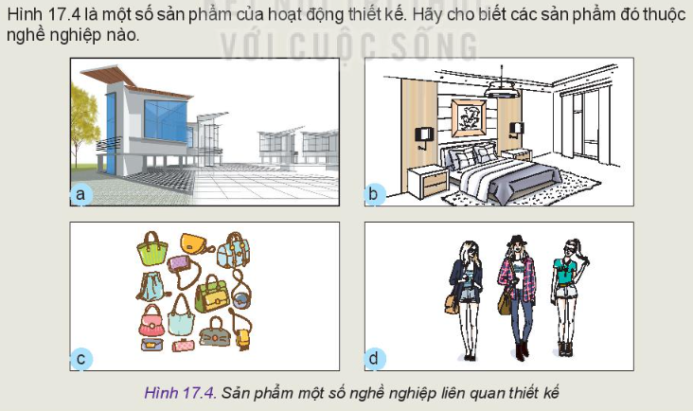
- Kể tên các nghề nghiệp liên quan đến thiết kế ?

- Thực hiện nhiệm vụ: HS trả lời các câu hỏi trong phiếu ở góc học tập số 3
- Báo cáo thảo luận: thảo luận các ý kiến của thành viên trong nhóm thống nhất đi đến câu trả lời chung cho cả nhóm
- Kết quả, nhận định: (dự kiến sản phẩm của HS)
1. Đặc điểm nghề thiết kế:
+ Người thiết kế phải hiểu biết nhiều lĩnh vực (toán, khoa học, công nghệ, nghệ thuật...)
+ Đa dạng phong phú thuộc nhiều lĩnh vực khác nhau của đời sống xã hội (đa phương án cho 1 thiết kế)
2.Tính chất chung của người thiết kế:
+ Hoạt động trí óc là chủ yếu
+ Có tư duy không gian và lập luận logic tốt
+ Có năng lực giải quyết vấn đề, năng lực sáng tạo, năng lực thẩm mĩ
+ Có khả năng sử dụng thành thạo các phần mềm đồ họa hỗ trợ hoạt động thiết kế
3.Nguyên tắc thiết kế:
+ nguyên tắc tối ưu ( đơn giản hóa, giải pháp tối ưu, tối thiểu tài chính)
+ Nguyên tắc phát triển bền vững ( tiết kiệm tài nguyên, bảo vệ môi trường)
- a- kĩ sư xây dựng b – nhà thiết kế nội thất
c- nhà thiết kế sản phẩm d – nhà thiết kế thời trang
5.Tên một số nghề nghiệp thiết kế
+ Kiến trúc sư xây dựng
+ Kiến trúc sư cảnh quan
+ Nhà thiết kế và trang trí nội thất
+ Nhà thiết kế sản phẩm
+ Nhà thiết kế thời trang
Tiết 2
3. Hoạt động 3: LUYỆN TẬP (thời gian 30 phút)
a) Mục tiêu: Hệ thống lại nội dung kiến thức bài học ghi nhớ các ý trọng tâm
b) Nội dung: Các nhóm HS chuẩn bị nội dung của các phiếu học tập đã trải nghiệm ở tiết học trước sau đó lần lượt các nhóm cử đại diện lên trình bày kết quả nhóm mình đã thống nhất.
c) Sản phẩm: SP báo cáo của các nhóm có thể trình bày bằng word, powerpoin... , HS các nhóm lập sơ đồ tư duy đơn giản thể hiện nội dung bài học dễ dàng ghi nhớ kiến thức
d) Tổ chức thực hiện:
- Chuyển giao nhiệm vụ:
+ Các nhóm đã trải nghiệm đủ 3 góc học tập ở tiết trước sau đó về nhà trao đổi thêm và hoàn thành nội dung các phiếu học tập, tiết này các nhóm sẽ báo cáo nội dung đã lĩnh hội được và báo cáo trước lớp kết quả của nhóm mình
+ mỗi nhóm lập 1 sơ đồ tư duy để tóm tắt lại nội dung bài học
- Thực hiện nhiệm vụ: HS các nhóm thực hiện nhiệm vụ
- Báo cáo thảo luận: Các nhóm cử đại diện lên trình bày báo cáo nội dung đã trả lời sau khi trải nghiệm 3 góc học tập. HS khác chú ý lắng nghe so sánh với bài nhóm mình, có ý kiến khác hoặc thắc mắc sẽ hỏi để người báo cáo giải đáp sau khi đã nghe xong báo cáo.
- Kết quả, nhận định: GV chốt lại vấn đề cần ghi nhớ của bài học
Nhận xét bài báo cáo và sơ đồ tư duy các nhóm
4. Hoạt động 4: VẬN DỤNG (thời gian 12 phút)
a) Mục tiêu: Làm rõ kiến thức vừa học bằng các ví dụ cụ thể gần gũi và quen thuộc với cuộc sống hàng ngày
b) Nội dung: Mỗi nhóm HS sẽ thực hiện 2 nhiệm vụ ứng với 2 câu hỏi sau:
Câu 1: Em hãy tìm hiểu thuyết trình giới thiệu về 1 nghề cụ thể có liên quan đến thiết kế
Câu 2: Lấy ví dụ một sản phẩm công nghệ trong gia đình em và trình bày ý tưởng thiết kế của mình.
c) Sản phẩm: Câu trả lời của học sinh
d) Tổ chức thực hiện:
- HS các nhóm thảo luận và trả lời 2 câu hỏi. Có thể có nhiều hs lụa chọn nghề nghiệp khác nhau, và nhiều HS lựa chọn sản phẩm khác nhau, cả nhóm tìm ra bài tốt nhất chi tiết nhất tâm đắc nhất để trình bày trước lớp
-GV và HS cùng nhận xét góp ý cho các nhóm – đây cũng được coi là 1 hoạt động hỗ trợ thông tin hướng nghiệp cho HS

IV. Dặn dò (3p)
Tìm kiếm thông tin về các nghề nghiệp thiết kế, các cơ sở đào tạo, đối tượng đào tạo, thời gian... đánh giá mức độ phù hợp của bản thân với mỗi nghề nghiệp liên quan
Nghiên cứu nội dung bài 18
V. NHẬN XÉT (nếu có)

TÊN BÀI DẠY: QUY TRÌNH THIẾT KẾ KỸ THUẬT
SỐ TIẾT: 3 TIẾT
I. MỤC TIÊU
1. Về năng lực
1.1 Năng lực chung
+ Năng lực tự chủ và tự học: Biết lựa chọn các nguồn tài liệu học tập phù hợp.
+ Năng lực giải quyết vấn đề và sáng tạo: Xác định và tìm hiểu các thông tin liên quan đến quy trình thiết kễ kĩ thuật, đề xuất giải quyết vấn đề.
+ Năng lực giao tiếp và hợp tác thông qua việc trình bày, thảo luận trong các hoạt động.
1.2 Năng lực công nghệ
a) Nhận thức công nghệ: Giải thích được quy trình thiết kế kỹ thuật.
b) Giao tiếp công nghệ: Lập được bản vẽ thể hiện giải pháp đã được lựa chọn cho một thiết kế cụ thể.
c) Sử dụng công nghệ: Sử dụng được quy trình vào quá trình thiết kế một sản phẩm.
2. Về phẩm chất
- Chăm chỉ: Tích cực tìm hiểu về quy trình thiết kế kỹ thuật .
- Trách nhiệm: Có ý thức thực hiện nhiệm vụ học tập được giao, chủ động vận dụng quy trình thiết kế vào giải quyết bài tập và thực tiễn.
- Trung thực: Mạnh dạn nói lên ý kiến quan điểm của mình thông qua việc tìm hiểu quy trình thiết kế kỹ thuật.
II. THIẾT BỊ DẠY HỌC VÀ HỌC LIỆU
- Đối với giáo viên
- Kế hoạch bài dạy, SGK, SGV.
- Hình 18.1, 18.2, 18.3 SGK và các hình ảnh minh họa có liên quan dến bài học.
- Máy tính, máy chiếu.
- Đối với học sinh
- Sách giáo khoa.
- Khổ giấy A0, A4 dụng cụ học tập, máy tính.
- Mạng internet….
III. TIẾN TRÌNH DẠY HỌC
Tiết | Hoạt động | Phương pháp/Kỹ thuật dạy học | Phương pháp/Công cụ đánh giá
1 | 1: Mở đầu (10’) | Trựcquan,/vấn đáp | Hỏi-đáp/ câu hỏi có hình
1 | 2: Hình thành kiến thức mới (35’)  2.1: Khái quát quy trình thiết kế kỹ thuật.  2.2: Nội dung các bước thiết kế kỹ thuật.  + Chia nhóm  + Giao dự án cho các nhóm | Hợp tác/ chia sẻ cặp đôi  Dự án/ thảo luận nhóm. | Viết/ phiếu học tập  Sản phẩm học tập
2 | 2.2: Nội dung các bước thiết kế kỹ thuật (45’)  + Xác định vấn đề  + Tìm hiểu tổng quan  + Xác định yêu cầu  + Đề xuất đánh giá và lựa chọn giải pháp. | Dự án/ thảo luận nhóm | Sản phẩm học tập /bài thuyết trình
3 | 2.2: Nội dung các bước thiết kế kỹ thuật.(35’)  + Xây dựng nguyên mẫu cho giải pháp  + Kiểm chứng giải pháp.  + Lập hồ sơ kỹ thuật.  3. Luyện tập(7’)  4. Vận dụng(3’) | Dự án/ thảo luận nhóm.  Dự án/ sơ đồ tư duy | Sản phẩm học tập /bài thuyết trình  Sản phẩm học tập/ sơ đồ tư duy
Tiết 1
1. Hoạt động mở đầu.
1.1. Mục tiêu: Tạo tâm thế sẵn sàng học tập và gợi mở , dẫn dắt học sinh nhu cầu tìm hiểu quy trình thiết kế kỹ thuật. Tạo sự tò mò, hứng thú và ý thức được nhiệm vụ học tập của bài học mới.
1.2. Nội dung: GVcho HS quan sát hình ảnh và trả lời câu hỏi
- Quan sát hình vẽ 18.1 cho biết vấn đề gì cần giải quyết?
- Đề xuất giải pháp để giải quyết vấn đề đó?
1.3. Sản phẩm học tập: Câu trả lời của HS.
- Người bị liệt 2 chân làm thế nào để leo được cầu thang.
- Chế tạo xe lăn có chức năng leo cầu thang.
1.4. Tổ chức thực hiện:
- GV chiếu hình ảnh sau
- GV đặt câu hỏi:
+ Quan sát hình vẽ 18.1 cho biết vấn đề gì cần giải quyết?
+ Đề xuất giải pháp để giải quyết vấn đề đó?
- HS quan sát hình ảnh tiếp nhận câu hỏi và trả lời.
- GV lắng nghe HS trả lời và nhận xét. Sau đó gợi mở thêm kiến thưc có liên quan và dẫn dắt vào bài. Cho học sinh xem video về xe lăn leo cầu thang qua link.
https://youtu.be/AQWInP4EA8Q
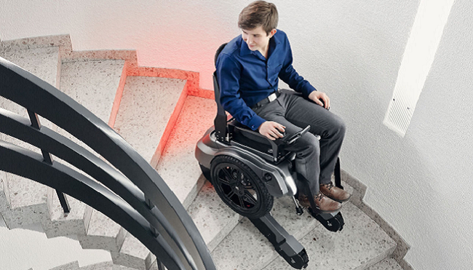
2. Hoạt động 2: Hình thành kiến thức mới/giải quyết vấn đề (thời gian... phút)
2.1. Tìm hiểu khái quát về quy trình thiết kế kỹ thuật
a. Mục tiêu: Học sinh nắm được quy trình thiết kế kỹ thuật
b. Nội dung:GV yêu cầu HS quan sát hình ảnh, đọc SGK, thảo luận và trả lời câu hỏi trên phiếu học tập( phụ lục).
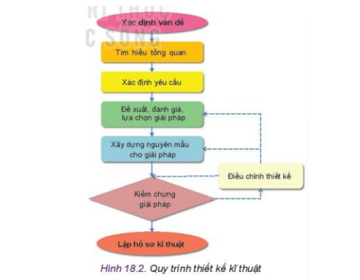
c. Sản phẩm học tập:
- Các bước của quy trình thiết kế kỹ thuật:
+ Bước 1: Xác định vấn đề
+ Bước 2: Tìm hiểu tổng quan
+ Bước 3: Xác định yêu cầu
+ Bước 4: Đề xuất đánh giá , lựa chọn giải pháp
+ Bước 5: Xây dựng nguyên mẫu cho giải pháp
+ Bước 6: Kiểm chứng giải pháp
+ Bước 7 : Lập hồ sơ kỹ thuật

- Nội dung cơ bản của các bước trong quy trình thiết kế kỹ thuật:
+ Bước 1: Xác định được nhu cầu và vấn đề cần giải quyết, ai gặp vấn đề, tại sao phải giải quyết vấn đề đó
+ Bước 2: Nghiên cứu kiến thức và giải pháp đã có chuẩn bị cơ sở cho hoạt động giải quyết vấn đề tiếp theo.
+ Bước 3: Đề xuất được những yêu cầu, tiêu chí cần đạt được.
+ Bước 4: Đưa ra nhiều giải pháp cho 1 vấn đề, sau đó đánh giá và lựa chọn giải pháp tốt nhất.
+ Bước 5: Dựa trên giải pháp đã lựa chọn tạo nguyên mẫu thường dùng vật liệu không giống với sản phẩm cuối cùng để nhanh nhất và it tốn kém nhất.
+ Bước 6: Thử nghiệm đánh giá mức độ đáp ứng yêu cầu có thể lặp đi lặp lại nhiều lần để đạt được yêu cầu.
+ Bước 7: Phản ánh đầy đủ hình dạng kết cấu, các thông số kỹ thuật, quy trình công nghệ để sản xuất và chế tạo.
- Trong quy trình trên bước có tính chất quyết định cho tính sáng tạo của hoạt động thiết kế kỹ thuật
+ Bước đề xuất, đánh giá và lựa chọn giải pháp có tính chất quyết định cho tính sáng tạo của hoạt động thiết kế kỹ thuật
- Làm rõ quan hệ giữa ‘‘xác định yêu cầu’’ và ‘‘ kiểm chứng giải pháp’’
Kiểm chứng giải pháp : Dựa trên yêu để kiểm tra sản phẩm xem có giải quyết được nhu cầu hay vấn đề được xác định khi thiết kế không.
d. Tổ chức thực hiện:
-GV yêu cầu HS thảo luận cặp đôi, tìm hiểu sách giáo khoa và trả lời các câu hỏi ở phiếu học tập.
-HS quan sát thảo luận trả lời câu hỏi.
-Đại diện HS trả lời, các HS khác nhận xét, đánh giá, bổ xung.
-GV nhận xét, kết luận.
Các bước của quy trình thiết kế kỹ thuật:
+ Bước 1: Xác định vấn đề
+ Bước 2: Tìm hiểu tổng quan
+ Bước 3: Xác định yêu cầu
+ Bước 4: Đề xuất đánh giá , lựa chọn giải pháp
+ Bước 5: Xây dựng nguyên mẫu cho giải pháp
+ Bước 6: Kiểm chứng giải pháp
+ Bước 7 : Lập hồ sơ kỹ thuật
- GV thu phiếu học tập và chuyển sang nội dung mới.
2.2 Tìm hiểu nội dung các bước thiết kế kỹ thuật
a. Mục tiêu: Hoạt động này giúp HS tìm hiểu nội dung các bước thiết kế kỹ thuật
b. Nội dung:GV yêu cầu HS hoạt động nhóm làm việc cả trên lớp và ở nhà, chuẩn bị nội dung để thuyết trình theo nhiệm vụ được giao.
c. Sản phẩm học tập: Bản thuyết trình trên giấy A0 hoặc trên máy tính.
- Nhóm 1,2:
Nội dung của bước xác định vấn đề:
+ Xác định được vấn đề hay nhu cầu cần giải quyết.
+ Ai đang gặp vấn đề hay nhu cầu cần giải quyêt.
+ Tại sao vấn đề hay nhu cầu đó cần giải quyêt
Tình huống SGK
+Gia đình Nam phơi quần áo ngoài trời bằng đây phơi , trời mưa không có ai ở nhà và quần áo bị ướt .Vậy làm cách nào để quần áo không bị ướt khi gặp tình huống này.
- Nhóm 3,4:
Nội dung bước tìm hiểu tổng quan:
+ Nghiên cứu kiến thức và các giải pháp đã có.
+ Chuẩn bị cơ sở cho hoạt động giải quyết vấn đề tiếp theo.
+ Làm rõ đối tượng sẽ xử dụng sản phẩm, các giải pháp đã có trong thực tiễn.
+ Nhưng yếu tố khoa học và công nghệ được sử dụng để giải quyết vấn đề.
+ Thông tin tìm hiểu qua nghiên cứu tài liệu, công bố khoa học, tài liệu kĩ thuật về các sản phẩm đã có, trao đổi .....
Một số dàn phơi bảo vệ quần áo khi trời mưa
STT | Tên sản phẩm, hãng sản xuất | Hình ảnh | Mô tả hoạt động
1 | Giàn phơi tự động, nhà sinh | 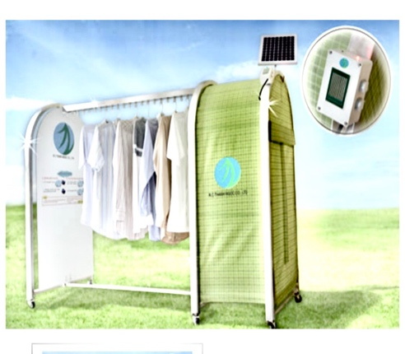 | Khi trời mưa bộ cảm biến đóng mạch điện làm mô tơ chạy, mắc áo sẽ chạy về phía tủ được che kín tránh nước mưa

- Nhóm 5,6:
Nội dung bước xác định yêu cầu
+ Đề xuất nhũng yêu cầu, tiêu chí cần đạt được .
+ Dựa vào phân tích các giải pháp hay sản phẩm đang có để xây dựng tiêu chí.
+Yêu cầu, tiêu chí phải rõ ràng thường được thể hiện qua
* Các chức năng , tiêu chuẩn của mỗi chức năng.
* Đặc điểm vật lí như khối lượng, kích thước.
* Tài chính, bảo vệ môi trường, an toàn, thẩm mĩ.
Xác định yêu cầu của giàn phơi thông minh tự thu quần áo khi trời mưa

STT | Yếu tố | Mô tả chi tiết
1 | Kích thước | Cao 1,2m; dài 2,5m; rộng 0,6m
2 | Chức năng | Phơi ,tự thu quần áo khi trời mưa
3 | Tính thẩm mỹ | Đẹp, gọn gàng
4 | Vật liệu | Inox 304
5 | Giới hạn tài chính | 2 triệu

- Nhóm 7,8:
Nội dung bước đề xuất, đánh giá và lựa chọn giải pháp
+ Đề xuất nhiều giải pháp cho một vấn đề bám sát yêu cầu và tiêu chí đã nêu ra.
+ Đánh giá toàn diện mức độ pù hợp yêu càu, tiêu chí đã đặt ra. Từ đó lựa chọn giải pháp tốt nhất.
Đề xuất 2 giải pháp giàn phơi bảo vệ quần áo khi trời mưa. Trình bày theo mâu sau
STT | Mô tả giải pháp | Ưu điểm | Hạn chế | Giải pháp tối ưu
1 | Dùng một sào treo mắc, một nửa cây sào ngoài trời, nửa còn lại trong lán tre. Trên sào gắn mô tơ và cảm biến nước mưa | Đơn giản, rẽ chế tạo, giá thành hạ | Trời mưa, gió to quần áo vẫn bị ướt do hắt nươc | Chưa
2 | Dùng dàn phơi có gắn mô tơ và cảm biến nước mưa, một đầu dàn có tủ làm bằng vải không thấm nước , cây phơi một đàu để phơi quần áo, một đầu trong tủ | Đơn giả, rễ chế tạo | Không | Tối ưu

- Nhóm 9,10:
Nội dung của bước xây dựng nguyên mẫu cho giả pháp.
+ Dựa trên gải pháp đã lựa chọn đưa ra thiết kế chi tiết đủ để xây dựng nguyên mẫu
+ Thường chế tọ bởi các vật liệu không giống sản phẩm cuói cùng để đánh giá mức độ đáp úng yêu cầu, tiêu chí.
+ Nguyên mẫu tạo ra đảm bảo nhanh chóng và ít tốn kém.
Lập BVCT và BVL thể hiện cho giải pháp lựa chọn về giàn phơi bảo vệ quần áo khi mưa(HS lập BVCT và BVL cho giải pháp đã lựa chọn trên giấy A4).
- Nhóm 11,12:
Nêu nội dung bước kiểm trứng giải pháp.
+ Nguyên mẫu được thử nghiệm đánh giá mức độ đáp ứng yêu cầu, tiêu chí đặt ra cho sản phẩm.
+ Khi nguyên mẫu chưa đáp ứng một phần hoặc không đáp ứng yêu cầu, tiêu chí đề ra cần điều chỉnh lại giải pháp, nguyên mẫu và thử nghiệm lại, việc này có thể lặp lại nhiều lần cho tới khi đạt yêu cầu.
Đề xuất phương án thử nghiệm giàn phơi bảo vệ quần áo khi trời mưa.
Chọn phương án 2 của bước lựa chọn giải pháp
- Nhóm 13,14:
Nêu nội dung bước lập hồ sơ kĩ thuật.
+ Lập hồ sơ kĩ thuật cho sản phẩm.
+ Hồ sơ kĩ thuật phản ánh đầy đủ hình dạng, kêt cấu, các thông số kĩ thuật, các quy trình công nghệ để sản xuất, chế tạo sản phẩm.

d. Tổ chức thực hiện:
-GV chia lớp thành 14 nhóm (mỗi nhóm 4 HS) và giao nhiệm vụ cho từng nhóm.
+ Nhóm 1,2:
- Nêu nội dung bước xác định vấn đề.
- Xác định vấn đề cho tình huống hình 18.3 SGK.
+ Nhóm 3,4:
- Nêu nội dung bước tìm hiểu tổng quan.
- Tìm hiểu thông tin về một số loại giàn phơi bảo vệ quần áo khỏi trời mưa đang có trên thị trường hoàn thiện bảng
STT | Tên sản phẩm, hãng sản xuất | Hình ảnh | Mô tả hoạt động
? | ? | ? | ?

+ Nhóm 5,6:
- Nêu nội dung của bước xác định yêu cầu.
- Xác định yêu cầu cần có của một giàn phơi để giải quyết vấn đề mà gia đình Nam gặp phải vào bảng sau
STT | Yếu tố | Mô tả chi tiết
1 | Kích thước | ?
2 | Chức năng | ?
3 | Tính thẩm mỹ | ?
4 | Vật liệu | ?
5 | Giới hạn tài chính | ?

+ Nhóm 7,8:
- Nêu nội dung bước đề xuất, đánh giá và lựa chọn giải pháp.
- Đề xuất ba giải pháp giàn phơi bảo vệ quần áo khi trời mưa. Trình bày theo mâu sau
STT | Mô tả giải pháp | Ưu điểm | Hạn chế | Giải pháp tối ưu
? | ? | ? | ? | ?

+ Nhóm 9,10:
- Nêu nội dung của bước xây dựng nguyên mẫu cho giả pháp
- Lập bản vẽ chi tiết và bản vẽ lắp thể hiện cho giải pháp lựa chọn về giàn phơi bảo vệ quần áo khi trời mưa.
+ Nhóm 11,12:
- Nêu nội dung bước kiểm trứng giải pháp.
- Đề xuất phương án thử nghiệm giàn phơi bảo vệ quần áo khi trời mưa.
+ Nhóm 13, 14:
- Nêu nội dung bước lập hồ sơ kĩ thuật.
- Vẽ sơ đồ tư duy cả bài học.
-Các nhóm cử nhóm trưởng, lập kế hoạch giao nhiệm vụ cụ thể cho từng cá nhân, sau đó nhóm thảo luận và chốt nội dung cần thuyết trình.
Tiết 2
2.2 Tìm hiểu nội dung các bước thiết kế kỹ thuật( tiếp)
d. Tổ chức thực hiện(tiếp):
- Nhóm 1,2 thuyết trình sản phẩm của nhóm, các nhóm khác nhận xét đặt câu hỏi
- GV nhận xét, kết luận nội dung bước xác định vấn đề.
+ Xác định được vấn đề hay nhu cầu cần giải quyết.
+ Ai đang gặp vấn đề hay nhu cầu cần giải quyêt.
+ Tại sao vấn đề hay nhu cầu đó cần giải quyêt
-Nhóm 3,4 thuyết trình sản phẩm của nhóm, các nhóm khác nhận xét đặt câu hỏi
- GV nhận xét, kết luận nội dung bước tìm hiểu tổng quan.
+ Nghiên cứu kiến thức và các giải pháp đã có.
+ Chuẩn bị cơ sở cho hoạt động giải quyết vấn đề tiếp theo.
+ Làm rõ đối tượng sẽ xử dụng sản phẩm, các giải pháp đã có trong thực tiễn.
+ Nhưng yếu tố khoa học và công nghệ được sử dụng để giải quyết vấn đề.
+ Thông tin tìm hiểu qua nghiên cứu tài liệu, công bố khoa học, tài liệu kĩ thuật về các sản phẩm đã có, trao đổi .....
-Nhóm 5,6 thuyết trình sản phẩm của nhóm, các nhóm khác nhận xét đặt câu hỏi
- GV nhận xét, kết luận nội dung bước xác định yêu cầu.
+ Đề xuất nhũng yêu cầu, tiêu chí cần đạt được .
+ Dựa vào phân tích các giải pháp hay sản phẩm đang có để xây dựng tiêu chí.
+Yêu cầu, tiêu chí phải rõ ràng thường được thể hiện qua
* Các chức năng , tiêu chuẩn của mỗi chức năng.
* Đặc điểm vật lí như khối lượng, kích thước.
* Tài chính, bảo vệ môi trường, an toàn, thẩm mĩ.
-Nhóm 7,8 thuyết trình sản phẩm của nhóm, các nhóm khác nhận xét đặt câu hỏi
- GV nhận xét, kết luận nội dung bước đề xuất, đánh giá và lựa chọn giải pháp.
+ Đề xuất nhiều giải pháp cho một vấn đề bám sát yêu cầu và tiêu chí đã nêu ra.
+ Đánh giá toàn diện mức độ pù hợp yêu càu, tiêu chí đã đặt ra. Từ đó lựa chọn giải pháp tốt nhất.

Tiết 3
2.2 Tìm hiểu nội dung các bước thiết kế kỹ thuật( tiếp)
d. Tổ chức thực hiện(tiếp):
-Nhóm 9,10 thuyết trình sản phẩm của nhóm, các nhóm khác nhận xét đặt câu hỏi
- GV nhận xét, kết luận nội dung bước xây dựng nguyên mẫu cho giải pháp
+ Dựa trên gải pháp đã lựa chọn đưa ra thiết kế chi tiết đủ để xây dựng nguyên mẫu
+ Thường chế tọ bởi các vật liệu không giống sản phẩm cuói cùng để đánh giá mức độ đáp úng yêu cầu, tiêu chí.
+ Nguyên mẫu tạo ra đảm bảo nhanh chóng và ít tốn kém.

-Nhóm 11,12 thuyết trình sản phẩm của nhóm, các nhóm khác nhận xét đặt câu hỏi
- GV nhận xét, kết luận nội dung bước kiểm trứng giải pháp
+ Nguyên mẫu được thử nghiệm đánh giá mức độ đáp ứng yêu cầu, tiêu chí đặt ra cho sản phẩm.
+ Khi nguyên mẫu chưa đáp ứng một phần hoặc không đáp ứng yêu cầu, tiêu chí đề ra cần điều chỉnh lại giải pháp, nguyên mẫu và thử nghiệm lại, việc này có thể lặp lại nhiều lần cho tới khi đạt yêu cầu.
-Nhóm 13,14 thuyết trình sản phẩm của nhóm, các nhóm khác nhận xét đặt câu hỏi
- GV nhận xét, kết luận nội dung bước lập hồ sơ kĩ thuật
+ Lập hồ sơ kĩ thuật cho sản phẩm.
+ Hồ sơ kĩ thuật phản ánh đầy đủ hình dạng, kêt cấu, các thông số kĩ thuật, các quy trình công nghệ để sản xuất, chế tạo sản phẩm.

3. Hoạt động 3: Luyện tập
a. Mục tiêu: Củng cố kiến thức toàn bài nhằm ghi nhớ, khắc sâu quy trình thiết kế kỹ thuật.
b. Nội dung: GV yêu cầu nhóm 13,14 trình bày sơ đồ tư duy đã được chuẩn bị trước.
c. Sản phẩm học tập: Sơ đồ tư duy của HS.

d. Tổ chức thực hiện:
-Nhóm 13,14 thuyết trình sản phẩm của nhóm, các nhóm khác nhận xét đặt câu hỏi
- GV nhận xét, kết luận nội dung bài học thông qua sơ đồ tư duy của học sinh.
4. Hoạt động 4: Vận dụng
a. Mục tiêu: Vận dụng kiến thức mới mà HS đã được lĩnh hội giải quyết vấn đề trong phạm vi gia đình, cộng đồng và địa phương.
b. Nội dung: Xác định các vấn đề kỹ thuật thuộc phạm vi gia đình, cộng đồng và địa phương. Chọn 1 vấn đề kỹ thuật đơn giản, nghiên cứu tổng quan và đề xuất yêu cầu đối với sản phẩm.
c. Sản phẩm học tập: Nội dung tìm hiểu của HS.
d. Tổ chức thực hiện:
- GV: Yêu cầu HS quan sát các tài liệu có liên quan xác định các vấn đề kỹ thuật thuộc phạm vi gia đình, cộng đồng và địa phương. Chọn 1 vấn đề kỹ thuật đơn giản, nghiên cứu tổng quan và đề xuất yêu cầu đối với sản phẩm và giải quyết vấn đề cần lựa chọn.
- HS tìm hiểu ở nhà sẽ trả lời vào đầu tiết sau.
IV. CÁC PHỤ LỤC
Phiếu học tập

Phiếu HT
Tên nhóm cặp đôi:
Hãy trả lời các câu hỏi sau:
- Nêu các bước của quy trình thiết kế kỹ thuật?
- Tóm tắt nội dung cơ bản của các bước trong quy trình thiết kế kỹ thuật?
- Trong quy trình bước nào có tính chất quyết định cho tính sáng tạo của hoạt động thiết kế kỹ thuật?
- Làm rõ quan hệ giữa ‘‘xác định yêu cầu’’ và ‘‘ kiểm chứng giải pháp’’
Trả Lời:

BÀI 19: NHỮNG YẾU TỐ ẢNH HƯỞNG ĐẾN THIẾT KẾ KĨ THUẬT
Số tiết: 3 tiết
I. MỤC TIÊU
1. Về năng lực
a. Nhận thức công nghệ:
- Đọc và hiểu nội dung các yếu tố ảnh hưởng trong quá trình thiết kế kĩ thuật.
- Phân tích được các mức độ ảnh hưởng trong quá trình kĩ thuật.
- Đề xuất giải pháp thiết kế tốt hơn
b. Năng lực chung:
- Chủ động, tích cực thực hiện những nhiệm vụ học tập trong quá trình khám phá kiến thức mới.
- Vận dụng được 1 cách linh hoạt các kiến thức, kĩ năng đã học về các yếu tố ảnh hưởng đến thiết kế vào thực tiễn.
- Giao tiếp, hợp tác hiệu quả.
2. Về phẩm chất
- Có thức tìm hiểu về các yếu tố ảnh hưởng đến thiết kế kỹ thuật.
- Chủ động vận dụng các nguyên tắc thiết kế vào giải quyết bài tập và thực tiễn.
- Thích tìm hiểu thông tin để mở rộng hiểu biết và ứng dụng vào giải quyết vấn đề
II. THIẾT BỊ DẠY HỌC VÀ HỌC LIỆU
- Tranh, ảnh trong sách giáo khoa bài 19
- Máy chiếu hoặc màn hình ti vi.
III. TIẾN TRÌNH DẠY HỌC
Tiết | Nội dung | Phương pháp/kĩ thuật dạy học | Phương pháp/ công cụ kiểm tra đánh giá
1 | Hoạt động 1: Khởi động | Trực quan, đàm thoại/hoạt động nhóm | Quan sát, hỏi đáp, đánh giá qua sản phẩm học tập.
1 | Hoạt động 2.1: Tìm hiểu yếu tố thẩm mĩ sản phẩm ảnh hưởng trong quá trình thiết kế kĩ thuật. | Trực quan, đàm thoại/hoạt động nhóm | Quan sát, hỏi đáp, đánh giá qua sản phẩm học tập.
 | Hoạt động 2.2: Tìm hiểu yếu tố an toàn ảnh hưởng trong quá trình thiết kế kĩ thuật. | Trực quan, đàm thoại/hoạt động nhóm | Quan sát, hỏi đáp, đánh giá qua sản phẩm học tập.
 | Hoạt động 2.3: Tìm hiểu yếu tố an toàn ảnh hưởng trong quá trình thiết kế kĩ thuật. | Trực quan, đàm thoại/hoạt động nhóm | Quan sát, hỏi đáp, đánh giá qua sản phẩm học tập.
 | Hoạt động 2.4: Tìm hiểu yếu tố vòng đời sản phẩm ảnh hưởng trong quá trình thiết kế kĩ thuật | Trực quan, đàm thoại/hoạt động nhóm | Quan sát, hỏi đáp, đánh giá qua sản phẩm học tập.
 | Hoạt động 2.5: Tìm hiểu yếu tố năng lượng và phát triển bền vững ảnh hưởng trong quá trình thiết kế kĩ thuật | Trực quan, đàm thoại/hoạt động nhóm | Quan sát, hỏi đáp, đánh giá qua sản phẩm học tập.
2 | Hoạt động 2.6: Tìm hiểu yếu tố năng lượng và phát triển bền vững ảnh hưởng trong quá trình thiết kế kĩ thuật | Trực quan, đàm thoại/hoạt động nhóm | Quan sát, hỏi đáp, đánh giá qua sản phẩm học tập.
2 | Hoạt động 2.7: Tìm hiểu yếu tố công nghệ ảnh hưởng trong quá trình thiết kế kĩ thuật. | Trực quan, đàm thoại/hoạt động nhóm | Quan sát, hỏi đáp, đánh giá qua sản phẩm học tập.
2 | Hoạt động 3: Luyện tập | Đàm thoại/hoạt động nhóm | Quan sát, hỏi đáp, đánh giá qua sản phẩm học tập.
2 | Hoạt động 4: Vận dụng | Đàm thoại/hoạt động nhóm | Hỏi đáp, đánh giá qua sản phẩm học tập.
3 | Hoạt động 5: Vận dụng | Đàm thoại/hoạt động nhóm, Thuyết trình | Hỏi đáp, đánh giá qua sản phẩm học tập.
Tiết 1:
- Hoạt động 1: Khởi động
a) Mục tiêu: Tạo hứng thú cho HS học tập, có động lực, nhu cầu tìm hiểu kiến thức về các yếu tố ảnh hưởng trong quá trình thiết kế kĩ thuật.
  - Nội dung: HS quan sát một số sản phẩm để tìm hiểu nội dung kiến thức theo yêu cầu của GV.
  - Sản phẩm: Câu trả lời của học sinh.
  - Tổ chức thực hiện:
Bước 1. Giao nhiệm vụ
GV hướng dẫn quan sát hình 19.1 và trả lời câu hỏi: Hãy quan sát và chỉ ra những điểm bất hợp lí trong từng hính ảnh và thử đề xuất điều chỉnh cho thiết kế phù hợp hơn với người ngồi ? Thẩm mĩ có là yếu tố ảnh hưởng đến quá trình thiết kế kĩ thuật?
Bước 2. Thực hiện nhiệm vụ
HS quan sát hình ảnh và trả lời cá nhân.
Bước 3. Báo cáo, thảo luận
GV mời 1 số HS trả lời.
Bước 4. Đánh giá, kết luận
GV dẫn vào bài: Hôm nay, cô và các em sẽ tìm hiểu các yếu tố ảnh hưởng trong quá trình thiết kế kĩ thuật.
- Hoạt động 2: Hình thành kiến thức mới
Hoạt động 2.1: Tìm hiểu yếu tố thẩm mĩ sản phẩm ảnh hưởng trong quá trình thiết kế kĩ thuật.
  - Mục tiêu: Phân tích được các yếu tố sản phẩm ảnh hưởng đến quá trình thiết kế kĩ thuật.
b) Nội dung: HS quan sát hình ảnh để tìm hiểu nội dung kiến thức theo yêu cầu của GV.
c) Sản phẩm: Câu trả lời của HS
d) Tổ chức thực hiện:

Hoạt động của GV và HS | Sản phẩm dự kiến
B1: Chuyển giao nhiệm vụ:  - GV giới thiệu các yếu tố ảnh hưởng trong quá trình thiết kế kĩ thuật.  - GV yêu cầu HS đọc SGK, quan sát hình 19.2 và trả lời câu hỏi:  Hình nào được thiết kế cân đối nhất giữa các bộ phận cũng như tirleej chung?  B2: Thực hiện nhiệm vụ:  - HS hoạt động cá nhân đọc SGK, quan sát hình ảnh tìm hiểu yếu tố thẩm mĩ.  - GV nhận xét, trợ giúp nếu cần  B3: Báo cáo, thảo luận: Một HS phát biểu, các học sinh khác nhận xét, bổ sung.  B4: Kết luận, nhận định: GV nhận xét, đánh giá về thái độ, quá trình làm việc, kết quả hoạt động và chốt kiến thức. | - CÁC YẾU TỐ VỀ SẢN PHẨM  1. Tính thẩm mĩ  - Sản phẩm phải đáp ứng nhu cầu thẩm mĩ hay nhu cầu về cái đẹp của con người như văn hoá, vùng miền, xu thế thời đại,…  - Thẩm mĩ ảnh hưởng đến việc lựa chọn kiếu dáng, màu sắc,vật liêu,… của sản phẩm.
Hoạt động 2.2: Tìm hiểu yếu tố nhân trắc ảnh hưởng trong quá trình thiết kế kĩ thuật.
- Mục tiêu: Phân tích được các yếu tố sản phẩm ảnh hưởng đến quá trình thiết kế kĩ thuật.
b) Nội dung: HS quan sát hình 19.3 để tìm hiểu nội dung kiến thức theo yêu cầu của GV.
c) Sản phẩm: Câu trả lời của HS
d) Tổ chức thực hiện:
Hoạt động của GV và HS | Sản phẩm dự kiến
B1: Chuyển giao nhiệm vụ:  GV yêu cầu HS đọc SGK, quan sát hình 19.3 về 1 số tư thế ngồi làm việc với ghế và bàn và trả lời câu hỏi:  Sai sót trong thiết kế là gì?Mô tả về mối quan hệ tư thế, kích cỡ của người sử dụng với phương án thiết kế đúng?  B2: Thực hiện nhiệm vụ:  - HS hoạt động cá nhân đọc SGK, trao đổi nhóm, quan sát hình ảnh tìm hiểu yếu tố nhân trắc.  - GV nhận xét, trợ giúp nếu cần.  B3: Báo cáo, thảo luận: Một HS phát biểu, các học sinh khác nhận xét, bổ sung.  B4: Kết luận, nhận định: GV nhận xét, đánh giá về thái độ, quá trình làm việc, kết quả hoạt động và chốt kiến thức. | 2. Nhân trắc  - Sản phẩm phải đảm bảo phù hợp , thuận tiện với cơ thể, đặc điểm tâm sinh lí, hành vi,…của con người.  - Sản phẩm đáp ứng xu hướng, sở thích, phong tục tập quán của người sử dụng.  Nên: Yếu tố nhân trắc ảnh hưởng đến việc tính toán kích thước, lựa chọn kiểu dáng, màu sắc,… của sản phẩm.

Hoạt động 2.3: Tìm hiểu yếu tố an toàn ảnh hưởng trong quá trình thiết kế kĩ thuật.
a) Mục tiêu: Phân tích được các yếu tố sản phẩm ảnh hưởng đến quá trình thiết kế kĩ thuật.
b) Nội dung: HS quan sát một số sản phẩm để tìm hiểu nội dung kiến thức theo yêu cầu của GV.
c) Sản phẩm: Câu trả lời của HS
d) Tổ chức thực hiện:
Hoạt động của GV và HS | Sản phẩm dự kiến
B1: Chuyển giao nhiệm vụ:  GV yêu cầu HS đọc SGK, quan sát hình 19.5 và trả lời câu hỏi:  Những nguy cơ mất an toàn khi sử dụng bàn là?  Giải pháp an toàn cho bàn là được thiết kế như thế nào?  B2: Thực hiện nhiệm vụ:  - HS hoạt động cá nhân đọc SGK, quan sát hình 19.5, hoạt động nhóm tìm hiểu các yếu tố  - GV nhận xét, trợ giúp nếu cần  B3: Báo cáo, thảo luận: Một HS phát biểu, các học sinh khác nhận xét, bổ sung.  B4: Kết luận, nhận định: GV nhận xét, đánh giá về thái độ, quá trình làm việc, kết quả hoạt động và chốt kiến thức. | 3. An toàn  Sản phẩm thiết kế phải đảm bảo an toàn cho con người, môi trường, phương tiện.  Nên: Yếu tố an toàn ảnh hưởng đến việc lựa chọn vật liệu, kết cấu, thiết bị che chắn,…

Hoạt động 2.4: Tìm hiểu yếu tố vòng đời sản phẩm ảnh hưởng trong quá trình thiết kế kĩ thuật.
a) Mục tiêu: Phân tích được các yếu tố sản phẩm ảnh hưởng đến quá trình thiết kế kĩ thuật.
b) Nội dung: HS quan sát một số sản phẩm để tìm hiểu nội dung kiến thức theo yêu cầu của GV.
c) Sản phẩm: Câu trả lời của HS
d) Tổ chức thực hiện:
Hoạt động của GV và HS | Sản phẩm dự kiến
B1: Chuyển giao nhiệm vụ:  GV yêu cầu HS đọc SGK, quan sát hình 19.7 và trả lời câu hỏi:  Vòng đời của sản phẩm trên thị trường trải qua mấy giai đoạn? Lấy ví dụ minh hoạ.  B2: Thực hiện nhiệm vụ:  HS hoạt động, quan sát hình ảnh hoạt động nhóm phân tích biểu đồ hình 21.4.  - GV nhận xét, trợ giúp nếu cần  B3: Báo cáo, thảo luận: Một HS phát biểu, các học sinh khác nhận xét, bổ sung.  B4: Kết luận, nhận định: GV nhận xét, đánh giá về thái độ, quá trình làm việc, kết quả hoạt động và chốt kiến thức. | 5. Vòng đời sản phẩm  Vòng đời sản phẩm phụ thuộc vào: vòng đời công nghệ và vòng đời thương mại:  - Có công nghệ mới sẽ ảnh hưởng đến thiết kế sản phẩm mới.  - Vòng đời thương mại phụ thuộc vào nhu cầu thị trường, ngành nghề, nỗ lực của doanh nghiệp: giảm giá thành sản phẩm, thay đổi mẫu mã, bao bì,…

Tiết 2
Hoạt động 2.5: Tìm hiểu yếu tố năng lượng và phát triển bền vững ảnh hưởng trong quá trình thiết kế kĩ thuật.
a) Mục tiêu: Phân tích được các yếu tố sản phẩm ảnh hưởng đến quá trình thiết kế kĩ thuật.
b) Nội dung: HS quan sát một số sản phẩm để tìm hiểu nội dung kiến thức theo yêu cầu của GV.
c) Sản phẩm: Câu trả lời của HS
d) Tổ chức thực hiện:
Hoạt động của GV và HS | Sản phẩm dự kiến
B1: Chuyển giao nhiệm vụ:  GV yêu cầu HS đọc SGK, quan sát hình 19.6 , Một số dạng năng lượng tái tạo và trả lời câu hỏi:  Tại sao khi thiết kế cần phải đảm bảo yếu tố năng lượng và phát triển bền vững?  B2: Thực hiện nhiệm vụ:  - HS hoạt động nhóm quan sát hình ảnh tìm hiểu các yếu tố  - GV nhận xét, trợ giúp nếu cần  B3: Báo cáo, thảo luận: Một HS phát biểu, các học sinh khác nhận xét, bổ sung.  B4: Kết luận, nhận định: GV nhận xét, đánh giá về thái độ, quá trình làm việc, kết quả hoạt động và chốt kiến thức. | 4. Năng lượng  Khi thiết kế sản phẩm cần sử dụng vật liệu mới, công nghệ mới để đảm bảo sản phẩm có tính năng như nhau nhưng tiêu thụ năng lượng ít hơn.  6. Phát triển bền vững  Khi thiết kế sản phẩm, sử dụng công nghệ đảm bảo thân thiện với môi trường, không vi phạm các quy định về bảo vệ môi trường.
Hoạt động 2.6: Tìm hiểu yếu tố tài chính ảnh hưởng trong quá trình thiết kế kĩ thuật.
a) Mục tiêu: Phân tích được các yếu tố về tài chính ảnh hưởng đến quá trình thiết kế kĩ thuật.
b)Nội dung: HS quan sát một số sản phẩm để tìm hiểu nội dung kiến thức theo yêu cầu của GV.
c) Sản phẩm: Câu trả lời của HS
d) Tổ chức thực hiện:
Hoạt động của GV và HS | Sản phẩm dự kiến
B1: Chuyển giao nhiệm vụ:  - GV yêu cầu HS đọc SGK, tìm hiểu thêm về 1 sản phẩm (điện thoại di động) và trả lời câu hỏi:  Em hãy cho biết giá thành của điện thoại được ấu thành từ những yếu tố nào rong quá trình thiết kế cũng như trong quá trình sản xuất?  B2: Thực hiện nhiệm vụ:  - HS hoạt động cá nhân đọc SGK, quan sát hình ảnh tìm hiểu các yếu tố  - GV nhận xét, trợ giúp nếu cần  B3: Báo cáo, thảo luận: Một HS phát biểu, các học sinh khác nhận xét, bổ sung.  B4: Kết luận, nhận định: GV nhận xét, đánh giá về thái độ, quá trình làm việc, kết quả hoạt động và chốt kiến thức. | II. YẾU TỐ VỀ NGUỒN LỰC  1. Tài chính  Nguồn lực tài chính là các nguồn tiền hoặc tài sản để phục vụ cho thiết kế: mua sắm được phương tiện hỗ trợ hiện đại ( dụng cụ, máy tính, phần mềm,…).
Hoạt động 2.7: Tìm hiểu yếu tố công nghệ ảnh hưởng trong quá trình thiết kế kĩ thuật.
a) Mục tiêu: Phân tích được các yếu tố sản phẩm ảnh hưởng đến quá trình thiết kế kĩ thuật.
b) Nội dung: HS quan sát một số sản phẩm để tìm hiểu nội dung kiến thức theo yêu cầu của GV.
c) Sản phẩm: Câu trả lời của HS
d) Tổ chức thực hiện:
Hoạt động của GV và HS | Sản phẩm dự kiến
B1: Chuyển giao nhiệm vụ:  - GV yêu cầu HS đọc SGK, quan sát hình 19.8, tìm hiểu thêm về 1 số loại điện thoại di động và trả lời câu hỏi:  Màn hình cảm ứng đã được sử dụng trong những điện thoại nào; công nghệ đó đã ảnh hưởng thế nào tới thiết kế điện thoại di động?  B2: Thực hiện nhiệm vụ:  - HS hoạt động cá nhân đọc SGK, quan sát hình ảnh tìm hiểu các yếu tố  - GV nhận xét, trợ giúp nếu cần  B3: Báo cáo, thảo luận: Một HS phát biểu, các học sinh khác nhận xét, bổ sung.  B4: Kết luận, nhận định: GV nhận xét, đánh giá về thái độ, quá trình làm việc, kết quả hoạt động và chốt kiến thức. | 2. Công nghệ:  Nguồn lực công nghệ là khả năng sử dụng có hiệu quả công nghệ có sẵn và thực hiện đổi mới công nghệ thành công.  Cơ sở có nguồn lực công nghệ cao cho phép người thiết kế linh hoạt lựa chọn được phương án ối ưu nhất.

- Hoạt động 3: Luyện tập
  - Mục tiêu : Củng cố kiến thức về các yếu tố ảnh hưởng trong quá trình thiết kế kĩ thuật.
- Nội dung: GV và HS trả lời câu hỏi vấn đáp.
- Sản phẩm: HS hoàn thành câu hỏi.
- Tổ chức thực hiện:
- GV hướng dẫn HS trả lời câu hỏi về kiến thức trọng tâm trong bài.
Theo em, yếu tố nào ảnh hưởng nhiều nhất tới quá trình thiết kế kĩ thuật một sản phẩm công nghệ?
- HS hoạt động cá nhân.
- GV nhận xét, đánh giá về thái độ, quá trình làm việc, kết quả hoạt động và chốt kiến thức.
4. Hoạt động 4: Vận dụng
- Mục tiêu: Học sinh được củng cố lại kiến thức thông qua giải quyết tình huống.
- Nội dung: HS sử dụng SGK và vận dụng kiến thức đã học để thực hiện phân tích các yếu tố ảnh hưởng trong quá trình thiết kế kĩ thuật một sản phẩm trong cuộc sống.
- Sản phẩm: Bài thuyết trình báo cáo.
- Tổ chức thực hiện:
GV giao nhiệm vụ cho HS hoặc nhóm HS lựa chọn một sản phẩm quen thuộc trong cuộc sống, yêu cầu phân tích những yếu tố ảnh hưởng tới quá trình thiết kế sản phẩm dựa vào nội dung bài học và viết báo cáo.
HS làm việc cá nhân hoặc theo nhóm, thống nhất kết quả thảo luận và viết báo cáo theo nhiều hình thức như sơ đồ tư duy, poster,…
Tiết 3:
Hoạt động 4: Vận dụng
- Mục tiêu: Học sinh được củng cố lại kiến thức thông qua giải quyết tình huống.
- Nội dung: HS sử dụng SGK và vận dụng kiến thức đã học để thực hiện phân tích các yếu tố ảnh hưởng trong quá trình thiết kế kĩ thuật một sản phẩm bất kì trong cuộc sống.
- Sản phẩm: Bài thuyết trình báo cáo.
- Tổ chức thực hiện:
GV tổ chức cho HS nộp báo cáo, trình bày kết quả tìm hiểu trước lớp theo các hình thức khác nhau

TÊN BÀI DẠY: Bài 20: Nguyên tắc thiết kế kĩ thuật
SỐ TIẾT:02
I. MỤC TIÊU
1. Về năng lực:
1.1. Năng lực công nghệ
Nhận thức công nghệ:
- Đọc, hiểu và nêu được nguyên tắc thiết kế kĩ thuật.
- Đánh giá được các sản phẩm theo các nguyên tắc thiết kế kĩ thuật.
- Đề xuất giải pháp thiết kế kĩ thuật phù hợp.
1.2. Năng lực chung
Năng lực tự chủ và tự học: Luôn chủ động, tích cực thực hiện nhiệm vụ của bản thân trong học tập.
Năng lực giao tiếp và hợp tác: Chủ động nhận nhiệm vụ, tham gia hoạt động hợp tác nhóm.
2. Về phẩm chất
Trách nhiệm: Sẵn sàng chịu trách nhiệm về những lời nói và hành động của bản thân.
II. THIẾT BỊ DẠY HỌC VÀ HỌC LIỆU
- Chuẩn bị của giáo viên
- Nghiên cứu nội dung bài 20 SGK
- Đọc tài liệu liên quan
- Bút, giấy, bảng nhóm …
- Tranh ảnh liên quan đến bài học
-Chuẩn bị của học sinh
Đọc trước nội dung bài 20, tìm hiểu các nội dung trọng tâm
III. TIẾN TRÌNH DẠY HỌC
Tiết | Hoạt động | PP/KTDH | PP/CCĐG
1 | 1: Mở đầu (5’) | Trực quan
1 | 2: Hình thành kiến thức mới (30’)  Tìm hiểu về các nguyên tắc tối ưu  3. Luyện tập (10’): | PP dạy học theo góc  PP trò chơi | Đánh giá phiếu học tập
2 | 4.Tìm hiểu về các nguyên tắc phát triển bền vững (30’)  5.Luyện tập (10’)  6.Vận dụng (5’) | - PP dạy học theo nhóm  - PP dạy học theo nhóm  - Động não viết | Hồ sơ học tập  Quá trình làm việc nhóm  Đánh giá phiếu học tập
1. Hoạt động 1: Mở đầu/khởi động (thời gian 5 phút)
- Mục tiêu:
Thu hút học sinh quan tâm tới chủ đề bài học: Các nguyên tắc thiết kế kĩ thuật
- Nội dung: Quan sát hình ảnh, trả lời câu của giáo viên
- Sản phẩm: Câu trả lời của HS
- Tổ chức thực hiện
+ Chuyển giao nhiệm vụ:
Yêu cầu nhóm đôi HS quan sát hình 1 để trả lời câu hỏi trong thời gian 3 phút:
Hình 20.1 là hai bộ cốc uống nước với chất liệu, màu sắc và kiểu dáng khác nhau. Là một người tiêu dùng, em sẽ chọn mua bộ nào? Là một người thiết kế, em thích sản phẩm thiết kế nào? Hãy giải thích về lựa chọn của mình

+ Thực hiện nhiệm vụ: HS thực hiện nhiệm vụ theo yêu cầu của GV
+ Báo cáo thảo luận: Gọi đại diện nhóm đôi phát biểu ý kiến, các nhóm khác lắng nghe, nhận xét và bổ sung
+ Kết quả, nhận định:
Trả lời câu hỏi: Học sinh tự lựa chọn và giải thích sự lựa chọn đó
Gợi ý:
- Là hộ kinh doanh trà đá, em thích dùng bộ cốc nhựa vì chúng bền và rẻ
- Là người thích chụp ảnh tĩnh vật, em thích bộ cốc thủy tinh vì trông sang trọng hơn…
Dẫn dắt vào bài: Dựa vào mục đích sử dụng chúng ta có những lựa chọn khác nhau, chính vì vậy người thiết kế muốn sản phẩm của mình tạo ra được đáp ứng được các nhu cầu khác nhau đó thì phải tuân thủ theo các nguyên tắc trong thiết kế kĩ thuật!
2. Hoạt động 2: Hình thành kiến thức mới về các nguyên tắc tối ưu
- Mục tiêu
+ Nêu được các nguyên tắc tối ưu trong thiết kế và nhận biết chúng thông qua quá trình thiết kế các sản phẩm.
-Nội dung: Hoạt động nhóm về nguyên tắc tối ưu
- Sản phẩm: Hoàn thànhphiếu học tập
- Tổ chức thực hiện:
Chuyển giao nhiệm vụ:
Bố trí lớp học thành 2 nhóm: Nhóm 1: Tìm hiểu về nội dung và đặc điểm của các nguyên tắc thiết kế.
Nhóm 2: Lấy ví dụ và phân tích sự cần thiết, ý nghĩa của các nguyên tắc này.
Thực hiện nhiệm vụ:
HS thực hiện nhiệm vụ theo yêu cầu của GV
GV quan sát các nhóm hoạt động, hỗ trợ, tư vấn các nhóm.
Báo cáo thảo luận
Yêu cầu đại diện một nhóm lên trình bày sản phẩm nhóm, các nhóm khác lắng nghe, quan sát, nhận xét.
GV nhận xét sản phẩm nhóm, ý thức học tập.
Kết quả, nhận định:
Dán phiếu học tập, chốt lại nội dung kiến thức
Hoạt động 3: Luyện tập về các nguyên tắc tối ưu
- Mục tiêu
+ Kể tên được các nguyên tắc, hiểu được sự cần thiết, ý nghĩa của các nguyên tắc này.
- Nội dung: HS trả lời các câu hỏi sau của GV
Câu 1:
Quan sát Hình 20.2 và thực hiện yêu cầu:
- Chọn năm sản phẩm em thích.
- Nguyên tắc đơn giản hóa được thể hiện trong từng sản phẩm đó như thế nào?
Câu 2: Quan sát các hình ảnh trong Hình 20.3 và cho biết những chiếc ghế nào đã thể hiện thiết kế theo nguyên tắc đơn giản?
Sản phẩm: Câu trả lời của HS
Kết quả, nhận định:
GV tổng kết lại các nguyên tắc tối ưu.
Hoạt động 4: Hình thành kiến thức mới về các nguyên tắc phát triển bền vững.
- Mục tiêu
+ Nêu được các nguyên tắc phát triển bền vững trong thiết kế.
+ Nhận biết được các nguyên tắc thông qua phân tích quá trình thiết kế các sản phẩm.
Nội dung:
Tổng kết về nội dung và ý nghĩa, đưa ra được các ví dụ minh hoạ của các nguyên tắc trong nhóm nguyên tắc phát triển bền vững.
- Sản phẩm: Bảng tổng kết về nội dung và ý nghĩa, đưa ra được các ví dụ minh hoạ của các nguyên tắc trong nhóm nguyên tắc phát triển bền vững.
- Tổ chức thực hiện:
+ Chuyển giao nhiệm vụ:
GV chia lớp thành 4 nhóm, các nhóm cùng trả lời hệ thống câu hỏi sau. Yêu cầu các nhóm hoàn thành phiếu học tập trong thời gian 5 phút.
Câu 1: Kể tên và mô tả một số sản phẩm thiết kế thân thiện với môi trường. Yếu tố nào đã giúp sản phẩm đó thân thiện với môi trường?
Câu 2: Quan sát Hình 20.5, chỉ ra các sản phẩm thân thiện và không thân thiện với môi trường. Hãy giải thích cho sự lựa chọn của mình.
+ Thực hiện nhiệm vụ:
Các nhóm thực hiện nhiệm vụ theo yêu cầu của GV
GV quan sát các nhóm hoạt động, hỗ trợ, tư vấn các nhóm
+ Báo cáo thảo luận
Gọi nhóm 1 lên trình bày sản phẩm; nhóm 2 nhận xét.
Nhóm 3 trình bày sản phẩm; nhóm 4 nhận xét.
Đặt câu hỏi kiểm tra cho các nhóm:
Câu hỏi cho nhóm 1 và 2: Lựa chọn năm sản phẩm công nghệ trong gia đình, đánh giá mức độ đáp ứng các nguyên tắc thiết kế.
Câu hỏi cho nhóm 3 và 4: Đề xuất những điều chỉnh để sản phẩm phù hợp với các nguyên tắc phát triển bền vững.
+ Kết quả, nhận định:
GV đưa ra các kết luận:
- Nguyên tắc đơn giản hóa được thể hiện qua hình thức, kết cấu và chức năng của sản phẩm; thao tác lắp đặt, sử dụng, bảo dưỡng và sửa chữa sản phẩm.
- Những chiếc ghế b - c - d - e đã thể hiện thiết kế theo nguyên tắc đơn giản.
- Một số thiết kế sản phẩm thân thiện với môi trường là: túi vải, ống hút tre, túi rác tự phân hủy sinh học, hộp đựng thức ăn bằng bã mía, giỏ đan từ tre, nứa...Đặc điểm giúp các sản phẩm trên thân thiện với môi trường là nguyên liệu từ tự nhiên, có thể tái sử dụng, không gây ảnh hưởng tới sức khỏe...
Hoạt động 5: Luyện tập
- Mục tiêu:
+ Học sinh vận dụng được các kiến thức về nguyên tắc thiết kế kĩ thuật để nhận biết, đánh giá các sản phẩm trong thực tế, đề xuất được các điều chỉnh phù hợp hơn.
- Nội dung: Thảo luận nhóm để hoàn thành nhiệm vụ
- Sản phẩm: Đáp án đúng nhiệm vụ luyện tập
- Tổ chức thực hiện
+ Chuyển giao nhiệm vụ:
Giữ nguyên nhóm như hoạt động trước; yêu cầu các nhóm thực hiện nhiệm vụ sau trong thời gian 5 phút:
- Nhóm 1 và 2: thảo luận hoàn thành nhiệm vụ số 1 thuộc phần luyện tập: Việc áp dụng các nguyên tắc thiết kế mang lại hiệu quả như thế nào cho các sản phẩm trong thực tế?
- Nhóm 3 và 4: thảo luận hoàn thành nhiệm vụ số 2 thuộc phần luyện tập: Hãy áp dụng các nguyên tắc thiết kế trong bài học để đề xuất cải tiến một sản phẩm trong đời sống và chia sẻ điều đó với các ban?
Thực hiện nhiệm vụ:
Các nhóm thực hiện nhiệm vụ theo yêu cầu của GV
GV quan sát các nhóm hoạt động, hỗ trợ, tư vấn các nhóm
Báo cáo thảo luận
Gọi nhóm 2 lên trình bày sản phẩm; nhóm 1 nhận xét trước sau đó đến nhóm 3,4 nhận xét.
Nhóm 4 trình bày sản phẩm; nhóm 3 nhận xét sau đó đến nhóm 1,2 nhận xét.
Kết quả, nhận định:
GV nhận xét thái độ, kết quả làm việc của các nhóm, nếu ai kịp thời sửa ngay
Hoạt động 6: Vận dụng(thời gian...)
- Mục tiêu
+ Vận dụng những kiến thức đã để giải quyết vấn đề trong thực tiễn
- Nội dung: Cá nhân HS tự thực hiên nhiệm vụ ở nhà
- Sản phẩm: Hoàn thành đúng nhiệm vụ vào giấy A4
- Tổ chức thực hiện
+ Chuyển giao nhiệm vụ
Yêu cầu một HS đọc nhiệm vụ phần vận dụng trong SGK tr. Gọi một HS nêu rõ công việc cần thực hiện trong nhiệm vụ đó. Yêu cầu HS về nhà thực hiện nhiệm vụ đó vào vở để trình bày trước lớp vào buổi học sau.
+ Thực hiện nhiệm vụ:
HS hoàn thành nhiệm vụ ở nhà
+ Báo cáo thảo luận:
Yêu cầu HS dán bài của mình lên các góc học tập. Các HS sẽ đánh giá bài của bạn bằng cách vẽ mặt cười hay mếu lên tờ giấy bên cạnh. Đồng ý dán mặt cười, không đồng ý dán mặt mếu.
+ Kết quả, nhận định
GV nhận xét chung bài của lớp.
IV. NHẬN XÉT (nếu có)
V. CÁC PHỤ LỤC (nếu có)

BÀI 21: PHƯƠNG PHÁP, PHƯƠNG TIỆN HỖ TRỢ
THIẾT KẾ KĨ THUẬT
SỐ TIẾT: 05
I. MỤC TIÊU
1. Về năng lực
1.1. Năng lực công nghệ
- Nhận thức công nghệ:
+ Kể tên và trình bày được phương pháp thực hiện, phương tiện hỗ trợ trong từng bước của quá trình thiết kế kĩ thuật.
+ Biết cách áp dụng các phương pháp, phương tiện vào thiết kế kỹ thuật.
- Giao tiếp công nghệ: Trên cơ sở nghiên cứu những tài liệu có liên quan HS có thể trao đổi với nhau, trao đổi trong nhóm học tập của mình về phương pháp thực hiện, phương tiện hỗ trợ trong từng bước của quá trình thiết kế kĩ thuật.
1.2. Năng lực chung
+ Tự chủ và tự học: HS tự đọc, tự tìm hiểu các tài liệu, nghiên cứu nội dung
bài học để đưa ra các câu trả lời đúng nhất, nhanh và chính xác nhất theo yêu cầu của giáo viên, nhóm học của mình.
+ Giải quyết vấn đề và sáng tạo: Biết cách áp dụng thành thạo các phương pháp, phương tiện vào thực hành các bước của thiết kế kĩ thuật.
+ Giao tiếp và hợp tác: Với hình thức và phương pháp dạy học theo nhóm sẽ tạo cho HS năng lực giao tiếp, hợp tác trong khi làm việc, với tinh thần đoàn kết, nhiệt tình, trách nhiệm trong nhóm học của mình.
2. Về phẩm chất
- Chủ động thực hiện các nhiệm vụ học tập, khám phá các phương pháp , kĩ thuật tư duy và phương tiện hỗ trợ quá trình thiết kế kĩ thuật.
- Kiên trì vận dụng các phương pháp đã học vào các giai đoạn của quá trình thiết kế kĩ thuật.
- Có trách nhiệm, tích cực tìm hiểu thông tin để mở rộng hiểu biết và ứng dụng vào giải quyết vấn đề.
II. THIẾT BỊ DẠY HỌC VÀ HỌC LIỆU
1. Chuẩn bị của giáo viên
- SGK, SGV Công nghệ 10; KH bài dạy, máy chiếu, máy tính, giấy vẽ A0, A2 dùng cho 06 nhóm HS (Bảng phụ lục).
- Chuẩn bị một hoặc các loại phương tiện sau đây:
+ Tranh, ảnh trong sách giáo khoa, tranh ảnh khác có liên quan.
+ Các vật dụng ghi chép, thiết bị điện tử và các phần mềm, các dụng cụ đo, vật liệu (tấm mi ca, tấm xốp, gỗ, tấm kim loại,…), dụng cụ và thiết bị gia công vật liệu.
+ Xác định được yêu cầu cần đạt về phẩm chất, kỹ năng của HS thông qua nội dung kiến thức của bài học.
+ Lựa chọn phương pháp dạy học nhằm phát triển năng lực tự nghiên cứu bài học của HS, giáo viên hướng dẫn nhận xét đánh giá kết quả.
2. Chuẩn bị của học sinh
- Nghiên cứu trước nội dung bài học ở nhà và tìm hiểu các thông tin trên internet có liên quan.
- Sản phẩm đã chuẩn bị.
III. TIẾN TRÌNH DẠY HỌC
Tiết | Hoạt động | Phương pháp/Kỹ thuật dạy học | Phương pháp/Công cụ đánh giá
1 | 1: Mở đầu (10’) | Đàm thoại, gợi mở/Công não | Hỏi đáp/ Câu hỏi
1 | 2: Hình thành kiến thức mới (200’)  2.1: Hoạt động tìm hiểu một số phương pháp và kĩ thuật chung hỗ trợ thiết kế kĩ thuật.(35’) | - DH hợp tác/ Chia sẻ cặp đôi  -DH giải quyết vấn đề/ Chia sẻ cặp đôi | - Sảm phẩm/ Câu hỏi  - Quan sát/ Câu hỏi
2 | 2.2: Hoạt động tìm hiểu các phương tiện hỗ trợ thiết kế kĩ thuật. (45’) | - DH hợp tác/ Chia sẻ cặp đôi | Sảm phẩm/ Câu hỏi
3,4,5 | 2.3: Hoạt động áp dụng các phương pháp, phương tiện vào thiết kế kĩ thuật.(115’) | - DH hợp tác/ Khăn trải bàn | Sảm phẩm/ Câu hỏi
3,4,5 | 3: Hoạt động luyện tập ( 15’) | - DH hợp tác/ Chia sẻ cặp đôi | Sảm phẩm/ Câu hỏi
3,4,5 | 4. Hoạt động vận dụng ( 5’) | Đàm thoại, gợi mở/Công não | Hỏi đáp/ Câu hỏi

1. Hoạt động 1: Mở đầu/khởi động (thời gian10 phút)
a) Mục tiêu:
Tạo tâm thế sẵn sàng học tập và gợi mở nhu cầu nhận thức của HS về một chủ đề học tập mới nhưng lại rất quen thuộc với HS. Đó là các phương pháp kĩ thuật, phương tiện hỗ trợ cho quá trình thiết kế kĩ thuật. Đặc biệt là vận dụng các phương pháp, kĩ thuật và phương tiện đó trong một chuỗi các giai đoạn liên tục của quá trình phát hiện và giải quyết vấn đề.
b) Nội dung:
- GV cho HS quan sát hình 21.1 SGK và trả lời câu hỏi: Quá trình thiết kế kĩ thuật gắn liền với tư duy thiết kế và quy trình thiết kế kĩ thuật gồm nhiều bước. Trong mỗi bước, có thể sử dụng phương pháp, kĩ thuật và các phương tiện nào để quá trình thiết kế kĩ thuật đạt hiệu quả cao, tạo ra sản phẩm tối ưu và vượt trội?
- Xung quanh chúng ta hiện diện rất nhiều sản phẩm do con người tạo ra . Mỗi sản phẩm đều có công dụng nhất định và đáp ứng nhu cầu nào đó của con người. Em có nghĩ rằng mình cũng sẽ làm được một sản phẩm hữu ích không? Em sẽ tạo ra sản phẩm gì?
c) Sản phẩm: Là câu trả lời của HS
d) Tổ chức thực hiện:
- Chuyển giao nhiệm vụ:
GV cho HS quan sát hình 21.1 SGK và trả lời câu hỏi: Quá trình thiết kế kĩ thuật gắn liền với tư duy thiết kế và quy trình thiết kế kĩ thuật gồm nhiều bước. Trong mỗi bước, có thể sử dụng phương pháp, kĩ thuật và các phương tiện nào để quá trình thiết kế kĩ thuật đạt hiệu quả cao, tạo ra sản phẩm tối ưu và vượt trội?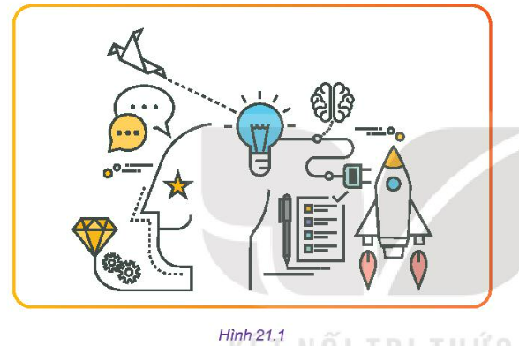- --
- Thực hiện nhiệm vụ: HS làm việc quan sát suy nghĩ kết hợp SGK để thực hiện nhiệm vụ.
- GV gọi HS trả lời:
- Dự kiến trả lời: Quá trình tạo ra chúng được hỗ trợ bởi một số phương pháp, kĩ thuật và các phương tiện có thể sử dụng là: phương pháp động não, phương pháp sơ đồ tư duy, phương pháp điều tra, kĩ thuật đặt câu hỏi, phương pháp SCAMPER, thiết bị điện tử và các phần mềm, dụng cụ và thiết bị gia công vật liệu
- GV nhận xét kết quả thực hiện nhiệm vụ của HS và chốt lại một số ý kiến cơ bản như dự kiến.
2. Hoạt động 2: Hình thành kiến thức mới (thời gian 200 phút)
Hoạt động 2.1: Hoạt động tìm hiểu một số phương pháp và kĩ thuật chung hỗ trợ thiết kế kĩ thuật (35’)
a, Mục tiêu:
- HS trình bày được một số phương pháp, kĩ thuật chung hỗ trợ đi kèm để thực hiện các giai đoạn của thiết kế kĩ thuật một cách hiệu quả.
- HS biết cách áp dụng một số phương pháp, kĩ thuật hỗ trợ để thực hiện các giai đoạn thiết kế kĩ thuật trong các VD cụ thể phần luyện tập.
b, Nội dung: HS được yêu cầu đọc nội dung trong SGK trả lời các câu hỏi sau:
- Nội dụng 1: Câu hỏi chung cho tất cả các nhóm: (Bảng Phụ lục 1) Em hiểu thế nào là phương pháp động não, phương pháp sơ đồ tư duy, phương pháp điều tra, kĩ thuật đặt câu hỏi, phương pháp SCAMPER ? Ứng với PP đó chúng được sử dụng trong các bước thiết kế nào?
- Nội dung 2: Câu hỏi cho từng nhóm trong hộp chức năng luyện tập SGK trang 119, 120, 121.
+ Nhóm 1: Sử dụng pháp động não để xác định một vấn đề về ảnh hưởng của một tư thế ngồi của học sinh khi học tới sức khỏe của các em?
+ Nhóm 2: Hãy lập sơ đồ tư duy thể hiện những vấn đề cần lưu ý khi thiết kế một chiếc bàn học sinh tiểu học?
+ Nhóm 3: Đề xuất các câu hỏi và phỏng vấn phụ huynh học sinh về mong muốn của phụ huynh, học sinh về chiếc bàn học của học sinh tiểu học?
+ Nhóm 4: Lựa chọn một mẫu bàn học của HS tiểu học, sử dụng phương pháp SCAMPER để đề xuất cách cải tiến cho sản phẩm đó.
+ Nhóm 5: Đưa ra ít nhất 1 nhận xét cho nhóm 1 hoặc nhóm 2
+ Nhóm 6: Đưa ra ít nhất 1 nhận xét cho nhóm 3 hoặc nhóm 4
c) Sản phẩm:
- HS các nhóm ghi vào vở câu hỏi chung các nội dung sau:
Phương pháp động não | Sơ đồ tư duy | Phương pháp điều tra | Kĩ thuật đặt câu hỏi | Phương pháp SCAMPER
- Được sử dụng để huy động những ý tưởng mới mẻ, sáng tạo hoặc phân tích để giải quyết vấn đề trong quá trình thiết kế kĩ thuật.  - Được sử dụng trong tất cả các bước của quy trình TKKT. | - Là phương pháp dùng những từ khóa chính kết hợp cùng những đường nối, mũi tên, hình ảnh, kí hiệu, màu sắc…theo các quy tắc đơn giản, dễ hiểu riêng của người viết từ đó xây dựng một sơ đồ tổng quát và cô đọng nhất một cách trực quan giúp ghi nhớ một cách hiệu quả.  - Được sử dụng trong:  + Xác định vấn đề  + Tìm hiểu tổng quan.  + Xác định yêu cầu | - Là một phương pháp thu thập thông tin, được thực hiện cùng một lúc với nhiều người theo một bảng hỏi in sẵn. Người được hỏi trả lời ý kiến của mình bằng cách đánh dấu vào các ô tương ứng theo một quy ước riêng  - Được sử dụng trong:  + Xác định vấn đề  + Kiểm chứng giải pháp | - Là một kĩ thuật tư duy bằng hệ thống các câu hỏi có mục đích, trình tự rõ ràng để tìm hiểu, thu thập thông tin, phát hiện và nghiên cứu sâu một vấn đề.  - Được sử dụng trong tất cả các bước của quy trình TKKT | - Là phương pháp tư duy sáng tạo nhằm cải thiện sản phẩm, quy trình, dịch vụ, …đã có hay dự tính phát triển một sản phẩm mới dựa vào việc đặt ra và giải đáp những câu hỏi thuộc bảy phương diện khác nhau. Các phương diện gồm: thay thế, kết hợp, thích nghi, thay đổi, đổi cách dùng, loại ra, đảo ngược.  - Được sử dụng trong:  + Đề xuất đánh giá và lựa chọn giải pháp  + XD nguyên mẫu cho giải pháp, điều chỉnh.
- Sản phẩm của các nhóm trên khổ giấy A2.
d) Tổ chức thực hiện:
- GV chia lớp thành 06 nhóm chuyển giao nhiệm vụ cho từng nhóm với các câu hỏi cụ thể trong phần nội dung đã trình bày.
- Thực hiện nhiệm vụ:
+ Với nội dung 1: HS đọc SGK, thảo luận, thực hiện nhiệm vụ theo nhóm, ghi lại kết quả vào vở ghi cá nhân. GV quan sát, hỗ trợ nhóm khi các nhóm gặp khó khăn.
+ Với nội dung 2: HS làm sản phẩm trên khổ giấy A2, GV yêu cầu các nhóm 1,2,3,4 lên trình bày ngắn gọn kết quả. Các nhóm 5,6 và các nhóm khác nhận xét, bổ sung ý kiến dưới sự điều chỉnh của GV.
* Dự kiến trả lời:
(2)Nhóm 1: Bệnh cong vẹo cột sống, bệnh đau lưng và mỏi khớp
(3)Nhóm 2:
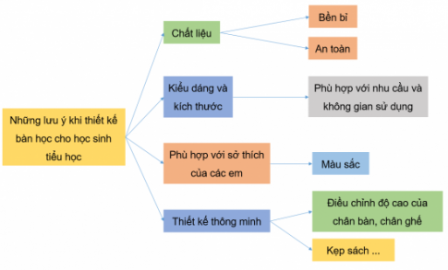
(4) Nhóm 3:
- Hình thức phỏng vẫn: phỏng vấn qua điện thoại, qua email, qua internet, phỏng vấn trực tiếp...
- Một số câu hỏi phỏng vấn:
+ Bạn muốn mua một chiếc bàn cho học sinh tiểu học có thiết kế như nào?
+ Bạn muốn chất liệu của chiếc bàn học là gì?
+ Có tính năng đặc biệt nào của chiếc bàn học mà bạn mong muốn có không?
(5) Nhóm 4:
Bàn cần cải tiến những gì
- Có thể thay đổi chất liệu được không
- Có muốn thêm những tiện ích gì không
- Cần có giải pháp nào chống ngồi sai tư thế của học sinh…
Kết quả, nhận định: GV nhận xét phần trình bày của các nhóm: điều làm được, chưa làm được, hướng khắc phục. Kết luận chốt kiến thức như mục dự kiến sản phẩm, HS ghi lại vào vở cá nhân.
Hoạt động 2.2: Các phương tiện hỗ trợ thiết kế kỹ thuật (45’)
a, Mục tiêu: HS nhận biết được các phương tiện hỗ trợ thiết kế kỹ thuật; gọi tên, nêu được công dụng, biết sử dụng các phương tiện vào công việc gì, trong bước nào của quá trình thiết kế.
b, Nội dung:
- GV cho HS các nhóm quan sát các nhóm dụng cụ phương tiện hỗ trợ TKKT, yêu cầu học sinh gọi tên các phương tiện, yêu cầu Hs tìm ra phương tiện không cùng nhóm với các phương tiện còn lại và cho biết đặc điểm chung của nhóm phương tiện đó?
- GV đưa ra một tình huống (bằng lời, tranh ảnh hoặc video) thuộc 1 bước của TKKT, yêu cầu HS nêu các phương tiện hỗ trợ cần thiết để thực hiện trong bước đó?
- HS hoàn thiện bảng ghép nối một số bước ứng với các phương tiện hỗ trợ TKKT được nêu trong phiếu học tập.
- GV cho HS Quan sát Hình 21.2c, hãy gọi tên và mô tả công dụng của một số dụng cụ, thiết bị gia công vật liệu mà em biết?
c, Sản phẩm: Câu trả lời của từng nhóm
d, Tổ chúc thực hiện:
- Cả 6 nhóm hoạt động chung với cùng câu hỏi: Hãy quan sát các nhóm dụng cụ phương tiện hỗ trợ TKKT (bằng vật thật nếu có), yêu cầu gọi tên các phương tiện, sau đó tìm ra phương tiện không cùng nhóm với các phương tiện còn lại và cho biết đặc điểm chung của nhóm phương tiện đó?
* Dự kiến:
+ Các vật dụng ghi chép: Các loại bút màu, thước kẻ, giấy nhớ, bút nhớ,…
+ Thiết bị điện tử và các phần mềm: Máy tính, điện thoại thông minh, cưa, các phần mềm hỗ trợ,…
+ Các dụng cụ đo: Thước đo độ dài, thước đo góc, Panme, ê ke, compa, bút chì, đồng hồ bấm giờ, nhiệt kế,…
+ Vật liệu: (tấm mi ca, tấm xốp, giấy màu, gỗ, tấm kim loại,…),
+ Dụng cụ và thiết bị gia công vật liệu: Cưa tay, dũa, đục, máy khoan, máy tính, máy cắt, máy hàn, súng bắn keo, máy in 3D,…
- VD: Cho cả 6 nhóm: GV đưa ra một tình huống (Bằng lời: Em có biết tác hại của việc ngồi học sai tư thế không) cụ thể trong Bước 1. Xác định vấn đề, yêu cầu các nhóm HS nêu các phương tiện hỗ trợ cần thiết để thực hiện?
* Dự kiến: Sử dụng 2 nhóm phương tiện
+ Các vật dụng ghi chép: Các loại bút màu, giấy nhớ, bút nhớ để ghi lại các câu trả lời để hiểu rõ vấn đề.
+ Thiết bị điện tử: Điện thoại thông minh để chụp ảnh, ghi hình về tư thế ngồi và hình dạng của ghế giúp phân tích thông tin tốt hơn, xác định đúng vấn đề hơn.
- GV cho HS Quan sát Hình 21.2c, hãy gọi tên và mô tả công dụng của một số dụng cụ, thiết bị gia công vật liệu mà em biết?
* Dự kiến:
- Đe: Dùng để kê
- Dũa: Để dũa
- Mỏ nết:
- Búa: dùng để gõ linh kiện
- Máy dập: dùng để dập linh kiện
- Eto: cố định phôi để tạo hình
- Thước dây: đo kích thước vật
- Cưa tay: cắt vật
- Kìm: dùng để cầm, giữ, uốn cong và thậm chí cắt nhiều loại vật thể
- Máy tiện: dùng để gia công cơ khí bề mặt sản phẩm.
- Cưa: dùng để cắt vật liệu.
- Khoan: dùng để khoan gỗ, sắt, thép, nhôm và nhiều chất liệu khác…
Sau mỗi câu hỏi, GV gọi đại diện một số nhóm trình bày, các nhóm còn lại nhận xét, bổ sung, Gv chốt lại từng hoạt động đó.
Hoạt động 2.3. Áp dụng các phương pháp, phương tiện và TKKT (120’)
a, Mục tiêu: Biết cách áp dụng các phương pháp, phương tiện vào các bước thiết kế kỹ thuật sao cho hiệu quả nhất.
b, Nội dung:
- Nội dung 1: Hs hiểu được cách áp dụng các phương pháp, kỹ thuật, phương tiện hỗ trợ vào quá trình TKKT cho từng giai đoạn thiết kế. (Bảng Phụ lục 2)
- Nội dung 2: Phân tích các VD để hiểu kỹ hơn việc áp dụng các phương pháp, kỹ thuật, phương tiện hỗ trợ vào quá trình TKKT cho từng giai đoạn thiết kế, luyện tập, vận dụng vào các tình huống cụ thể ở trên lớp. (Bảng phụ lục 3)
c, Sản phẩm: Câu trả lời của từng nhóm học sinh
d, Tổ chức thực hiện:
Nội dung 1: (45’)
- GV chuyển giao nhiệm vụ cho các nhóm:
Em hãy áp dụng các phương pháp, kỹ thuật, phương tiện hỗ trợ vào quá trình TKKT cho các giai đoạn thiết kế?
- Thời gian HS các nhóm hoàn thành 45’
- GV cho từng nhóm nhận xét đánh giá lẫn nhau qua sản phẩm của nhóm 15’ cụ thể:
+ Nhóm 2 nhận xét sp nhóm 1
+ Nhóm 3 nhận xét sp nhóm 2
+ Nhóm 4 nhận xét sp nhóm 3
+ Nhóm 5 nhận xét sp nhóm 4
+ Nhóm 6 nhận xét sp nhóm 5
+ Nhóm 1 nhận xét sp nhóm 6
* Dự kiến:
Giai đoạn | Phương pháp hỗ trợ | Phương tiện hỗ trợ
1. Xác định vấn đề | - Kĩ thuật đặt câu hỏi  - Phương pháp động não  - Phương pháp điều tra | - Các dụng cụ để ghi chép  - Thiết bị điện tử để ghi hình, chụp ảnh
2. Tìm hiểu tổng quan | - Phương pháp điều tra  - Phương pháp sơ đồ tư duy  - Kĩ thuật đặt câu hỏi | - Các dụng cụ để ghi chép, phỏng vấn người sử dụng sản phẩm  - Thiết bị điện tử (Điện thoại, máy tính) để tìm kiếm thông tin, tra cứu các tài liệu.
3. Xác định yêu cầu cần đạt của sản phẩm | - Kĩ thuật đặt câu hỏi  - Phương pháp SCAMPER | - Bảng kiểm hoặc bảng đánh giá Rubric để liệt kê các tiêu trí cần đạt của ý tưởng.
4. Đề xuất, đánh giá, lựa chọn giải pháp | - Phương pháp động não  - Phương pháp sơ đồ tư duy  - Phương pháp SCAMPER | Bảng phân tích ưu điểm, nhược điểm, tính thú vị của từng giải pháp.
5. Xây dựng nguyên mẫu | - Phương pháp SCAMPER | Các phần mềm hỗ trợ vẽ kĩ thuật, các dụng cụ cầm tay và thiết bị gia công cơ khí...
6. Thử nghiệm, kiểm chứng giải pháp | - Phương pháp điều tra  - Phương pháp động não | - Nhật ký ghi chép các thông số và kết quả tương ứng với thử nghiệm.  - So sánh kết quả ghi chép với bảng các yêu cầu cần đạt của sp để đánh giá tính hữu dụng và tiện lợi của sản phẩm.
7. Lập hồ sơ kĩ thuật

Nội dung 2: (45’+ 25’ thảo luận nhóm) Áp dụng vào tình huống thực tiễn Hình 21.3 SGK, Hình 21.4 SGK, VD Bảng 21.2, VD Bảng 21.3, VD Bảng 21.4, VD Hình 21.6.
Trình bày cách thức tiến hành để thiết kế sản phẩm cảnh báo ngồi học sai tư thế?
- Gv chuyển giao nhiệm vụ cho các nhóm:
+ HS nghiên cứu SGK, tài liệu khác các tình huống thực tiễn Hình 21.3 SGK, Hình 21.4 SGK, VD Bảng 21.2, VD Bảng 21.3, VD Bảng 21.4, VD Hình 21.6 sau đó điền vào bảng Phụ lục
* Dự kiến:
Giai đoạn | Cách thức tiến hành
1. Xác định vấn đề | Cần quan sát, thường xuyên trò chuyện, đặt câu hỏi như hình 21.3, Chụp ảnh, quay video để xác định vấn đề cần giải quyết.
2. Tìm hiểu tổng quan | - Tìm hiểu kiến thức về tư thế ngồi đúng, mắt cách vở từ 25- 30 cm.  - Tìm hiểu các sản phẩm đã có trên thị trường như: Sp đỡ cằm, dụng cụ giữ người với ghế,…  - Phân tích các sp để thấy được sự bất tiện khi dùng.  KL: Cần có một sản phẩm tối ưu hơn
3. Xác định yêu cầu cần đạt của sản phẩm | Sản phẩm thiết kế cần thỏa mãn: Yêu cầu cần đạt của sản phẩm, sau đó lập Bảng YCCĐ của sản phẩm Máy báo khoảng cách (Bảng 21.2)
4. Đề xuất, đánh giá, lựa chọn giải pháp | - Đưa ra ý tưởng: Khi khoảng cách bị vi phạm sẽ tạo ra cảnh báo bằng nhiều cách khác nhau. VD SGK trang 125  - Đánh giá và lựa chọn giải pháp: Khi tập hợp được nhiều giải pháp ta loại bỏ các giải pháp không khả thi, chỉ để lại khoảng 3,4 giải pháp để lựa chọn ra giải pháp tối ưu để giải quyết vấn đề.  - Lập bảng phân tích các giải pháp gồm (Ưu điểm, nhược điểm, sự thú vị ) để đưa ra lựa chọn
5. Xây dựng nguyên mẫu | - Cần trình bày cụ thể về hình dạng, kích thước, vật liệu, yêu cầu kỹ thuật, vị trí tương đối giữa các chi tiết trên bản vẽ phác, BVCT, BVL thông qua các hình biểu diễn khác nhau H21.5 a, b,c, trong đó cần chú trọng tới các phương tiện hỗ trợ trong giai đoạn này.  - Sử dụng bảng kê nêu rõ các chi tiết làm nguyên mẫu của sản phẩm Bảng 21.4.
6. Thử nghiệm, kiểm chứng giải pháp | - Nguyên mẫu được đưa vào thử nghiệm trong thực tế để kiểm tra các yêu cầu kỹ thuật.  - Sử dụng nhật ký để ghi lại các kết quả và thông số để điều chỉnh và cải tiến nguyên mẫu.  - So sánh kết quả với bảng yêu cầu cần đạt để xác định mức độ thành công của sản phẩm.  - Hoàn thiện sản phẩm và lập hồ sơ kỹ thuật cho sản phẩm.
7. Lập hồ sơ kĩ thuật | Là tập văn bản, triển lãm, poster, sách, phim, tài liệu,…
- GV tổ chức cho các nhóm trình bày sản phẩm của nhóm sau đó thảo luận, nhận xét, bổ sung, chốt lại.
3. Hoạt động 3: Luyện tập (15’)
a, Mục tiêu: Khắc sâu khả năng vận dụng những kiến thức đã học cho HS.
b, Nội dung: HS trả lời được các câu hỏi
- Để hình thành ý tưởng mới, chúng ta có thể áp dụng những phương pháp, kỹ thuật nào?
- Ý tưởng mới có thể nảy sinh từ đâu?
- Để thực hiện quá trình thiết kế đạt hiệu quả cao, đúng kế hoạch, không bỏ sót công việc thì cần áp dụng những PP, kỹ thuật và phương tiện hỗ trợ nào?
c, Sảm phẩm: Phần trình bày của từng nhóm HS.
d, Tổ chức thực hiện:
- GV giao nhiệm cụ cho các nhóm: Học sinh nghiên cứu trả lời 2 câu hỏi trong phần nội dung
- Dự kiến trả lời:
+ Để hình thành ý tưởng mới, chúng ta có thể áp dụng những phương pháp, kỹ thuật: Động não, Phương pháp điều tra, Kỹ thuậ đặt câu hỏi.
+ Ý tưởng mới có thể nảy sinh từ việc quan sát mọi vật, mọi người xung quanh, thường xuyên trò chuyện, đặt câu hỏi để biết được nhu cầu và hiểu rõ khó khăn của họ.
+ Để thực hiện quá trình thiết kế đạt hiệu quả cao, đúng kế hoạch, không bỏ sót công việc thì cần áp dụng những PP, kỹ thuật và phương tiện hỗ trợ: PP điều tra, PP SCAMPER và phương tiện hỗ trợ là Bảng kiểm hoặc Bảng đánh giá Rubric.
- GV cho các nhóm trả lời câu hỏi, nhận xét, sau đó GV bổ sung hoàn thiện câu trả lời.
4. Hoạt động 4: Vận dụng (5’)
a, Mục tiêu: HS biết cách vận dụng kiến thức đã học để phục vụ việc thiết kế kỹ thuật với các sản phẩm cụ thể.
b, Nội dung:
1. Hãy nêu phương pháp hỗ trợ cho quá trình thiết kế kĩ thuật trong từng giai đoạn. Hãy áp dụng kĩ thuật đặt câu hỏi để phát hiện một vấn đề trong nhà em hoặc ở nơi em sống?
2. Đề xuất một số phương tiện hỗ trợ thiết kế kĩ thuật phù hợp với việc giải quyết vấn đề em vừa nêu?
c, Sảm phẩm: Phần trình bày của từng nhóm HS
d, Tổ chức thực hiện:
- GV giao nhiệm vụ cho các nhóm theo câu hỏi phần vận dụng trang 127 SGK.
- GV yêu cầu Hs về nhà nghiên cứu câu hỏi và trình bày vào vở ghi để tiết sau trả lời, nghiên cứu trước trước Bài 22.
- Dự kiến trả lời:
Câu 1.
* Phương pháp hỗ trợ cho quá trình thiết kế kĩ thuật trong từng giai đoạn.

Giai đoạn | Phương pháp hỗ trợ
1. Xác định vấn đề | - Kĩ thuật đặt câu hỏi  - Phương pháp động não  - Phương pháp điều tra
2. Tìm hiểu tổng quan | - Phương pháp điều tra  - Phương pháp sơ đồ tư duy  - Kĩ thuật đặt câu hỏi
3. Xác định yêu cầu cần đạt của sản phẩm | - Kĩ thuật đặt câu hỏi  - Phương pháp SCAMPER
4. Đề xuất, đánh giá, lựa chọn giải pháp | - Phương pháp động não  - Phương pháp sơ đồ tư duy  - Phương pháp SCAMPER
5. Xây dựng nguyên mẫu | - Phương pháp SCAMPER
6. Thử nghiệm, kiểm chứng giải pháp | - Phương pháp điều tra  - Phương pháp động não
7. Lập hồ sơ kĩ thuật

* Kĩ thuật đặt câu hỏi để phát hiện một vấn đề trong nhà em hoặc ở nơi em sống:
Vấn đề đặt ra: Nhiều học sinh hay bị cận do ngồi sai tư thế
- Xác định vấn đề: Do ngồi sai tư thế
- Tìm hiểu tổng quan: Do đâu mà bị ngồi sai tư thế?
- Xác định yêu cầu cần đạt của sản phẩm: Không đạt, cần cải tiến
- Đề xuất, đánh giá, lựa chọn giải pháp: Thay đổi thiết kế cho phù hợp với từng học sinh
- Xây dựng nguyên mẫu: Dùng Autocad để vẽ và thể hiện minh họa hình
- Thử nghiệm, kiểm chứng giải pháp: Học sinh phản hồi tốt, giảm tình trạng cận thị
- Lập hồ sơ kĩ thuật
Câu 2. Đề xuất một số phương tiện hỗ trợ thiết kế kĩ thuật phù hợp với việc giải quyết vấn đề em vừa nêu?
Sử dụng các phần mềm thiết kế cơ khí để lên mẫu hình, máy cắt, và các dụng cụ cơ khí khác,…
IV. CÁC PHỤ LỤC
1, Bảng sử dụng cho 6 nhóm trên khổ giấy A2.

Bảng 1

Phương pháp động não | Sơ đồ tư duy | Phương pháp điều tra | Kĩ thuật đặt câu hỏi | Phương pháp SCAMPER

Bảng 2

Giai đoạn | Phương pháp hỗ trợ | Phương tiện hỗ trợ
1. Xác định vấn đề
2. Tìm hiểu tổng quan
3. Xác định yêu cầu cần đạt của sản phẩm
4. Đề xuất, đánh giá, lựa chọn giải pháp
5. Xây dựng nguyên mẫu

6. Thử nghiệm, kiểm chứng giải pháp
7. Lập hồ sơ kĩ thuật

Bảng 3

Giai đoạn | Cách thức tiến hành
1. Xác định vấn đề
2. Tìm hiểu tổng quan
3. Xác định yêu cầu cần đạt của sản phẩm
4. Đề xuất, đánh giá, lựa chọn giải pháp
5. Xây dựng nguyên mẫu

6. Thử nghiệm, kiểm chứng giải pháp
7. Lập hồ sơ kĩ thuật

2, Các loại tranh ảnh sử dụng

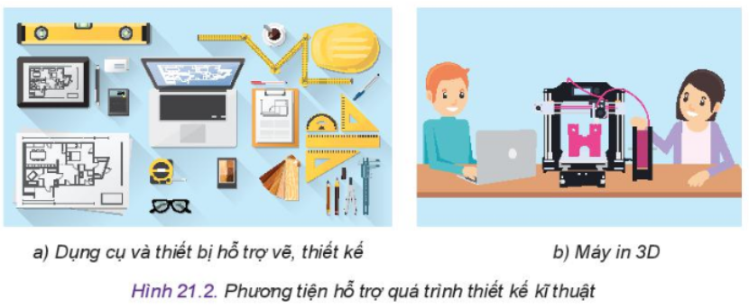
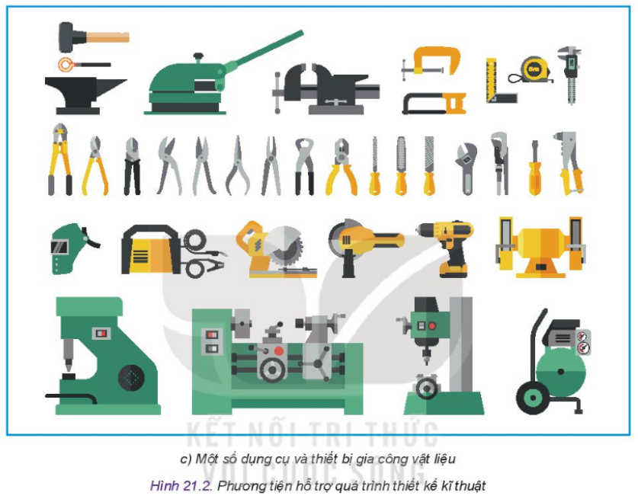
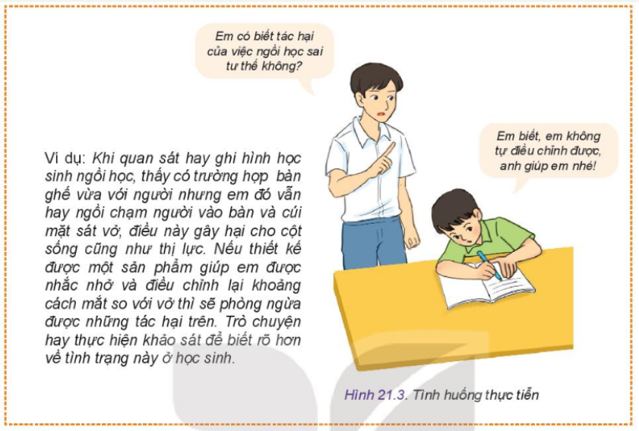

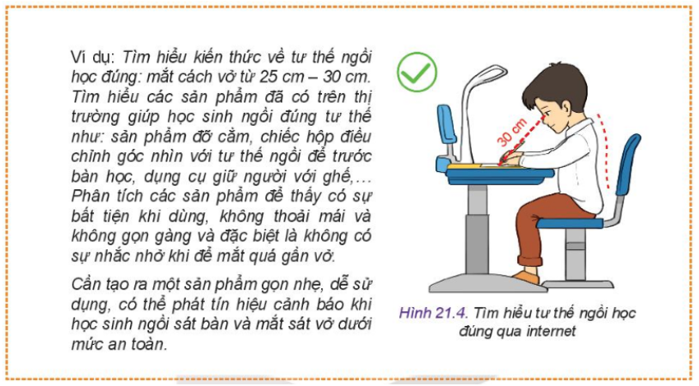

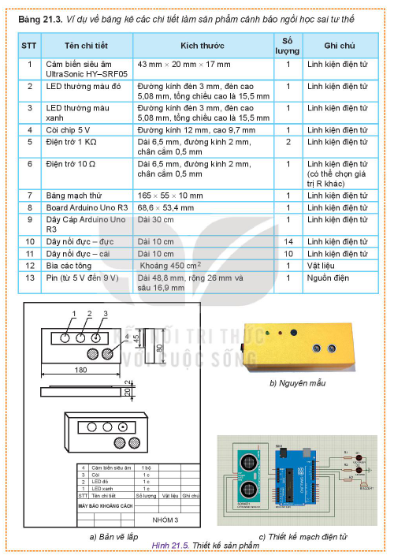

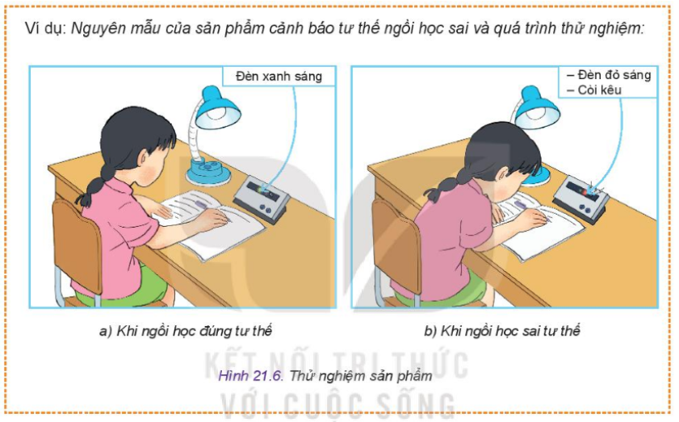

3. Quy định về nộp bài

TÊN BÀI DẠY: Bài 22 – DỰ ÁN: THIẾT KẾ HỘP ĐỰNG ĐỒ DỤNG HỌC TẬP
SỐ TIẾT: 03
I. MỤC TIÊU
1. Về năng lực:
a) Nhận thức công nghệ: Trình bày được các công việc cụ thể, phương pháp thực hiện, phương tiện hỗ trợ từng bước của quá trình thiết kế hộp đựng đồ dùng học tập
b) Giao tiếp công nghệ: Lập được bản vẽ kĩ thuật đơn giản bằng tay hoặc với sự hỗ trợ của máy tính về hộp đựng đồ dụng học tập
d) Đánh giá công nghệ:
-Đưa ra được nhật xét về hộp đựng đồ dùng học tập về chức năng, đồ bền, tính thẩm mĩ, tính hiệu quả và an toàn khi sử dụng
-Lựa chọn được đồ dùng học tập phù hợp trên cơ sở các tiêu chí đánh giá sản phẩm
e) Thiết kế kỹ thuật:
-Sử dụng được một số phẩn mềm đơn giản hỗ trợ thiết kế hộp đựng đồ dùng học tập
-Thiết kế được hộp đựng đồ dùng học tập đáp ứng yêu cầu cho trước
Năng lực chung:
+ Năng lực tự chủ và tự học: Tự phân công nhiệm vụ cho các thành viên trong nhóm, tự quyết định cách thức thực hiện dự án, tự đánh giá về quá trình và kết quả thực hiện dự án
+ Giải quyết vấn đề và sáng tạo: Chủ động đề ra kế hoạch, cách thức xử lí các vấn đề phát sinh một cách sáng tạo nhằm đạt được kết quả tốt nhất
+ Giao tiếp và hợp tác: tăng cường sự tương tác tích cực giữa các thành viên trong nhóm khi thực hiện dự án.
2. Về phẩm chất
- Chăm chỉ: Tích cực tìm hiểu các nội dung, thông tin liên quan tới đề tại thực hiện dự án.
- Trung thực: Có ý thức báo cáo chính xác, khách quan kết quả dự án đã thực hiện được
- Trách nhiệm: Có ý thức hoàn thành công việc mà bản thân được phân công phối hợp với thành viên trong nhóm để hoàn thành dự án.
II. THIẾT BỊ DẠY HỌC VÀ HỌC LIỆU
1. Thiết bị: máy tính, ti vi
2. Học liệu: Sách giáo khoa CN 11, các tài liệu, vi deo, hình ảnh có liên quan đến hộp đựng đồ dùng học tập
III. TIẾN TRÌNH DẠY HỌC
Giai đoạn 1: Chuẩn bị dự án.
Hoạt động của giáo viên | Hoạt động của học sinh
a)Mục tiêu: Tạo hứng thú, thu hút mối quan tâm của học sinh vào chủ đề dự án Thiết kế hộp đựng đồ dùng học tập  b) Nôi dung: giáo viên yêu cầu học sinh hãy thiết kế một chiếc hộp đựng đồ dùng học tập. Chiếc hộp cần thỏa mãn các yêu cầu sau:  +Hộp chứa được một số cuốn sách, vở, bút và dụng cụ học tập khác như thước, kẻ, compa, tẩy….  +Hộp được đặt trên bàn học có kích thước nhỏ gọn, kết cấu chắc chắn hình dạng và màu sắc đẹp, làm bằng vật liệu rẻ tiền.  c)Sản phẩm:Học sinh tiếp nhận nhiệm vụ, thành lập nhóm, lập kế hoạch thực hiện, cách thức tiến hành, phân công nhiệm vụ cho các thành viên trong nhóm  d)Cách thức tiến hành  - Chuyển giao nhiệm vụ: Giáo viên sử dụng phương pháp đàm thoại kết hợp phương pháp nên vấn đề giới thiệu bài: Khi học tập ở nhà cần dùng sách vở, tài liệu, bút, thước, compa….. Nếu tất cả các đồ dùng này được trình bày trên bàn học thì vừa mất mĩ quan, vừa ảnh hưởng đến hiệu quả học tập. Vận dụng kiến thức đã học về thiết kế kĩ thuật các em hãy thiết kế một chiếc hộp đựng đồ dùng học tập. Chiếc hộp cần thỏa mãn các yêu cầu sau:  +Hộp chứa được một số cuốn sách, vở, bút và dụng cụ học tập khác như thước, kẻ, compa, tẩy….  +Hộp được đặt trên bàn học có kích thước nhỏ gọn, kết cấu chắc chắn hình dạng và màu sắc đẹp, làm bằng vật liệu rẻ tiền.  -Gv chia lớp thành 4 nhóm các nhóm sẽ cùng thực hiện dự án trên trong thời gian 2 tuần. Các nhóm sẽ cử một bạn làm nhóm trưởng để điều hành, phân công nhiệm vụ cho các thành viên trong nhóm, một bạn làm thư kí ghi lại nhật kí hoạt động, quản lí thời gian, viết báo cáo.  -Gv hướng dẫn các nhóm học sinh lập kế hoạch thực hiện dự án như phân công nhiệm vụ, cách thức hoạt động nhóm, vai trò của từng thành viên trong nhóm…..  -Kết luận nhận định: | -Lắng nghe, tiếp thu nhiệm vụ và hình dung cách tiến hành  -Thực hiện nhiệm vụ: Các nhóm tiếp nhận nhiệm vụ; Các nhóm lập kế hoạch thực hiện nhiệm vụ: Phân công nhiệm vụ cho từng thành viên trong nhóm, yêu cầu sản phẩm và thời gian hoàn thành.  -Báo cáo thảo luận: Học sinh báo cáo kế hoạch phân công nhiệm vụ của các thành viên trong nhóm, đề xuất cách thức thực hiện nhiệm vụ dự án  Nhóm trưởng: quản lí chung, xây dựng kế hoạch thực hiện, phân công nhiệm vụ cho các thành viên…  Thư kí:ghi chép biên bản, nhật kí hoạt động  Cách thức thực hiện dự án:  Bước 1: Xác định chủ đề dự án  Bước 2: Tìm hiểu tổng quan  Bước 3: Xác định yêu cầu  Bước 4: đề xuất đánh giá, lựa chọn giải pháp  Bước 5: Xây dụng nguyên mẫu cho giải pháp  Bước 6: Kiểm chứng giải pháp
Giai đoạn 2: Thực hiện dự án
Hoạt động của giáo viên | Hoạt động của học sinh
a) Mục tiêu:Học sinh thực hiện dự án theo đúng quy trình, đúng tiến độ, an toàn và hiệu quả; học sinh thiết kết được sản phẩm và có thể làm được nguyên mẫu.  b) Nội dung:Học sinh thực hiện dự án theo kế hoạch lập  c) Sản phẩm:  -Bản tiêu chí cần đạt của sản phẩm  -Bản thiết kế , vẽ phác thảo sản phẩm hoặc bản vẽ chi tiết trên máy tính  -Nguyên mẫu sản phẩm  -Bảng kết quả thử nghiệm và đánh giá sản phẩm  -Nhật kí thực hiện dự án.  d)Cách thức tiến hành:  -Chuyển giao nhiệm vụ: Gv yêu cầu học sinh thực hiện theo tuần tự các bước đã lập trong kế hoạch  -Kết luận nhận định:giáo viên nhận xét về sản phẩm học tập mà học sinh đã thực hiện theo yêu cầu, nhận xét về tiến độ thực hiện nhiệm vụ. | -Thực hiện nhiệm vụ: Học sinh thực hiện nhiệm vụ của mình theo sự phân công của nhóm, tiến hành thực hiện dự án một phần tại lớp; một phần ở nhà:  +Nghiên cứu tổng quan để làm rõ vấn đề, tìm giải pháp  +Vẽ phác ý tưởng, lập bản vẽ kĩ thuật của sản phẩm  +Làm nguyên mẫu của sản phẩm  +Dùng thử, đánh giá , cải tiến và hoàn thiện sản phẩm  +Hoàn thiện sản phẩm và ghi nhật kí  -Báo cáo thỏa luận: Học sinh nộp báo cáo về tiến trình thực hiện nhiệm vụ và sản phẩm
Giai đoạn 3: Báo cáo kết quả thực hiện dự án:
Hoạt động của giáo viên | Hoạt động của học sinh
a) Mục tiêu:Học sinh viết báo cáo và trình bày báo cáo thực hiện dự án. Thông qua đó kết quả học tập và rèn luyện của học sinh được phản ánh và hoàn thiện  b) Nội dung: Gv yêu cầu học sinh trình bày báo cáo thực hiện dự án.  c) Sản phẩm: Poster, báo cáo Power Point, bản vẽ , vi deo, nguyên mẫu sản phẩm, nhật kí dự án  d) Cách thức tiến hành  -Chuyển giao nhiệm vụ: giáo viên yêu cầu đại diện các nhóm lên báo cáo dự án  *Đánh giá:  - Gv tổ chức cho học sinh tham gia quá trình đánh giá sản phẩm hoạt động của các nhóm khác  -Gv hoàn thiện phiếu đánh giá của mình và yêu cầu các nhóm tự đánh giá và cho điểm các thành viên trong nhóm cũng như đánh giá kết quả của các nhóm khác  -Gv tổng hợp các phiếu đánh giá và công bố kết quả của từng nhóm cũng như từng học sinh. Tuyên dương khen thưởng ghi nhẫn sự cố gắng của các nhóm | -Thực hiện nhiệm vụ: Học sinh trình bày báo cáo thực hiện dự án  -Báo cáo thảo luận: giáo viên và các nhóm khác lắng nghe, góp ý, phản biện và hỗ trợ cho nhóm trình bày trả lời câu hỏn, hoàn thiện sản phẩm
IV. CÁC PHỤ LỤC (nếu có)
- NHẬN XÉT (nếu có)

ÔN TẬP
1. Kiến thức
- Củng cố nội dung kiến thức cũng như kỹ năng vận dụng của học sinh vào thực tiễn
- Năng lực tự chủ và tự học: tự lực, tự khẳng định, tự hoàn thiện các khái niệm.
- Năng lực ngôn ngữ: năng lực đọc và viết, trình bày lời giải trong câu hỏi tự luận một cách logic.
- Năng lực giải quyết vấn đề: phát hiện, giải quyết những tình huống được đặt ra trong mỗi tình huống.
- Hoàn thiện phẩm chất của học sinh toàn diện, chú trọng đến năng lực cá nhân, khuyến khích học sinh thể hiện cá tính và năng lực bản thân.
3. Phẩm chất
- Trách nhiệm trong việc chọn ngành nghề phù hợp với bản thân.
- Trách nhiệm trong việc công việc được giao
- Chăm chỉ, cần cù, có tinh thần tự học

KIỂM TRA HỌC KÌ

1. Kiến thức
- Đánh giá nội dung kiến thức cũng như kỹ năng vận dụng của học sinh vào thực tiễn
2. Năng lực
- Năng lực giải quyết vấn đề
- Năng lực ngôn ngữ: trong trình bày phần tự luận.
- Năng lực toán học: tính toán các bài toán kinh doanh.
- Năng lực tự chủ, tự học: tự chủ trong thời gian, rà soát và điều chỉnh kết quả bài làm trước khi nộp.
3. Phẩm chất
- Trung thực: thật thà, ngay thẳng trong thi cử.
- Chăm chỉ: vượt khó trong công việc, tránh thấy bài hơi lạ là bỏ qua mà không đọc kĩ.
- Trách nhiệm: trách nhiệm với bản thân, không đổ lỗi về kết quả học tập của mình cho điều kiện khách quan

